Zpráva o realizaci

Integrovaného operačního programu

za období
1.4.2013 – 30.9.2013

Určeno pro 12. zasedání Monitorovacího výboru IOP dne 26.11.2013

OBSAH

ÚVOD 7
1 IDENTIFIKACE PROGRAMU 8
2 PŘEHLED PROVÁDĚNÍ PROGRAMU 10
2.1 Souhrnné tabulky o pokroku v realizaci IOP 10
2.2 Pokrok v plnění indikátorů na úrovni programu 17
2.3 Hlavní aktivity za období 1.4.2013 – 30.9.2013 18
2.3.1 Důležité mezníky IOP za období 1.4.2013 – 30.9.2013 18
2.3.2 Přehled probíhajících a nově vyhlášených výzev v období od 1.4.2013 do 30.9.2013 19
2.3.3 Změny a dodatky důležitých dokumentů IOP 20
2.4 Hlavní problémy, které se vyskytly při realizaci programu, a přijatá opatření 21
2.4.1 Řešení chybovosti IOP ve Výroční kontrolní zprávě za rok 2012 21
2.4.2 Spící a rizikové projekty IOP 23
2.4.3 Riziko nesplnění pravidla n+3/n+2 v roce 2013 24
2.5 Opatření přijatá k závěrům z minulého jednání monitorovacího výboru 28
2.6 Analýza rizik ve vztahu ke splnění pravidla n+3/n+2 28
2.6.1 Analýza rizik ve vztahu k plnění pravidla n+3/n+2 řídícím orgánem a zprostředkujícími subjekty 33
2.6.2 Predikce vývoje čerpání IOP (v EUR) 47
2.7 Analýza rizik ve vztahu k budoucímu pokroku implementace programu 61
2.8 Předpokládaný harmonogram vyhlašování výzev 64
2.9 Přehled schválených projektů 64
2.10 Pokrok v realizaci finančních nástrojů 67
3 POKROK NA ÚROVNI PRIORITNÍCH OS 69
3.1 Prioritní osa 1a, 1b – Modernizace veřejné správy 69
3.1.1 Zaměření prioritních os/oblastí intervence 69
3.1.2 Pokrok v realizaci prioritních os/oblastí intervence 70
3.1.3 Naplňování indikátorů 72
3.1.4 Problémy a přijatá opatření 74
3.1.5 Příklad projektu 76
3.2 Prioritní osa 2 – Zavádění ICT v územní veřejné správě 77
3.2.1 Zaměření prioritních os/oblastí intervence 77
3.2.2 Pokrok v realizaci prioritních os/oblastí intervence 78
3.2.3 Naplňování indikátorů 79
3.2.4 Problémy a přijatá opatření 81
3.2.5 Příklad projektu 81
3.3 Prioritní osa 3 – Zvýšení kvality a dostupnosti veřejných služeb 82
3.3.1 Zaměření prioritních os/oblastí intervence 82
3.3.2 Pokrok v realizaci prioritních os/oblastí intervence 83
3.3.3 Naplňování indikátorů 87
3.3.4 Problémy a přijatá opatření 94
3.3.5 Příklad projektu 98
3.4 Prioritní osa 4a, 4b – Národní podpora cestovního ruchu 104
3.4.1 Zaměření prioritních os/oblastí intervence 104
3.4.2 Pokrok v realizaci prioritních os/oblastí intervence 105
3.4.3 Naplňování indikátorů 107
3.4.4 Problémy a přijatá opatření 109
3.4.5 Příklad projektu 110
3.5.1 Zaměření prioritních os/oblastí intervence 112
3.5.2 Pokrok v realizaci prioritních os/oblastí intervence 113
3.5.3 Naplňování indikátorů 118
3.5.4 Problémy a přijatá opatření 122
3.5.5 Příklad projektu 124
3.6 Prioritní osa 6a, 6b – Technická pomoc 126
3.6.1 Zaměření prioritních os/oblastí intervence 126
3.6.2 Pokrok v realizaci prioritních os/oblastí intervence 127
3.6.3 Naplňování indikátorů 130
3.6.4 Problémy a přijatá opatření 131
4 ADMINISTRATIVNÍ ZAJIŠTĚNÍ PROGRAMU 132
4.1 Informace o provádění a výsledcích auditů a finančních kontrol 132
4.2 Realizace komunikačního plánu a aktivit v oblasti publicity 140
4.3 Provedené evaluace a studie 142
4.3.1 Evaluace řídícího orgánu 142
4.3.2 Evaluace a studie zprostředkujících subjektů 143
4.4 Ostatní aktivity řídícího orgánu a monitorovacího výboru 143
4.4.1 Aktivity řídícího orgánu 143
4.4.2 Aktivity monitorovacího výboru 146
4.4.3 Aktivity pracovních skupin 147
4.5 Administrativní kapacita subjektů implementační struktury programu 148
5 HLAVNÍ ZÁVĚRY 153
SEZNAM ZKRATEK 154
PŘÍLOHY 155
Příloha č. 1 – Aktivity v oblasti publicity za období 1.4.2013–30.9.2013 156
Příloha č. 2 – Akční plány 164
Příloha č. 3 – Přehled opatření přijatých k závěrům z 11. jednání MoV IOP 171

Seznam tabulek:

Tabulka č. 1 - Alokace podle let a Cílů (v EUR) 8
Tabulka č. 2 - Zprostředkující subjekty IOP podle oblastí intervence 9
Tabulka č. 3 - Stav čerpání IOP kumulativně k 30.9.2013 (v mil. CZK/EUR) 11
Tabulka č. 4 - Pokrok čerpání IOP za období od 1.4.2013 do 30.9.2013 (v mil.CZK/EUR) 14
Tabulka č. 5 - Přehled výzev probíhajících v období od 1.4.2013 do 30.9.2013 19
Tabulka č. 6 - Celkový dopad korekcí v IOP (veřejné zdroje) – stav podle VKZ 2012 21
Tabulka č. 7 - Rozpočítání extrapolované korekce z VKZ 2012 podle resortů 22
Tabulka č. 8 - Přehled spících a rizikových projektů podle příjemců dotace k 28.6.2013 23
Tabulka č. 9 - Opatření pro eliminaci ztráty 24
Tabulka č. 10 - Finanční vyjádření vlivu opatření na výši potenciální ztráty 25
Tabulka č. 11 - Naplňování pravidla n+3/n+2 (v EUR) v cíli KONV 29
Tabulka č. 12 - Naplňování pravidla n+3/n+2 (v EUR) v cíli RKaZ 29
Tabulka č. 13 - Predikce předložených žádostí o platbu 47
Tabulka č. 14 - Predikce schválených žádostí o platbu 49
Tabulka č. 15 - Porovnání predikce a skutečnosti předložených ŽoP podle oblastí intervence 53
Tabulka č. 16 - Porovnání predikce a skutečnosti předložených ŽoP podle resortů 55
Tabulka č. 17 - Porovnání predikce a skutečnosti schválených ŽoP podle oblastí intervence 57
Tabulka č. 18 - Porovnání predikce a skutečnosti schválených ŽoP podle resortů 60
Tabulka č. 19 - Kumulativní pokrok na úrovni oblastí intervence 1.1a a 1.1b (v mil. CZK/EUR) 70
Tabulka č. 20 - Přehled probíhajících výzev v období 1.4.2013-30.9.2013 v prioritní ose 1a a 1b 71
Tabulka č. 21 - Indikátory výstupu 72
Tabulka č. 22 - Indikátory výsledku 72
Tabulka č. 23 - Kumulativní pokrok na úrovni oblastí intervence 2.1 (v mil. CZK/EUR) 78
Tabulka č. 24 - Přehled probíhajících výzev v období 1.4.2013-30.9.2013 v prioritní ose 2 79
Tabulka č. 25 - Indikátory výstupu 79
Tabulka č. 26 - Indikátory výsledku 79
Tabulka č. 27 - Kumulativní pokrok na úrovni oblastí intervence 3.1 (v mil. CZK/EUR) 83
Tabulka č. 28 - Kumulativní pokrok na úrovni oblastí intervence 3.2 (v mil. CZK/EUR) 83
Tabulka č. 29 - Kumulativní pokrok na úrovni oblastí intervence 3.3 (v mil. CZK/EUR) 84
Tabulka č. 30 - Kumulativní pokrok na úrovni oblastí intervence 3.4 (v mil. CZK/EUR) 84
Tabulka č. 31 - Přehled probíhajících výzev v období 1.4.2013 - 30.9.2013 v prioritní ose 3 85
Tabulka č. 32 - Indikátory výstupu 87
Tabulka č. 33 - Indikátory výsledku 87
Tabulka č. 34 - Kumulativní pokrok na úrovni oblastí intervence 4.1a a 4.1b (v mil. CZK/EUR) 105
Tabulka č. 35 - Přehled probíhajících výzev v období 1.4.2013 - 30.9.2013 v prioritní ose 4a a 4b 106
Tabulka č. 36 - Indikátory výstupu 107
Tabulka č. 37 - Indikátory výsledku 107
Tabulka č. 38 - Kumulativní pokrok na úrovni oblastí intervence 5.1 (v mil. CZK/EUR) 113
Tabulka č. 39 - Kumulativní pokrok na úrovni oblastí intervence 5.2 (v mil. CZK/EUR) 113
Tabulka č. 40 - Kumulativní pokrok na úrovni oblastí intervence 5.3 (v mil. CZK/EUR) 114
Tabulka č. 41 - Přehled probíhajících výzev v období 1.4.2013 - 30.9.2013 v prioritní ose 5 115
Tabulka č. 42 - Počet výzev realizovaných v IPRM 115
Tabulka č. 43 - Informace o stavu čerpání alokace IPRM pro oblast intervence 5.2 116
Tabulka č. 44 - Indikátory výstupu 118
Tabulka č. 45 - Indikátory výsledku 118
Tabulka č. 46 - Kumulativní pokrok na úrovni oblastí intervence 6.1a a 6.1b (v mil. CZK/EUR) 127
Tabulka č. 47 - Kumulativní pokrok na úrovni oblastí intervence 6.2a a 6.2b (v mil. CZK/EUR) 127
Tabulka č. 48 - Přehled probíhajících výzev v období 1.4.2013 - 30.9.2013 v prioritní ose 6 129
Tabulka č. 49 - Indikátory výstupu 130
Tabulka č. 50 - Indikátory výsledku 130
Tabulka č. 51 - Přehled kontrol delegovaných činností u ZS v období 1.4.2013 - 30.9.2013 135
Tabulka č. 52 - Přehled subjektů, provádějících kontroly projektů 137
Tabulka č. 53 - Přehled kontrol v rozdělení dle oblastí intervence za období od 1.4.2013 do 30.9.2013 138
Tabulka č. 54 - Přehled kontrol za období od 1.4.2013 do 30.9.2013 v rozdělení dle stavů kontrol 139
Tabulka č. 55 - Přehled kontrol za období od 1.4.2013 do 30.9.2013 v rozdělení dle počtu kontrol za ZS 139
Tabulka č. 56 - Přehled realizovaného vzdělávání 146
Tabulka č. 57 - Stav administrativní kapacity implementační struktury IOP 148
Tabulka č. 58 - Sledování stavu administrativní kapacity v programovém období 2007 – 2013 150
Tabulka č. 59 - Sledování stavu fluktuace podle jednotlivých typových pozic a subjektů implementace 151

Seznam grafů:

Graf č. 1 - Pokrok čerpání IOP k 30.9.2013 17
Graf č. 2 - Naplňování pravidla n+3/n+2 v cíli KONV 31
Graf č. 3 - Naplňování pravidla n+3/n+2 v cíli RKaZ 32
Graf č. 4 - Naplňování pravidla n+3/n+2 u ministerstva pro místní rozvoj 33
Graf č. 5 - Naplňování pravidla n+3/n+2 v oblasti intervence 2.1 34
Graf č. 6 - Naplňování pravidla n+3/n+2 v oblasti intervence 3.4 35
Graf č. 7 - Naplňování pravidla n+3/n+2 v oblasti intervence 4.1 36
Graf č. 8 - Naplňování pravidla n+3/n+2 v oblasti intervence 5.2 37
Graf č. 9 - Naplňování pravidla n+3/n+2 v oblasti intervence 5.3 38
Graf č. 10 - Naplňování pravidla n+3/n+2 v oblasti intervence 6.1 39
Graf č. 11 - Naplňování pravidla n+3/n+2 v oblasti intervence 6.2 40
Graf č. 12 - Naplňování pravidla n+3/n+2 u ministerstva vnitra 41
Graf č. 13 - Naplňování pravidla n+3/n+2 u ministerstva práce a sociálních věcí 42
Graf č. 14 - Naplňování pravidla n+3/n+2 v oblasti intervence 3.1 43
Graf č. 15 - Naplňování pravidla n+3/n+2 v oblasti intervence 3.3 44
Graf č. 16 - Naplňování pravidla n+3/n+2 u ministerstva zdravotnictví 45
Graf č. 17 - Naplňování pravidla n+3/n+2 u ministerstva kultury 46
Graf č. 18 - Míra naplnění predikcí předložených ŽoP podle oblastí intervence 52
Graf č. 19 - Míra naplňování predikcí schválených ŽoP podle oblastí intervence 57
Graf č. 20 - Podíl vyřazených projektů podle oblastí intervence 65
Graf č. 21 - Vyřazené projekty dle jednotlivých stavů 66
Graf č. 22 - Porovnání věcného a finančního pokroku 73
Graf č. 23 - Porovnání věcného a finančního pokroku 80
Graf č. 24 - Porovnání věcného a finančního pokroku 88
Graf č. 25 - Porovnání věcného a finančního pokroku 90
Graf č. 26 - Porovnání věcného a finančního pokroku 92
Graf č. 27 - Porovnání věcného a finančního pokroku 93
Graf č. 28 - Porovnání věcného a finančního pokroku 108
Graf č. 29 - Porovnání věcného a finančního pokroku 119
Graf č. 30 - Porovnání věcného a finančního pokroku 120
Graf č. 31 - Porovnání věcného a finančního pokroku 121

ÚVOD

Integrovaný operační program je realizovaný v programovém období 2007-2013. Program je zaměřený na řešení společných regionálních problémů v oblastech infrastruktury pro veřejnou správu, veřejné služby a územní rozvoj: rozvoj informačních technologií ve veřejné správě, zlepšování infrastruktury pro oblast sociálních služeb, veřejného zdraví, služeb zaměstnanosti a služeb v oblasti bezpečnosti, prevence a řešení rizik, podporu cestovního ruchu, kulturního dědictví, zlepšování prostředí na sídlištích a rozvoj systémů tvorby územních politik. Řídícím orgánem IOP je Ministerstvo pro místní rozvoj ČR, činnosti zprostředkujících subjektů zabezpečují Ministerstvo vnitra ČR, Ministerstvo práce a sociálních věcí ČR, Ministerstvo zdravotnictví ČR, Ministerstvo kultury ČR a Centrum pro regionální rozvoj ČR.

Celková alokace IOP činí 1 906,8 mil. EUR, přičemž se jedná o podíl ERDF a národních veřejných zdrojů. Pro cíl Konvergence (podpora zaměřena na celé území ČR kromě hlavního města Prahy) je vyčleněna rozhodující část 1 872,2 mil. EUR, pro cíl Regionální konkurenceschopnost a zaměstnanost (podpora území hlavního města Prahy) částka 34,6 mil. EUR.

Podrobnosti o vývoji a realizaci IOP v období od 1.4.2013 do 30.9.2013 jsou obsahem této zprávy o realizaci, určené pro 12. zasedání Monitorovacího výboru IOP, kterou zpracoval Řídící orgán IOP ve spolupráci s dalšími aktéry programu.

1 IDENTIFIKACE PROGRAMU

Integrovaný operační program je realizovaný v České republice na základě Národního strategického referenčního rámce pro programové období 2007-2013.

Zvolenou strategií IOP jsou intervence na národní úrovni s celoplošným dopadem pro zvýšení kvality života obyvatel a zvýšení atraktivity ČR pro investory v důsledku zvýšení kvality efektivity a dostupnosti činností veřejné správy a veřejných služeb. Vzhledem k systémovému pojetí intervencí je u vybraných oblastí potřeba, aby se jejich zaměření týkalo celého území státu, včetně hlavního města Prahy. IOP je proto nastaven jako vícecílový v souladu s článkem 32 odst. 1 obecného nařízení a na základě jednání s EK je vedle základního zaměření na podporu regionů v cíli Konvergence umožněna podpora v cíli Regionální konkurenceschopnost a zaměstnanost (RKaZ).

- Alokace podle let a Cílů (v EUR)
Rok | ERDF  Cíl Konvergence | ERDF  Cíl Konkurenceschopnost | Celkem
2007 | 192 686 939 | 3 951 894 | 196 638 833
2008 | 202 164 946 | 4 030 931 | 206 195 877
2009 | 211 684 389 | 4 111 551 | 215 795 940
2010 | 221 648 970 | 4 193 781 | 225 842 751
2011 | 237 465 225 | 4 277 657 | 241 742 882
2012 | 247 398 119 | 4 363 210 | 251 761 329
2013 | 278 308 099 | 4 450 474 | 282 758 573
Celkem 2007 - 2013 | 1 591 359 687 | 29 379 498 | 1 620 736 185
Zdroj: Programový dokument, prosinec 2011

Řídícím orgánem pro IOP bylo na základě usnesení vlády č. 175/2006 stanoveno Ministerstvo pro místní rozvoj ČR. ŘO plní úkoly v souladu s čl. 60 nařízení Rady (ES) č. 1083/2006. V souladu s
čl. 59, odst. 2, resp. 42 odst. 1, nařízení Rady (ES) č. 1083/2006 deleguje ŘO některé úkoly na zprostředkující subjekty.

Z důvodu nedostatečné administrativní kapacity na MPSV a MV uzavřelo MMR v roce 2009 s MPSV a MV Dodatky k Dohodě o delegování úkolů Řídícího orgánu IOP. Dodatky se týkaly zapojení CRR do administrace projektů v oblasti intervence 2.1, 3.1, 3.3 a 3.4. Od 1.7.2012 proběhla změna delegovaných činností v oblastech intervence 2.1 a 3.4. Přesunuly se zbývající administrativní činnosti z Ministerstva vnitra ČR na Ministerstvo pro místní rozvoj ČR a Centrum pro regionální rozvoj ČR.

Kompetence k jednotlivým oblastem intervence IOP znázorňuje následující tabulka.

- Zprostředkující subjekty IOP podle oblastí intervence
Oblast intervence | Zprostředkující subjekt
1.1 a, b Rozvoj informační společnosti ve veřejné správě | Ministerstvo vnitra ČR (Odbor strukturálních fondů)
2.1 Zavádění ICT v územní veřejné správě | Centrum pro regionální rozvoj ČR
3.1 Služby v oblasti sociální integrace | Ministerstvo práce a sociálních věcí ČR (Odbor implementace fondů EU a Odbor programového financování), Centrum pro regionální rozvoj ČR
3.2 Služby v oblasti veřejného zdraví | Ministerstvo zdravotnictví ČR (Odbor evropských fondů)
3.3 Služby v oblasti zaměstnanosti | Ministerstvo práce a sociálních věcí ČR (Odbor implementace fondů EU a Odbor programového financování), Centrum pro regionální rozvoj ČR
3.4 Služby v oblasti bezpečnosti, prevence a řešení rizik | Centrum pro regionální rozvoj ČR
4.1 a,b Národní podpora cestovního ruchu | Centrum pro regionální rozvoj ČR
5.1 Národní podpora využití potenciálu kulturního dědictví | Ministerstvo kultury ČR (Odbor strategie a dotační politiky)
5.2 Zlepšení prostředí v problémových sídlištích | Centrum pro regionální rozvoj ČR
5.3 Modernizace a rozvoj systémů tvorby územních politik | Centrum pro regionální rozvoj ČR
6.1 a,b Aktivity spojené s řízením IOP a 6.2 a,b Ostatní náklady technické pomoci IOP | Centrum pro regionální rozvoj ČR

2 PŘEHLED PROVÁDĚNÍ PROGRAMU

2.1 Souhrnné tabulky o pokroku v realizaci IOP

V souladu s Pokynem NOK pro tvorbu Zprávy o realizaci jsou ve sloupci Podané žádosti zahrnuty všechny žádosti zaregistrované v IS Monit7+IOP k 30.9.2013, tedy i ty, které byly vyřazeny a nebudou realizovány. Projekty s vydaným Rozhodnutím/podepsanou smlouvou představují finanční objem projektů, u kterých bylo vydáno Rozhodnutí o poskytnutí dotace, příp. Stanovení výdajů, zároveň neobsahují projekty, nedokončené z důvodu odstoupení ze strany příjemce nebo ŘO/ZS.

Schválenými projekty se v této zprávě rozumí projekty s vydaným Rozhodnutím nebo Stanovením výdajů (uvedeno v tabulkách). Sledovaným obdobím se rozumí období od 1.4.2013 do 30.9.2013, tedy období, za které je tato zpráva zpracována. V celé zprávě (kromě kapitoly 2.6 Analýza rizik ve vztahu ke splnění pravidla n+3/n+2) zahrnují veřejné prostředky podíl EU a veřejné národní zdroje.

- Stav čerpání IOP kumulativně k 30.9.2013 (v mil. CZK/EUR)
PO/OI | Alokace  2007-2013 |  | Podané žádosti |  |  |  | Projekty s vydaným Rozhodnutím/podepsanou smlouvou |  |  |  | Proplacené prostředky příjemcům |  |  | Prostředky v souhrnných žádostech zaúčtovaných PCO |  |  | Certifikované výdaje předložené EK
 | CZK (a) | EUR | počet | CZK (b) | % (b/a) | EUR | počet | CZK (c) | % (c/a) | EUR | CZK (d) | % (d/a) | EUR | CZK (e) | % (e/a) | EUR | CZK (f) | % (f/a) | EUR
1 | 9 997,33 | 393,52 | 101 | 13 225,25 | 132% | 514,80 | 58 | 8 053,31 | 81% | 317,83 | 4 191,85 | 42% | 167,54 | 3 630,72 | 36% | 145,70 | 2 685,36 | 27% | 108,85
1.1a | 9 283,23 | 365,41 | 101 | 12 280,59 | 132% | 478,03 | 58 | 7 478,07 | 81% | 295,13 | 3 892,43 | 42% | 155,57 | 3 371,38 | 36% | 135,29 | 2 493,55 | 27% | 101,07
1.1b | 714,09 | 28,11 | 0 | 944,66 | 132% | 36,77 | 0 | 575,24 | 81% | 22,70 | 299,42 | 42% | 11,97 | 259,34 | 36% | 10,41 | 191,81 | 27% | 7,77
2 | 5 139,83 | 200,98 | 5 839 | 5 465,67 | 106% | 212,75 | 5 477 | 4 243,26 | 83% | 166,08 | 1 828,77 | 36% | 72,09 | 1 766,46 | 34% | 69,67 | 809,67 | 16% | 32,32
2.1 | 5 139,83 | 200,98 | 5 839 | 5 465,67 | 106% | 212,75 | 5 477 | 4 243,26 | 83% | 166,08 | 1 828,77 | 36% | 72,09 | 1 766,46 | 34% | 69,67 | 809,67 | 16% | 32,32
3 | 16 396,97 | 641,30 | 858 | 22 764,08 | 139% | 886,11 | 412 | 13 773,44 | 84% | 539,18 | 6 324,15 | 39% | 249,21 | 5 484,03 | 33% | 216,51 | 4 052,97 | 25% | 160,76
3.1 | 2 391,60 | 93,18 | 474 | 3 779,86 | 158% | 147,13 | 115 | 1 658,64 | 69% | 64,65 | 303,67 | 13% | 11,91 | 271,50 | 11% | 10,65 | 62,72 | 3% | 2,52
3.2 | 7 449,60 | 292,33 | 230 | 10 398,72 | 140% | 404,78 | 157 | 5 951,86 | 80% | 234,03 | 4 303,34 | 58% | 169,86 | 4 087,36 | 55% | 161,45 | 3 322,16 | 45% | 131,66
3.3 | 1 405,12 | 54,81 | 27 | 2 154,87 | 153% | 83,88 | 16 | 1 247,49 | 89% | 48,68 | 264,09 | 19% | 10,40 | 210,39 | 15% | 8,31 | 83,91 | 6% | 3,38
3.4 | 5 150,66 | 200,98 | 127 | 6 430,63 | 125% | 250,32 | 124 | 4 915,44 | 95% | 191,82 | 1 453,05 | 28% | 57,05 | 914,79 | 18% | 36,09 | 584,19 | 11% | 23,19
4 | 1 960,57 | 76,74 | 176 | 4 232,88 | 216% | 164,77 | 62 | 1 792,09 | 91% | 70,17 | 395,35 | 20% | 15,81 | 347,32 | 18% | 13,94 | 224,04 | 11% | 9,08
4.1a | 1 820,53 | 71,26 | 88 | 3 930,56 | 216% | 153,00 | 31 | 1 664,09 | 91% | 65,16 | 367,11 | 20% | 14,68 | 322,51 | 18% | 12,94 | 208,04 | 11% | 8,43
4.1b | 140,04 | 5,48 | 88 | 302,32 | 216% | 11,77 | 31 | 127,99 | 91% | 5,01 | 28,24 | 20% | 1,13 | 24,81 | 18% | 1,00 | 16,00 | 11% | 0,65
5 | 13 730,17 | 540,25 | 2 166 | 22 970,60 | 167% | 894,15 | 1 781 | 12 259,84 | 89% | 483,02 | 6 424,27 | 47% | 255,86 | 6 030,13 | 44% | 240,52 | 3 964,26 | 29% | 159,04
5.1 | 6 918,57 | 270,95 | 51 | 15 815,05 | 229% | 615,61 | 21 | 6 481,47 | 94% | 253,93 | 2 287,15 | 33% | 90,66 | 1 912,75 | 28% | 76,09 | 1 320,54 | 19% | 52,92
5.2 | 6 343,23 | 251,03 | 1 415 | 6 568,56 | 104% | 255,69 | 1 185 | 5 309,07 | 84% | 210,78 | 3 707,18 | 58% | 148,42 | 3 689,56 | 58% | 147,74 | 2 225,31 | 35% | 89,80
5.3 | 468,37 | 18,27 | 700 | 586,99 | 125% | 22,85 | 575 | 469,30 | 100% | 18,31 | 429,93 | 92% | 16,77 | 427,82 | 91% | 16,69 | 418,41 | 89% | 16,32
6 | 1 373,53 | 53,96 | 109 | 1 547,29 | 113% | 60,23 | 101 | 1 040,53 | 76% | 41,00 | 550,26 | 40% | 21,91 | 514,26 | 37% | 20,51 | 362,15 | 26% | 14,52
6.1a | 811,22 | 31,97 | 42 | 1 129,23 | 139% | 43,96 | 40 | 814,34 | 100% | 32,10 | 437,35 | 54% | 17,42 | 406,40 | 50% | 16,22 | 279,39 | 34% | 11,21
6.2a | 537,51 | 21,01 | 67 | 390,13 | 73% | 15,19 | 61 | 207,41 | 39% | 8,16 | 102,97 | 19% | 4,10 | 98,57 | 18% | 3,93 | 76,22 | 14% | 3,04
6a | 1 348,73 | 52,99 | 109 | 1 519,36 | 113% | 59,14 | 101 | 1 021,75 | 76% | 40,26 | 540,32 | 40% | 21,52 | 504,97 | 37% | 20,14 | 355,61 | 26% | 14,25
6.1b | 14,91 | 0,59 | 0 | 20,76 | 139% | 0,81 | 0 | 14,97 | 100% | 0,59 | 8,04 | 54% | 0,32 | 7,47 | 50% | 0,30 | 5,14 | 34% | 0,21
6.2b | 9,88 | 0,39 | 0 | 7,17 | 73% | 0,28 | 0 | 3,81 | 39% | 0,15 | 1,89 | 19% | 0,08 | 1,81 | 18% | 0,07 | 1,40 | 14% | 0,06
6b | 24,80 | 0,97 | 0 | 27,93 | 113% | 1,09 | 0 | 18,78 | 76% | 0,74 | 9,94 | 40% | 0,40 | 9,29 | 37% | 0,37 | 6,54 | 26% | 0,26
Celkem | 48 598,39 | 1 906,75 | 9 249 | 70 205,77 | 144% | 2 732,81 | 7 891 | 41 162,47 | 85% | 1 617,27 | 19 714,65 | 41% | 782,43 | 17 772,91 | 37% | 706,85 | 12 098,46 | 25% | 484,56
Zdroj: MSC2007 k 3.10.2013;
kurz CZK/EUR:
- pro přepočet alokace ve sloupci a) nejsou částky přímo přepočítávány platným kurzem, neboť dochází ke zpřesnění údajů pomocí souhrnných žádostí zaúčtovaných v IS Viola dle algoritmu jako ve sloupcích b) – d);
- pro přepočet sloupců b) – d): 25,69, příp. kurz platný v době zaúčtování žádosti o platbu v IS Viola ;
- pro přepočet sloupců e) – f) je použit z doby zaúčtování souhrnné žádosti v IS Viola.
Zdroj financování – veřejné prostředky celkem
Kumulativně bylo k 30.9.2013 v IOP předloženo 9 249 projektových žádostí v celkové hodnotě 2 732,81 mil. EUR, představující 144 % celkové alokace programu. Výrazný převis projektových žádostí v oblasti intervence 5.1 (229 %) byl zapříčiněn tím, že většina projektů výzvy č. 01 na aktivity a) a b) byla znovu předložena po vyřazení při kontrole formálních náležitostí a přijatelnosti. Také v oblastech intervence 4.1a a 4.1b (podané žádosti činí 216 % alokace) žadatelé přepracovávali projektové žádosti po jejich vyřazení a znovu je předkládali. Vysoká míra podaných žádostí je také v oblastech intervence 3.1 (158 %), 3.3 (153 %), 3.2 (140 %) a 6.1a a 6.1b (139 %).

Schváleno bylo 7 891 projektů na částku 1 617,27 mil. EUR, které představují 85 % celkové alokace programu. V oblasti intervence 5.3 a 6.1a a 6.1b bylo schváleno 100 % alokace oblasti intervence a nepočítá se s vyhlášením další výzvy. Schválené prostředky téměř naplňují alokaci také v oblastech intervence 3.4 (95 %), 5.1 (94 %), 4.1a a 4.1b (91 %). Nejméně bylo schváleno vzhledem k alokaci v oblastech intervence 6.2a a 6.2b (39 %) a 3.1 (69 %).

Příjemcům bylo celkem proplaceno 782,43 mil. EUR, představujících 41 % celkové alokace. Největší podíl proplacených prostředků vzhledem ke své alokaci je v oblasti intervence 5.3 (92 %), 5.2 a 3.2 (shodně 58 %) a 6.1a a 6.1b (54 %). Nejmenší podíl finančních prostředků byl proplacen v oblastech intervence 3.1 (13 %), 3.3 (19 %), 6.2a a 6.2b (shodně 19 %) a 4.1a a 4.1b (20 %).

V souhrnných žádostech o platbu zaúčtoval PCO celkem 706,85 mil. EUR, které představují 37 % alokace programu. Trend je stejný jako u prostředků proplacených příjemcům. Největší podíl prostředků zaúčtovaných v souhrnných žádostech je v oblastech intervence 5.3 (91 %), 5.2 (58 %), 3.2 (55 %) a 6.1a 6.b (50 %). Nejmenší podíl v oblastech intervence 3.1 (11 %), 3.3 (15 %) a 3.4, 4.1a a 4.1b, 6.2a a 6.2b (shodně 18 %).

Certifikované výdaje předložené EK jsou k 30.9.2013 celkem 484,56 mil. EUR, což představuje 25 % celkové alokace programu. Nejvyšší výdaje byly certifikovány v oblasti intervence 3.2 (131,66 mil. EUR, které činí 45 % alokace této oblasti intervence). Vzhledem k alokaci oblasti intervence byly nejvíce certifikovány výdaje v oblasti intervence 5.3 (89 %, které představují 16,32 mil. EUR).
- Pokrok čerpání IOP za období od 1.4.2013 do 30.9.2013 (v mil.CZK/EUR)
PO/OI | Alokace  2007-2013 |  | Podané žádosti |  |  |  | Projekty s vydaným Rozhodnutím/podepsanou smlouvou |  |  |  | Proplacené prostředky příjemcům |  |  | Prostředky v souhrnných žádostech zaúčtovaných PCO |  |  | Certifikované výdaje předložené na EK
 | CZK (a) | EUR | počet | CZK (b) | % (b/a) | EUR | počet | CZK (c) | % (c/a) | EUR | CZK (d) | % (d/a) | EUR | CZK (e) | % (e/a) | EUR | CZK (f) | % (f/a) | EUR
1 | 9 997,33 | 393,52 | 15 | 1 585,53 | 16% | 62,60 | 3 | -734,68 | -7% | -28,28 | 925,22 | 9% | 35,94 | 798,10 | 8% | 30,96 | 0,00 | 0% | 0,00
1.1a | 9 283,23 | 365,41 | 15 | 1 472,28 | 16% | 58,13 | 3 | -682,20 | -7% | -26,26 | 859,13 | 9% | 33,37 | 741,09 | 8% | 28,75 | 0,00 | 0% | 0,00
1.1b | 714,09 | 28,11 | 0 | 113,25 | 16% | 4,47 | 0 | -52,48 | -7% | -2,02 | 66,09 | 9% | 2,57 | 57,01 | 8% | 2,21 | 0,00 | 0% | 0,00
2 | 5 139,83 | 200,98 | 0 | 0,00 | 0% | 0,41 | 0 | -96,88 | -2% | -3,64 | 721,92 | 14% | 27,99 | 730,23 | 14% | 28,31 | 0,00 | 0% | 0,00
2.1 | 5 139,83 | 200,98 | 0 | 0,00 | 0% | 0,41 | 0 | -96,88 | -2% | -3,64 | 721,92 | 14% | 27,99 | 730,23 | 14% | 28,31 | 0,00 | 0% | 0,00
3 | 16 396,97 | 641,30 | 75 | 2 101,23 | 13% | 83,35 | 51 | 1 016,29 | 6% | 40,07 | 1 527,62 | 9% | 59,37 | 918,93 | 6% | 35,66 | 0,00 | 0% | 0,00
3.1 | 2 391,60 | 93,18 | 53 | 232,27 | 10% | 9,31 | 30 | 362,03 | 15% | 14,16 | 198,94 | 8% | 7,72 | 159,27 | 7% | 6,18 | 0,00 | 0% | 0,00
3.2 | 7 449,60 | 292,33 | 18 | 1 238,99 | 17% | 48,92 | -1 | -108,96 | -1% | -4,10 | 497,44 | 7% | 19,33 | 462,83 | 6% | 17,97 | 0,00 | 0% | 0,00
3.3 | 1 405,12 | 54,81 | 3 | 336,97 | 24% | 13,25 | 3 | 92,82 | 7% | 3,68 | 68,69 | 5% | 2,67 | 37,86 | 3% | 1,47 | 0,00 | 0% | 0,00
3.4 | 5 150,66 | 200,98 | 1 | 293,00 | 6% | 11,87 | 19 | 670,40 | 13% | 26,33 | 762,55 | 15% | 29,65 | 258,98 | 5% | 10,05 | 0,00 | 0% | 0,00
4 | 1 960,57 | 76,74 | 24 | 605,00 | 31% | 23,82 | 10 | 279,09 | 14% | 10,94 | 87,72 | 4% | 3,40 | 46,78 | 2% | 1,80 | 0,00 | 0% | 0,00
4.1a | 1 820,53 | 71,26 | 12 | 561,79 | 31% | 22,12 | 5 | 259,17 | 14% | 10,16 | 81,45 | 4% | 3,15 | 43,44 | 2% | 1,67 | 0,00 | 0% | 0,00
4.1b | 140,04 | 5,48 | 12 | 43,21 | 31% | 1,70 | 5 | 19,92 | 14% | 0,78 | 6,27 | 4% | 0,24 | 3,34 | 2% | 0,13 | 0,00 | 0% | 0,00
5 | 13 730,17 | 540,25 | 341 | 1 036,54 | 8% | 42,01 | 332 | 1 204,46 | 9% | 47,21 | 1 024,44 | 7% | 39,78 | 852,50 | 6% | 33,07 | 0,00 | 0% | 0,00
5.1 | 6 918,57 | 270,95 | 0 | 0,00 | 0% | 1,20 | 1 | 328,28 | 5% | 13,07 | 665,43 | 10% | 25,85 | 393,63 | 6% | 15,26 | 0,00 | 0% | 0,00
5.2 | 6 343,23 | 251,03 | 341 | 1 036,54 | 16% | 40,77 | 272 | 840,00 | 13% | 32,73 | 354,87 | 6% | 13,77 | 456,85 | 7% | 17,73 | 0,00 | 0% | 0,00
5.3 | 468,37 | 18,27 | 0 | 0,00 | 0% | 0,04 | 59 | 36,18 | 8% | 1,41 | 4,13 | 1% | 0,16 | 2,02 | 0% | 0,08 | 0,00 | 0% | 0,00
6 | 1 373,53 | 53,96 | 6 | 20,10 | 1% | 0,90 | 10 | 43,47 | 3% | 1,73 | 95,09 | 7% | 3,70 | 64,37 | 5% | 2,50 | 0,00 | 0% | 0,00
6.1a | 811,22 | 31,97 | 2 | 16,48 | 2% | 0,73 | 4 | 39,55 | 5% | 1,57 | 82,93 | 10% | 3,23 | 53,32 | 7% | 2,07 | 0,00 | 0% | 0,00
6.2a | 537,51 | 21,01 | 4 | 3,26 | 1% | 0,16 | 6 | 3,14 | 1% | 0,13 | 10,44 | 2% | 0,41 | 9,89 | 2% | 0,38 | 0,00 | 0% | 0,00
6a | 1 348,73 | 52,99 | 6 | 19,74 | 1% | 0,88 | 10 | 42,69 | 3% | 1,70 | 93,37 | 7% | 3,63 | 63,21 | 5% | 2,46 | 0,00 | 0% | 0,00
6.1b | 14,91 | 0,59 | 0 | 0,30 | 2% | 0,01 | 0 | 0,73 | 5% | 0,03 | 1,52 | 10% | 0,06 | 0,98 | 7% | 0,04 | 0,00 | 0% | 0,00
6.2b | 9,88 | 0,39 | 0 | 0,06 | 1% | 0,00 | 0 | 0,06 | 1% | 0,00 | 0,19 | 2% | 0,01 | 0,18 | 2% | 0,01 | 0,00 | 0% | 0,00
6b | 24,80 | 0,97 | 0 | 0,36 | 1% | 0,02 | 0 | 0,78 | 3% | 0,03 | 1,72 | 7% | 0,07 | 1,16 | 5% | 0,05 | 0,00 | 0% | 0,00
Celkem | 48 598,39 | 1 906,75 | 461 | 5 348,40 | 11% | 213,09 | 406 | 1 711,75 | 4% | 68,04 | 4 382,00 | 9% | 170,17 | 3 410,91 | 7% | 132,30 | 0,00 | 0,00% | 0,00
Zdroj: MSC2007 k 3.10.2013;
Kurz CZK/EUR:
- pro přepočet alokace ve sloupci a) nejsou částky přímo přepočítávány platným kurzem, neboť dochází ke zpřesnění údajů pomocí souhrnných žádostí zaúčtovaných v IS Viola dle algoritmu jako ve sloupcích b) – d);
- pro přepočet sloupců b) – d): 25,69 příp. kurzem v době zaúčtování žádostio platbu v IS Viola;
- pro přepočet sloupců e) – f) je použit z doby zaúčtování do IS Viola.
Zdroj financování – veřejné prostředky celkem

V období od 1.4.2013 do 30.9.2013 bylo podáno 461 projektových žádostí ve výši 213,09 mil. EUR (11 % alokace). Největší objem byl předložen v oblastech intervence 1.1a a 1.1b (62,60 mil. EUR – 16 % alokace), 3.2 (48,92 mil. EUR – 17 % alokace) a 5.2 (40,77 mil. EUR – 16 % alokace). Největší podíl vzhledem k alokaci byl podán v oblastech intervence 4.1a a 4.1b (31 %) a 3.3 (24 %). Žádné projektové žádosti nebyly přijaty v oblastech intervence 2.1, 5.1 a 5.3.

Schváleno bylo 406 projektů o objemu 68,04 mil. EUR (4 % alokace programu). Nejvíce se objem schválených prostředků zvýšil v oblasti intervence 5.2 (o 32,73 mil. EUR – 13 % alokace) a 3.4 (o 26,33 mil. EUR – 13 % alokace). V oblasti intervence 3.2 nebyl schválen žádný projekt, 1 projekt odstoupil od realizace a u dalších projektů byla podepsána Rozhodnutí na nižší částku, celkem se částka snížila o 108,96 mil. EUR. V oblasti intervence 2.1 byly schváleny 3 projekty na částku 0,67 mil. EUR, 3 projekty o objemu 3,54 mil. EUR byly staženy příjemcem, byla podepsána nová Rozhodnutí a celkový objem projektů s vydaným Rozhodnutím se snížil o 3,64 mil. EUR. V oblastech intervence 1.1a a 1.1b bylo schváleno 5 projektů na částku 0,56 mil. EUR, 2 projekty ve výši 15,78 mil. EUR odstoupily od realizace. Se zahrnutím nových Rozhodnutí se částka v této oblasti intervence snížila o 26,26 mil. EUR.

Příjemcům bylo ve sledovaném období proplaceno 170,17 mil. EUR (9 % alokace programu). Proplácení probíhalo ve všech oblastech intervence. Největší objem finančních prostředků byl příjemcům proplacen v oblasti intervence 1.1a a 1.1b (35,94 mil. EUR), 3.4 (29,65 mil. EUR), 2.1 (27,99 mil. EUR) a 5.1 (25,85 mil. EUR). Nejmenší objem proplacených prostředků byl ve sledovaném období v oblastech intervence 5.3 (0,16 mil. EUR) a 6.2a a 6.2b (0,42 mil. EUR).

V souhrnných žádostech PCO zaúčtoval ve sledovaném období 132,30 mil. EUR (7 % alokace). Trend odpovídá pokroku v proplácení příjemcům. V oblastech intervence 1.1a a 1.1b bylo v souhrnných žádostech zaúčtováno 30,96 mil. EUR, kdežto v oblastech intervence 5.3 0,08 mil. EUR a 6.2a a 6.2b 0,39 mil. EUR.

Certifikované výdaje se ve sledovaném období nezměnily. Z důvodu řešení chybovosti podle VKZ 2012 (viz. kapitola 2.4.1 Řešení chybovosti IOP ve Výroční kontrolní zprávě za rok 2012) je certifikace výdajů v IOP pozastavena od 1.10.2012.

Pokrok v čerpání IOP od 1.4.2013 do 30.9.2013 znázorňuje graf č. 1. Modrá část sloupců představuje stav čerpání k 31.3.2013 a fialová část pokrok od 1.4.2013 do 30.9.2013. Celková výška sloupců znázorňuje kumulativní stav čerpání k 30.9.2013.

- Pokrok čerpání IOP k 30.9.2013
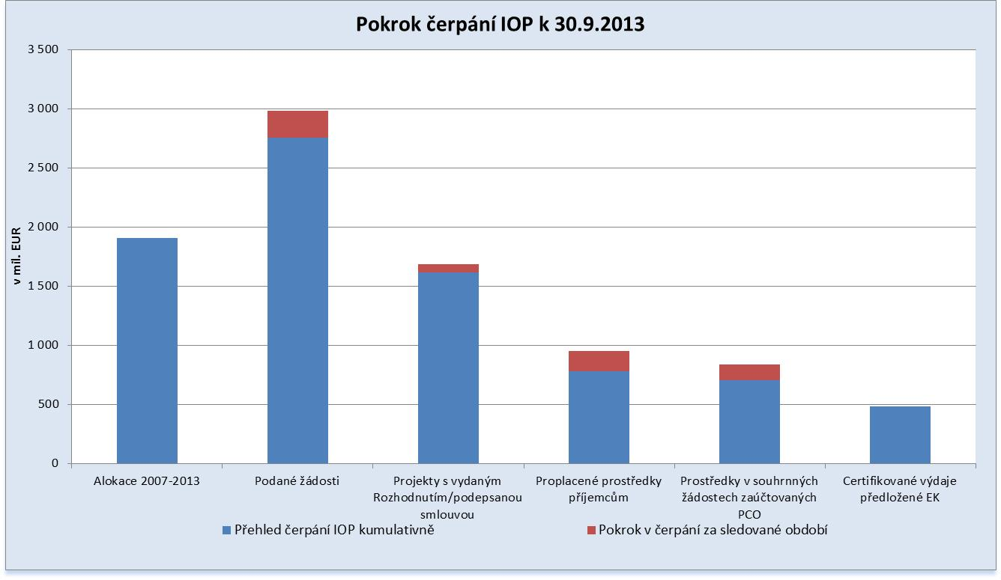
Zdroj: MSC2007 k 3.10.2013;
Kurz CZK/EUR:
- pro přepočet alokace ve sloupci „Alokace 2007-2013“ nejsou částky přímo přepočítávány platným kurzem, neboť dochází ke zpřesnění údajů pomocí souhrnných žádostí zaúčtovaných v IS Viola dle algoritmu jako ve sloupcích “Podané žádosti“, „Projekty s vydaným Rozhodnutím/podepsanou smlouvou“ a „Proplacené prostředky příjemcům“;
- pro přepočet sloupců „Podané žádosti“, „Projekty s vydaným Rozhodnutím/podepsanou smlouvou“, „Proplacené prostředky příjemcům“: 25,69, příp. kurz platný v době zaúčtování žádosti o platbu v IS Viola;
- pro přepočet sloupců“Prostředky v souhrnných žádostech zaúčtovaných PCO“, „Certifikované výdaje předložené EK“ je použit z doby zaúčtování do IS Viola.
Zdroj financování – veřejné prostředky celkem

2.2 Pokrok v plnění indikátorů na úrovni programu

V souladu s pokynem NOK k vypracování zprávy o realizaci má kapitola obsahovat indikátory sledované řídícím orgánem, nikoli externími zdroji.
V IOP jsou na úrovni programu definovány 3 dopadové indikátory. Jejich dosažené hodnoty se negenerují z projektové úrovně a jsou sledovány externím zdrojem.

Proto není v kapitole uvedený žádný indikátor.

2.3 Hlavní aktivity za období 1.4.2013 – 30.9.2013

2.3.1 Důležité mezníky IOP za období 1.4.2013 – 30.9.2013

Datum | Název činnosti
15.4.2013 | Předložení 4. souhrnné žádosti o platbu na MF
15.4.2013 | Ukončení 15. výzvy MV pro oblast intervence 1.1, aktivita d)
15.4.2013 | Vydání OM ZS MK, verze 1.3
17.4.2013 | Ukončení 18. výzvy MMR pro oblast intervence 3.4, aktivita d)
26.4.2013 | Vydána Příručka pracovních postupů ZS MPSV, verze 1.5
2.5.2013 | Vyhlášení 16. výzvy MV pro oblast intervence 1.1, aktivita c), d)
3.5.2013 | Předložení 5. souhrnné žádosti o platbu na MF
6.5.2013 | Ukončení 6. výzvy MPSV pro oblast intervence 3.1, aktivita b)
6.5.2013 | Ukončení 7. výzvy MPSV pro oblast intervence 3.1, aktivita a)
6.5.2013 | Ukončení 8. výzvy MPSV pro oblast intervence 3.1, aktivita c)
14.5.2013 | Navýšení alokace 12. výzvy MMR pro oblast intervence 4.1, aktivita a), c), e)
6.6.2013 | 11. zasedání Monitorovacího výboru IOP
6.6.2013 | Ukončení 14. výzvy MZd pro oblast intervence 3.2, aktivita a)
11.6.2013 | Ukončení 15. výzvy MZd pro oblast intervence 3.2, aktivita c)
18.6.2013 | Předložení 7. souhrnné žádosti o platbu na MF
19.6.2013 | Předložení 6. souhrnné žádosti o platbu na MF
28.6.2013 | Schválení revize Manuálu interních postupů ZS MV, verze 1.6
30.6.2013 | Ukončení 9. výzvy MPSV pro oblast intervence 3.3, aktivita c)
8.7.2013 | Předložení 8. souhrnné žádosti o platbu na MF
31.7.2013 | Usnesení vlády č. 567 k Informaci o rizikových projektech a oblastech v IOP - ministrům pro místní rozvoj a kultury uloženo provést změnu v Dohodě o delegování úkolů ŘO IOP na MK jako ZS v implementaci IOP a převést výkon funkce ZS a poskytovatele dotace na oblast 5.1 na MMR
7.8.2013 | Předložení 9. souhrnné žádosti o platbu na MF
30.8.2013 | Vyhlášení 19. výzvy MMR pro oblast intervence 2.1, aktivita a), b, c), d)
1.9.2013 | Vyhlášení 16. výzvy MZd pro oblast intervence 3.2, aktivita c)
5.9.2013 | Navýšení alokace 17. výzvy MMR pro oblast intervence 5.3, aktivita b)
5.9.2013 | Předložení 10. souhrnné žádosti o platbu na MF
6.9.2013 | Ukončení 16. výzvy MV pro oblast intervence 1.1, aktivita c), d)
25.9.2013 | Podpis dodatku č. 1 Dohody o delegování úkolů ŘO IOP na MK jako ZS
26.9.2013 | Mimořádné zasedání Monitorovacího výboru IOP
30.9.2013 | Ukončení 16. výzvy MZd pro oblast intervence 3.2, aktivita c)

2.3.2 Přehled probíhajících a nově vyhlášených výzev v období od 1.4.2013 do 30.9.2013

V období od 1.4.2013 do 30.9.2013 probíhalo předkládání projektových žádostí do 16 výzev, výzvy nebyly otevřené v oblastech intervence 5.1 a 5.3. Nově byly vyhlášeny 3 výzvy v oblastech intervence 1.1, 2.1 a 3.2. K 30.9.2013 bylo v těchto výzvách předloženo 1 911 projektových žádostí na částku 632,15 mil. EUR. Schváleno bylo 1 430 projektů ve výši 336,93 mil. EUR. Alokovaná částka všech výzev, které probíhaly ve sledovaném období činí 499,90 mil. EUR.

Podrobné informace k výzvám jsou uvedeny v kapitole 3 u jednotlivých prioritních os.

- Přehled výzev probíhajících v období od 1.4.2013 do 30.9.2013
Pořadí výzvy | Číslo výzvy | Podání projektových žádostí |  | Druh výzvy | OI, aktivita | Alokace na výzvu | Předložené žádosti o podporu |  | Projekty s vydaným Rozhodnutím/  podepsanou Smlouvou
 |  | Datum zahájení příjmu projektových žádostí | Datum ukončení výzvy |  |  | v EUR | počet | v EUR | počet | v EUR
5 | 01 | 5.6.2008 | 30.9.2015 | kontinuální | 6.1. a-e | 31 189 539 | 42 | 43 956 093 | 42 | 42 316 492
 |  |  |  |  |  | 573 477 |  | 807 992 |  | 777 853
 |  |  |  | celkem výzva |  | 31 763 016 | 42 | 44 764 085 | 42 | 43 094 345
16 | 07 | 22.5.2009 | 31.12.2015 | kontinuální | 5.2. a,b,c | 181 064 101 | 1 414 | 212 171 758 | 1 217 | 173 626 900
22 | 04 | 11.11.2009 | 31.12.2013 | kontinuální | 3.3. a,b | 49 292 344 | 18 | 74 297 553 | 15 | 47 436 631
37 | 10 | 27.9.2010 | 30.9.2015 | kontinuální | 6.2. a-g | 12 231 313 | 43 | 5 618 151 | 42 | 4 502 400
 |  |  |  |  |  | 224 895 |  | 103 272 |  | 82 762
 |  |  |  | celkem výzva |  | 12 456 209 | 43 | 5 721 422 | 42 | 4 585 162
40 | 06 | 31.5.2011 | 30.6.2013 | kontinuální | 3.1b | 10 137 536 | 44 | 21 704 486 | 22 | 10 477 291
43 | 08 | 4.7.2011 | 30.6.2013 | kontinuální | 3.1c | 8 574 685 | 202 | 23 835 743 | 16 | 1 559 283
42 | 07 | 7.7.2011 | 30.6.2013 | kontinuální | 3.1a | 31 529 778 | 53 | 52 859 701 | 35 | 31 178 206
44 | 12 | 7.9.2011 | 31.12.2015 | kontinuální | 4.1 a,c,e | 47 103 456 | 23 | 65 837 886 | 13 | 47 351 246
 |  |  |  |  |  | 3 623 343 | 23 | 5 064 453 | 13 | 3 641 744
 |  |  |  | celkem výzva |  | 50 726 799 | 46 | 70 902 338 | 26 | 50 992 990
58 | 09 | 12.12.2012 | 30.6.2013 | kontinuální | 3.3.c | 992 604 | 1 | 992 604 | 0 | 0
57 | 15 | 15.1.2013 | 15.4.2013 | kontinuální | 1.1 d | 19 986 196 | 1 | 19 104 576 | 0 | 0
 |  |  |  |  |  | 1 537 400 |  | 1 469 583 | 0 | 0
 |  |  |  | celkem výzva |  | 21 523 596 | 1 | 20 574 159 | 0 | 0
59 | 18 | 17.1.2013 | 17.4.2013 | uzavřená | 3.4 d | 21 339 688 | 15 | 21 331 218 | 15 | 21 331 218
60 | 14 | 8.2.2013 | 15.4.2013 | uzavřená | 3.2.a | 37 504 866 | 15 | 40 097 505 | 0 | 0
61 | 15 | 25.3.2013 | 13.5.2013 | uzavřená | 3.2.c | 1 693 266 | 1 | 514 670 | 0 | 0
62 | 16 | 2.5.2013 | 6.9.2013 | kontinuální | 1.1.c,d | 25 089 055 | 14 | 38 204 655 | 0 | 0
 |  |  |  |  |  | 1 929 927 |  | 2 938 883 | 0 | 0
 |  |  |  | celkem výzva |  | 27 018 982 | 14 | 41 143 538 | 0 | 0
63 | 19 | 31.7.2013 | 29.11.2013 | uzavřená | 2.1.a,b,c,d | 13 040 093 | 0 | 0 | 0 | 0
64 | 16 | 3.9.2013 | 30.9.2013 | uzavřená | 3.2.c | 1 241 028 | 2 | 1 240 799 | 0 | 0
Celkem KONV |  |  |  |  |  | 492 009 548 | 1 888 | 621 767 399 | 1 417 | 332 428 422
Celkem RKaZ |  |  |  |  |  | 7 889 042 | 23 | 10 384 182 | 13 | 4 502 359
Celkem IOP |  |  |  |  |  | 499 898 590 | 1 911 | 632 151 580 | 1 430 | 336 930 781
Zdroj: IS Monit7+ ke dni 3.10.2013; Kurz CZK/EUR: 25,69; Zdroj financování – EU + SR

2.3.3 Změny a dodatky důležitých dokumentů IOP

Revize Programového dokumentu IOP

Členové Monitorovacího výboru IOP schválili na mimořádném zasedání 26. září 2013 provedení změn v Programovém dokumentu.

Změny se týkaly:

- převodu volných finančních prostředků do oblasti intervence 3.4;
- vnitřní realokace mezi aktivitami oblasti intervence 3.4,
- zařazení dvou velkých projektů do IOP;
- realokace z oblastí intervence 1.1b Rozvoj informační společnosti ve veřejné správě a 6.2b Ostatní náklady technické pomoci IOP do Operačního programu Praha Konkurenceschopnost;
- převedení administrace oblasti intervence 5.1 Národní podpora využití potenciálu kulturního dědictví ze zprostředkujícího subjektu Ministerstva kultury ČR na Ministerstvo pro místní rozvoj ČR a Centrum pro regionální rozvoj ČR;
- zařazení holdingového fondu do implementace finančního nástroje JESSICA;
- centralizace Auditního orgánu na ministerstvu financí;
- změny výpočtu příspěvku EU.

ŘO IOP předpokládá vypracování revize Programového dokumentu IOP, její schválení v proceduře písemného projednávání a odeslání všech dokumentů EK do poloviny října 2013

Aktualizace OM IOP, OM ZS a OM ŘO

Revizi 1.5 Operačního manuálu IOP zahájil ŘO v srpnu 2013. Revizi vyvolala změna v implementační struktuře IOP na základě usnesení vlády České republiky ze dne 31. července 2013 č. 567 a Dodatku č. 1 k Dohodě o delegování úkolů ŘO IOP na Ministerstvo kultury jako ZS číslo v CES 4317/C/1, kterým deleguje Řídící orgán k 1.11.2013 činnosti spojené s administrací projektů v oblasti intervence 5.1 na Centrum pro regionální rozvoj ČR.

ŘO zahájil revizi 1.3 Operačního manuálu ŘO, která reflektuje změny v OM IOP a bude dokončená v říjnu 2013.

Aktualizace Manuálu pro realizaci finančního nástroje JESSICA

Revizi 1.2 zahájil ŘO IOP v srpnu 2013, aby zohlednil výsledky výzvy pro předkládání IPRM a zkušenosti z realizace finančního nástroje a doplnil výčet měst se schválenými Integrovanými plány rozvoje měst, ve kterých se předpokládá realizace projektů, podpořených z FN JESSICA.
Revize manuálu je platná od 25. září 2013.

Metodické pokyny a Závazná stanoviska ŘO IOP

Metodický pokyn č. 39 Zrušení kurzové rezervy

Vzhledem ke značnému objemu nevyčerpaných finančních prostředků a k vysoké míře úspor není nutné zachovávat kurzovou rezervu, potřebnou na krytí výkyvu měnového kurzu Kč/EUR. Tímto metodickým pokynem se povinnost zachovávat kurzovou rezervu zrušila ke dni 2. května 2013.

Metodický pokyn č. 40 Doplnění Operačního manuálu IOP verze 1.4 o přílohu B.3-27 Pracovní postupy pro administraci plateb, aktualizace přílohy A.3-8 Pracovní postupy v IS IOP a vytvoření nové přílohy B.4-3 Postup pro zadávání vratek v Monit7+.

Metodický pokyn upřesňuje a doplňuje postupy administrace ŽoP, výběrových řízení a příjmů a zavádí novou přílohu k administraci vratek.

Metodický pokyn č. 42 Upřesnění textu přílohy OM IOP C.5-16 – Kontrolní listy pro Veřejné zakázky dle zákona č.137/2006 Sb.

Jedná se o změnu kontrolního listu ke kontrole průběhu zadání v jednacím řízení bez uveřejnění dle zákona č. 137/2006 Sb., o veřejných zakázkách, ve znění pozdějších předpisů (dále jen „ZVZ“) a dle Příručky pro žadatele a příjemce. Metodický pokyn upřesnil, že se jedná o kontrolní listy k zákonu o veřejných zakázkách, platnému od 01. 04. 2012, a pojem „výběrové řízení“ v záhlaví jednotlivých kontrolních listů nahradil pojmem „zadávací řízení“.

Závazné stanovisko č. 7 Závazné stanovisko k administraci změn v projektech (podrobné vymezení změn, které mají vliv na plnění Rozhodnutí o poskytnutí dotace a Podmínek při předkládání Oznámení o změnách v projektu příjemcem).
ŘO IOP tímto Závazným stanoviskem vymezuje změny, které mají vliv na plnění Rozhodnutí o poskytnutí dotace a Podmínek.

2.4 Hlavní problémy, které se vyskytly při realizaci programu, a přijatá opatření

2.4.1 Řešení chybovosti IOP ve Výroční kontrolní zprávě za rok 2012

V roce 2012 probíhal audit operací Pověřeného auditního subjektu (dále „PAS“) u 59 projektů IOP. Bez nálezu bylo ukončeno 24 auditů. Auditní zprávy vykazovaly řadu nepřesností a nebyly projednány s Auditním orgánem, proto probíhala v posledním čtvrtletí roku 2012 u 35 projektů kontradiktorní řízení Auditního orgánu a Řídícího orgánu IOP za účelem vysvětlení všech nesrovnalostí vycházejících z auditů operací PAS a potvrzení nebo vyvrácení nesrovnalostí. Kontradiktorní řízení skončilo ve 14 případech s výsledkem „bez nálezu“, tj. z celkových 59 auditů bylo závěrem roku 2012 do Výroční kontrolní zprávy nahlášeno 21 projektů s nálezem a u těchto projektů byla současně zaevidována nesrovnalost v systému MSC.

Nejčastěji identifikovaná pochybení se týkala nedodržování pravidel stanovených zákonem č. 137/2006 Sb., o veřejných zakázkách. Po jednáních AO s ŘO IOP byl audit operací ukončen u 38 projektů s výsledkem „bez nálezu“. Chybovost IOP vyplývající z VKZ Auditního orgánu za rok 2012 byla stanovena ve výši 1,97. Zároveň byla vyčíslena extrapolovaná korekce ve výši 2,64 %.

- Celkový dopad korekcí v IOP (veřejné zdroje) – stav podle VKZ 2012
Typ korekce | Částka
Individuální korekce u auditovaných projektů | 41 698 074,73 Kč
Extrapolovaná korekce | 69 000 083,72 Kč
Celkem korekce IOP | 110 698 158,45 Kč
Zdroj: VKZ za rok 2012

V průběhu roku 2013 probíhala jednání s EK k výsledku VKZ 2012, který zpochybnila EK dopisem ze dne 24. 5. 2013. Na základě požadavků Evropské komise provedl Auditní orgán re-performance audity na vzorku 8 projektů IOP. Na jejich základě byla zvýšena chybovost IOP na 3,01 %, extrapolovaná korekce byla přepočítána na hodnotu 4,92 %. Extrapolovaná korekce byla přepočítána dle podílu jednotlivých ŘO a jednotlivých ZS na individuální chybovosti.

- Rozpočítání extrapolované korekce z VKZ 2012 podle resortů
Resort | Certifikované výdaje za rok 2011 | Individuální korekce za auditované projekty | Individuální chybovost | Podíl na nasčítané individuální chybovosti | Extrapolovaná korekce (extr. chybovost x neauditované certifikované výdaje) | Přepočítaná extr. korekce dle podílu na ind. chybovosti | Celkový součet (extr. chybovost x neauditované certifikované výdaje) | Celkový součet s přepočítanou extr.korekcí
MV | 819 011 604 | 39 799 970 | 3,87% | 37,66% | 15 647 765 | 38 502 623 | 55 447 735 | 78 302 594
MZ | 989 721 951 | 11 620 198 | 2,03% | 19,79% | 20 576 027 | 20 236 067 | 32 196 226 | 31 856 265
MK | 420 519 179 | 2 661 313 | 1,66% | 16,21% | 5 318 504 | 16 570 278 | 7 979 816 | 19 231 590
MPSV | 40 378 691 | 0 | 0,00% | 0,00% | 1 986 632 | 0 | 1 986 632 | 0
MMR | 1 616 618 115 | 9 685 326 | 2,71% | 26,34% | 58 710 038 | 26 929 998 | 68 395 364 | 36 615 323
Celkem | 3 886 249 539 | 63 766 807 | 3,01% | 100,00% | 102 238 965 | 102 238 965 | 166 005 773 | 166 005 773
Zdroj: VKZ za rok 2012

Individuální korekce budou hradit příjemci dotací, extrapolované korekce budou hradit poskytovatelé dotací.

V souladu s Metodikou finančních toků a kontroly zaúčtoval Platební a certifikační orgán v prosinci 2012 individuální korekce z auditů operací PAS. Individuální korekce z VKZ 2012 byly odečteny od výkazu výdajů v prosinci 2012, extrapolované korekce budou zaúčtovány a odečteny od výkazu výdajů nejpozději do konce roku 2013. Řídící orgán IOP očekává vyjádření Evropské komise ke konečné výši chybovosti. V důsledku toho je od 1. října 2012 pozastavena certifikace výdajů v programu v celkové hodnotě přes 4 mld. Kč.

2.4.2 Spící a rizikové projekty IOP

V návaznosti na dlouhodobé problémy s naplňováním predikcí čerpání zavedl ŘO IOP od července 2012 monitorování a řízení spících a rizikových projektů. Neplnění predikcí čerpání je způsobeno zejména nedodržováním harmonogramů realizace projektů a přesouváním aktivit do následujících etap. Dalšími podněty byly závěry z 9. zasedání MoV IOP, závěry z jednání s EK k tématu Smart Administration, materiál MMR-NOK, předložený do vlády v roce 2012, který se týkal rizikových operačních programů, a materiál k rizikům při realizaci IOP, který ŘO IOP předložil na jednání vlády v únoru 2013.

ŘO IOP stanovil šest rizikových parametrů, které se týkají nedostatečného čerpání, realizace výběrových řízení a prodlužování realizace projektů. Na jejich základě generuje z IS Monit7+ sestavu, která obsahuje projekty v realizaci, splňující minimálně jeden rizikový parametr. Zprostředkující subjekty identifikují u jednotlivých projektů konkrétní problém a přiřadí k němu opatření a termín vyřešení. Po ověření adekvátnosti zvoleného řešení přiřadí ŘO IOP označení rizikovosti - spící, vysoce rizikové, rizikové, nerizikové projekty.

Tabulka znázorňuje vývoj počtu projektů a jejich finančního objemu.

- Přehled spících a rizikových projektů podle příjemců dotace k 28.6.2013
 | spící |  | vysoce rizikový |  | celkem
 | počet | objem v Kč | počet | objem v Kč | počet | objem v Kč
Stav projektů  z šetření  k 30.11.2012 | 4 | 1 111 488 280 | 40 | 2 833 481 828 | 44 | 3 944 970 108
Stav projektů  z šetření po přijetí opatření k 25.3.2013 | 2 | 253 990 276 | 11 | 1 138 908 742 | 13 | 1 392 899 018
Nově identifikované projekty  z šetření k 25.3.2013 | 2 | 428 759 266 | 5 | 1 273 999 314 | 7 | 1 702 758 580
Celkem k 25.3.2013 | 4 | 682 749 542 | 16 | 2 412 908 056 | 20 | 3 095 657 598
Stav projektů z šetření po přijetí opatření k 28.6.2013 | 1 | 99 960 000 | 8 | 1 546 956 325 | 9 | 1 646 916 325
Nově identifikované projekty  z šetření k 28.6.2013 | 0 | 0 | 9 | 2 552 700 536 | 9 | 2 536 003 008
Celkem k 28.6.2013 | 1 | 99 960 000 | 17 | 4 099 656 861 | 18 | 4 18 2919 333
Zdroj: Řídící orgán Integrovaného operačního programu, 28.6. 2013

S ohledem na přibývání projektů v kategorii vysoce rizikových rozhodl Řídící orgán ve spolupráci se zprostředkujícími subjekty o zavedení krizového řízení u projektů, identifikovaných již jako rizikové. ŘO IOP rozhodl o sledování jednotlivých projektů s finančním objemem nad 35 mil. Kč, jelikož se jedná o projekty, které by mohly svým finančním objemem ovlivnit čerpání programu. Jedná se celkem o 9 projektů v hodnotě zhruba 1,6 mld. Kč. Krizové řízení rizikových projektů bude nastaveno od příští aktualizace sestavy rizikových projektů, která proběhne v listopadu 2013.

2.4.3 Riziko nesplnění pravidla n+3/n+2 v roce 2013

2.4.3.1 Negativní plnění pravidla n+3/n+2

Rekapitulace hlavních příčin negativního vývoje realizace IOP

- Nevhodné nastavení implementační struktury programu.
- Velké problémy v projektovém řízení příjemců z řad organizačních složek státu (dále jen „OSS“) a jejich příspěvkových organizací (dále jen „PO OSS“). Realizují 429 projektů ve finančním objemu 20,699 mld. Kč, což představuje 55,32 % objemu projektů realizovaných v IOP.
- Neplnění harmonogramu realizace projektů a predikcí čerpání.
Je zřejmé, že k naplnění pravidla n+3/ n+2 v IOP v roce 2013 nedojde. ŘO IOP vyhodnotil opatření připadající v úvahu. Zabýval se jejich proveditelností i vlivem na celkovou výši ztráty v roce 2013, viz tabulky č. 9 a č. 10.

Opoždění v čerpání, ze kterého plyne neplnění pravidla n+3/n+2, by komplexně vyřešila pouze úprava znění NAŘÍZENÍ RADY (ES) č. 1083/2006 o obecných ustanoveních o Evropském fondu pro regionální rozvoj, Evropském sociálním fondu a Fondu soudružnosti a o zrušení nařízení (ES) č. 1260/1999 (dále jen „Nařízení“). Zmíněná úprava Nařízení byla závislá na mnoha externích faktorech a z jednání Evropského parlamentu, které se uskutečnilo 24. 9. 2013 vyplynulo, že ke změně pro Českou republiku nedojde.

ŘO IOP proto zahájil kroky v realizaci opatření č. 2, tj. připravil výzvu pro příjem velkých projektů. Opatření č. 1 mající vazbu ve využití článků 95 a 96 Nařízení spočívá v uplatnění výjimek z automatického zrušení závazku. Představuje také alternativu, která v konečném důsledku povede ke snížení ztráty programu. ŘO IOP a jeho zprostředkující subjekty budou dále intenzivně zajišťovat administraci projektů a zejména žádostí o platbu.

- Opatření pro eliminaci ztráty
 | Opatření č. 1  využití článků 95 a 96 Nařízení | Opatření č. 2 velké projekty | Opatření č. 3  nové výzvy | Opatření č. 4  vnitřní realokace prostředků v IOP | Opatření č. 5 realokace do jiných OP
Vyžaduje jednání s Evropskou komisí | ☑ | ☑ |  |  | ☑
Vyžaduje zpracování nových projektů |  | ☑ | ☑ | ☑
Vyžaduje změnu programového dokumentu |  | ☑ |  | ☑ | ☑
Vyžaduje výjimku z prováděcí směrnice k realizaci velkých projektů |  | ☑
Schválení MŽP - SEA/EIA |  | ☑ |  | ☑ | ☑
Snižuje potenciální ztrátu (n+3 a n+2) v roce 2013 | ☑ | ☑ |  | ☑
Opatření zabrání vzniku ztráty v roce 2013 | ☑ | ☑ |  | ☑
Vyžaduje souhlas monitorovacího výboru |  | ☑ |  | ☑ | ☑
Řeší disponibilní alokaci programu |  | ☑ | ☑ | ☑ | ☑

Částka 1906, 5 mil. Kč v tabulce u opatření č. 1 ukazuje sumu výběrových řízení, která jsou v řešení na Úřadu pro ochranu hospodářské soutěže a realizace projektů se proto zpožďuje. Velké projekty, opatření č. 2, předpokládají celkový rozpočet 2,7 mld. Kč, což potenciálně sníží ztrátu na konci roku 2013 na 550 mil. Kč. Opatření č. 3,4 a 5 přímý vliv na snížení predikované ztráty v roce 2013 nemají a váží se k roku 2015.

- Finanční vyjádření vlivu opatření na výši potenciální ztráty
 | Úspora/Dopad v 2013 v mil. Kč | Konečná ztráta 2013 v mil. Kč | Úspora v %
Opatření č. 1 Využití článků 95 a 96 Nařízení | 1906,5 | 1343,5 | 58,6
Opatření č. 2 Velké projekty | 2700 | 550,0 | 83,0
Opatření č. 3 Nové výzvy | 0,0 | 3250,0 | 0,0
Opatření č. 4 Vnitřní realokace prostředků | 0,0 | 3250,0 | 0,0
Opatření č. 5 Realokace do jiných OP | 0,0 | 3250,0 | 0,0

      - Přehled zásadních opatření ŘO IOP přijatých ke zlepšení realizace programu

- Průběžné informování vlády o rizicích při realizaci programu

ŘO IOP od roku 2010 informuje průběžně členy vlády o vývoji programu a ve sledovaném období předkládal dva materiály:

- Informace o rizikových projektech a oblastech v Integrovaném operačním program (31. července 2013),
- Informace o aktuálním stavu realizace operačního programu IOP (25. 9. 2013).

Informace, předkládané vládě, prezentují opatření a vyhodnocují jejich dopad na řešený problém, tj. neplnění limitu n+3/n+2 v roce 2013 a 2015.

- Změna delegovaných činností z ŘO IOP na zprostředkující subjekty

ŘO IOP monitoroval stav implementace programu a i přes veškeré úsilí se nepodařilo změnit dlouhodobé problémy v některých oblastech intervence v kompetenci ministerstva práce a sociálních věcí, ministerstva vnitra a aktuálně ministerstva kultury. Muselo dojít k úpravám Dohod o delegování některých činností z ŘO IOP na ZS IOP.

- V roce 2009 se z důvodu nedostatečných kapacit na ministerstvu práce a sociálních věcí zapojilo do administrace oblastí intervence 3.1 a 3.3 Centrum pro regionální rozvoj ČR (dále jen „CRR ČR“).
- V roce 2012 se z důvodu neuspokojivého stavu a rychlosti administrace oblastí intervence 2.1 a 3.4 převedly činnosti, delegované na ministerstvo vnitra, na ŘO IOP a CRR ČR.
- V roce 2013 se na základě usnesení vlády č. 567/2013 přesouvají veškeré činnosti v oblasti intervence 5.1 z ministerstva kultury na ŘO IOP a CRR ČR.

- Opatření ke splnění pravidla n+3/n+2 v roce 2013

- Přehodnocení postupů s cílem zkrátit lhůty a eliminovat některé činnosti.
- Příklady dobré a špatné praxe z administrace ŽoP, konzultace ŽoP a monitorovací zprávy před předložením na zprostředkující subjekty.
- Zkrácení etap, aby alespoň část výdajů mohla být předložena s žádostí o platbu do konce září 2013.
- Rychlá administrace výběrových řízení s cílem eliminovat prodlevy v administraci ŽoP v kritických měsících 2.a 3. Q 2013. Totéž se týká dokončení kontrol s vazbou na ŽoP a dokončení administrace Oznámení o změnu.
- Měsíční jednání se zástupci finančních útvarů zprostředkujících subjektů nad položkovými seznamy nepředložených ŽoP s cílem identifikovat příčiny a navrhovat řešení.
- Prostřednictvím nových záložek v informačním systému MONIT, které umožňují podrobnější sledování stavů výběrových řízení a Oznámení o změně, identifikovat projekty s problematickou administrací.

- Zavedení krizového řízení rizikových projektů

ŘO IOP uplatňuje prvky krizového řízení, které zahrnují:

- status reporty, které příjemci zasílají měsíčně na zprostředkující subjekt;
- zesílenou kontrolu plnění úkolů z jednání se ZS a příjemci;
- pracovní jednání projektového týmu se zástupci zprostředkujícího subjektu za účelem řešení aktuálních problémů v projektech;
- mimořádná jednání na úrovni vedení projektu, vedení zprostředkujícího subjektu a vedení ŘO IOP k řešení strategických otázek.

- Zacílení aktivit na spící a vysoce rizikové projekty

V návaznosti na dlouhodobé problémy s realizací projektů především organizačních složek státu zavedl ŘO IOP ve spolupráci se zprostředkujícími subjekty od července 2012 systém dohledu a řízení spících projektů (termíny pro realizaci jsou na hranici proveditelnosti), rizikových projektů (obtížná komunikace s příjemcem, plnění termínů vykazuje vážné nedostatky) a jednání s problémovými příjemci o krizových harmonogramech realizace. ŘO vyhodnocuje v tříměsíčním cyklu projekty, u kterých jsou na základě parametrů rizikovosti identifikována rizika, a přiřadí projektu stupeň rizikovosti: nerizikový, mírně rizikový, rizikový, vysoce rizikový a spící.

- ŘO IOP ve spolupráci se zprostředkujícími subjekty u projektů identifikovaných jako vysoce rizikové a spící nastavuje krizové řešení. Jeho plnění v následujícím cyklu aktualizace sestavy vyhodnocuje.
- Proběhly čtyři aktualizace sestavy rizikových projektů. Byly vyřešeny tři projekty identifikované jako spící a třicet sedm projektů vysoce rizikových. V průběhu sledovaní rizikových projektů přibyly do sestav nové vysoce rizikové projekty. ŘO IOP intenzivně spolupracuje s příjemci a zprostředkujícími subjekty na plnění krizových plánů řešení.

- Vytvoření zásobníku projektů

V oblasti intervence 3.1 ve výzvách č. 06, 07, 08 vznikl zásobník projektů. Do 17. výzvy v oblasti intervence 5.3 byly žádosti ve finančním objemu přesahujícím alokaci výzvy. Pokud podpořené projekty vykážou úspory, budou prostředky nabídnuty dalším schváleným projektům. V oblasti intervence 5.1 byly schváleny náhradní projekty ve 3. výzvě.

S ohledem na zbývající dobu realizace programu se další zásobníky náhradních projektů nebudou vytvářet.

- Projekt Prevence

ŘO IOP a ZS využívají experty, hrazené z projektu Operačního programu Technická pomoc. Konzultují s příjemci přípravu žádostí o platbu a monitorovacích zpráv, aby eliminovali chyby v těchto dokumentech a pomohli ke zkrácení administrace.

      - Realokace prostředků IOP pro realizaci velkých projektů

Na území České republiky představují povodňové situace největší hrozby přírodních katastrof. Tato skutečnost je dána polohou České republiky v kontinentálním i celosvětovém měřítku. V posledních patnácti letech se na území České republiky vyskytly v daleko větší míře rozsahu a četnosti, než v letech předchozích. Vzniku povodní nelze zabránit, lze pouze zmírnit jejich dopad na životy a majetek obyvatel, a to různými opatřeními na vodních tocích, zvýšením retenčních schopností krajiny, činností vodoprávních orgánů a záchranných složek provádějících záchranné a likvidační práce a ochranu obyvatel.

Projekty Hasičského záchranného sboru České republiky a Policie České republiky slouží k zajištění komplexní připravenosti Integrovaného záchranného systému řešit velmi rozsáhlé mimořádné události, např. povodně na velké části území ČR, a vyžadují déle trvající zásahy. Realizace projektů se zvažuje od roku 2009. S přípravou projektu Národní centrum krizové připravenosti byla snížena jejich priorita. Na základě zkušeností z posledních let je nutné podpořit modernizaci materiálně technického zabezpečení IZS pro řešení situací s pojených s rozsáhlými mimořádnými událostmi v ČR.

Realizací projektů budou vytvořeny podmínky pro účelnější zvládnutí situace v ohrožených a postižených oblastech a pro rychlejší nasazení složek integrovaného záchranného systému.

Se zařazením velkých projektů do programu souvisí realokace uvnitř oblasti intervence 3.4 a převody alokací z oblastí intervence, které mají volné finanční prostředky a hrozí jim ztráta alokace v důsledku nesplnění pravidla n+3/n+2, do oblasti intervence 3.4. Adekvátně zvýšení alokace v oblasti intervence 3.4 o 100 455 396 EUR a snížení alokací dalších oblastí intervence 1.1a, 2.1, 3.1, 3.3, 5.1 a 6.1 se zvyšují, resp. snižují, cílové hodnoty některých monitorovacích indikátorů.

Pro zachování pro-rata poměru navrhl ŘO IOP realokaci do Operačního programu Praha Konkurenceschopnost.

2.5 Opatření přijatá k závěrům z minulého jednání monitorovacího výboru

Předchozí 11. zasedání Monitorovacího výboru IOP se konalo dne 6. června 2013. Z jednání vyplynula řada závěrů a úkolů, které jsou přílohou č. 3.

2.6 Analýza rizik ve vztahu ke splnění pravidla n+3/n+2

Naplňování pravidla n+3/n+2

Pro splnění pravidla n+3 musí být do konce let 2011 až 2013 certifikována alokace let 2008 až 2010, pro splnění pravidla n+2 do konce let 2013 až 2015 musí být certifikována alokace let 2011 až 2013. V roce 2013 se musí splnit pravidlo n+3 a zároveň pravidlo n+2, tedy vyčerpat alokaci na roky 2010 a 2011.

V roce 2010 bylo pravidlo n+3 zrušeno a alokace na rok 2007 rozpuštěna do dalších let programovacího období. Konkrétní částky alokací (sloupec „Celková alokace EU prostředků 2007-2013 – roční“) a limitů (sloupec a „n+3/n+2 limity souhrnné“) jsou uvedeny v následujících dvou tabulkách podle cílů. Při naplňování pravidla n+3/n+2 je možno využít zálohové platby (v tabulkách ve sloupci b – „Zálohy z EK – roční“), čímž se sníží limit daného roku.

V IOP bylo předloženo EK celkem 9 průběžných žádostí o platbu, EK zaslala 7 průběžných plateb a 8. průběžná žádost byla stažena z důvodu vyčíslení vysoké chybovosti ve Výroční kontrolní zprávě AO za rok 2011.

Po objasnění situace a snížení chybovosti připravil ŘO zdůvodnění snížení chybovosti a EK byla předložena v listopadu 2012 devátá průběžná žádost o platbu, která zahrnovala výdaje za období od 16.9.2011 do 19.10.2012.

V roce 2013 ŘO IOP řešil vysokou míru chybovosti vyplývající z VKZ 2012, v důsledku které byla od 1.10.2012 pozastavena certifikace výdajů IOP. Do 30.9.2013 nebyla proto předložena další průběžná žádost o platbu EK.

Pravidlo n+3 bylo v letech 2011 a 2012 splněno. Limit pro splnění pravidla n+3/n+2 v roce 2013 činí pro cíl Konvergence 1 001,81 mil. EUR, přičemž žádosti o platbu zaslané EK včetně záloh jsou k 30.9.2013 545,89 mil. EUR. Pro splnění pravidla n+3/n+2 je nutné vyčerpat limit do 31.12.2013.

- Naplňování pravidla n+3/n+2 (v EUR) v cíli KONV
Finanční plán - rok | Celková alokace EU prostředků 2007-2013 - roční | n+3/n+2 limity - souhrnné * | Zálohy z EK - roční | Žádosti o průběžnou/závěrečnou platbu předložené EK - roční | Zálohy z EK + žádosti o platby z ČR - roční | Zálohy z EK + žádosti o platby - souhrnné | Rozdíl mezi limity a platbami - souhrnné
 |  | a | b | c | d=b+c | e | f=e-a
2007 | 192 686 939 |  |  |  | 0 | 0
2008 | 202 164 946 |  | 77 650 533 |  | 77 650 533 | 77 650 533
2009 | 211 684 389 |  | 62 120 427 | 5 008 671 | 67 129 098 | 144 779 631
2010 | 221 648 970 |  |  | 80 625 348 | 80 625 348 | 225 404 979
2011 | 237 465 225 | 234 279 436 |  | 133 186 699 | 133 186 699 | 358 591 678 | 124 312 242
2012 | 247 398 119 | 478 078 315 |  | 187 337 383 | 187 337 383 | 545 929 061 | 67 850 746
k 30.9.2013 | 278 308 099 | 1 001 806 915 |  | 187 337 383 | 187 337 383 | 545 929 061 | -455 877 854
2013 | 278 308 099 | 1 001 806 915
2014 |  | 1 280 934 098
2015 |  | 1 591 356 687
Celkem | 1 869 664 786 | 1 591 356 687 | 139 770 960 | 406 158 101 | 545 929 061 | 545 929 061
Pozn.: Pravidlo n+3 se uplatňuje pro roky 2007-2010, pravidlo n+2 se uplatňuje pro roky 2011-2013, pravidla n+3/n+2 se setkávají v roce 2013.Pravidlo n+3 v roce 2010 bylo zrušeno a alokace roku 2007 rozpuštěna do dalších let programovacího období..
Zdroj: ŘO IOP, MSC2007 k 30.9.2013

Pravidlo n+3 bylo v letech 2011 a 2012 splněno. Limit pro splnění pravidla n+3/n+2 v roce 2013 činí pro cíl Regionální konkurenceschopnost a zaměstnanost 19,25 mil. EUR, přičemž žádosti o platbu zaslané EK včetně záloh jsou k 30.9.2013 10,03 mil. EUR. Pro splnění pravidla n+3/n+2 je nutné vyčerpat limit do 31.12.2013.

- Naplňování pravidla n+3/n+2 (v EUR) v cíli RKaZ
Finanční plán - rok | Celková alokace EU prostředků 2007-2013 - roční | n+3/n+2 limity - souhrnné * | Zálohy z EK - roční | Žádosti o průběžnou/závěrečnou platbu předložené EK - roční | Zálohy z EK + žádosti o platby z ČR - roční | Zálohy z EK + žádosti o platby - souhrnné | Rozdíl mezi limity a platbami - souhrnné
 |  | a | b | c | d=b+c | e | f=e-a
2007 | 3 951 894 |  |  |  | 0 | 0
2008 | 4 030 931 |  | 1 468 975 |  | 1 468 975 | 1 468 975
2009 | 4 111 551 |  | 1 175 180 | 3 569 | 1 178 749 | 2 647 724
2010 | 4 193 781 |  |  | 850 986 | 850 986 | 3 498 710
2011 | 4 277 657 | 4 689 580 |  | 2 137 974 | 2 137 974 | 5 636 684 | 947 104
2012 | 4 363 210 | 9 459 780 |  | 4 390 225 | 4 390 225 | 10 026 909 | 567 129
k 30.9.2013 | 4 450 474 | 19 248 516 |  | 4 390 225 | 4 390 225 | 10 026 909 | -9 221 607
2013 | 4 450 474 | 19 248 516
2014 |  | 24 270 375
2015 |  | 29 379 498
Celkem | 33 829 972 | 29 379 498 | 2 644 155 | 7 382 754 | 10 026 909 | 10 026 909
Pozn.: Pravidlo n+3 se uplatňuje pro roky 2007-2010, pravidlo n+2 se uplatňuje pro roky 2011-2013, pravidla n+3/n+2 se setkávají v roce 2013.Pravidlo n+3 v roce 2010 bylo zrušeno a alokace roku 2007 rozpuštěna do dalších let programovacího období..
Zdroj: ŘO IOP, MSC2007 k 30.9.2013

Řídící orgán měsíčně sleduje naplňování pravidla n+3/n+2 podle jednotlivých cílů, poskytovatelů dotace a oblastí intervence. Průběh a výše čerpání finančních prostředků ve sledovaných fázích administrace jsou porovnávány s limity pro roky 2013, 2014 a 2015 a s limity poníženými o zálohové platby z EK.

V následujících grafech jsou uvedené objemy prostředků podle fází administrace projektů:

- vázaná alokace je alokace probíhajících výzev a požadavek finančních prostředků projektů předložených v ukončených výzvách;

- předložené projekty zahrnují finanční prostředky podaných, nevyřazených projektových žádostí;

- doporučeno k financování představuje finanční prostředky projektů, doporučených k financování výběrovou komisí;

- ve sloupci realizace etapy projektu ukončena jsou kumulativně sečteny částky ukončených etap projektů;

- proplaceno ŽoP jsou žádosti o platbu, proplacené příjemcům dotace;

- sloupec certifikováno zahrnuje aktuální výši certifikovaných výdajů;

- Poslední tři sloupce představují predikci certifikovaných výdajů v roce 2013, 2014 a 2015. Predikce vycházejí z plánovaných harmonogramů projektů upravených ve spolupráci se ZS.

- Linky představují limity pro jednotlivé roky snížené o přijaté zálohy a od limitů let 2014 a 2015 je odečtena předpokládaná ztráta v roce 2013.

Graf č. 2 zobrazuje plnění pravidla n+3/n+2 v cíli Konvergence. Objem prostředků v jednotlivých fázích administrace projektů a především predikce certifikovaných výdajů v jednotlivých letech se porovnává s limity pro dané roky.

Předloženo bylo 1 497 mil. EUR, z nichž bylo doporučeno k financování 1 366 mil. EUR, projekty v objemu 1 342 mil. EUR prošly realizací projektu. Příjemcům bylo proplaceno 643 mil. EUR a certifikováno bylo 406 mil. EUR. Do konce roku 2013 se předpokládá certifikace výdajů ve výši 715 mil. EUR a limit pro tento rok je 839 mil. EUR. Podle predikcí hrozí ztráta 123,7 mil. EUR.

Snahou ŘO IOP je minimalizace ztráty. Za tímto účelem přijal několik opatření (viz kapitola 2.4.3.1 Negativní plnění pravidla n+3/n+2 a 2.4.3.2 Přehled zásadních opatření ŘO IOP přijatých ke zlepšení realizace programu). Nejzásadnějším opatřením je plánovaná realizace velkých projektů, na které by měly být realokovány prostředky z oblastí intervence, kde hrozí ztráta. Blíže je opatření popsáno v kapitole 2.4.3.3 Realokace prostředků IOP pro realizaci velkých projektů.

- Naplňování pravidla n+3/n+2 v cíli KONV
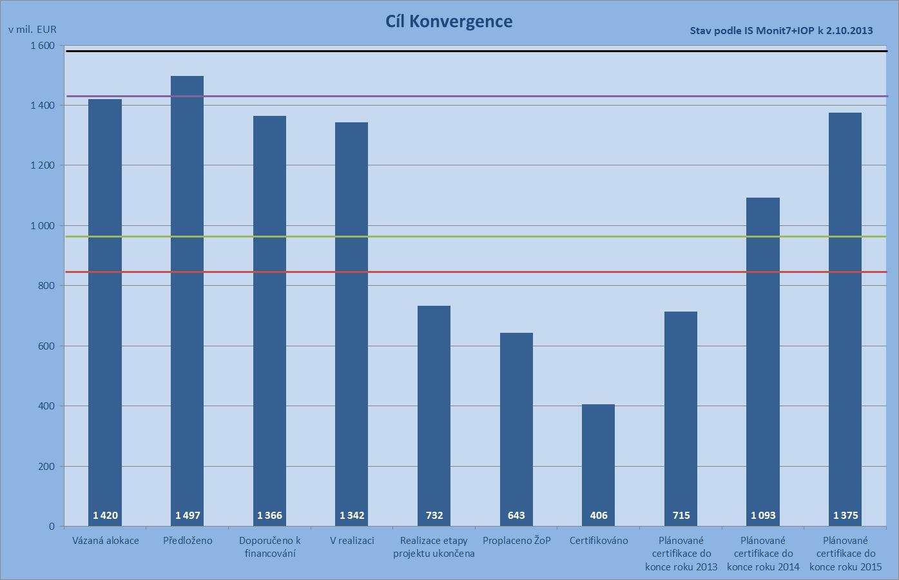
Zdroj: IS Monit7+ k 2.10.2013; kurz CZK/EUR: 25,690; sloupce plánované certifikace jsou k 4.7.2013
Zdroj financování: podíl EU
Pozn.: Sloupce plánovaných certifikací jsou doplněné o informace ŘO IOP a ZS získané od příjemců, které nebyly v době generování údajů promítnuté v IS.
Pozn.:
- červená linka – limit pro rok 2013 snížený o přijaté zálohy
- zelená linka – limit pro rok 2014 snížený o přijaté zálohy a ponížený o predikovanou ztrátu roku 2013
- fialová linka – limit pro rok 2015 ponížený o predikovanou ztrátu roku 2013
- černá linka – celková alokace

Graf č. 3 popisuje plnění pravidla n+3/n+2 v cíli Regionální konkurenceschopnost a zaměstnanost. K 30.9.2013 byly předloženy projektové žádosti ve výši 28 mil. EUR, k financování bylo doporučeno 24 mil. EUR. Částka etap, jejichž realizace byla ukončena, činí 13 mil. EUR, z nichž příjemcům bylo proplaceno 11 mil. EUR. Certifikované výdaje dosahují 7 mil. EUR, do konce roku 2013 se předpokládá 13 mil. EUR. Limit pro rok 2013 činí 16 mil. EUR. Predikovanou ztrátu 2,8 mil. EUR řeší ŘO IOP přijatými opatřeními (blíže popsány v kapitole 2.4.3.1 Negativní plnění pravidla n+3/n+2 a 2.4.3.2 Přehled zásadních opatření ŘO IOP přijatých ke zlepšení realizace programu), především využitím článků 95 a 96 Nařízení.
- Naplňování pravidla n+3/n+2 v cíli RKaZ
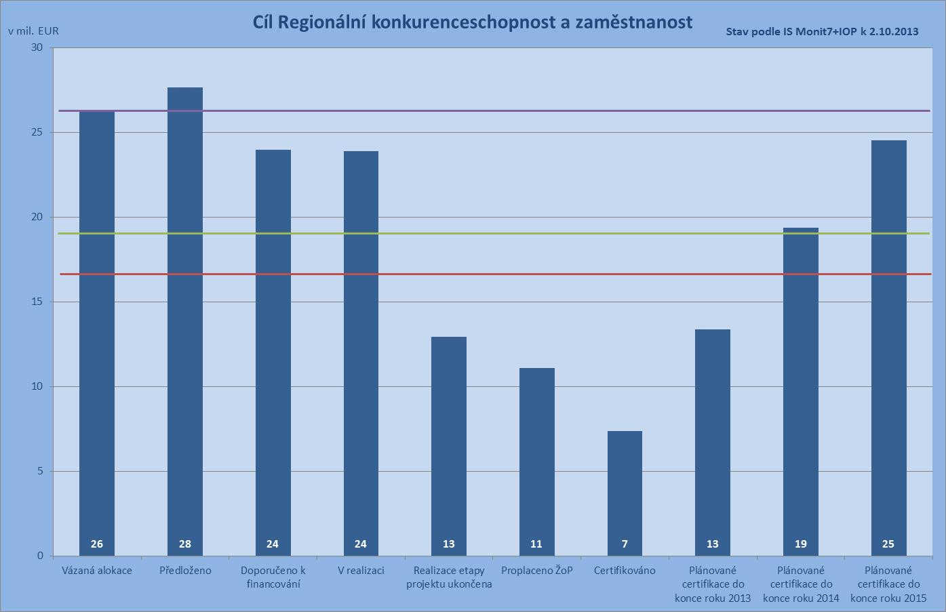
Zdroj: IS Monit7+ k 2.10.2013; kurz CZK/EUR: 25,690; sloupce plánované certifikace jsou k 4.7.2013
Zdroj financování: podíl EU
Pozn.: Sloupce plánovaných certifikací jsou doplněné o informace ŘO IOP a ZS získané od příjemců, které nebyly v době generování údajů promítnuté v IS.
Pozn.:
- červená linka – limit pro rok 2013 snížený o přijaté zálohy
- zelená linka – limit pro rok 2014 snížený o přijaté zálohy a ponížený o predikovanou ztrátu roku 2013
- fialová linay – limit pro rok 2015 ponížený o predikovanou ztrátu roku 2013
- černá linka – celková alokace

2.6.1 Analýza rizik ve vztahu k plnění pravidla n+3/n+2 řídícím orgánem a zprostředkujícími subjekty

Pravidlo n+3/n+2 je nutno splnit na úrovni cílů. Z důvodu monitoringu čerpání prostředků a řízení programu ŘO sleduje naplňování pravidla n+3/n+2 také podle resortů a oblastí intervence.

Ministerstvo pro místní rozvoj

V gesci ministerstva pro místní rozvoj jsou oblasti intervence 2.1, 3.4, 4.1, 5.2, 5.3 a prioritní osa 6. Celkem byly v těchto oblastech intervence přijaty projekty v částce 609 mil. EUR a realizací prošly projekty v částce 586 mil. EUR. Z objemu 336 mil. EUR etap s ukončenou realizací bylo příjemcům proplaceno 278 mil. EUR. Certifikované výdaje dosahují 157 mil. EUR a v roce 2013 se předpokládá certifikace výdajů ve výši 312 mil. EUR. Limit pro rok 2013 činí 354 mil. EUR.

- Naplňování pravidla n+3/n+2 u ministerstva pro místní rozvoj
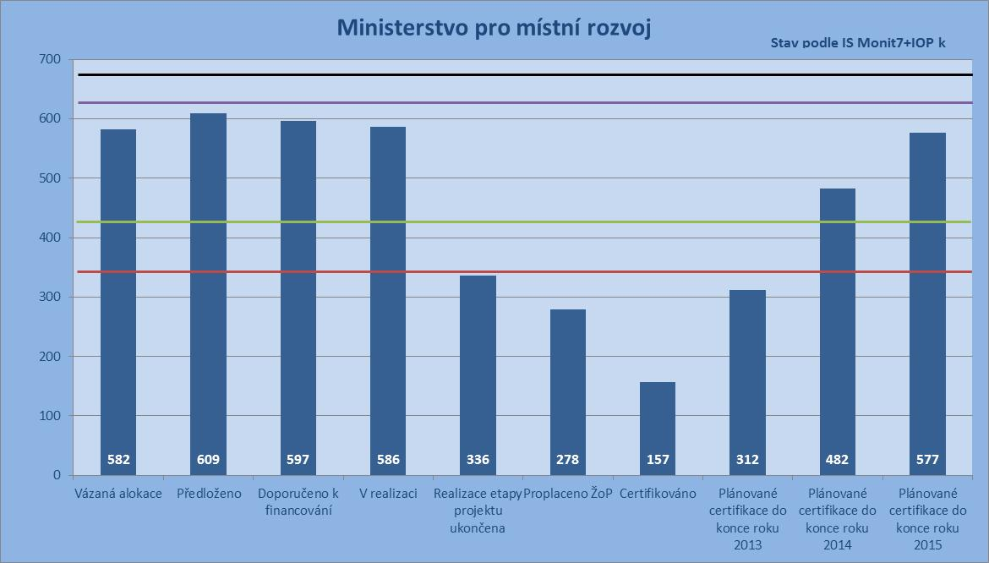Zdroj: IS Monit7+ k 2.10.2013; kurz CZK/EUR: 25,690; sloupce plánované certifikace jsou k 4.7.2013
Zdroj financování: podíl EU
Pozn.: Sloupce plánovaných certifikací jsou doplněné o informace ŘO IOP a ZS získané od příjemců, které nebyly v době generování údajů promítnuté v IS.
Pozn.:
- červená linka – limit pro rok 2013 snížený o přijaté zálohy
- zelená linka – limit pro rok 2014 snížený o přijaté zálohy a ponížený o predikovanou ztrátu roku 2013
- fialová linka – limit pro rok 2015 ponížený o predikovanou ztrátu roku 2013
- černá linka – celková alokace

V oblasti intervence 2.1 byly předloženy projektové žádosti ve výši 139 mil. EUR, všechny tyto projekty prošly fází realizace. Příjemcům bylo proplaceno 63 mil. EUR a certifikovány výdaje o objemu 27 mil. EUR. Do konce roku 2013 se předpokládá certifikace výdajů ve výši 62 mil. EUR, přičemž limit činí 92 mil. EUR.

Cílem ŘO IOP a CRR bylo ve sledovaném období maximalizovat čerpání v roce 2013. Čerpání však negativně ovlivňovala náročnost výběrových řízení, která byla neúměrně prodlužována odvoláváním neúspěšných uchazečů. Řešením může být novela Zákona o veřejných zakázkách, která je v současné době ve fázi přípravy.

- Naplňování pravidla n+3/n+2 v oblasti intervence 2.1
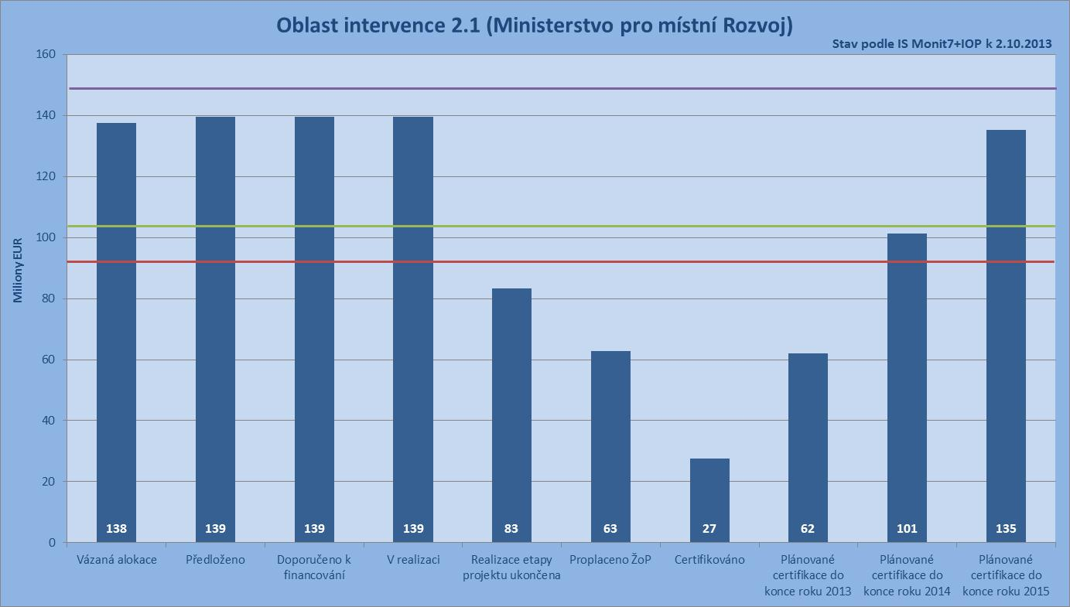Zdroj: IS Monit7+ k 2.10.2013; kurz CZK/EUR: 25,690; sloupce plánované certifikace jsou k 4.7.2013
Zdroj financování: podíl EU
Pozn.: Sloupce plánovaných certifikací jsou doplněné o informace ŘO IOP a ZS získané od příjemců, které nebyly v době generování údajů promítnuté v IS.
Pozn.:
- červená linka – limit pro rok 2013 snížený o přijaté zálohy
- zelená linka – limit pro rok 2014 snížený o přijaté zálohy a ponížený o predikovanou ztrátu roku 2013
- fialová linka – limit pro rok 2015 ponížený o predikovanou ztrátu roku 2013
- černá linka – celková alokace

V oblasti intervence 3.4 byla předložena v projektech částka 164 mil. EUR, stejná částka je u projektů, které prošly fází realizace. Proplaceno příjemcům bylo 48 mil. EUR, certifikované výdaje dosahují 20 mil. EUR. V roce 2013 se předpokládá částka certifikovaných výdajů ve výši 64 mil. EUR a limit pro rok 2013 je 92 mil. EUR.

I přes snahu ŘO IOP a CRR bylo čerpání negativně ovlivněno náročností výběrových řízení a především odvoláním neúspěšných uchazečů, která výběrová řízení neúměrně prodlužovala. V projektech 11. výzvy, kde je dodavatelem klíčových součástí projektů Odštěpný závod ICT, Česká pošta s.p, dochází ke zpoždění problematickým vypisováním zakázek na subdodavatele technologií. ŘO IOP a CRR tuto situaci řeší intenzivním jednáním s příjemci a dodavatelem.

- Naplňování pravidla n+3/n+2 v oblasti intervence 3.4
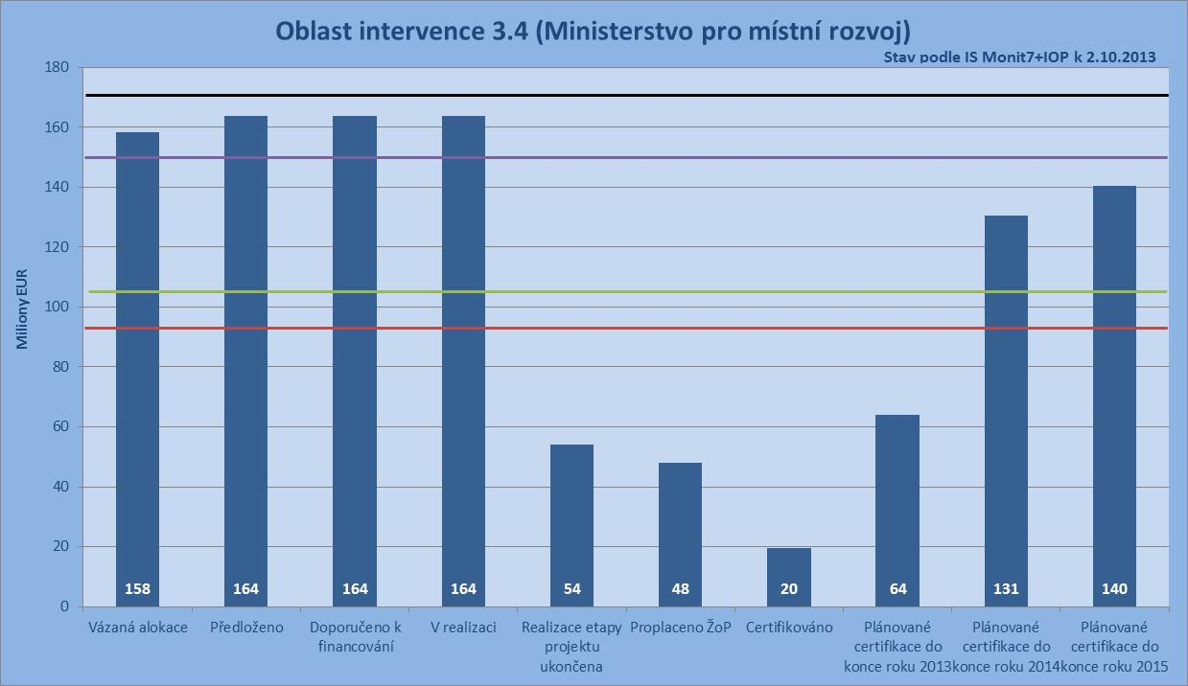
Zdroj: IS Monit7+ k 2.10.2013; kurz CZK/EUR: 25,690; sloupce plánované certifikace jsou k 4.7.2013
Zdroj financování: podíl EU
Pozn.: Sloupce plánovaných certifikací jsou doplněné o informace ŘO IOP a ZS získané od příjemců, které nebyly v době generování údajů promítnuté v IS.
Pozn.:
- červená linka – limit pro rok 2013 snížený o přijaté zálohy
- zelená linka – limit pro rok 2014 snížený o přijaté zálohy a ponížený o predikovanou ztrátu roku 2013
- fialová linka – limit pro rok 2015 ponížený o predikovanou ztrátu roku 2013
- černá linka – celková alokace

V oblasti intervence 4.1 byly předloženy projektové žádosti ve výši 61 mil. EUR, 60 mil. EUR bylo doporučeno k financování. Ukončené etapy představují 16 mil. EUR, z nichž bylo příjemcům proplaceno 13 mil. EUR. Certifikováno bylo 8 mil. EUR a do konce roku 2013 se předpokládá certifikace výdajů ve výši 28 mil. EUR. Limit pro rok 2013 je 35 mil. EUR.

Hlavními příjemci v oblasti intervence 4.1 jsou ministerstvo pro místní rozvoj zastoupené Odborem cestovního ruchu a Česká centrála cestovního ruchu – CzechTourism (dále jen „CzT“). Tito příjemci provedli v březnu 2013 aktualizaci harmonogramů projektů, čímž došlo k zreálnění predikcí čerpání a plnění plánů předkládaných žádostí o platbu.

Plnění plánu objemu předkládaných žádostí o platbu je závislé na plynulém průběhu výběrových řízení. Ve více případech, především pak u zakázek CzT, se účastníci řízení odvolávali k Úřadu pro ochranu hospodářské soutěže, či docházelo k opoždění plnění díla. Odbor cestovního ruchu neplní predikce z důvodu zdlouhavé přípravy zadávacích dokumentací k výběrovým řízením a tím dochází k posunům v harmonogramech projektů a plnění plánu čerpání.

V oblasti intervence 4.1 je také dvouletý skluz v realizaci projektů. Větší počet zásadních výběrových řízení pro realizaci projektů byl vyhlášen ve druhé polovině roku 2013. Snížení výše potenciální ztráty v roce 2013 nakonec v červenci pozitivně ovlivnilo předložení 4 projektových dvojic CzT, zaměřených na TV kampaně v letních měsících.

- Naplňování pravidla n+3/n+2 v oblasti intervence 4.1
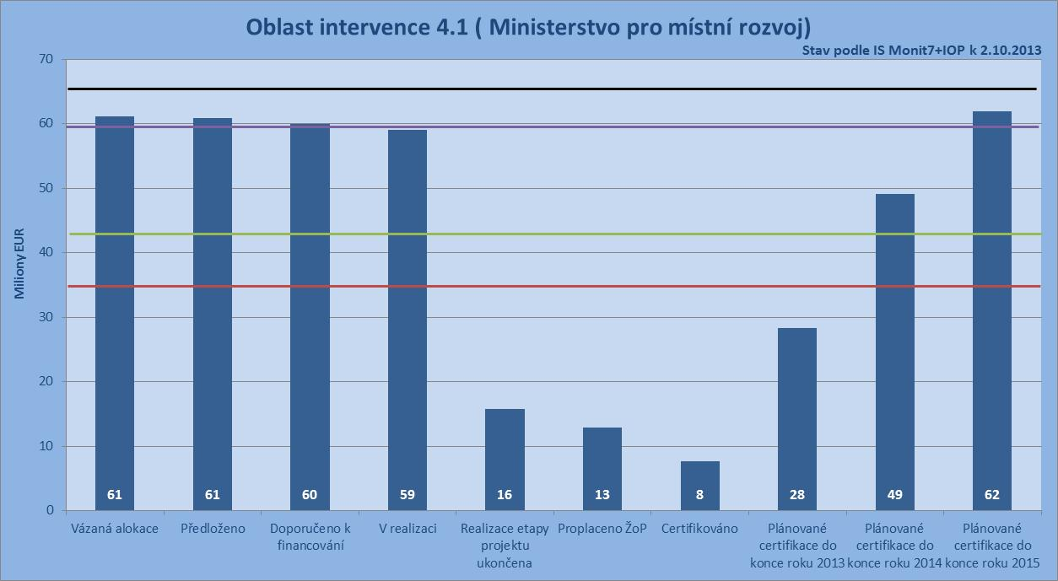
Zdroj: IS Monit7+ k 2.10.2013; kurz CZK/EUR: 25,690; sloupce plánované certifikace jsou k 4.7.2013
Zdroj financování: podíl EU
Pozn.: Sloupce plánovaných certifikací jsou doplněné o informace ŘO IOP a ZS získané od příjemců, které nebyly v době generování údajů promítnuté v IS.
Pozn.:
- červená linka – limit pro rok 2013 snížený o přijaté zálohy
- zelená linka – limit pro rok 2014 snížený o přijaté zálohy a ponížený o predikovanou ztrátu roku 2013
- fialová linka – limit pro rok 2015 ponížený o predikovanou ztrátu roku 2013
- černá linka – celková alokace

V oblasti intervence 5.2 bylo celkem předloženo v projektových žádostech 193 mil. EUR, k financování bylo doporučeno 184 mil. EUR. Etapy s ukončenou realizací představují částku 144 mil. EUR. Příjemcům bylo proplaceno 122 mil. EUR. Certifikované výdaje dosahují 76 mil. EUR, do konce roku 2013 se předpokládá jejich objem ve výši 126 mil. EUR. Limit pro rok 2013 činí 100 mil. EUR.

- Naplňování pravidla n+3/n+2 v oblasti intervence 5.2
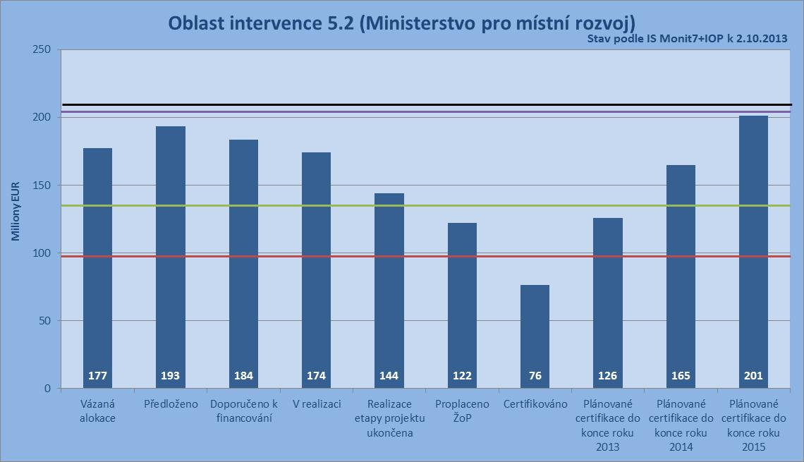
Zdroj: IS Monit7+ k 2.10.2013; kurz CZK/EUR: 25,690; sloupce plánované certifikace jsou k 4.7.2013
Zdroj financování: podíl EU
Pozn.: Sloupce plánovaných certifikací jsou doplněné o informace ŘO IOP a ZS získané od příjemců, které nebyly v době generování údajů promítnuté v IS.
Pozn.:
- červená linka – limit pro rok 2013 snížený o přijaté zálohy
- zelená linka – limit pro rok 2014 snížený o přijaté zálohy a ponížený o predikovanou ztrátu roku 2013
- fialová linka – limit pro rok 2015 ponížený o predikovanou ztrátu roku 2013
- černá linka – celková alokace

V oblasti intervence 5.3 byly předloženy projektové žádosti ve výši 17 mil. EUR, k financování byly doporučeny projekty ve výši 16 mil. EUR. Objem ukončených etap činí 14 mil. EUR, stejná částka je proplacena příjemcům. Ve sledovaném období probíhala administrace a proplácení projektů ze 17. výzvy, certifikované výdaje činí 13,9 mil. EUR, do konce roku 2013 se předpokládá, že dosáhne částky 14,3 mil. EUR. Zbývající projekty by podle nastavených harmonogramů měly být certifikovány nejpozději do konce roku 2014 – jejich objem potom dosáhne částky 15,5 mil. EUR. Alokace pro tuto oblast intervence bude poté naplněna.

- Naplňování pravidla n+3/n+2 v oblasti intervence 5.3
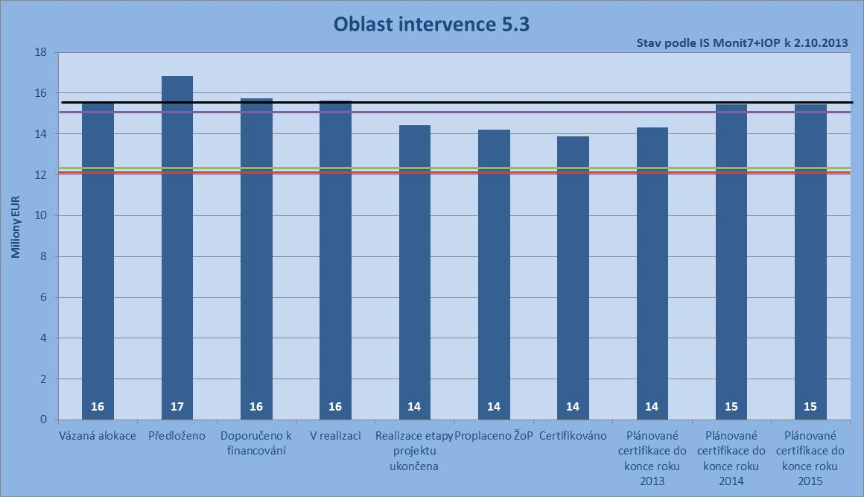
Zdroj: IS Monit7+ k 2.10.2013; kurz CZK/EUR: 25,690; sloupce plánované certifikace jsou k 4.7.2013
Zdroj financování: podíl EU
Pozn.: Sloupce plánovaných certifikací jsou doplněné o informace ŘO IOP a ZS získané od příjemců, které nebyly v době generování údajů promítnuté v IS.
Pozn.:
- červená linka – limit pro rok 2013 snížený o přijaté zálohy
- zelená linka – limit pro rok 2014 snížený o přijaté zálohy a ponížený o predikovanou ztrátu roku 2013
- fialová linka – limit pro rok 2015 ponížený o predikovanou ztrátu roku 2013
- černá linka – celková alokace

V oblasti intervence 6.1 bylo v projektových žádostech celkem předloženo 27 mil. EUR, stejná částka je v projektech, které prošly fází realizace. Ukončené etapy představují 18 mil. EUR, přičemž proplaceno bylo příjemcům 15 mil. EUR. Certifikovány byly výdaje ve výši 10 mil. EUR, do konce roku 2013 se předpokládá, že dosáhne částky 14 mil. EUR. Limit pro rok 2013 činí 15 mil. EUR.
- Naplňování pravidla n+3/n+2 v oblasti intervence 6.1
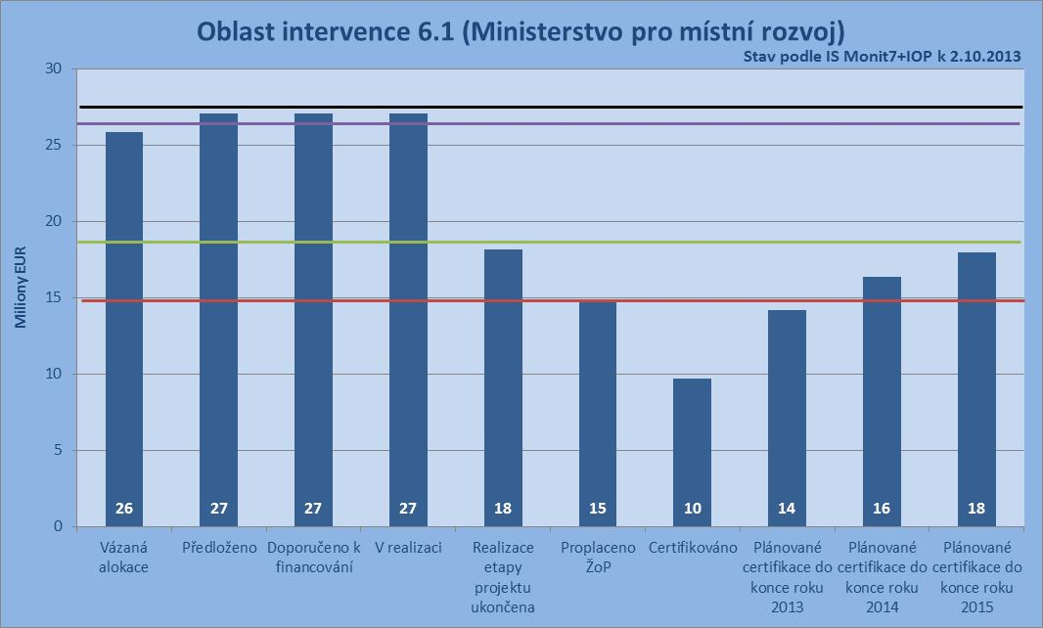
Zdroj: IS Monit7+ k 2.10.2013; kurz CZK/EUR: 25,690; sloupce plánované certifikace jsou k 4.7.2013
Zdroj financování: podíl EU
Pozn.: Sloupce plánovaných certifikací jsou doplněné o informace ŘO IOP a ZS získané od příjemců, které nebyly v době generování údajů promítnuté v IS.
Pozn.:
- červená linka – limit pro rok 2013 snížený o přijaté zálohy
- zelená linka – limit pro rok 2014 snížený o přijaté zálohy a ponížený o predikovanou ztrátu roku 2013
- fialová linka – limit pro rok 2015 ponížený o predikovanou ztrátu roku 2013
- černá linka – celková alokace

V oblasti intervence 6.2 byly přijaty projektové žádosti ve výši 7 mil. EUR, všechny prošly až do fáze realizace. Výše etap, jejichž realizace je ukončena, činí 5 mil. EUR, příjemcům byly proplaceny 3 mil. EUR. Do konce roku 2013 se předpokládají certifikované výdaje ve výši 4 mil. EUR. Limit pro rok 2013 je 10 mil. EUR.

Cílem této prioritní osy není vyčerpání alokace, ale dosažení odpovědné a účinné správy programu, zajištění efektivního řízení a monitorování realizace programu a maximalizace kvality a účinnosti implementace a podpora řídících aktivit v rámci IOP, zefektivnění programu a příprava na další programovací období.
- Naplňování pravidla n+3/n+2 v oblasti intervence 6.2
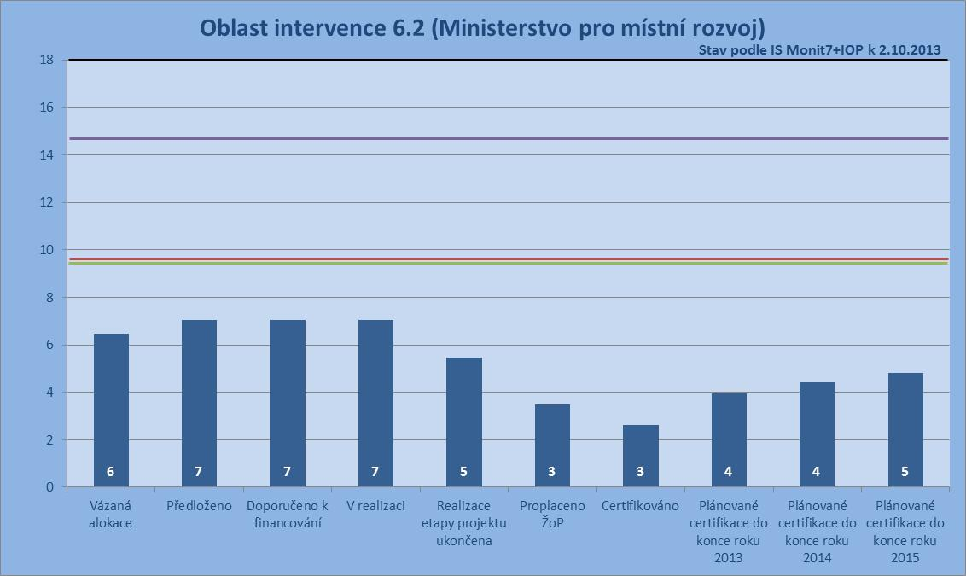
Zdroj: IS Monit7+ k 2.10.2013; kurz CZK/EUR: 25,690; sloupce plánované certifikace jsou k 4.7.2013
Zdroj financování: podíl EU
Pozn.: Sloupce plánovaných certifikací jsou doplněné o informace ŘO IOP a ZS získané od příjemců, které nebyly v době generování údajů promítnuté v IS.
Pozn.:
- červená linka – limit pro rok 2013 snížený o přijaté zálohy
- zelená linka – limit pro rok 2014 snížený o přijaté zálohy a ponížený o predikovanou ztrátu roku 2013
- fialová linka – limit pro rok 2015 ponížený o predikovanou ztrátu roku 2013
- černá linka – celková alokace

Ministerstvo vnitra

V kompetenci ministerstva vnitra je oblast intervence 1.1. Celkem byly předloženy projektové žádosti ve výši 317 mil. EUR, z nichž bylo 267 mil. EUR doporučeno k financování a prošly fází realizace. Částka etap s dokončenou realizací činí 159 mil. EUR, z nichž 138 mil. EUR bylo proplaceno příjemcům. Certifikované výdaje dosáhly 92 mil. EUR a do konce roku 2013 se předpokládá dosažení částky 155 mil. EUR. Limit pro rok 2013 činí 180 mil. EUR.

Rizikovým faktorem nenaplnění pravidla n+3/n+2 v roce 2013 je zejména prodlužování harmonogramu realizace projektů. Pravidelně jsou s příjemci konzultovány informace sdělované prostřednictvím Status reportů a je projednáváno plnění plánovaných aktivit v projektech, plnění finančního plánu a harmonogramu.

Riziko představují komplikace při realizaci zadávacích řízení, kde na příjemce v roli zadavatelů klade vyšší nároky novela zákona č. 137/2006 Sb., o veřejných zakázkách a zákon č. 183/2006 Sb., o územním plánování a stavebním řádu.

Dalším problémem jsou vysoce rizikové či spící projekty, pro které jsou vytvářeny krizové harmonogramy, jsou pravidelně vyhodnocovány a v případě jakéhokoliv zpoždění jsou vyvolána bilaterální či trilaterální jednání za účasti ŘO IOP. Údaje o těchto projektech se staly pravidelnými informacemi předávanými na jednání Vlády ČR. Po vedení dotčených resortů je požadována maximální součinnost pro co nejrychlejší řešení situace.

Přetrvávají rizika v návaznosti na dlouhodobá a častá šetření ze strany Úřadu pro ochranu hospodářské soutěže (ÚOHS), navázaná zvláště na realizaci veřejných zakázek. Příjemci častěji informují ministerstvo vnitra o plánovaných či zahájených kontrolách a auditech Nejvyššího kontrolního úřadu (NKÚ), Auditního orgánu MF (AO), případně finančních úřadů. Není ojedinělé, pokud u příjemce probíhají dvě kontroly externích subjektů současně.

- Naplňování pravidla n+3/n+2 u ministerstva vnitra
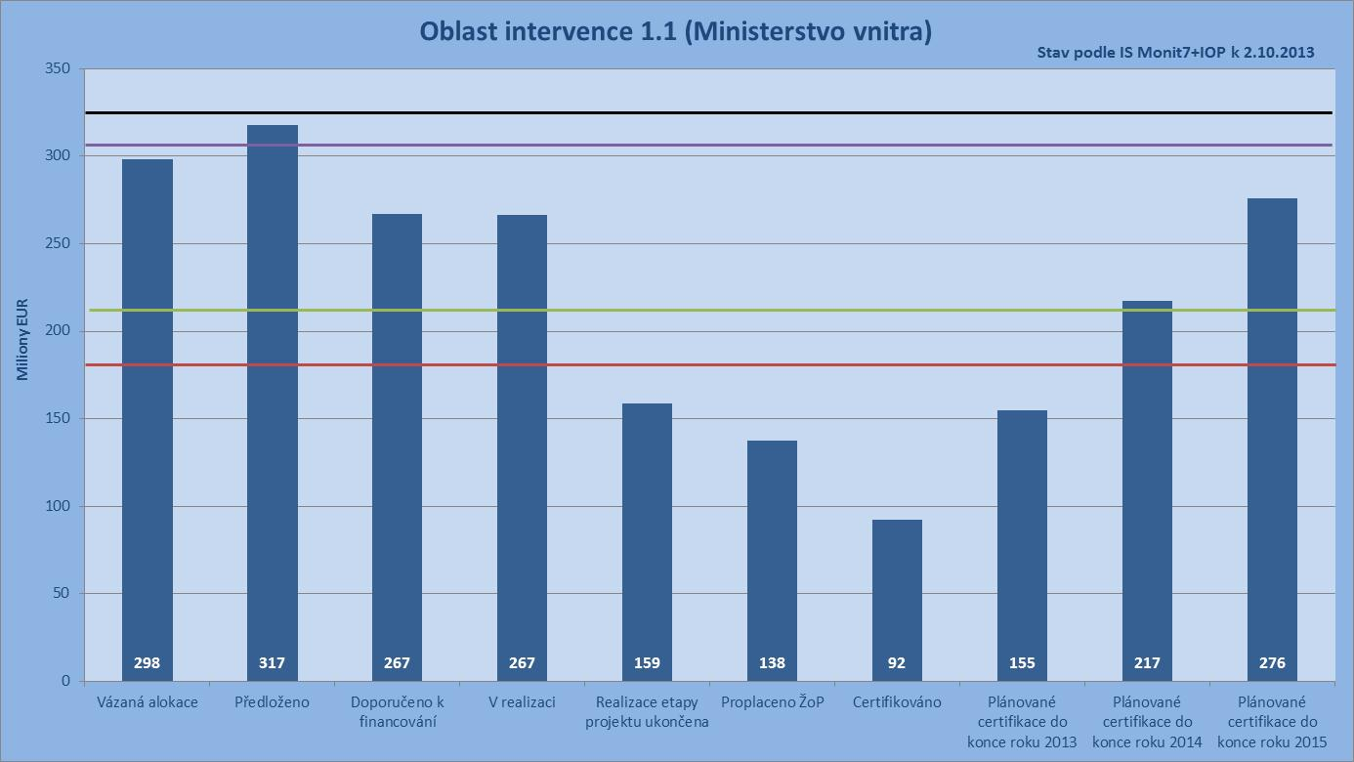Zdroj: IS Monit7+ k 2.10.2013; kurz CZK/EUR: 25,690; sloupce plánované certifikace jsou k 4.7.2013
Zdroj financování: podíl EU
Pozn.: Sloupce plánovaných certifikací jsou doplněné o informace ŘO IOP a ZS získané od příjemců, které nebyly v době generování údajů promítnuté v IS.
Pozn.:
- červená linka – limit pro rok 2013 snížený o přijaté zálohy
- zelená linka – limit pro rok 2014 snížený o přijaté zálohy a ponížený o predikovanou ztrátu roku 2013
- fialová linka – limit pro rok 2015 ponížený o predikovanou ztrátu roku 2013
- černá linka – celková alokace

Ministerstvo práce a sociálních věcí

Ministerstvo práce a sociálních věcí má v kompetenci oblasti intervence 3.1 a 3.3. Celkem byly předloženy projektové žádosti ve výši 132 mil. EUR, k financování výběrovou komisí byly doporučeny projekty ve výši 109 mil. EUR. Ukončené etapy v projektech představují 20 mil. EUR a 19 mil. EUR bylo příjemcům proplaceno. Certifikované výdaje činí 5 mil. EUR a do konce roku 2013 se přepokládají ve výši 35 mil. EUR. Limit pro rok 2013 je 67 mil. EUR.

- Naplňování pravidla n+3/n+2 u ministerstva práce a sociálních věcí
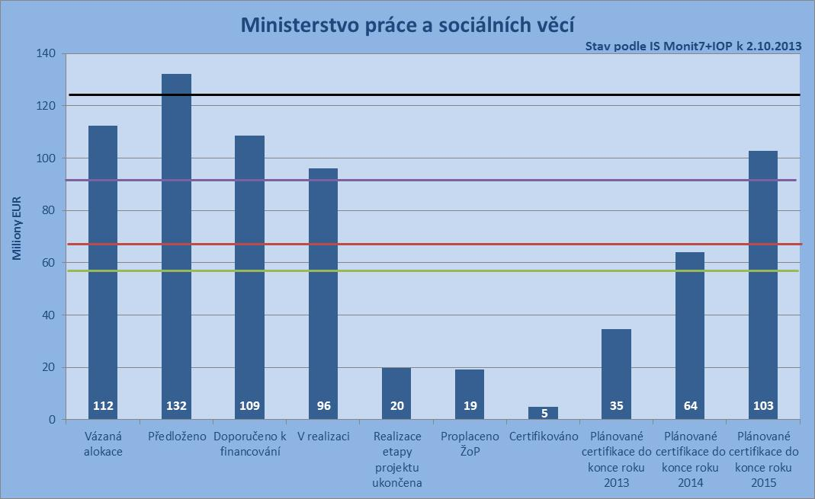
Zdroj: IS Monit7+ k 2.10.2013; kurz CZK/EUR: 25,690; sloupce plánované certifikace jsou k 4.7.2013
Zdroj financování: podíl EU
Pozn.: Sloupce plánovaných certifikací jsou doplněné o informace ŘO IOP a ZS získané od příjemců, které nebyly v době generování údajů promítnuté v IS.
Pozn.:
- červená linka – limit pro rok 2013 snížený o přijaté zálohy
- zelená linka – limit pro rok 2014 snížený o přijaté zálohy a ponížený o predikovanou ztrátu roku 2013
- fialová linka – limit pro rok 2015 ponížený o predikovanou ztrátu roku 2013
- černá linka – celková alokace

V oblasti intervence 3.1 byly předloženy projektové žádosti ve výši 81 mil. EUR, z toho 57 mil. EUR v projektech bylo doporučeno k financování. Částka etap s ukončenou realizací je 11 mil. EUR a stejná částka byla příjemcům proplacena. Do konce roku 2013 se předpokládá certifikace výdajů ve výši 15 mil. EUR, limit pro rok 2013 je 42 mil. EUR.

Nelze předpokládat, že v oblasti intervence 3.1 bude naplněno pravidlo n+3/n+2, nýbrž vznikne ztráta alokace v roce 2013. Ministerstvo práce a sociálních věcí přijalo sice několik opatření s cílem maximalizovat čerpání v roce 2013, snížit potenciální ztrátu, ale situace je stále vážná. Neplnění pravidla n+3/n+2 je způsobeno velmi složitým administrativním mechanismem MPSV, dlouhými lhůtami při ex-ante kontrolách a nepřijetím některých doporučení ŘO IOP na zjednodušení procesů. Po odečtení ztráty roku 2013 v následujících letech je podle harmonogramů projektů pravděpodobné, že v letech 2014 a 2015 bude pravidlo n+2 naplněno.

- Naplňování pravidla n+3/n+2 v oblasti intervence 3.1
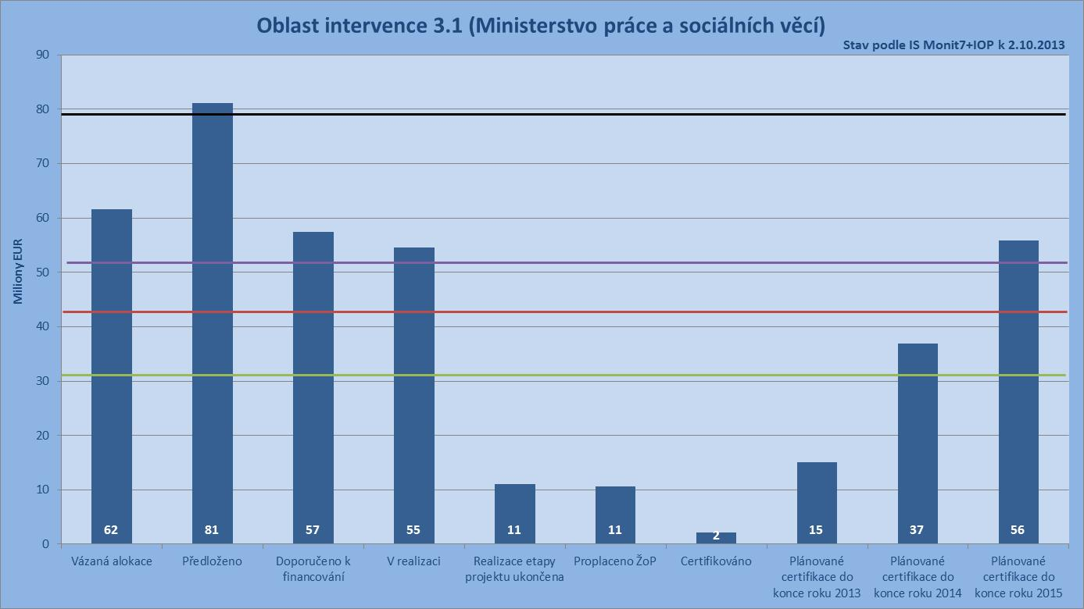
Zdroj: IS Monit7+ k 2.10.2013; kurz CZK/EUR: 25,690; sloupce plánované certifikace jsou k 4.7.2013
Zdroj financování: podíl EU
Pozn.: Sloupce plánovaných certifikací jsou doplněné o informace ŘO IOP a ZS získané od příjemců, které nebyly v době generování údajů promítnuté v IS.
Pozn.:
- červená linka – limit pro rok 2013 snížený o přijaté zálohy
- zelená linka – limit pro rok 2014 snížený o přijaté zálohy a ponížený o predikovanou ztrátu roku 2013
- fialová linka – limit pro rok 2015 ponížený o predikovanou ztrátu roku 2013
- černá linka – celková alokace

V oblasti intervence 3.3 bylo v projektových žádostech celkem předloženo 51 mil. EUR, stejná částka byla doporučena výběrovou komisí k financování. Ukončené etapy představují 9 mil. EUR a stejná částka byla příjemcům proplacena. Do konce roku 2013 se předpokládá certifikace výdajů ve výši 20 mil. EUR. Limit pro rok 2013 je 25 mil. EUR.

Na základě dosavadního vývoje čerpání se očekává nenaplnění pravidla n+3/n+2 v roce 2013 a ztráta alokace. Hlavním důvodem je zejména pozdní vyhlášení výzev a u aktivity 3.3 c) malý zájem krajů. Dalším faktorem, který ovlivňuje nesplnění pravidla n+3/n+2 je posun harmonogramu realizace projektů a délka jednotlivých etap projektu, velmi složitá a dlouhá příprava projektů, dlouhá a často nerealizovaná výběrová řízení v čase k tomu určeném, množství změn v projektech.

Ke zlepšení současné situace bylo přijato několik opatření – pravidelná etapizace projektů, konzultace s příjemci při zpracování ŽoP, zkrácení lhůty pro administraci ŽoP. Zároveň byl v aktivitě 3.3 a) schválen nový projekt ÚP ČR Praha na nákup administrativní budovy ve výši 10,12 mil. EUR, u kterého se předpokládá certifikace prostředků ještě v roce 2013. Se započtením ztráty z roku 2013 do limitů v následujících letech se v roce 2014 a 2015 dá předpokládat splnění pravidla n+2.

- Naplňování pravidla n+3/n+2 v oblasti intervence 3.3
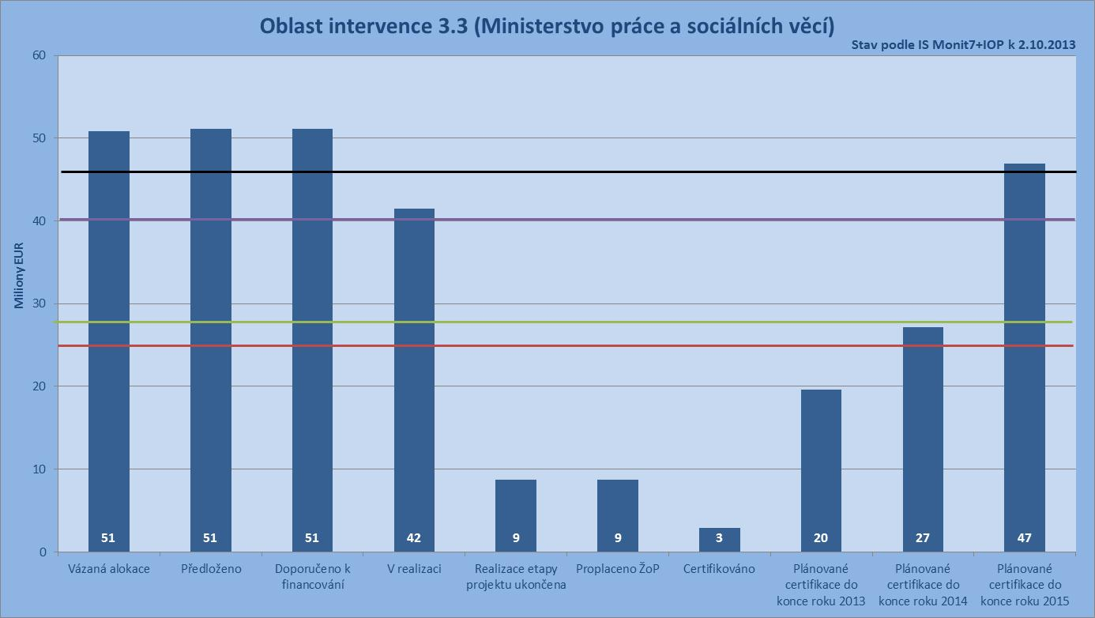
Zdroj: IS Monit7+ k 2.10.2013; kurz CZK/EUR: 25,690; sloupce plánované certifikace jsou k 4.7.2013
Zdroj financování: podíl EU
Pozn.: Sloupce plánovaných certifikací jsou doplněné o informace ŘO IOP a ZS získané od příjemců, které nebyly v době generování údajů promítnuté v IS.
Pozn.:
- červená linka – limit pro rok 2013 snížený o přijaté zálohy
- zelená linka – limit pro rok 2014 snížený o přijaté zálohy a ponížený o predikovanou ztrátu roku 2013
- fialová linka – limit pro rok 2015 ponížený o predikovanou ztrátu roku 2013
- černá linka – celková alokace

Ministerstvo zdravotnictví

V kompetenci ministerstva zdravotnictví je oblast intervence 3.2. Celkem bylo v projektových žádostech předloženo 251 mil. EUR, z nichž výběrovou komisí bylo k financování doporučeno 202 mil. EUR. Částka etap, které jsou ukončeny, činí 154 mil. EUR a příjemcům bylo proplaceno 142 mil. EUR. Certifikované výdaje činí 112 mil. EUR. Do konce roku se předpokládá výše částky 142 mil. EUR. Limit pro rok 2013 činí 133 mil. EUR, v této oblasti intervence se nepředpokládá nenaplnění pravidla n+3/n+2.

Ministerstvo zdravotnictví přijalo několik opatření za účelem urychlení čerpání finančních prostředků jednotlivými příjemci. Mezi tato opatření patří zefektivnění komunikace s příjemci, zkrácení lhůt pro předkládání a administraci monitorovacích zpráv se žádostí o platbu, zavedení kontrol dokumentace k projektu, včetně VŘ ještě před samotným předložením monitorovací zprávy, zavedení etapizace projektů a další.

Ke splnění limitu čerpání v letech 2014 a 2015 jsou vytvořeny předpoklady v projektech s vydaným Rozhodnutím a s vázanými prostředky v rámci aktuálních výzev č. 13, 14 a 16 (k vydání Rozhodnutí dojde ke konci roku 2013). Ministerstvo zdravotnictví plánuje na volnou disponibilní alokaci vyhlášení další výzvy k naplnění alokace a splnění pravidla n+2 i v letech 2014 a 2015.

- Naplňování pravidla n+3/n+2 u ministerstva zdravotnictví
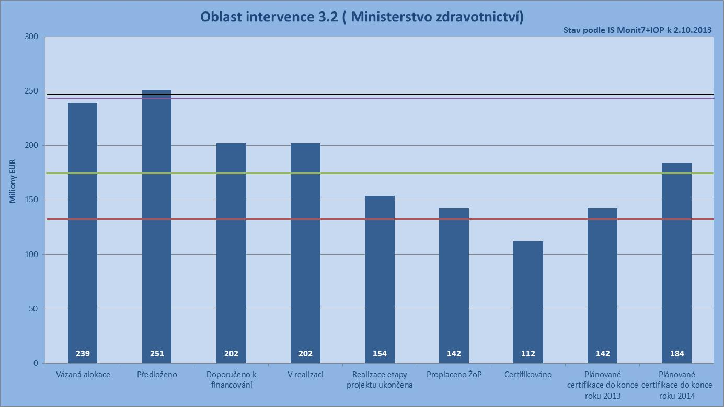
Zdroj: IS Monit7+ k 2.10.2013; kurz CZK/EUR: 25,690; sloupce plánované certifikace jsou k 4.7.2013
Zdroj financování: podíl EU
Pozn.: Sloupce plánovaných certifikací jsou doplněné o informace ŘO IOP a ZS získané od příjemců, které nebyly v době generování údajů promítnuté v IS.
Pozn.:
- červená linka – limit pro rok 2013 snížený o přijaté zálohy
- zelená linka – limit pro rok 2014 snížený o přijaté zálohy a ponížený o predikovanou ztrátu roku 2013
- fialová linka – limit pro rok 2015 ponížený o predikovanou ztrátu roku 2013
- černá linka – celková alokace

Ministerstvo kultury

V kompetenci ministerstva kultury je oblast intervence 5.1, ve které bylo celkem v projektových žádostech předloženo 215 mil. EUR. Stejná částka je v projektech, které byly doporučeny výběrovou komisí k financování a jsou ve fází realizace. Částka ukončených etap činí 77 mil. EUR, z toho 76 mil. EUR bylo příjemcům proplaceno. Do konce roku 2013 se předpokládá certifikace výdajů ve výši 84 mil. EUR, přičemž limit pro rok 2013 činí 120 mil. EUR.

Pro splnění pravidla n+3/n+2 v roce 2013 ministerstvo kultury nastavilo krizový plán, který představuje několik opatření, zejména úprava etapizace projektů ve 2. a 3. čtvrtletí roku 2013, průběžné bilaterální schůzky s příjemci nad řešením aktuálních problémů příjemců. Dále vyhodnocení žádostí o změnu v projektu, týkající se prodloužení délky realizace projektů, umožnění průběžné fakturace agregovaných položek stavebních prací, důsledná kontrola jednotlivých kroků příjemců v průběhu zadávacích řízení, zintenzivnění komunikace mezi projektovým a finančním manažerem a realizačním týmem jednotlivých projektů.

- Naplňování pravidla n+3/n+2 u ministerstva kultury
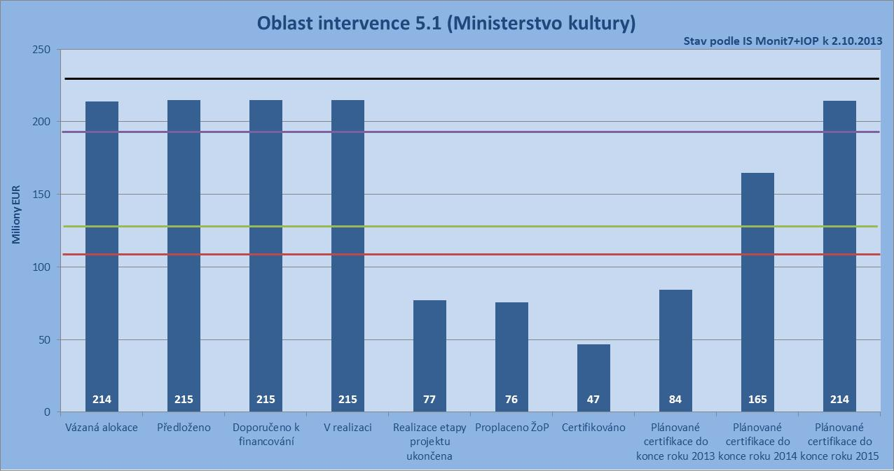
Zdroj: IS Monit7+ k 2.10.2013; kurz CZK/EUR: 25,690; sloupce plánované certifikace jsou k 4.7.2013
Zdroj financování: podíl EU
Pozn.: Sloupce plánovaných certifikací jsou doplněné o informace ŘO IOP a ZS získané od příjemců, které nebyly v době generování údajů promítnuté v IS.
Pozn.:
- červená linka – limit pro rok 2013 snížený o přijaté zálohy
- zelená linka – limit pro rok 2014 snížený o přijaté zálohy a ponížený o predikovanou ztrátu roku 2013
- fialová linka – limit pro rok 2015 ponížený o predikovanou ztrátu roku 2013
- černá linka – celková alokace

2.6.2 Predikce vývoje čerpání IOP (v EUR)

V následující tabulce je zobrazen vývoj předpokládaného předkládání žádostí o platbu v období od října 2013 do června 2014. Částky v jednotlivých měsících odpovídají částkám za plánované etapy podle harmonogramů projektů. ŘO při jejich výpočtu zohledňuje skutečnost, že do 20 pracovních dnů od ukončení etapy projektu příjemce předkládá žádost o platbu. Predikce jsou doplněné o informace ŘO IOP a ZS získané od příjemců, které nebyly v době generování údajů promítnuté v IS.

Největší objem předložených žádostí o platbu se předpokládá v lednu 2014 (92,16 mil. EUR) – nejvíce v oblasti intervence 5.1 (22,03 mil. EUR), 1.1 (19,88 mil. EUR) a 3.2 (11,92 mil. EUR).

- Predikce předložených žádostí o platbu
Prioritní osy / | Předložené ŽoP - odhad (EUR)
Oblasti intervence | říjen 13 | listopad 13 | prosinec 13 | leden 14 | únor 14 | březen 14 | duben 14 | květen 14 | červen 14
1a | 3 293 555 | 3 085 250 | 1 816 770 | 18 465 015 | 0 | 12 289 | 2 666 981 | 920 321 | 103 538
1b | 253 350 | 237 327 | 139 752 | 1 420 386 | 0 | 945 | 205 152 | 70 794 | 7 964
1 | 3 546 905 | 3 322 577 | 1 956 522 | 19 885 401 | 0 | 13 235 | 2 872 133 | 991 115 | 111 503
2.1 | 7 383 786 | 2 195 603 | 71 456 | 9 197 889 | 544 861 | 165 434 | 2 025 922 | 733 025 | 4 052 177
2 | 7 383 786 | 2 195 603 | 71 456 | 9 197 889 | 544 861 | 165 434 | 2 025 922 | 733 025 | 4 052 177
3.1 | 2 568 891 | 121 584 | 276 667 | 4 608 122 | 228 420 | 2 712 938 | 3 376 767 | 260 609 | 1 008 786
3.2 | 13 675 817 | 1 347 590 | 128 226 | 11 924 432 | 0 | 1 272 419 | 3 020 890 | 0 | 3 100 287
3.3 | 9 053 438 | 16 083 | 0 | 92 063 | 179 183 | 1 763 875 | 0 | 0 | 23 517
3.4 | 1 145 333 | 0 | 0 | 8 268 536 | 159 359 | 1 558 513 | 1 007 278 | 19 586 793 | 832 047
3 | 26 443 479 | 1 485 256 | 404 894 | 24 893 154 | 566 962 | 7 307 745 | 7 404 935 | 19 847 402 | 4 964 636
4.1a | 406 019 | 111 165 | 0 | 5 166 371 | 1 411 934 | 95 426 | 0 | 88 483 | 637 804
4a | 406 019 | 111 165 | 0 | 5 166 371 | 1 411 934 | 95 426 | 0 | 88 483 | 637 804
4.1b | 31 232 | 8 551 | 0 | 397 413 | 108 610 | 7 340 | 0 | 6 806 | 49 062
4b | 31 232 | 8 551 | 0 | 397 413 | 108 610 | 7 340 | 0 | 6 806 | 49 062
5.1 | 9 644 803 | 0 | 525 256 | 22 038 761 | 0 | 0 | 15 299 118 | 1 041 223 | 0
5.2 | 8 542 878 | 2 176 842 | 1 326 049 | 8 625 243 | 362 496 | 35 311 | 0 | 485 007 | 1 413 042
5.3 | 219 257 | 40 260 | 0 | 331 822 | 0 | 0 | 64 520 | 22 691 | 110 419
5 | 18 406 939 | 2 217 102 | 1 851 305 | 30 995 826 | 362 496 | 35 311 | 15 363 638 | 1 548 922 | 1 523 461
6.1a | 13 516 | 118 365 | 0 | 1 312 665 | 0 | 0 | 0 | 0 | 227 393
6.2a | 0 | 0 | 0 | 282 017 | 0 | 0 | 59 971 | 0 | 0
6a | 13 516 | 118 365 | 0 | 1 594 683 | 0 | 0 | 59 971 | 0 | 227 393
6.1b | 249 | 2 176 | 0 | 24 136 | 0 | 0 | 0 | 0 | 4 181
6.2b | 0 | 0 | 0 | 5 185 | 0 | 0 | 1 103 | 0 | 0
6b | 249 | 2 176 | 0 | 29 321 | 0 | 0 | 1 103 | 0 | 4 181
Konvergence | 55 947 293 | 9 212 741 | 4 144 425 | 90 312 937 | 2 886 252 | 7 616 205 | 27 521 447 | 23 138 153 | 11 509 008
RKaZ | 284 831 | 248 054 | 139 752 | 1 847 120 | 108 610 | 8 286 | 206 255 | 77 600 | 61 207
IOP | 56 232 124 | 9 460 796 | 4 284 177 | 92 160 057 | 2 994 862 | 7 624 491 | 27 727 702 | 23 215 753 | 11 570 215
Zdroj: Predikce pro NOK z 4.7.2013
Zdroj financování: Podíl EU

Následující tabulka zobrazuje predikce pro schválené žádosti o platbu v jednotlivých měsících, kdy Operační manuál IOP stanovuje maximální lhůtu pro schválení ŽoP na 40 pracovních dní od jejího předložení příjemcem. Predikce jsou také doplněné o informace ŘO IOP a ZS získané od příjemců, které nebyly v době generování údajů promítnuté v IS.

V případě schvalování žádostí o platbu v období říjen 2013 až červen 2014 se očekává největší objem v říjnu. Schváleno by mělo být podle predikcí 84,23 mil. EUR. Největší objemy by měly být schváleny v oblastech intervence 3.4 (33,98 mil. EUR), 5.1 (18,59 mil. EUR) a 2.1 (9,69 mil. EUR).

- Predikce schválených žádostí o platbu
Prioritní osy / | Schválené ŽoP - odhad (EUR)
Oblasti intervence | říjen 13 | listopad 13 | prosinec 13 | 1Q 2014 | 2Q 2014
1a | 5 739 797 | 3 128 877 | 2 930 987 | 19 267 696 | 3 419 612
1b | 441 523 | 240 683 | 225 461 | 1 482 130 | 263 047
1 | 6 181 320 | 3 369 560 | 3 156 448 | 20 749 827 | 3 682 659
2.1 | 9 695 613 | 4 563 394 | 7 383 786 | 11 464 947 | 2 736 217
2 | 9 695 613 | 4 563 394 | 7 383 786 | 11 464 947 | 2 736 217
3.1 | 2 135 181 | 1 166 744 | 2 568 891 | 5 022 023 | 6 318 125
3.2 | 3 897 215 | 1 455 159 | 12 733 284 | 16 300 329 | 4 293 319
3.3 | 1 783 026 | 10 213 980 | 120 001 | 106 978 | 1 943 059
3.4 | 33 980 700 | 17 717 236 | 1 145 333 | 8 268 536 | 4 469 050
3 | 41 796 122 | 30 553 119 | 16 567 509 | 29 697 866 | 17 023 553
4.1a | 2 939 929 | 13 174 585 | 406 019 | 5 277 536 | 3 794 453
4a | 2 939 929 | 13 174 585 | 406 019 | 5 277 536 | 3 794 453
4.1b | 226 148 | 1 013 430 | 31 232 | 405 964 | 291 881
4b | 226 148 | 1 013 430 | 31 232 | 405 964 | 291 881
5.1 | 18 597 370 | 909 887 | 9 644 803 | 22 564 017 | 15 299 118
5.2 | 4 688 008 | 2 059 894 | 8 542 878 | 12 128 134 | 465 262
5.3 | 112 766 | 63 025 | 219 257 | 372 082 | 99 831
5 | 23 398 143 | 3 032 806 | 18 406 939 | 35 064 233 | 15 864 211
6.1a | 0 | 847 357 | 13 516 | 1 431 031 | 0
6.2a | 0 | 13 646 | 0 | 282 017 | 59 971
6a | 0 | 861 002 | 13 516 | 1 713 048 | 59 971
6.1b | 0 | 15 580 | 249 | 26 312 | 0
6.2b | 0 | 251 | 0 | 5 185 | 1 103
6b | 0 | 15 831 | 249 | 31 498 | 1 103
Konvergence | 83 569 604 | 55 313 783 | 45 708 756 | 102 485 327 | 42 898 017
RKaZ | 667 671 | 1 269 944 | 256 941 | 1 919 592 | 556 031
IOP | 84 237 275 | 56 583 726 | 45 965 697 | 104 404 919 | 43 454 048
Zdroj: Predikce pro NOK z 4.7.2013
Zdroj financování: Podíl EU

2.6.2.1 Předložené žádosti o platbu – odhad a porovnání se skutečností

V oblasti intervence 1.1 je rozdíl mezi očekávaným objemem předložených ŽoP a skutečností ve sledovaném období způsoben zpožděním realizace projektů na straně příjemců, prodlužováním a slučováním etap a z toho plynoucího posunu předkládání ŽoP. Nejčastějším důvodem zpoždění v realizaci projektů jsou výběrová řízení, jejichž vyhlášení je administrativně náročné a zdlouhavé a bývá zdržováno odvoláváním se neúspěšných uchazečů a přezkoumáváním ze strany ÚOHS, v případě přihlášení jednoho uchazeče pak zákonnou povinností zrušení a nového vyhlášení zadávacího řízení. Důvodem zpoždění ve sledovaném období byly i personální změny ve vedení resortů a na ně navazující změny priorit, případně odlišný pohled nového vedení na plánované cíle a výstupy projektů. Další příčinou zpožďování realizace projektů je v současné době zvýšená četnost kontrol externích subjektů (NKÚ, Auditní orgán, ŘO IOP, finanční úřady). Do doby ukončení kontrol omezují příjemci realizaci projektu na nasmlouvané a nezbytně nutné aktivity.

Soustavně probíhá systém monitoringu a reportingu projektů, jenž byl nastaven ve spolupráci s ŘO IOP v oblasti intervence 1.1, a to formou měsíčních status reportů, v nichž příjemci uvádějí údaje týkající se skutečnosti stavu čerpání finančních prostředků. Druhým prostředkem je forma pravidelných schůzek s příjemci. Získané informace a údaje jsou ZS MV ČR vyhodnocovány, v případě zjištění potřeby změn jsou příjemci ihned vyzýváni k podniknutí potřebných kroků, případně je iniciováno tripartitní jednání za účasti zástupců ŘO IOP. Ne vždy však příjemci na výzvy ze strany ZS MV ČR či ŘO IOP reagují obratem – většina změn v etapizaci a plánu čerpání projektu je ze strany příjemců oznamována oficiální formou až před koncem dotčených etap z interních příčin na straně příjemce. Tyto příčiny však ZS MV ČR nemůže ovlivnit. Variantou, která významnějším způsobem napomáhá k zapojení vedení resortů do sledování stavu realizace projektů a dodržování plánovaných čerpání finančních prostředků, je pravidelný reporting o vysoce rizikových a spících projektech formou informace pro jednání Vlády ČR.

Ve sledovaném období došlo k časovým prodlevám i vzhledem k rekontrole veřejných zakázek projektů. V oblasti intervence 2.1 je plnění predikcí negativně ovlivněno zpožďováním výběrových řízení. Tím dochází k posunu aktivit projektu i čerpání finančních prostředků. CRR řeší tento problém konzultacemi s příjemci v oblasti veřejných zakázek.

V oblasti intervence 3.1 nedošlo k naplnění přepokládaného objemu předložených žádostí o platbu ani objemu schválených žádostí o platbu. Vyšší míru nenaplnění predikcí lze registrovat zejména u predikcí na duben až červen 2013, které byly zpracovány na počátku roku 2013 a do kterých se promítly i údaje za projektové žádosti, jež byly následně z další administrace vyřazeny (za sledované období se jedná o více než 21 % předložených projektových žádostí). Na počátku května 2013 došlo v OI 3.1 k uzavření všech tří výzev, predikce na červenec až září 2013 tak již nezahrnovala projekty, které byly mezitím z další administrace vyloučeny na základě kontroly formálních náležitostí a přijatelnosti, resp. hodnocení kvality.

K nenaplnění predikcí předložených žádostí o platbu dochází zejména z toho důvodu, že ačkoli MPSV přijalo opatření, která by měla vést ke snížení rizika nenaplnění pravidla n+3/n+2 (zejména se jednalo o etapizaci časově a finančně náročných projektů), příjemci prostřednictvím oznámení o změně prodlužovali termíny ukončení nově nastavených etap, popř. v dané etapě nevynaložili veškeré původně plánované finanční prostředky. Současně s tím složité administrativní postupy MPSV nepřispívají k lepšímu vývoji plnění pravidla n+3/n+2.

Oblast intervence 3.2 se pohybuje na 82 % míry naplnění predikce předložených ŽoP. Jedná se o nejvyšší míru plnění ze všech oblastí intervence, což se pozitivně odráží i v naplnění pravidla n+3, n+2. Příjemci mají reálně nastavené harmonogramy projektů a díky průběžně vedeným konzultacím a kontrolám, které provádí MZd, se daří plnit stanovené predikce. V ojedinělých případech dochází k posunutí termínu realizace projektu a tedy i termínu předkládání ŽoP (jedná se zejména o problematiku spojenou s procesem VŘ, kdy dochází k odvolání některých uchazečů, podávání dodatečných dotazů apod.). Za účelem dosažení vyšší míry plnění predikcí zkrátilo MZd termín pro předkládání MZ a ŽoP na 10 dnů od ukončení etapy.

V oblasti intervence 3.3 došlo ve sledovaném období k plnění predikcí předložených ŽoP na 59,6 % (byly předloženy žádosti o platbu ve výši 3 038 091 mil. EUR). V souvislosti se zajištěním průběžné certifikace výdajů probíhá etapizace projektů, dále je příjemcům, kteří připravují ŽoP poskytována intenzivní podpora při zpracování ŽoP, aby se předešlo a neprodlužoval se proces administrace.

V oblasti intervence 3.4 nedošlo k výraznému posunu v realizaci stěžejních projektů 11. výzvy, u kterých bylo předpokládáno výraznější čerpání finančních prostředků. Tento stav je zapříčiněn liknavostí dodavatele klíčových součástí projektů - Odštěpného závodu ICT, Česká pošta s.p. ŘO komunikuje s příjemci a dodavateli, zdůrazňuje důležitost čerpání dle plánu i prostřednictvím Řídícího a koordinačního výboru, vedeného náměstkem ministra vnitra

V oblasti intervence 4.1 míra plnění predikcí u předložených ŽoP mírně překračuje 60 %. Tato situace byla způsobena pomalým začátkem realizace projektů v letech 2010 a 2011. Tento skluz nelze jednorázově ovlivnit. Opatření, spočívající v úpravě harmonogramů realizace projektů či krácení etap projektů za účelem urychlení předkládání žádostí o platbu, pomohla ke zpřesnění predikcí. V červenci 2013 bylo schváleno 8 projektů zaměřených na propagaci České republiky jako turistické destinace prostřednictvím televizních kampaní. Projekty pozitivně ovlivnily čerpání v roce 2013 a zlepšilo se plnění predikcí. Největší propady v předložení žádosti o platbu ve srovnání s predikcemi byly zaznamenány v měsících červen, srpen, září. Tento propad vycházel z celkového nízkého počtu vytendrovaných prostředků.

V oblasti intervence 5.1 byly naplněny predikce předložených ŽoP ve výši 73,9%. Hlavním důvodem, proč nedošlo k naplnění predikcí, je prodlužovaní stavebních prací v návaznosti na zpožďování výběrových řízení.

V oblasti intervence 5.2 je predikce předložených ŽoP naplněna na 72%. Nenaplnění predikce je způsobeno prodlužováním doby realizace u některých projektů či dalšími nepředvídatelnými událostmi.

V oblasti intervence 5.3 byly ve sledovaném období administrovány ŽoP z projektů podpořených v rámci 17. výzvy v objemu 420 216 EUR. Predikce a skutečnost předložených ŽoP se v oblasti intervence 5.3 pohybuje ve sledovaném období na 74,2 % naplnění predikce. Jedná se o vysokou míru plnění, která přispívá k úspěšnému čerpání prostředků v OI 5.3.

- Míra naplnění predikcí předložených ŽoP podle oblastí intervence

Zdroj: IS Monit7+IOP k 2.10.2013
Zdroj predikce: duben – červen: predikce pro NOK k 4.1.2013, červenec – září predikce pro NOK z 4.7.2013

- Porovnání predikce a skutečnosti předložených ŽoP podle oblastí intervence
Prioritní osy / | Předložené žádosti o platbu - odhad a skutečnost (v EUR) |  |  |  |  |  | SUMA | Rozdíl skutečnost - predikce | Míra naplnění predikce
Oblasti intervence | duben 13 | květen 13 | červen 13 | červenec 13 | srpen 13 | září 13
1.1a | 8 005 720 | 39 080 | 4 916 694 | 6 007 082 | 1 627 944 | 4 413 947 | 25 010 468 | -16 433 860 | 34,3%
Skutečnost | 570 581 | 0 | 81 595 | 4 161 515 | 694 429 | 3 068 489 | 8 576 608
1.1b | 615 825 | 3 006 | 378 207 | 462 083 | 125 226 | 339 534 | 1 923 882 | -1 264 143 | 34,3%
Skutečnost | 43 891 | 0 | 6 277 | 320 117 | 53 418 | 236 038 | 659 739
2.1 | 5 929 681 | 583 912 | 8 784 136 | 2 630 133 | 9 695 613 | 4 563 394 | 32 186 869 | -7 646 891 | 76,2%
Skutečnost | 3 070 676 | 373 724 | 8 851 909 | 2 469 490 | 7 423 821 | 2 350 359 | 24 539 979
3.1 | 3 155 463 | 399 169 | 966 858 | 2 277 023 | 2 131 164 | 1 103 466 | 10 033 143 | -6 110 623 | 39,1%
Skutečnost | 139 424 | 61 115 | 13 513 | 2 184 682 | 444 635 | 1 079 151 | 3 922 520
3.2 | 2 316 076 | 3 751 518 | 3 010 575 | 2 581 090 | 2 587 521 | 3 746 484 | 17 993 265 | -3 242 329 | 82,0%
Skutečnost | 1 695 355 | 2 480 115 | 6 063 637 | 1 910 245 | 1 763 597 | 837 988 | 14 750 936
3.3 | 0 | 653 274 | 740 357 | 642 530 | 1 783 026 | 1 280 543 | 5 099 730 | -2 061 639 | 59,6%
Skutečnost | 0 | 0 | 489 685 | 636 873 | 1 783 026 | 128 506 | 3 038 091
3.4 | 3 757 319 | 659 188 | 22 274 698 | 71 937 | 33 980 700 | 17 717 236 | 78 461 079 | -56 279 003 | 28,3%
Skutečnost | 371 718 | 0 | 4 025 251 | 653 092 | 17 132 016 | 0 | 22 182 077
3 | 9 228 859 | 5 463 150 | 26 992 488 | 5 572 580 | 40 482 412 | 23 847 729 | 111 587 217 | -67 693 593 | 39,3%
Skutečnost | 2 206 497 | 2 541 230 | 10 592 085 | 5 384 892 | 21 123 274 | 2 045 646 | 43 893 624
4.1a | 529 847 | 194 308 | 994 382 | 594 464 | 2 939 929 | 13 174 585 | 18 427 515 | -6 612 449 | 64,1%
Skutečnost | 408 867 | 215 128 | 115 989 | 576 533 | 1 740 507 | 8 758 043 | 11 815 067
4.1b | 40 757 | 14 947 | 76 491 | 45 728 | 226 148 | 1 013 430 | 1 417 501 | -508 651 | 64,1%
Skutečnost | 31 451 | 16 548 | 8 922 | 44 348 | 133 885 | 673 695 | 908 851
5.1 | 17 939 808 | 0 | 0 | 0 | 18 597 370 | 909 887 | 37 447 065 | -9 759 029 | 73,9%
Skutečnost | 8 440 266 | 0 | 0 | 0 | 19 247 771 | 0 | 27 688 037
5.2 | 1 730 187 | 2 270 307 | 995 954 | 816 723 | 4 694 107 | 2 059 894 | 12 567 171 | -3 510 236 | 72,1%
Skutečnost | 1 647 234 | 2 152 849 | 574 389 | 1 208 586 | 2 381 894 | 1 091 982 | 9 056 935
5.3 | 12 666 | 112 491 | 54 527 | 64 743 | 112 766 | 63 025 | 420 216 | -108 600 | 74,2%
Skutečnost | 7 941 | 10 988 | 82 771 | 64 742 | 57 660 | 87 515 | 311 617
5 | 19 682 661 | 2 382 798 | 1 050 481 | 881 465 | 23 404 242 | 3 032 806 | 50 434 453 | -13 377 865 | 73,5%
Skutečnost | 10 095 441 | 2 163 836 | 657 160 | 1 273 329 | 21 687 325 | 1 179 497 | 37 056 588
6.1a | 264 180 | 658 398 | 257 056 | 1 051 388 | 0 | 847 357 | 3 078 379 | -1 717 292 | 44,2%
Skutečnost | 198 573 | 350 750 | 9 422 | 802 342 | 0 | 0 | 1 361 087
6.2a | 50 456 | 18 681 | 0 | 702 086 | 0 | 13 646 | 784 869 | -594 767 | 24,2%
Skutečnost | 1 424 | 29 650 | 0 | 134 914 | 0 | 24 114 | 190 102
6a | 314 636 | 677 080 | 257 056 | 1 753 474 | 0 | 861 002 | 3 863 248 | -2 312 059 | 40,2%
Skutečnost | 199 997 | 380 400 | 9 422 | 937 256 | 0 | 24 114 | 1 551 190
6.1b | 4 857 | 12 106 | 4 726 | 19 332 | 0 | 15 580 | 56 602 | -31 576 | 44,2%
Skutečnost | 3 651 | 6 449 | 173 | 14 753 | 0 | 0 | 25 026
6.2b | 928 | 343 | 0 | 12 909 | 0 | 251 | 14 431 | -10 936 | 24,2%
Skutečnost | 26 | 545 | 0 | 2 481 | 0 | 443 | 3 495
6b | 5 785 | 12 449 | 4 726 | 32 241 | 0 | 15 831 | 71 033 | -42 511 | 40,2%
Skutečnost | 3 677 | 6 994 | 173 | 17 233 | 0 | 443 | 28 521
Predikce CELKEM | 44 353 772 | 9 370 730 | 43 454 662 | 17 979 251 | 78 501 514 | 51 262 258 | 244 922 187 | -115 892 022 | 52,7%
Skutečnost CELKEM | 16 631 078 | 5 697 862 | 20 323 532 | 15 184 712 | 52 856 659 | 18 336 323 | 129 030 166
Zdroj: IS Monit7+IOP k 2.10.2013
Zdroj predikce: duben – červen: predikce pro NOK k 4.1.2013, červenec – září predikce pro NOK z 4.7.2013
Zdroj financování: Podíl EU

- Porovnání predikce a skutečnosti předložených ŽoP podle resortů
IOP | Předložené žádosti o platbu - odhad a skutečnost |  |  |  |  |  | SUMA | Rozdíl skutečnost - predikce | Míra naplnění predikce | Resort
 | duben 13 | květen 13 | červen 13 | červenec 13 | srpen 13 | září 13
Predikce | 8 621 545 | 42 086 | 5 294 901 | 6 469 165 | 1 753 170 | 4 753 482 | 26 934 350 | -17 698 003 | 34,29% | MV
Skutečnost | 614 471 | 0 | 87 871 | 4 481 631 | 747 847 | 3 304 527 | 9 236 347
Predikce | 3 155 463 | 1 052 443 | 1 707 214 | 2 919 552 | 3 914 190 | 2 384 009 | 15 132 873 | -8 172 262 | 46,00% | MPSV
Skutečnost | 139 424 | 61 115 | 503 197 | 2 821 555 | 2 227 661 | 1 207 658 | 6 960 611
Predikce | 2 316 076 | 3 751 518 | 3 010 575 | 2 581 090 | 2 587 521 | 3 746 484 | 17 993 265 | -3 242 329 | 81,98% | MZd
Skutečnost | 1 695 355 | 2 480 115 | 6 063 637 | 1 910 245 | 1 763 597 | 837 988 | 14 750 936
Predikce | 17 939 808 | 0 | 0 | 0 | 18 597 370 | 909 887 | 37 447 065 | -9 759 029 | 73,94% | MK
Skutečnost | 8 440 266 | 0 | 0 | 0 | 19 247 771 | 0 | 27 688 037
Predikce | 12 320 879 | 4 524 682 | 33 441 971 | 6 009 444 | 51 649 263 | 39 468 396 | 147 414 634 | -77 020 399 | 47,75% | MMR
Skutečnost | 5 741 561 | 3 156 631 | 13 668 827 | 5 971 281 | 28 869 783 | 12 986 151 | 70 394 235
Zdroj: IS Monit7+IOP k 2.10.2013
Zdroj predikce: duben – červen: predikce pro NOK k 4.1.2013, červenec – září predikce pro NOK z 4.7.2013
Zdroj financování: Podíl EU
2.6.2.2 Schválené žádosti o platbu – odhad a porovnání se skutečností

V oblasti intervence 1.1 je rozdíl mezi očekávaným objemem schválených ŽoP a skutečností ve sledovaném období způsoben stejnými problémy jako u plnění predikcí předložených ŽoP zmíněných výše – tedy zpožděním realizace projektů, prodlužováním a slučováním etap, problémy s výběrovými řízeními, personálními změnami a zvýšení počtu kontrol od externích subjektů. Opatření k zlepšení situace je zintezivnění komunikace s příjemci a pravidelný reporting o vysoce rizikových a spících projektech. Měsíční status reporty pomáhají ZS a ŘO monitorovat situaci v projektu a reagovat dříve než s monitorovací zprávou.

V souvislosti s rekontrolou veřejných zakázek projektů, dochází ke zpoždění schvalování předložených ŽoP z důvodu častých administrativních a veřejnoprávních kontrol na projektech k verifikaci výsledků rekontroly výběrových řízení, které jsou součástí ŽoP.

V oblasti intervence 2.1 je rozdíl schválených žádostí oproti predikovaným zapříčiněn zpožďováním předpokládaných ŽoP. Příjemci mají nedostatky v předložených žádostech, které způsobují zpoždění administrace ŽoP. Tento stav CRR řeší konzultacemi s příjemci před předložením ŽoP a při doplnění a opravách ŽoP.

V oblasti intervence 3.1 byly predikce schválených žádostí o platbu ve sledovaném období plněny z více než 82 %, oproti předchozímu období došlo k navýšení míry naplnění predikce o 36 %. Tento nárůst je výsledkem zejména urychlení administrace žádostí o platbu na CRR i MPSV, ke kterému přispělo i elektronické předávání podkladů mezi těmito dvěma subjekty.

Plnění predikcí schválených ŽoP v oblasti intervence 3.2 se pohybuje kolem 90 %. Jako nejvíce problematická se jeví časová náročnost schvalování ŽoP příjemců, u nichž je dotace zasílána prostřednictvím UCB a k převodu finančních prostředků je vyžadována součinnost více subjektů a ministerstev. Tyto ŽoP se zpravidla podaří zahrnovat do souhrnných žádostí o platbu s měsíčním zpožděním.

V oblasti intervence 3.3. je plnění predikcí schválených ŽoP na 200,7 % (byly schváleny žádosti o platbu v objemu 2 272 711 mil. EUR), což je téměř dvojnásobné navýšení v porovnání s předchozím sledovaným obdobím. V září došlo ke schválení dvojnásobné částky, než která byla predikována. Došlo totiž ke dřívějšímu schválení ŽoP, než se předpokládalo.

V oblasti intervence 3.4 je vzhledem ke složitosti a provázanosti realizovaných projektů postup administrace složitější a náročnější. U projektů výzvy č. 11 se jedná o sofistikované a provázané technologické řešení a tím vzniká vyšší náročnost na administraci. Vzniká propad v předkládaných a tím i ve schválených ŽoP.

V oblasti intervence 4.1 byla přijata opatření za účelem urychlení předkládání žádostí o platbu a jejich schvalování. K nárůstu schválených žádostí o platbu oproti predikcím došlo v červnu, červenci a srpnu 2013. Celkem bylo ve sledovaném období schváleno 3,13 mil. EUR, kdežto predikováno bylo 2,90 mil. EUR. Predikce byly v tomto období splněny na 108,1 %.

V oblasti intervence 5.1 výše schválených ŽoP ve sledovaném období byla předpokládaná na 18 mil. EUR, ve skutečnosti byly schváleny ŽOP ve výši 22 mil. EUR, což přesahuje předpokládanou výši o 21%. Dochází tak k plnění nastaveného krizového plánu, který si ZS MK stanovil pro postupné plnění predikcí, nicméně nedosahuje úrovně, která by vyrovnala propady z minulých let.

Vysoká míra naplnění predikcí schválených žádostí o platbu v oblasti intervence 5.2 (253%) je způsobena zvýšenou činností zprostředkujícího subjektu (CRR ČR).

V oblasti predikce a skutečně schválených ŽoP v oblasti intervence 5.3 jsou predikce plněny na 197 %. Ve sledovaném období byly schváleny ŽoP v objemu 124 971 EUR.

- Míra naplňování predikcí schválených ŽoP podle oblastí intervence

Zdroj: IS Monit7+IOP k 2.10.2013
Zdroj predikce: duben – červen: predikce pro NOK k 4.1.2013, červenec – září predikce pro NOK z 4.7.2013

- Porovnání predikce a skutečnosti schválených ŽoP podle oblastí intervence
Prioritní osy / | Schválené žádosti o platbu - odhad a skutečnost (v EUR) |  |  |  |  |  | SUMA | Rozdíl skutečnost - predikce | Míra naplnění predikce
Oblasti intervence | duben 13 | květen 13 | červen 13 | červenec 13 | srpen 13 | září 13
1.1a | 1 772 403 | 605 386 | 8 005 720 | 14 803 485 | 12 755 429 | 5 706 728 | 43 649 151 | -13 786 378 | 68,4%
Skutečnost | 2 363 462 | 488 911 | 0 | 9 023 810 | 7 719 964 | 10 266 627 | 29 862 773
1.1b | 136 338 | 46 568 | 615 825 | 1 138 730 | 981 187 | 438 979 | 3 357 627 | -1 060 490 | 68,4%
Skutečnost | 181 805 | 37 609 | 0 | 694 139 | 593 843 | 789 741 | 2 297 136
2.1 | 3 521 628 | 1 400 490 | 5 570 758 | 0 | 970 257 | 2 630 133 | 14 093 266 | 17 483 171 | 224,1%
Skutečnost | 5 484 605 | 3 638 456 | 4 382 038 | 7 134 033 | 5 676 585 | 5 260 721 | 31 576 437
3.1 | 432 721 | 664 941 | 3 288 113 | 409 249 | 397 955 | 2 277 023 | 7 470 003 | -1 331 149 | 82,2%
Skutečnost | 1 768 716 | 193 253 | 1 282 889 | 408 717 | 1 300 627 | 1 184 652 | 6 138 854
3.2 | 667 022 | 3 232 160 | 3 998 632 | 2 292 130 | 7 386 225 | 93 247 | 17 669 416 | -1 747 555 | 90,1%
Skutečnost | 343 914 | 3 183 175 | 0 | 3 884 712 | 4 923 534 | 3 586 526 | 15 921 861
3.3 | 0 | 0 | 0 | 0 | 489 685 | 642 530 | 1 132 214 | 1 140 497 | 200,7%
Skutečnost | 0 | 0 | 0 | 489 685 | 0 | 1 783 026 | 2 272 711
3.4 | 11 590 774 | 8 503 268 | 3 414 045 | 0 | 0 | 71 937 | 23 580 024 | -700 337 | 97,0%
Skutečnost | 530 222 | 3 028 926 | 88 990 | 2 116 608 | 1 415 577 | 15 699 363 | 22 879 687
3 | 12 690 517 | 12 400 369 | 10 700 790 | 2 701 379 | 8 273 864 | 3 084 738 | 49 851 658 | -2 638 544 | 94,7%
Skutečnost | 2 642 852 | 6 405 354 | 1 371 880 | 6 899 722 | 7 639 738 | 22 253 568 | 47 213 113
4.1a | 344 103 | 1 250 036 | 502 160 | 0 | 0 | 594 464 | 2 690 763 | 216 621 | 108,1%
Skutečnost | 277 056 | 1 048 271 | 601 225 | 328 171 | 465 306 | 187 356 | 2 907 385
4.1b | 26 469 | 96 154 | 38 627 | 0 | 0 | 45 728 | 206 978 | 16 666 | 108,1%
Skutečnost | 21 312 | 80 636 | 46 248 | 25 244 | 35 793 | 14 412 | 223 644
5.1 | 0 | 0 | 17 939 808 | 309 682 | 0 | 0 | 18 249 490 | 3 911 648 | 121,4%
Skutečnost | 7 055 249 | 3 334 890 | 4 884 512 | 309 682 | 0 | 6 576 806 | 22 161 139
5.2 | 2 219 429 | 105 196 | 1 707 504 | 9 896 | 15 036 | 822 821 | 4 879 882 | 7 449 606 | 252,7%
Skutečnost | 4 236 272 | 1 039 057 | 1 277 625 | 2 421 559 | 1 735 363 | 1 619 610 | 12 329 487
5.3 | 0 | 51 182 | 12 653 | 0 | 0 | 64 743 | 128 578 | 124 971 | 197,2%
Skutečnost | 0 | 7 941 | 0 | 31 773 | 147 066 | 66 769 | 253 549
5 | 2 219 429 | 156 378 | 19 659 966 | 319 578 | 15 036 | 887 564 | 23 257 950 | 11 486 225 | 149,4%
Skutečnost | 11 291 521 | 4 381 887 | 6 162 137 | 2 763 014 | 1 882 430 | 8 263 186 | 34 744 175
6.1a | 0 | 0 | 263 842 | 0 | 0 | 1 051 388 | 1 315 231 | 1 522 150 | 215,7%
Skutečnost | 424 121 | 241 947 | 5 888 | 193 075 | 1 234 801 | 737 550 | 2 837 381
6.2a | 0 | 0 | 50 288 | 0 | 0 | 702 763 | 753 051 | -402 912 | 46,5%
Skutečnost | 79 447 | 77 403 | 21 859 | 41 816 | 27 015 | 102 600 | 350 139
6a | 0 | 0 | 314 130 | 0 | 0 | 1 754 152 | 2 068 282 | 1 119 239 | 154,1%
Skutečnost | 503 568 | 319 349 | 27 747 | 234 891 | 1 261 816 | 840 150 | 3 187 521
6.1b | 0 | 0 | 4 851 | 0 | 0 | 19 332 | 24 183 | 27 988 | 215,7%
Skutečnost | 7 798 | 4 449 | 108 | 3 550 | 22 704 | 13 561 | 52 170
6.2b | 0 | 0 | 925 | 0 | 0 | 12 922 | 13 846 | -7 408 | 46,5%
Skutečnost | 1 461 | 1 423 | 402 | 769 | 497 | 1 886 | 6 438
6b | 0 | 0 | 5 776 | 0 | 0 | 32 253 | 38 029 | 20 579 | 154,1%
Skutečnost | 9 259 | 5 872 | 510 | 4 319 | 23 201 | 15 448 | 58 608
Predikce CELKEM | 20 710 887 | 15 955 381 | 45 413 753 | 18 963 172 | 22 995 773 | 15 174 739 | 139 213 704 | 12 857 088 | 109,2%
Skutečnost CELKEM | 22 775 439 | 16 406 344 | 12 591 784 | 27 107 343 | 25 298 675 | 47 891 207 | 152 070 793
Zdroj: IS Monit7+IOP k 2.10.2013
Zdroj predikce: duben – červen: predikce pro NOK k 4.1.2013, červenec – září predikce pro NOK z 4.7.2013
Zdroj financování: Podíl EU

- Porovnání predikce a skutečnosti schválených ŽoP podle resortů
IOP | Předložené žádosti o platbu - odhad a skutečnost |  |  |  |  |  | SUMA | Rozdíl skutečnost - predikce | Míra naplnění predikce | Resort
 | duben 13 | květen 13 | červen 13 | červenec 13 | srpen 13 | září 13
Predikce | 1 908 742 | 651 954 | 8 621 545 | 15 942 215 | 13 736 615 | 6 145 707 | 47 006 778 | -14 846 868 | 68,42% | MV
Skutečnost | 2 545 266 | 526 519 | 0 | 9 717 949 | 8 313 807 | 11 056 368 | 32 159 910
Predikce | 432 721 | 664 941 | 3 288 113 | 409 249 | 887 640 | 2 919 553 | 8 602 218 | -190 652 | 97,78% | MPSV
Skutečnost | 1 768 716 | 193 253 | 1 282 889 | 898 402 | 1 300 627 | 2 967 679 | 8 411 565
Predikce | 667 022 | 3 232 160 | 3 998 632 | 2 292 130 | 7 386 225 | 93 247 | 17 669 416 | -1 747 555 | 90,11% | MZd
Skutečnost | 343 914 | 3 183 175 | 0 | 3 884 712 | 4 923 534 | 3 586 526 | 15 921 861
Predikce | 0 | 0 | 17 939 808 | 309 682 | 0 | 0 | 18 249 490 | 3 911 648 | 121,43% | MK
Skutečnost | 7 055 249 | 3 334 890 | 4 884 512 | 309 682 | 0 | 6 576 806 | 22 161 139
Predikce | 17 702 402 | 11 406 325 | 11 565 654 | 9 896 | 985 293 | 6 016 232 | 47 685 802 | 25 730 516 | 153,96% | MMR
Skutečnost | 11 062 293 | 9 168 508 | 6 424 384 | 12 296 597 | 10 760 707 | 23 703 829 | 73 416 318
Zdroj: IS Monit7+IOP k 2.10.2013
Zdroj predikce: duben – červen: predikce pro NOK k 4.1.2013, červenec – září predikce pro NOK z 4.7.2013
Zdroj financování: Podíl EU

2.7 Analýza rizik ve vztahu k budoucímu pokroku implementace programu

ŘO IOP koordinuje řízení rizik ZS a ŘO při realizaci IOP. Informace předává NOK ve formě souhrnné zprávy o řízení rizik IOP vždy po schválení katalogu rizik IOP. Průběžně sleduje opatření přijatá k eliminaci rizik a jejich účinnost.

Nejvýznamnější rizika vztahující se k implementaci programu a realizovaná a navrhovaná opatření k jejich eliminaci uvádí tabulka.

Název rizika | Popis rizika | Dosud realizovaná opatření k eliminaci rizika | Navrhovaná opatření k eliminaci rizik v budoucnu
Nedodržování Dohod o delegování činností na ZS a závazných postupů dle OM IOP a manuálů ZS. nedodržování lhůt stanovených v dokumentech řízení | Nedodržování stanovených postupů může mít závažné důsledky na realizaci programu. Může vést k nesprávným rozhodnutím, sporům a stížnostem. Nedodržování stanovených postupů znemožňuje plánovat navazující činnosti a komplikuje finanční řízení programu, důsledkem je chybovost programu a neplnění plánů predikcí Může znamenat dodatečné náklady u příjemců. | Ve sledovaném období byla zahájena administrace celkem 28 kontrol delegovaných činností, z toho bylo 14 kontrol ukončeno. Celkově bylo v tomto období ukončeno 37 kontrol delegovaných činností, 13 z dřívějších období a 24 zahájených v roce 2013. | Zařazovat další kontroly provádění delegovaných činností ZS do plánu kontrol.  Vyhodnocovat účinnost nápravných opatření.
 |  | Je využívána externí výpomoc prostřednictvím projektu NOK "Kontroly". | Pokračovat ve využívání externí výpomoci.
 |  | Byly zpřesněny popisy činností v manuálech s cílem zjednodušit administraci. | Kontrolovat dodržování lhůt stanovených v OM pro řízení realizace projektů a financování.
Nedostatečný audit trail | Neúplné postupy uchovávání informací a dokumentace, absence či nedodržování závazných postupů archivace dokumentů a auditní stopy, nezadávání údajů do informačních systémů. Nedostatečné zdokumentování předávací agendy mezi pracovníky a mezi subjekty implementace.  E – mailová korespondence nedostatečně archivována. Riziko ztráty důležitých dokumentů. | Nastavování a dodržování postupů archivace a zajištění auditní stopy bylo promítnuto do dokumentů řízení ZS. | Zařazovat nastavení a dodržování postupů archivace do předmětu všech kontrol delegovaných činností.  Zařazovat kontrolu úplnosti dokumentace předávané mezi subjekty nebo pracovníky do vybraných kontrol delegovaných činností.  Prověřovat úroveň a četnost aktů řidící kontroly nad vkládáním údajů do Monit 7+.
Nedostatek kvalitních předkládaných projektů | Nedočerpání je jedním z hlavních rizik programu, které může být důsledkem celé řady dalších rizik:  -příliš složité podmínky pro žadatele a příjemce,  - zpoždění při vyhlašování výzev,  - zpoždění při realizaci projektů  - problémová řízení rizikových a spících projektů  - nedostatečná administrativní kapacita  - chyby při realizaci projektu  - nedostatky v projektovém řízení a nedostatky v plnění harmonogramu,  - riziko plynoucí ze změny kurzu koruny (špatný odhad absorbční kapacity)  - nesrovnalosti  - chyby při administraci projektů.  Rizikem je ztráta alokace při nesplnění n+3 a n+2 v roce 2013. | Sledování a řízení alokace výzev. | Vyhodnotit kurzové rezervy a potenciální ztráty alokace a vyhlásit poslední výzvy.
 |  | Aktualizace a zveřejňování harmonogramu výzev. | Pokračovat v realizaci opatření.
 |  | Sledování a vyhodnocování absorpční kapacity. | Pokračovat v realizaci opatření. Stanovit priority pro administraci.
 |  | Sledování a vyhodnocování predikcí čerpání. | Identifikovat důvody neplnění predikcí nebo stanovení chybných predikcí.
 |  | Semináře pro žadatele a příjemce. | Pokračovat v realizaci opatření.  Organizovat jednání s příjemci v případě problémů v realizaci projektů, které ohrožují čerpání.
 |  | Zveřejňování často řešených nebo chybně řešených situací na stránkách ZS. | Aktualizace zveřejňovaných informací.
 |  | Průběžná komunikace s rizikovými a spícími projekty. | Pokračovat v realizaci opatření.
Nenaplnění indikátorů výsledku IOP | Nedosažení indikativních cílů měřených indikátory výsledku může vést k problémům při uzavírání programu. Podle ZOR k 31.3.2013 se jedná o následující indikátory: o. i. 4.1b indikátor 413320 „Počet nově klasifikovaných a certifikovaných subjektů v oblasti CR“ o.i. 3.3 indikátor 74513 „Nárůst kapacity poradensko-vzdělávacích středisek“ o.i. 3.2 (aktivita 3.2c)  indikátor 80704 „Počet programů zavádějících standardy a standardní postupy řízení kvality a nákladovosti“ | Interní analýza ŘO k stanovení dosažených hodnot monitorovacích indikátorů a identifikaci příčin chybných hodnot. Proběhla revize indikátoru s nejasně nastaveným způsobem měření. | Pravidelně vyhodnocovat plnění indikátorů.
 |  | Byla dokončena 2. fáze evaluace provázanosti monitorovacích indikátorů s cíli programu IOP | Nápravná opatření a doporučení vzešlá z evaluace budou aplikována do konce roku 2013.
Nedostatečně účinná kontrola hospodárnosti a efektivnosti výdajů | Nedostatečná legislativa a neexistence nebo nejednoznačný způsob kontroly účelnosti, efektivnosti a hospodárnosti výdajů. Obtížné stanovení cen obvyklých pro posouzení hospodárnosti v projektech.  Nedostatečné využívání informací ze žádosti o dotaci a průběhu realizace k vyhodnocení 3E. | Zpřesnění a úpravy byly promítnuty do dokumentů řízení ZS. | Prověrku plnění zařadit do vybrané kontroly delegovaných činností.
 |  | Pro vyhodnocení a návrhy v oblasti 3E jsou využívány externí služby expertů. | Posuzování 3E směřovat do kontrol a hodnocení projektů.
Porušení pravidel pro zadávání veřejných zakázek | Porušení pravidel pro zadávání veřejných zakázek představuje jedno z nejčastějších pochybení v realizaci projektu a největší objem nezpůsobilých výdajů.  Posuzování správnosti postupu při zadávání veřejné zakázky na Úřadu pro ochranu hospodářské soutěže může představovat významné zdržení realizace projektu, protože vydání stanoviska může trvat několik měsíců.  Před zadáním se neprovádí kontrola všech zakázek, neodhalí se včas nedostatky a nesrovnalosti s dopadem na čerpání a chybovost programu. | Provedené kontroly postupů při kontrolách veřejných zakázek – kontroly č. 16/2013, 17/2013, 20/2013, 21/21013, 22/2013, 23/2013, 27/2013, 39/2013, 42/2013, 48/2013, 55/2013 | Zařazování postupů při kontrolách veřejných zakázek do plánu kontrol delegovaných činností. Při stanovování vzorku respektovat zjištění re-auditu.
 |  | Byly zapracovány odstupňované sankce za porušení ZVZ. | Vyhodnotit vliv opatření na rozsah porušení (v rámci kontrol).
 |  | Pravidelné informace 1. náměstkovi ministra pro místní rozvoj o lhůtách šetření na ÚOHS. | Vyhodnocování lhůt, předání 1. náměstkovi ministra pro místní rozvoj a NOK.
 |  | Bylo dokončeno zapracování kontrolních listů Evropské komise do dokumentace programu. | Revize kontrolních listů pro kontrolu veřejných zakázek.
 |  | Školení kontrolorů, výměna příkladů dobré praxe, činnost Pracovní skupiny pro zakázky. | Pokračovat v realizaci opatření.
Nevyčerpání alokace na FN JESSICA | Hrozí riziko zrušení veřejné soutěže na výběr správce fondu rozvoje měst. PCO nebude certifikovat výdaje FN JESSICA a hrozí ztráta alokace. | ŘO kontinuálně sleduje jednotlivé kroky SFRB při realizaci zakázky. | Pokračovat v realizaci opatření.
Nepředložení velkých projektů v 2013 EK | V případě neprovedení změn na úrovni programového dokumentu - přehodnocení a realokace prostředků v prioritních osách povede ke ztrátě alokace z titulu pravidla N+3/N+2 | ŘO koordinuje přípravu žadatelů a organizuje mimořádné jednání MV IOP s cílem schválit změny v PD IOP a vyslovit souhlas s předložením žádostí o velké projekty do EK. | Pokračovat v realizaci opatření.

2.8 Předpokládaný harmonogram vyhlašování výzev

V říjnu 2013 plánuje ŘO vyhlásit výzvu v oblasti intervence 3.4 na dva velké projekty řešící povodňovou situaci v ČR s předpokládanou alokací 2 800 mil. Kč. Další výzvu plánuje MMR vyhlásit ve 4. čtvrtletí 2013 také v oblasti intervence 3.4 na rozvoj a modernizaci radiokomunikační sítě IZS v návaznosti na vytvoření Integrovaných operačních středisek, objem této výzvy se plánuje ve výši 360 mil. Kč.

Přehled probíhajících výzev IOP je k dispozici na adrese: http://www.strukturalni-fondy.cz/cs/Jak-na-projekt/Prehled-otevrenych-vyzev-%e2%80%93-archiv (přehled otevřených výzev).

2.9 Přehled schválených projektů

Důležitým parametrem vývoje programového cyklu je objem schválených projektů.

Seznam podpořených projektů a příjemců ŘO měsíčně aktualizuje a zveřejňuje na webové adrese http://www.strukturalni-fondy.cz/cs/Microsites/Integrovany-OP/Zadatele-a-prijemci/Seznam-podporenych-projektu

Podrobnější informace o schválených projektech jsou přenášeny z IS Monit7+ a zveřejňovány na portále www.risy.cz, provozovaném Centrem pro regionální rozvoj ČR, kde je možné jednotlivé projekty vyhledávat podle různých parametrů.
Informace o vyřazených projektech

K 30.9.2013 bylo z 9 252 předložených projektových žádostí 983 žádostí vyřazeno, což představuje 10,62 % ze všech předložených projektových žádostí. Nejčastěji byly projektové žádosti staženy žadatelem (30,2 % žádostí) nebo nesplnily podmínky hodnocení (26,1 %).

Ze 983 vyřazených projektů bylo 547 zamítnutých, v 297 případech byla projektová žádost stažena žadatelem a 139 projektů příjemci nedokončili.

Nejčastějším důvodem zamítnutí projektů bylo nesplnění podmínek hodnocení (257 případů – 26,1 %). Kritéria přijatelnosti nebyla splněna ve 144 případech (14,6 %).

V grafu č. 20 je zobrazen počet a procentuální podíl vyřazených projektů podle jednotlivých fází administrace.

- Podíl vyřazených projektů podle oblastí intervence
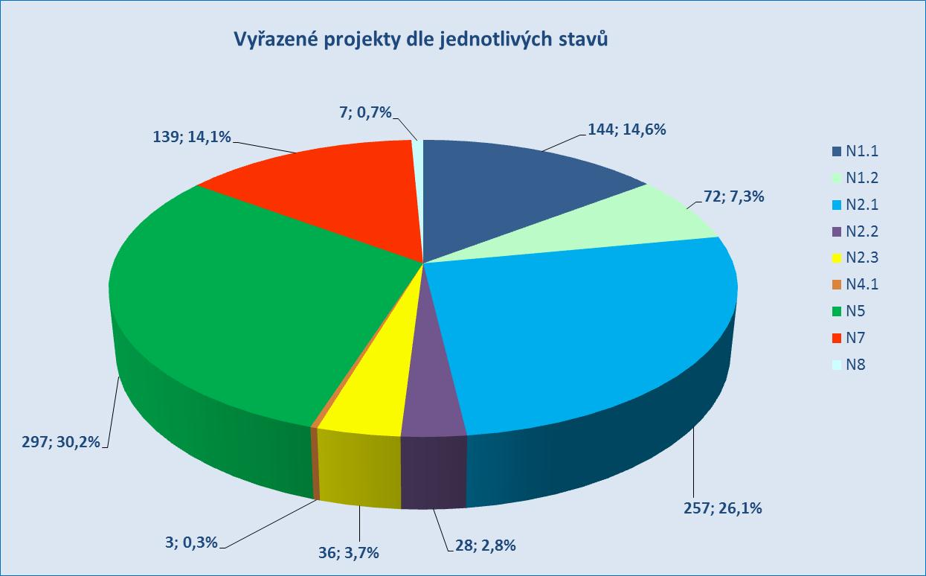
Zdroj: IS Monit7+ k 2.10.2013
N1.1 Projektová žádost nesplnila alespoň jedno kritérium přijatelnosti
N1.2 Projektová žádost nesplnila formální náležitosti
N2.1 Projekt nesplnil podmínky hodnocení
N2.2 Odeslán dopis o vyřazení projektové žádosti na základě ex-ante kontroly
N2.3 Projekt nedoporučen k financování výběrovou komisí
N4.1 Vydání rozhodnutí o poskytnutí dotace/stanovení výdajů zamítnuto
N5 Projektová žádost stažena žadatelem
N7 Projekt nedokončen/stažen
N8 Smlouva ukončena ze strany ŘO/ZS

Následující graf znázorňuje podíl počtu vyřazených projektů v jednotlivých oblastech intervence. Situace vyřazených projektů v jednotlivých oblastech intervence odpovídá dlouhodobému trendu, kdy nejvíce je vyřazeno v oblastech intervence 4.1 (61,36 %), 3.1 (56,33 %) a 5.1 (50,0 %). Naopak nejnižší podíl vyřazených projektů je v oblastech intervence 3.4 (2,36 %), 5.2 (4,23 %), 6.1 (4,76 %).

V období od 1.4.2013 do 30.9.2013 je největší podíl vyřazených projektů v oblastech intervence 4.1 (25 %), 3.3 (25 %) a 3.1 (21 %). V oblastech intervence 3.4, 5.1, 5.3 a 6.1 nebyly ve sledovaném období vyřazeny žádné projektové žádosti a v ostatních oblastech intervence je míra vyřazených projektů do 10 %.

- Vyřazené projekty dle jednotlivých stavů
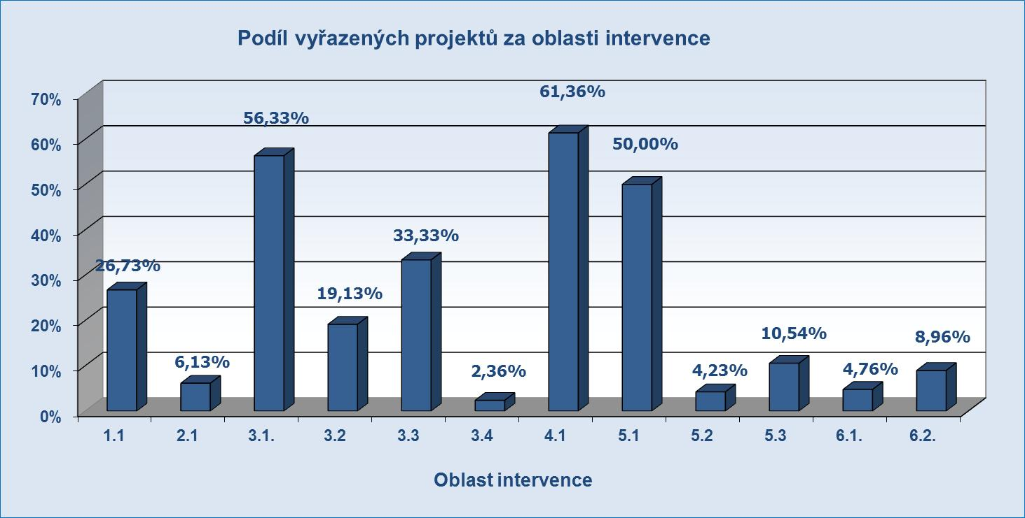
Zdroj: IS Monit7+ k 2.10.2013

Celkem bylo v oblasti intervence 3.1 vyřazeno 267 projektů z 474 předložených projektových žádostí, což představuje 56,33% z celkového počtu podaných žádostí. Nejčastějším důvodem vyřazení žádostí je nesplnění podmínek hodnocení projektu, což se na celkovém počtu vyřazených projektů podílí z 34,8 %, následně potom stažení projektové žádosti žadatelem, který se podílí cca 10%. Ve sledovaném období je trend podobný, kdy z 33 vyřazených nebo zamítnutých projektových žádostí bylo 18 vyřazeno na základě podmínek hodnocení, 6 na základě formálních náležitostí a 6 projektových žádostí bylo staženo žadatelem.

Hlavními důvody vyřazení projektových žádostí pro nesplnění podmínek hodnocení je především podcenění časové náročnosti realizace jednotlivých aktivit projektu, nedostatečný popis finanční části projektu a s tím související udržitelnost projektu a nedostatečný popis zkušeností při práci s cílovou skupinou ze strany žadatelů. I přesto, že ZS MPSV přijalo opatření k nápravě ve formě intenzivní práce se žadateli (pořádání seminářů pro žadatele a příjemce, individuální konzultace s žadateli apod.), nemají tyto aktivity významný podíl na snížení počtu vyřazení žádostí pro nesplnění podmínek hodnocení.

V oblasti intervence 4.1 je nejvyšší podíl vyřazených projektů (61,36%). Ze 108 vyřazených projektů nesplnilo 60 projektových žádostí podmínky hodnocení, 24 bylo vyřazeno na základě hodnocení přijatelnosti, v 16 případech odstoupil příjemce od realizace projektu a v 8 případech byla projektová žádost stažena žadatelem.

Ve sledovaném období bylo vyřazeno 8 projektů – ve 4 případech na základě nesplnění podmínek hodnocení, 2 projektové žádosti byly staženy žadatelem a u 2 projektů odstoupili příjemci od realizace.

Nejčastějším důvodem vyřazení je tedy nesplnění podmínek hodnocení a tento trend zůstává také v období od dubna do září 2013. Důvodem je nastavení vysoké bodové hranice, kdy každý projekt musí dosáhnout hranici 75 bodů. Žadatelé mají podle vyhodnocení protokolů z hodnocení největší problémy s přípravou kvalitních a vypovídajících analýz. Obecné části analýz bývají dostatečně zpracované, části ve věcné vazbě na předkládaný projekt dostatečně zpracované nejsou a jsou příčinou nižšího počtu bodů v relevantním kritériu. Další problémová oblast je navázána na rozpočet projektů, kde nebývá dobře popsáno zdůvodnění jednotlivých nákladů, což má za následek udělení nižšího počtu bodů.

Podíl vyřazených projektů dosahuje v oblasti intervence 5.1 třetí nejvyšší hodnotu. Tento stav je však způsoben vyřazováním projektů v minulých letech. Ve sledovaném období nebyla vyhlášena žádná výzva žádný projekt nebyl vyřazen ani stažen příjemcem.

V oblasti intervence 3.3 bylo od počátku vyhlášení výzev vyřazeno 9 projektových žádostí z celkem 27 předložených žádostí (33,3%). Z 27 podaných projektových žádostí 1 projekt neuspěl při kontrole přijatelnosti, 1 projektová žádost byla stažena žadatelem, od realizace 1 projektu odstoupil příjemce a 6 projektových žádostí bylo vyřazeno na základě nesplnění podmínek hodnocení projektu. Jednalo se konkrétně o 6 projektových žádostí v aktivitě 3.3 c), která se jevila jako problematická z hlediska naplnění hlavního cíle této aktivity. Ministerstvo práce a sociálních věcí proto vyhlásilo v prosinci 2012 novou výzvu č. 9 pro aktivitu 3.3 c), která zohlednila problémové oblasti, na základě kterých byla velká část projektů v aktivitě 3.3 c) vyřazena. Současně byla průběžně poskytována intenzivní podpora žadatelům při podání žádosti v této výzvě, a proto byla ve sledovaném období předložena nová projektová žádost v aktivitě 3.3 c) - Informačně - vzdělávací středisko Karlovarského kraje.

Ve sledovaném období byly vyřazeny 2 projekty. Vysoká míra vyřazených projektů (25 %) za toto období je zapříčiněna nízkým počtem přijatých projektových žádostí za sledované období (8 projektových žádostí). Žádost s názvem „ÚP ČR - Příbram - rekonstrukce budovy“ byla stažena žadatelem, projekt „ÚP ČR - Písek - rekonstrukce vzdělávacího střediska“ byl nedokončen a stažen.

2.10 Pokrok v realizaci finančních nástrojů

Ve sledovaném období pokračovalo v souladu se zákonem č. 137/2006 Sb., o veřejných zakázkách, výběrové řízení na Správce FRM pro realizaci FN JESSICA. Otevírání obálek s nabídkami se uskutečnilo 29. dubna 2013, do výběrového řízení se přihlásil jeden uchazeč a zadavatel (SFRB) 7. května 2013 oznámil zrušení zadávacího řízení. V součinnosti s ŘO IOP vyhlásil SFRB 4. července 2013 opakované zadávací řízení s úpravami v zadávací dokumentaci a zjednodušenými požadavky na správce FRM. Původní lhůta pro podávání nabídek do 27. srpna 2013 byla z důvodů dodatečných informací zadavatele prodloužena o dva týdny. Otevírání obálek proběhlo 10. září 2013 v 10:00, do opakovaného zadávacího řízení se přihlásili tři uchazeči. Hodnotící komise v souladu se zákonem o veřejných zakázkách požádala všechny uchazeče o doplňující informace s termínem do 23. září 2013 10:00. Komise neobdržela doplňující informace od všech uchazečů a rozhodla prodloužit lhůtu na jejich podání o týden.

Dne 30. září proběhlo čtvrté zasedání hodnotící komise. Ta na základě obdržení doplňujících informací konstatovala splnění kvalifikačních předpokladů u dvou uchazečů. Podle hodnotícího kritéria nejnižší nabídkové ceny byl vybrán vítězný uchazeč. ŘO IOP předpokládá uzavření smlouvy na Správce FRM do konce října 2013.

V souvislosti s realizací FN JESSICA ŘO IOP vyhlásil 16. července 2012 výzvu k předkládání žádostí o schválení nových a rozšíření stávajících IPRM u měst s počtem obyvatel nad 20 000. Výzva byla ukončena 29. března 2013 a 20. května 2013 bylo všech 13 podaných žádostí schváleno. V současném období je platných 47 IPRM ve 41 městech.

SFRB (HF) pokračuje v kampani, ve které informuje o podmínkách podpory z FN JESSICA v IOP. Na podporu absorpční kapacity vydal HF 28. června 2013 marketingovou strategii FN JESSICA. Součástí propagace je průzkum absorpční kapacity ve všech městech se schváleným IPRM.

Ve sledovaném období probíhala intenzivní komunikace mezi ŘO IOP a SFRB (HF) formou korespondence, technických jednání a pravidelných čtvrtletních monitorovacích zpráv, které SFRB musí v souladu s Manuálem pro realizaci FN JESSICA ve stanovených termínech postupovat ŘO IOP. ŘO IOP ve dvouměsíčních intervalech v souladu s plněním úkolu C5 z 8. Monitorovacího výboru IOP posílá jeho členům Informace o stavu příprav a aktivitách v postupu realizace finančního nástroje JESSICA v IOP.

3 POKROK NA ÚROVNI PRIORITNÍCH OS

ŘO IOP sleduje závazky ze schválených projektů a hodnoty monitorovacích indikátorů, dosažené k 30.9.2013. Závazky jsou počítány z cílových hodnot projektů od stavu P4.1 v IS Monit7+ (projekt s vydaným Rozhodnutím/Stanovením výdajů). Dosažené hodnoty jsou počítány z projektů od stavu P45 v IS Monit7+ (projekt v realizaci) s výjimkou indikátorů typu „počet projektů“, které se agregují od stavu P5 (Realizace projektu ukončena). Výchozí hodnoty z roku 2005 jsou převzaty z programového dokumentu.

Grafy Porovnání věcného a finančního pokroku představují podle jednotlivých oblastí intervence porovnání věcného pokroku a finančního poroku. Fialový sloupec vyjadřuje závazek ze schválených projektů, tj. celkovou plánovanou hodnotu indikátoru, kterou příjemci uvedli v žádostech a zavázali se jí realizací projektů naplnit, vyjádřený v % z celkové hodnoty stanovené v Programovém dokumentu IOP, stejný údaj je v tabulkách indikátorů. Modrý sloupec zahrnuje finanční prostředky projektů, na které je vydáno Rozhodnutí o poskytnutí dotace procentuálně vztažené k alokaci na aktivitu, do které indikátor spadá.

3.1 Prioritní osa 1a, 1b – Modernizace veřejné správy

3.1.1 Zaměření prioritních os/oblastí intervence

Cílem prioritních os 1a a 1b je dosáhnout rychlejšího a spolehlivějšího poskytování služeb státní správy veřejnosti a implementací elektronické správy umožnit občanům a podnikatelským subjektům jednoduše a rychle komunikovat s úřady státní správy.

Specifické cíle:

- zlepšit úroveň služeb elektronické veřejné správy,
- zvýšit využívání internetu občany pro komunikaci s veřejnou správou,
- snížit administrativní zatížení občanů, podnikatelů a veřejného sektoru.

Podporované aktivity:

- vytváření, rozvoj a údržba celostátních základních a dalších relevantních registrů veřejné správy včetně systému bezpečného a chráněného přístupu,
- budování komunikační infrastruktury veřejné správy,
- vybudování přístupových míst pro komunikaci s informačními systémy veřejné správy,
- elektronizace služeb veřejné správy.

Příjemci:
- organizační složky státu a jimi zřizované příspěvkové organizace.

3.1.2 Pokrok v realizaci prioritních os/oblastí intervence

V oblastech intervence 1.1a a 1.1b bylo přijato celkem 101 projektových žádostí ve výši 478,03 mil. EUR. 15 projektových žádostí bylo přijato v období od 1.4.2013 do 30.9.2013 a částka se tak zvýšila o 62,60 mil. EUR. Schváleno bylo 5 projektů ve výši 0,56 mil. EUR, protože ale 2 projekty o objemu 15,78 mil. EUR odstoupily od realizace a u dalších projektů bylo vydáno nové Rozhodnutí na nižší částku, celková částka projektů s vydaným Rozhodnutím o poskytnutí dotace se snížila z 346,10 mil. EUR na 317,83 mil. EUR. Uvolnění prostředků ze dvou odstoupených projektů, které byly označovány dlouhodobě jako tzv. spící, umožnilo vyhlášení nových výzev nebo navýšení alokace výzvy č. 16. Dokončena byla administrace žádostí o platbu týkajících se klíčových výběrových řízení u projektů základních registrů . Příjemcům bylo proplaceno 35,94 mil. EUR a celkový objem proplacených prostředků je 167,54 mil. EUR. Dokončení administrace řádných i dodatečných žádostí o platbu je plánováno do konce října 2013 a z důvodu etapizace v projektech je očekáván výrazný objem finančních prostředků v lednu 2014. V souhrnných žádostech PCO zaúčtoval 145,70 mil. EUR a certifikované výdaje činí 108,84 mil. EUR.

Ministerstvo vnitra nadále intenzivně pracuje se spícími, vysoce rizikovými a rizikovými projekty. S přihlédnutím ke skutečnosti, že uvedené projekty představují významné riziko pro naplnění pravidla n+3/n+2, bylo přistoupeno již několikrát k informování Vlády ČR.

- Kumulativní pokrok na úrovni oblastí intervence 1.1a a 1.1b (v mil. CZK/EUR)
1.1a | Alokace  2007-2013 |  | Podané žádosti |  |  |  | Projekty s vydaným Rozhodnutím/podepsanou smlouvou |  |  |  | Proplacené prostředky příjemcům |  |  | Prostředky v souhrnných žádostech zaúčtovaných PCO |  |  | Certifikované výdaje předložené EK
 | CZK (a) | EUR | počet | CZK (b) | % (b/a) | EUR | počet | CZK (c) | % (c/a) | EUR | CZK (d) | % (d/a) | EUR | CZK (e) | % (e/a) | EUR | CZK (f) | % (f/a) | EUR
Aktuální MoV | 9 283,23 | 365,41 | 101 | 12 280,59 | 132,29% | 478,03 | 58 | 7 478,07 | 80,55% | 295,13 | 3 892,43 | 41,93% | 155,57 | 3 371,38 | 36,32% | 135,29 | 2 493,55 | 26,86% | 101,07
Přechozí MoV | 9 293,59 | 365,41 | 86 | 10 808,31 | 116,30% | 419,90 | 55 | 8 160,27 | 87,80% | 321,38 | 3 033,30 | 32,60% | 122,20 | 2 630,29 | 28,30% | 106,54 | 2 493,55 | 26,80% | 101,07
1.1b | Alokace  2007-2013 |  | Podané žádosti |  |  |  | Projekty s vydaným Rozhodnutím/podepsanou smlouvou |  |  |  | Proplacené prostředky příjemcům |  |  | Prostředky v souhrnných žádostech zaúčtovaných PCO |  |  | Certifikované výdaje předložené EK
 | CZK (a) | EUR | počet | CZK (b) | % (b/a) | EUR | počet | CZK (c) | % (c/a) | EUR | CZK (d) | % (d/a) | EUR | CZK (e) | % (e/a) | EUR | CZK (f) | % (f/a) | EUR
Aktuální MoV | 714,09 | 28,11 | 0 | 944,66 | 132,29% | 36,77 | 0 | 575,24 | 80,55% | 22,70 | 299,42 | 41,93% | 11,97 | 259,34 | 36,32% | 10,41 | 191,81 | 26,86% | 7,77
Přechozí MoV | 714,89 | 28,11 | 0 | 831,41 | 116,30% | 32,30 | 0 | 627,71 | 87,80% | 24,72 | 233,33 | 32,60% | 9,40 | 202,33 | 28,30% | 8,20 | 191,81 | 26,80% | 7,77
Zdroj: Aktuální MoV – MSC2007 ke dni 2.10.2013
Předchozí MoV – MSC2007+ ke dni 4.4.2013
Kurz CZK/EUR: Aktuální MoV – 25,690
Předchozí MoV – 25,740
Zdroj financování – veřejné prostředky celkem

Přehled probíhajících výzev

V oblastech intervence 1.1a a 1.1b probíhala výzva č. 15, která byla vyhlášena v lednu 2013 do dubna 2013. Předložen byl jeden projekt ve výši 20,6 mil. EUR. Z důvodu prováděných změn nařízených výběrovou komisí a z důvodu nutnosti schvalovat Registraci akce a stanovení výdajů ministerstvem financí (jedná se o projekt nad 200 mil. Kč – 7,79 mil. EUR) nebyl tento projekt do 30.9.2013 schválen. V současné době probíhá schvalování na ministerstvu financí.

Nově byla vyhlášena výzva č. 16 na alokaci 27,0 mil. EUR, přijato bylo 14 projektových žádostí o objemu 41,1 mil. EUR. Požadavek podaných projektových žádostí převyšuje alokaci výzvy, u některých projektových žádostí bylo identifikováno pravděpodobné nesplnění kritérií přijatelnosti a formálních náležitostí (oprávněnost žadatelů, podporované aktivity), čímž by se snížil převis podaných žádostí. Po uvolnění finančních prostředků projektů, které byly dlouhodobě označovány jako spící a které odstoupily od realizace, uvažuje ministerstvo vnitra o navýšení alokace 16. výzvy jako o jedné variantě využití těchto uvolněných finančních prostředků.

- Přehled probíhajících výzev v období 1.4.2013-30.9.2013 v prioritní ose 1a a 1b
Pořadí výzvy | Číslo výzvy | Podání projektových žádostí |  | Druh výzvy | Oblast intervence, aktivita | Alokace na výzvu | Předložené žádosti o podporu |  | Projekty s vydaným Rozhodnutím/podepsanou Smlouvou
 |  | Datum zahájení příjmu projektových žádostí | Datum ukončení výzvy |  |  | v EUR | počet | v EUR | počet | EUR
 | 15 | 15.1.2013 | 15.4.2013 | kontinuální | 1.1 d | 19 986 196 | 1 | 19 104 576 | 0 | 0
 |  |  |  |  |  | 1 537 400 | 0 | 1 469 583 | 0 | 0
 |  |  |  | celkem výzva |  | 21 523 596 | 1 | 20 574 159 | 0 | 0
 | 16 | 2.5.2013 | 6.9.2013 | kontinuální | 1.1.c,d | 25 089 055 | 14 | 38 204 655 | 0 | 0
 |  |  |  |  |  | 1 929 927 | 0 | 2 938 883 | 0 | 0
 |  |  |  | celkem výzva |  | 27 018 982 | 14 | 41 143 538 | 0 | 0
Celkem KONV |  |  |  |  |  | 45 075 251 | 15 | 57 309 231 | 0 | 0
Celkem RKaZ |  |  |  |  |  | 3 467 327 | 0 | 4 408 466 | 0 | 0
Celkem PO 1 |  |  |  |  |  | 48 542 578 | 15 | 61 717 697 | 0 | 0
Zdroj: IS Monit7+IOP ke dni 2.10.2013
Kurz CZK/EUR: 25,690
Zdroj financování – SF+SR

3.1.3 Naplňování indikátorů

- Indikátory výstupu
Kód | Název indikátoru | Měrná jednotka | Výchozí hodnota | Cílová hodnota | Závazek ze schválených projektů KONV | Závazek ze schválených projektů RKaZ | Dosažená hodnota k 3.10.2013
150106 | Počet vybudovaných základních registrů veřejné správy | Počet | 0 | 4 | 5 | 5 | 4
150109 | Podíl registrů napojených na centrální registry | % | 0 | 75 | 27,81 | 27,81 | 19,20
150110 | Podíl úřadů státní správy využívajících sdílenou KIVS | % | 0 | 80 | 26,60 | 26,60 | 14,29
150111 | Podíl resortních a agendových portálů provázaných na Portál veřejné správy | % | 19 | 75 | 47,00 | 47,00 | 37,70
150112 | Podíl digitalizovaných dokumentů | % | 0 | 20 | 27,49 | 27,49 | 23,00
150113 | Podíl úřadů s elektronickou spisovou službou a elektronicky řízeným oběhem dokumentů | % | 20 | 100 | 46,80 | 46,80 | 0,00
Zdroj: MSC2007 k 3.10.2013
* Indikátor 150108 není sledován

- Indikátory výsledku
Kód | Název indikátoru | Měrná jednotka | Výchozí hodnota | Cílová hodnota | Závazek ze schválených projektů KONV | Závazek ze schválených projektů RKaZ | Dosažená hodnota k 3.10.2013
152105 | Snížení administrativního zatížení občanů, podnikatelů a veřejného sektoru | % | 100 | 75 | 88,13 | 88,13 | 90,58
Zdroj: MSC2007 k 3.10.2013

V grafech Porovnání věcného a finančního pokroku vyjadřuje fialový sloupec závazek ze schválených projektů, tj. celkovou plánovanou hodnotu indikátoru, kterou příjemci uvedli v žádostech o dotaci, vyjádřený v % z celkové hodnoty, stanovené v Programovém dokumentu IOP, stejný údaj je v tabulkách indikátorů. Modrý sloupec zahrnuje finanční prostředky projektů, na které je vydáno Rozhodnutí o poskytnutí dotace procentuálně vztažené k alokaci na aktivitu, do které indikátor spadá.

- Porovnání věcného a finančního pokroku
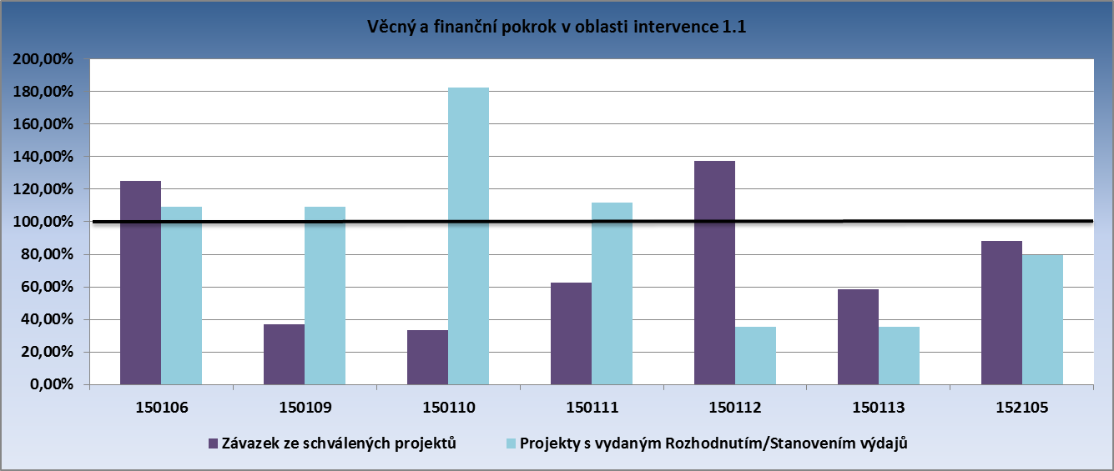
Zdroj: IS Monit7+ k 2.10.2013

Ve výzvách MV ČR jsou data naplnění indikátorů stanovena k termínu ukončení projektu.

Dosažená hodnota je průměr hodnot, které uvedli příjemci jako dosaženou v závěrečných monitorovacích zprávách. U počtového indikátoru 150106 se jedná o sumu cílových, resp. dosažených hodnot zadaných v projektu. K průběžné změně v plánované cílové hodnotě indikátoru v průběhu projektu až na výjimky nedochází. Dosažené hodnoty je tak možno chápat jako posun, ke kterému došlo u projektů, které ukončily realizaci. K navýšení dosažených hodnot bude docházet s ukončováním dalších projektů.

150106 Počet vybudovaných základních registrů veřejné správy
Cílová hodnota, resp. závazek příjemců, bude dosažena/dosažen po ukončení realizace projektů základních registrů. V roce 2012 byly dokončeny projekty Registr obyvatel a Vybudování RUIAN a modernizace Informačního systému katastru nemovitostí ČÚZK. Projekty Registr práv a povinností a Registr osob jsou také dokončené a financování bylo taktéž ukončeno. U projektu Informační systém základních registrů dosud nebyla předložena závěrečná monitorovací zpráva. K MI 150106 se kromě čtyř základních registrů hlásí také projekt Informační systém základních registrů, který nebyl zahrnut v hodnotách Programového dokumentu. Díky tomu došlo k navýšení částky o další projekt a k navýšení závazku.

MI 150109, 150110, 150111, 150112 a 150113
Alokace v oblasti intervence 1.1 je již v celé své výši zazávazkována ve vydaných řídicích dokumentech. Žadatelé měli volnost výběru indikátoru, proto některý indikátor naplňuje víc projektů a tím pádem je navýšena i celková částka, která je alokována na splnění cílové hodnoty daného indikátoru.
Sloupce „Projekty s vydaným Rozhodnutím/Stanovením výdajů proto u indikátorů 109, 110, 111 a 113 přesahují 100 %. Naopak u indikátoru 150112, který si žadatelé zvolili méně často, není finanční alokace připadající na tento indikátor naplněna.
Hodnoty věcného pokroku jsou oproti tomu nižší, protože cílové hodnoty, které si stanovili žadatelé v jednotlivých projektech, nezávisí na cílových hodnotách uvedených v Programovém dokumentu.

152105 Snížení administrativního zatížení občanů, podnikatelů a veřejného sektoru
Dosažená hodnota ke dni 30. 9. 2013 je 90,58 %. Indikátor naplňuje šestnáct projektů. Třináct z nich již dosaženou hodnotu v monitorovacích zprávách vykázalo. Další projekty budou ukončeny v roce 2013 a dosažená cílová hodnota se ještě mírně změní v závislosti na naplnění indikátoru u ukončených projektů.
Žadatelé nevolili hodnoty, které předepisuje Programový dokument, proto je průměr procent nižší než cílová hodnota, s níž je závazek z projektů srovnáván.

3.1.4 Problémy a přijatá opatření

Rizikové projekty s problémy v realizaci a čerpání.

Přetrvávají problémy v realizaci projektů, zpožďují se harmonogramy a s tím související propady v naplňování finančního plánu a čerpání dotace.

Přijaté opatření

ZS MV s vysoce rizikovými projekty, které vážou ve svých rozpočtech značné nečerpané prostředky, aktivně pracuje a jsou přijímána opatření, jako zvýšený monitoring, krizové harmonogramy, trilaterální jednání s řediteli projektů, aby se maximálně urychlilo čerpání alokace či příjemce odstoupil od jejich realizace a uvolněné prostředky se mohly efektivně využít pro jiné projekty.

Proces identifikování spících a rizikových projektů soustavně pokračuje ve spolupráci s ŘO IOP, který i na základě podkladů od ZS opětovně připravil materiál ohledně rizikových projektů do jednání vlády ČR.

V červenci 2013 odstoupili v návaznosti na předchozí jednání příjemci dvou spících projektů v hodnotě přesahující 400 mil. Kč. Většina těchto prostředků nebyla do té doby čerpána a využijí pro jiné projekty.

Nízký stav čerpání, reálná hrozba ztráty alokace v důsledku nesplnění pravidel n+3/n+2.

S ohledem na aktuální fázi programového období existuje nízký stav čerpání (reálný stav předložených, a tím i schválených, žádostí o platbu je často nižší než dříve plánovaný a předpokládaný objem) a tím i reálné ohrožení naplnění dodržování n+3/n+2 v roce 2013. K tomuto stavu dochází zejména z důvodů úzce souvisejících s existencí spících a rizikových projektů a zdržení z důvodu problémů ve veřejných zakázkách/ÚOHS (viz dále). Dalším důvodem jsou také časté změny v personálním zajištění projektů a s tím související diskontinuita a změny koncepcí a názorů na řízení projektů na straně příjemců.

Přijaté opatření

Na pravidelných jednáních pracovních týmů projektů (organizovaných ZS MV na měsíční bázi) jsou společně s příjemcem identifikovány a řešeny problémy a překážky v jednotlivých projektech tak, aby byl zajištěn hladký průběh realizace a plnění harmonogramu čerpání.

Mimořádný důraz je kladen na monitoring a práci se spícími a vysoce rizikovými projekty, jejichž nastavené závazné krizové harmonogramy jsou pravidelně kontrolovány a v případě problémů jsou iniciována trojstranná jednání za účasti zástupců ŘO IOP.

V rámci přípravy na předložení dalšího většího množství žádostí o platbu byly v průběhu letních měsíců na ZS MV učiněny kroky pro zrychlení administrativních úkonů, např. poslední schůzka pracovního týmu před podáním žádosti o platbu je zaměřena na přípravu dokumentace a požadavků k žádostem o platbu, aby se omezila chybovost a nutnost doplnění; zajištění zastupitelnosti jak na ZS, tak je vyžadováno u příjemců; v případech, kdy je to možné, zkrácení termínu předložení žádosti o platbu; důsledné vyzývání k dodání dokumentace a kontrola VZ na ZS ještě před podáním monitorovací zprávy/žádosti o platbu, atd.

Ve sledovaném období také proběhla jednání s příjemci o úpravě stávající etapizace projektů tak, aby ŽoP předložené příjemci v průběhu roku maximálně přispěly k naplnění pravidla n+2/3 v roce 2013. ZS MV rovněž spolupracuje s ŘO IOP v aktivitách pro čelení potenciální ztrátě alokace v důsledku tzv. decommitmentu (mapování případů projektů blokovaných šetřením ÚOHS, využití volné alokace pro nové výzvy/projekty, atp.)

Pro čelení častým personálním změnám v projektových týmech příjemců z řad organizačních složek státu a tím i částečné ztrátě „know-how“ ZS MV organizuje semináře pro žadatele/příjemce (dva semináře proběhly v červnu 2013) a jednotliví projektoví a finanční manažeři ZS MV poskytují maximální součinnost při řešení problémů v projektech v rámci pravidelných jednání pracovních týmů.

Komplikace ve veřejných zakázkách v projektech, pomalý postup v realizaci a čerpání projektů z důvodu probíhajícího šetření ze strany Úřadu pro ochranu hospodářské soutěže (ÚOHS).

Častým důvodem pro prodlužování realizace projektu a tím i k odkládání vynaložení prostředků do dalších etap/let jsou komplikace v rámci zadávacích řízení (vč. případných odvolání neúspěšných uchazečů či odhalených pochybení zadavatele, které mohou končit vznikem nezpůsobilých výdajů), kdy se v řadě případů čeká na rozhodnutí ÚOHS, které je nezřídka vydáno po velmi dlouhé době. Nejčastější zdržení tak vznikají z důvodu odvolání jednotlivých uchazečů, přičemž pravděpodobnost, že objemnější ICT zakázka skončí z výše uvedeného důvodu na ÚOHS se v poslední době blíží jistotě.

Přijaté opatření

V rámci zasílaných status reportů a pravidelných jednání s příjemci ZS MV získává aktuální informace o průběhu jednotlivých veřejných zakázek a s příjemci aktivně řeší vzniklé problémy a možné alternativy řešení. ZS MV vede evidenci projektů, jejichž veřejné zakázky jsou v současnosti v řešení na ÚOHS, a spolupracuje v této otázce úzce s ŘO IOP.

Identifikovaná rizika v administrativní kapacitě: vysoká fluktuace pracovníků

Přijaté opatření

Došlo k úpravě systému odměňování: odměny jsou úzce navázány na výkon pracovníka. Plánování a vyhodnocování administrativních kapacit na OSF je průběžně zpracováváno. Situace je v současné době stabilizovaná a fluktuace se snížila.

Nedostatky v rámci kontrolní činnosti (veřejné zakázky, personální kapacita).

Přijaté opatření

V předmětném období byla dokončena na OSF re-kontrola většiny veřejných zakázek v minulosti již jednou kontrolovaných OSF. V první fázi byla zkontrolována úplnost archivovaných dokumentací k veřejným zakázkám. Na základě kontroly úplnosti byla u příjemců zajištěna chybějící dokumentace, která je v současné době archivována v archívu OSF. Následně byla provedena věcná kontrola veřejných zakázek. Zjištění identifikovaná touto kontrolou byla řešena formou administrativních veřejnosprávních kontrol.

3.1.5 Příklad projektu

Oblast intervence: 1.1 Modernizace veřejné správy
Název projektu, registrační číslo: Rozvoj oficiálního portálu pro podnikání a export (BusinessInfo.cz) ve vazbě na PVS a ostatní IS VS, CZ.1.06/1.1.00/07.06380
Příjemce: Česká agentura na podporu obchodu CzechTrade
Financování projektu: celkový rozpočet 41 779 461 Kč, z toho 35 478 598 Kč ze strukturálních fondů a 6 300 863 Kč ze státního rozpočtu

Cílem projektu proto bylo odstranění duplicity ve zveřejňování informací a především další rozvoj spolupráce s Portálem veřejné správy. Za přispění projektu byl tak vytvořen nový a přehlednější portál. Ten nyní nabízí podnikatelům moderní informační servis a je obohacen o řadu užitečných novinek. Portál získal novou grafikou a navigaci, má robustnější architekturu i nový redakční systém. Funguje také v mobilní verzi, aby si ho uživatelé mohli prohlížet na mobilních telefonech nebo tabletech. Došlo také k propojení obsahů s jinými portály a informačními systémy veřejné správy a zpřístupnění elektronických dokumentů a více než 130 formulářů vyplnitelných prostřednictvím internetu.

3.2 Prioritní osa 2 – Zavádění ICT v územní veřejné správě

3.2.1 Zaměření prioritních os/oblastí intervence
Prioritní osa 2 se zaměřuje na modernizaci územní veřejné správy, především na vybudování podmínek pro aplikaci eGovernment na místní úrovni, optimalizaci procesů v rámci orgánů místní samosprávy, zefektivnění elektronické komunikace mezi jednotlivými úrovněmi veřejné správy, zabezpečením vzájemné kompatibility informačních systémů a datové propojenosti, poskytováním co nejvíce informací zdarma prostřednictvím internetu.

Specifické cíle:

- zvýšit úroveň služeb elektronické veřejné správy na regionální a místní úrovni,
- snížit administrativní zatížení občanů, podnikatelů a veřejného sektoru.

Podporované aktivity:

- sdílení dat s centrálními registry ve veřejné správě a vytváření dalších relevantních registrů pro potřeby územní veřejné správy,
- budování komunikační infrastruktury územní veřejné správy,
- vybudování přístupových míst pro komunikaci s informačními systémy veřejné správy,
- elektronizace služeb veřejné správy, a to zejména formou elektronizace procesních postupů u jednotlivých agend vykonávaných orgány územní veřejné správy.
Příjemci:
- kraje a obce a jimi zřizované a zakládané organizace, svazky obcí.

3.2.2 Pokrok v realizaci prioritních os/oblastí intervence

V oblasti intervence 2.1 bylo celkem podáno 5 839 projektových žádostí ve výši 212,75 mil. EUR a vydáno Rozhodnutí o poskytnutí dotace pro 5 477 projektů o objemu 166,08 mil. EUR. Ve sledovaném období probíhalo proplácení finančních prostředků příjemcům, jejichž výše ční 72,09 mil. EUR, oproti údajům uvedeným v minulé ZoR se částka zvýšila o 27,99 mil. EUR. Rychlejší čerpání finančních prostředků negativně ovlivňuje zpožďování realizace projektů z důvodu administrativní náročnosti výběrových řízení a zdlouhavému řízení před ÚOHS. V souhrnných žádostech PCO zaúčtoval 69,67 mil. EUR a certifikované výdaje předložené EK činí 32,32 mil. EUR.

- Kumulativní pokrok na úrovni oblastí intervence 2.1 (v mil. CZK/EUR)
2.1. | Alokace  2007-2013 |  | Podané žádosti |  |  |  | Projekty s vydaným Rozhodnutím/podepsanou smlouvou |  |  |  | Proplacené prostředky příjemcům |  |  | Prostředky v souhrnných žádostech zaúčtovaných PCO |  |  | Certifikované výdaje předložené EK
 | CZK (a) | EUR | počet | CZK (b) | % (b/a) | EUR | počet | CZK (c) | % (c/a) | EUR | CZK (d) | % (d/a) | EUR | CZK (e) | % (e/a) | EUR | CZK (f) | % (f/a) | EUR
Aktuální MoV | 5 139,83 | 200,98 | 5 839 | 5 465,67 | 106,34% | 212,75 | 5 477 | 4 243,26 | 82,56% | 166,08 | 1 828,77 | 35,58% | 72,09 | 1 766,46 | 34,37% | 69,67 | 809,67 | 15,75% | 32,32
Přechozí MoV | 5 144,82 | 200,98 | 5 839 | 5 465,67 | 106,20% | 212,34 | 5 477 | 4 340,14 | 84,40% | 169,72 | 1 106,85 | 21,50% | 44,10 | 1 036,23 | 20,10% | 41,36 | 809,67 | 15,70% | 32,32
Zdroj: Aktuální MoV – MSC2007 ke dni 2.10.2013
Předchozí MoV – MSC2007+ ke dni 4.4.2013
Kurz CZK/EUR: Aktuální MoV – 25,690
Předchozí MoV – 25,740
Zdroj financování – veřejné prostředky celkem

Přehled probíhajících výzev

V oblasti intervence 2.1 byla v červenci vyhlášena 19. výzva na krajské služby eGovernmentu o objemu 13,0 mil. EUR. Do konce září 2013 nebyl žádný projekt předložen. Předkládání projektových žádostí se předpokládá na konci listopadu 2013.

- Přehled probíhajících výzev v období 1.4.2013-30.9.2013 v prioritní ose 2
Pořadí výzvy | Číslo výzvy | Podání projektových žádostí |  | Druh výzvy | Oblast intervence, aktivita | Alokace na výzvu | Předložené žádosti o podporu |  | Projekty s vydaným Rozhodnutím/podepsanou Smlouvou
 |  | Datum zahájení příjmu projektových žádostí | Datum ukončení výzvy |  |  | v EUR | počet | v EUR | počet | EUR
 | 19 | 31.7.2013 | 29.11.2013 | uzavřená | 2.1.a,b,c,d | 13 040 093 | 0 | 0 | 0 | 0
Celkem PO 2 |  |  |  |  |  | 13 040 093 | 0 | 0 | 0 | 0
Zdroj: IS Monit7+IOP ke dni 2.10.2013
Kurz CZK/EUR: 25,690
Zdroj financování – SF+SR

3.2.3 Naplňování indikátorů

- Indikátory výstupu
Kód | Název indikátoru | Měrná jednotka | Výchozí hodnota | Cílová hodnota | Závazek ze schválených projektů | Dosažená hodnota k 3.10.2013
150105 | Počet kontaktních míst veřejné správy (Czech Point) | Počet | 1300 | 6244 | 6572 | 6559
150117 | Podíl registrů místní veřejné správy napojených na centrální registry | % | 0 | 75 | 16 | 0
150115 | Podíl lokálních sítí zapojených do KIVS | % | 10 | 85 | 76 | 16,25
150116 | Podíl regionálních portálů integrovaných s Portálem veřejné správy | % | 0 | 75 | 56,67 | 11,1
150114 | Počet nové plně elektronizované agendy místní veřejné správy | Počet | 0 | 10 | 113 | 46
150112 | Podíl digitalizovaných dokumentů | % | 0 | 20 | 22,69 | 2,12
150113 | Podíl úřadů s elektronickou spisovou službou a elektronicky řízeným oběhem dokumentů | % | 20 | 100 | 54,4 | 50,2
Zdroj: MSC2007 k 3.10.2013

- Indikátory výsledku
Kód | Název indikátoru | Měrná jednotka | Výchozí hodnota | Cílová hodnota | Závazek ze schválených projektů | Dosažená hodnota k 3.10.2013
152105 | Snížení administrativního zatížení občanů, podnikatelů a veřejného sektoru | % | 100,00 | 75,00 | N/A | N/A
Zdroj: MSC2007 k 3.10.2013

V grafech Porovnání věcného a finančního pokroku vyjadřuje fialový sloupec závazek ze schválených projektů, tj. celkovou plánovanou hodnotu indikátoru, kterou příjemci uvedli v žádostech o dotaci, vyjádřený v % z celkové hodnoty, stanovené v Programovém dokumentu IOP, stejný údaj je v tabulkách indikátorů. Modrý sloupec zahrnuje finanční prostředky projektů, na které je vydáno Rozhodnutí o poskytnutí dotace procentuálně vztažené k alokaci na aktivitu, do které indikátor spadá.

- Porovnání věcného a finančního pokroku
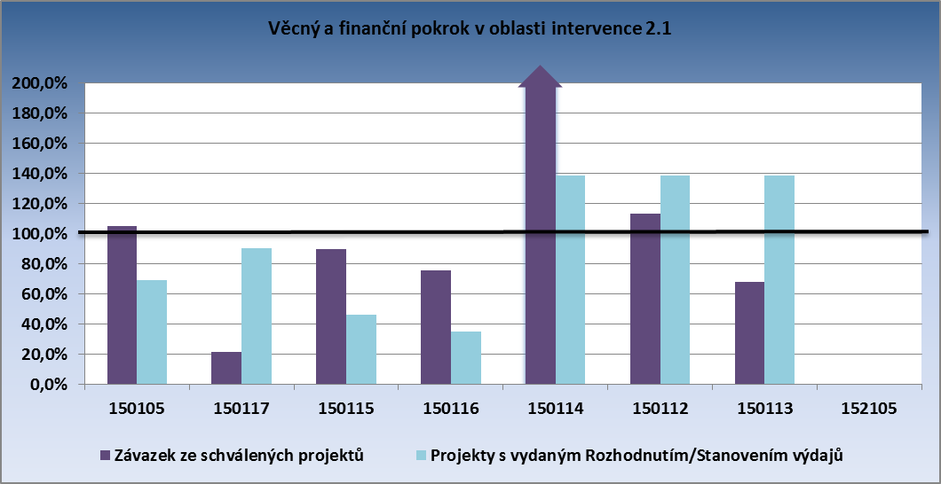 Zdroj: IS Monit7+ k 2.10.2013

Ve sledovaném období došlo pouze k mírnému posunu naplnění indikátorů, protože indikátory jsou navázány na dokončení projektu a k dokončení došlo jen u menší části projektů. U indikátoru 150105 jsou dokončeny skoro všechny projekty.

Výrazné překročení plnění u indikátoru 150114 je způsobeno započítáním více agend u jednoho příjemce. Jedná se o elektronizaci spisových služeb, kdy v rámci projektu kraje nebo obce s rozšířenou působností (ORP) jsou započítány i elektronické spisové služby u obcí v územní působnosti ORP.

U indikátorů 150112 – 150117 ŘO IOP pokračuje ve vyhodnocení výpočtu a jejich věcné náplně. Výsledkem může být změna popisu MI.

ŘO IOP i nadále analyzuje vhodné vykazování indikátoru 152105.

3.2.4 Problémy a přijatá opatření

Prodlužování délky realizace projektu

U většiny příjemců dochází k prodlužování délky realizace projektů z důvodů náročnosti administrace veřejných zakázek, které je způsobeno požadavky zákona o veřejných zakázkách. Protože se přihlásí často jeden uchazeč nebo jsou uchazeči vyloučeni a je nutné veřejnou zakázku zrušit nebo opakovat. Z těchto důvodů někteří příjemci odstupují od realizace projektu.

Přijaté opatření

Podpora příjemců konzultacemi CRR v oblasti veřejných zakázek.

3.2.5 Příklad projektu

Oblast intervence: 2.1 Zavádění ICT v územní veřejné správě
Název projektu, registrační číslo: Vnitřní integrace Městského úřadu Slaný; CZ.1.06/2.1.00/06.06881
Příjemce: Město Slaný
Financování projektu: celkový rozpočet 1 503 288 Kč, z toho 1 277 794 Kč příspěvek strukturálních fondů a 225 493 Kč příspěvek z obecních rozpočtů

Projekt Vnitřní integrace městského úřadu Slaný upravuje informační a procesní systém územně samosprávného celku tak, aby fungoval efektivně a byl připraven poskytovat služby Smart Administration (on-line zdrojem kvalitních informací pro základní registry, např. při zápisu rozhodnutí příslušného orgánu veřejné moci do Registru práv a povinností). Občanům projekt přináší jednodušší a efektivnější chod úřadu, který své agendy vykonává rychleji. Zároveň si úředník může požadované informace vyžádat z centrálních systémů a občan není zatěžován nadbytečnou byrokracií.

Cílové skupiny pro projekt jsou město a jeho městský úřad a občané, podnikatelé a investoři.

3.3 Prioritní osa 3 – Zvýšení kvality a dostupnosti veřejných služeb

3.3.1 Zaměření prioritních os/oblastí intervence

Aktivity prioritní osy 3 navazují na intervence do kvality a efektivity fungování veřejné správy. Společným záměrem je zlepšení organizace, financování a procesu hodnocení veřejných služeb. Prioritní osa se zaměřuje na čtyři oblasti intervence:
- 3.1 – Služby v oblasti sociální integrace,
- 3.2 – Služby v oblasti veřejného zdraví,
- 3.3 – Služby v oblasti zaměstnanosti,
- 3.4 – Služby v oblasti bezpečnosti, prevence a řešení rizik.

Specifické cíle:

- posílení sociální integrace prostřednictvím procesu transformace residenčních sociálních služeb v jiné typy sociálních služeb a při zajištění kvality a dostupnosti sociálních služeb umožňujících návrat uživatelů zpět na trh práce a do společnosti,
- inovace a modernizace infrastruktury péče o zdraví obyvatel s důrazem na rozšíření národních sítí specializovaných pracovišť, prevenci zdravotních rizik a zvýšení efektivity, kvality a nákladovosti systému poskytování služeb veřejného zdraví
- zvýšení kvality služeb zaměstnanosti a podpora rozvoje nových nástrojů a institucí služeb zaměstnanosti, včetně vzdělávání zaměstnanců a klientů služeb zaměstnanosti,
- zvýšení kvality na úseku prevence a řešení rizik prostřednictvím modernizace infrastruktury.

Příjemci:

- organizační složky státu a jimi zřizované příspěvkové organizace,
- kraje a obce a jimi zřizované organizace
- nestátní neziskové organizace,
- podnikatelé (osoby zapsané v obchodním rejstříku osoby podnikající na základě živnostenského oprávnění nebo na základě zvláštních předpisů).

3.3.2 Pokrok v realizaci prioritních os/oblastí intervence

V oblasti intervence 3.1 bylo celkem přijato 474 projektových žádostí na částku 147,13 mil. EUR. 53 projektových žádostí bylo přijato v období od 1.4.2013 do 30.9.2013 o objemu 9,31 mil. EUR. Pro 115 projektů bylo vydáno Rozhodnutí o poskytnutí dotace ve výši 64,65 mil. EUR. Prostředky kryté Rozhodnutím o poskytnutí dotace tak představují 69,35 % alokace. Ministerstvo práce a sociálních věcí přijalo řadu opatření s cílem maximalizovat čerpání v roce 2013, což se projevilo v částce proplacených prostředků příjemcům a prostředků zaúčtovaných v souhrnných žádostech. Z objemu 11,91 mil. EUR bylo v období od 1.4.2013 do 30.9.2013 příjemcům proplaceno 7,72 mil. EUR. V souhrnných žádostech bylo zaúčtováno 6,17 mil. EUR a částka se tak zvýšila na 10,65 mil. EUR představující 11,35 %. Certifikované výdaje činí 2,52 mil. EUR.

- Kumulativní pokrok na úrovni oblastí intervence 3.1 (v mil. CZK/EUR)
3.1. | Alokace  2007-2013 |  | Podané žádosti |  |  |  | Projekty s vydaným Rozhodnutím/podepsanou smlouvou |  |  |  | Proplacené prostředky příjemcům |  |  | Prostředky v souhrnných žádostech zaúčtovaných PCO |  |  | Certifikované výdaje předložené EK
 | CZK (a) | EUR | počet | CZK (b) | % (b/a) | EUR | počet | CZK (c) | % (c/a) | EUR | CZK (d) | % (d/a) | EUR | CZK (e) | % (e/a) | EUR | CZK (f) | % (f/a) | EUR
Aktuální MoV | 2 391,60 | 93,18 | 474 | 3 779,86 | 158,05% | 147,13 | 115 | 1 658,64 | 69,35% | 64,65 | 303,67 | 12,70% | 11,91 | 271,50 | 11,35% | 10,65 | 62,72 | 2,62% | 2,52
Přechozí MoV | 2 395,44 | 93,18 | 421 | 3 547,59 | 148,10% | 137,82 | 85 | 1 296,61 | 54,10% | 50,49 | 104,37 | 4,40% | 4,19 | 112,24 | 4,70% | 4,48 | 62,72 | 2,60% | 2,52

V oblasti intervence 3.2 probíhalo předkládání projektových žádostí do tří výzev, bylo podáno 18 projektových žádostí a objem podaných žádostí se zvýšil na 404,78 mil. EUR. Ve sledovaném období nebyl žádný projekt schválen a jeden odstoupil od realizace, částka projektů s vydaným Rozhodnutím o poskytnutí dotace se snížil z 238,13 mil. EUR na 234,03 mil. EUR. Proplacené prostředky příjemcům se zvýšili o 19,33 mil. EUR a k 30.9.2013 činí jejich objem 169,86 mil. EUR (57,77 %). V souhrnných žádostech PCO zaúčtoval celkem 161,45 mil. EUR, z toho ve sledovaném období 17,97 mil. EUR. Certifikované výdaje činí 131,66 mil. EUR.

- Kumulativní pokrok na úrovni oblastí intervence 3.2 (v mil. CZK/EUR)
3.2. | Alokace  2007-2013 |  | Podané žádosti |  |  |  | Projekty s vydaným Rozhodnutím/podepsanou smlouvou |  |  |  | Proplacené prostředky příjemcům |  |  | Prostředky v souhrnných žádostech zaúčtovaných PCO |  |  | Certifikované výdaje předložené EK
 | CZK (a) | EUR | počet | CZK (b) | % (b/a) | EUR | počet | CZK (c) | % (c/a) | EUR | CZK (d) | % (d/a) | EUR | CZK (e) | % (e/a) | EUR | CZK (f) | % (f/a) | EUR
Aktuální MoV | 7 449,60 | 292,33 | 230 | 10 398,72 | 139,59% | 404,78 | 157 | 5 951,86 | 79,90% | 234,03 | 4 303,34 | 57,77% | 169,86 | 4 087,36 | 54,87% | 161,45 | 3 322,16 | 44,60% | 131,66
Přechozí MoV | 7 455,87 | 292,33 | 212 | 9 159,73 | 122,90% | 355,86 | 158 | 6 060,82 | 81,30% | 238,13 | 3 805,90 | 51,00% | 150,53 | 3 624,52 | 48,60% | 143,48 | 3 322,16 | 44,60% | 131,66

V oblasti intervence 3.3 bylo celkem podáno 27 projektových žádostí o objemu 83,88 mil. EUR, z nichž bylo schváleno 16 projektů ve výši 48,68 mil. EUR. Ministerstvo práce a sociálních věcí přijalo nápravná opatření pro zrychlení čerpání v oblasti intervence. Jedná se zejména o vydávání sloučených řídících dokumentů, dále rozložení časově a finančně náročných etap jednotlivých projektů do etap kratších. V období od 1.4.2013 do 30.9.2013 se objem vydaných Rozhodnutí o poskytnutí dotace zvýšil o 3,69 mil. EUR (6,78 % alokace oblasti intervence). Objem proplacených prostředků se zvýšil o 2,67 mil. EUR (o 4,89 %). Celkem bylo příjemcům proplaceno 10,40 mil. EUR. V souhrnných žádostech celkem PCO zaúčtoval 8,31 mil. EUR, z toho ve sledovaném období 1,47 mil. EUR (2,67 % alokace). Certifikované výdaje představují 3,38 mil. EUR (5,97 % alokace).

- Kumulativní pokrok na úrovni oblastí intervence 3.3 (v mil. CZK/EUR)
3.3. | Alokace  2007-2013 |  | Podané žádosti |  |  |  | Projekty s vydaným Rozhodnutím/podepsanou smlouvou |  |  |  | Proplacené prostředky příjemcům |  |  | Prostředky v souhrnných žádostech zaúčtovaných PCO |  |  | Certifikované výdaje předložené EK
 | CZK (a) | EUR | počet | CZK (b) | % (b/a) | EUR | počet | CZK (c) | % (c/a) | EUR | CZK (d) | % (d/a) | EUR | CZK (e) | % (e/a) | EUR | CZK (f) | % (f/a) | EUR
Aktuální MoV | 1 405,12 | 54,81 | 27 | 2 154,87 | 153,36% | 83,88 | 16 | 1 247,49 | 88,78% | 48,68 | 264,09 | 18,79% | 10,40 | 210,39 | 14,97% | 8,31 | 83,91 | 5,97% | 3,38
Přechozí MoV | 1 407,42 | 54,81 | 24 | 1 817,90 | 129,20% | 70,63 | 13 | 1 154,68 | 82,00% | 44,99 | 195,40 | 13,90% | 7,73 | 172,53 | 12,30% | 6,84 | 83,91 | 6,00% | 3,38

V oblasti intervence 3.4 bylo celkem předloženo 127 projektových žádostí ve výši 250,32 mil. EUR. Ve sledovaném období probíhalo schvalování projektů v 15. a 18. výzvě, kde bylo schváleno 19 projektových žádostí a částka se zvýšila o 26,33 mil. EUR. Schváleno bylo celkem 124 projektů o objemu 191,82 mil. EUR (95 % alokace). Příjemcům bylo proplaceno 29,65 mil. EUR, objem proplacených prostředků se zvýšil na 57,05 mil. EUR (28,21 %). V souhrnných žádostech PCO zaúčtoval celkem 36,09 mil. EUR, z toho 10,04 mil. EUR v období od 1.4.2013 do 30.9.2013. Certifikované výdaje činí 23,19 mil. EUR.

- Kumulativní pokrok na úrovni oblastí intervence 3.4 (v mil. CZK/EUR)
3.4. | Alokace  2007-2013 |  | Podané žádosti |  |  |  | Projekty s vydaným Rozhodnutím/podepsanou smlouvou |  |  |  | Proplacené prostředky příjemcům |  |  | Prostředky v souhrnných žádostech zaúčtovaných PCO |  |  | Certifikované výdaje předložené EK
 | CZK (a) | EUR | počet | CZK (b) | % (b/a) | EUR | počet | CZK (c) | % (c/a) | EUR | CZK (d) | % (d/a) | EUR | CZK (e) | % (e/a) | EUR | CZK (f) | % (f/a) | EUR
Aktuální MoV | 5 150,66 | 200,98 | 127 | 6 430,63 | 124,85% | 250,32 | 124 | 4 915,44 | 95,43% | 191,82 | 1 453,05 | 28,21% | 57,05 | 914,79 | 17,76% | 36,09 | 584,19 | 11,34% | 23,19
Přechozí MoV | 5 158,49 | 200,98 | 126 | 6 137,63 | 119,00% | 238,45 | 105 | 4 245,04 | 82,30% | 165,49 | 690,50 | 13,40% | 27,40 | 655,81 | 12,70% | 26,05 | 584,19 | 11,30% | 23,19

Pro všechny uvedené tabulky platí:
Zdroj: Aktuální MoV – MSC2007 ke dni 2.10.2013
Předchozí MoV – MSC2007+ ke dni 4.4.2013
Kurz CZK/EUR: Aktuální MoV – 25,690
Předchozí MoV – 25,740
Zdroj financování – veřejné prostředky celkem
Přehled probíhajících výzev

V prioritní ose 3 probíhalo 9 výzev v celkové alokaci 162,3 mil. EUR, do kterých bylo předloženo 351 projektových žádostí v objemu 236,9 mil. EUR, z nichž schváleno bylo 103 projektů na částku 112,0 mil. EUR.

V oblasti intervence 3.1 probíhaly 3 výzvy, všechny byly ukončeny k 30.6.2013. Výzva č. 07 byla vyhlášena pro aktivitu 3.1b) s alokací 10,1 mil. EUR, předloženo bylo 44 projektových žádostí na částku 21,7 mil. EUR. Schváleno bylo 22 projektů ve výši 10,5 mil. EUR a v administrativním procesu je 13 projektových žádostí o objemu 6,3 mil. EUR.

Výzva č. 08 byla vyhlášena na aktivitu 3.1c) s alokací 8,6 mil. EUR, předloženo bylo 202 projektových žádostí ve výši 23,8 mil. EUR, 16 projektů bylo schváleno na částku 1,6 mil. EUR. V administrativním procesu je 65 projektů na částku 8,1 mil. EUR.

Výzva č. 07 byla vyhlášena na aktivitu 3.1a) s alokací 31,5 mil. EUR. Celkem bylo předloženo 53 projektových žádostí o objemu 52,9 mil. EUR a schváleno 35 projektů ve výši 31,2 mil. EUR. V administrativním procesu je 14 projektových žádostí 17,7 mil. EUR.

V oblasti intervence 3.2 probíhaly 3 výzvy. Výzva č. 14 byla vyhlášena na aktivitu 3.2a) o objemu 37,5 mil. EUR a bylo předloženo 15 projektových žádostí ve výši 40,1 mil. EUR na podporu materiální vybavenosti komplexních onkologických center. Výzvy č. 15 a 16 podporovaly aktivitu 3.2c) a předložen byl 1 projekt do výzvy č. 15 ve výši 0,5 mil. EUR a 2 projekty do výzvy č. 16 o objemu 1,2 mil. EUR. Tyto projekty jsou zaměřené na řízení kvality a nákladovosti veřejného zdraví. Všechny projektové žádosti v této oblasti intervence jsou v hodnotícím procesu.

V oblasti intervence 3.3 probíhaly dvě výzvy o objemu 50,3 mil. EUR. Výzva č. 09 na aktivitu 3.3c) byla z důvodu malého zájmu krajů k 30.6.2013 ukončena. V červnu 2013 byl předložen 1 projekt na částku 1,0 mil. EUR a k 30.9.2013 byl schválen výběrovou komisí. Ukončení výzvy č. 04 se plánuje na 31.12.2013, byla vyhlášena v alokaci 49,3 mil. EUR. Předloženo bylo 18 projektových žádostí na částku 74,3 mil. EUR a 15 projektů bylo schváleno o objemu 47,4 mil. EUR.

V oblasti intervence 3.4 probíhala jedna výzva č. 18 na aktivitu 3.4d) v alokaci 21,3 mil. EUR. Výzva byla zaměřena na pořízení moderní techniky a technologií ke zvýšení akceschopnosti složek IZS, ukončena byla k 17.4.2013. Předloženo bylo 15 projektových žádostí na částku 21,3 mil. EUR. Pro všechny předložené projekty bylo vydáno Rozhodnutí o poskytnutí dotace a v současné době jsou v realizaci.

- Přehled probíhajících výzev v období 1.4.2013 - 30.9.2013 v prioritní ose 3
Pořadí výzvy | Číslo výzvy | Podání projektových žádostí |  | Druh výzvy | Oblast intervence, aktivita | Alokace na výzvu | Předložené žádosti o podporu |  | Projekty s vydaným Rozhodnutím/podepsanou Smlouvou
 |  | Datum zahájení příjmu projektových žádostí | Datum ukončení výzvy |  |  | v EUR | počet | v EUR | počet | EUR
 | 04 | 11.11.2009 | 31.12.2013 | kontinuální | 3.3. a,b | 49 292 344 | 18 | 74 297 553 | 15 | 47 436 631
 | 06 | 31.5.2011 | 30.6.2013 | kontinuální | 3.1b | 10 137 536 | 44 | 21 704 486 | 22 | 10 477 291
 | 08 | 4.7.2011 | 30.6.2013 | kontinuální | 3.1c | 8 574 685 | 202 | 23 835 743 | 16 | 1 559 283
 | 07 | 7.7.2011 | 30.6.2013 | kontinuální | 3.1a | 31 529 778 | 53 | 52 859 701 | 35 | 31 178 206
 | 09 | 12.12.2012 | 30.6.2013 | kontinuální | 3.3.c | 992 604 | 1 | 992 604 | 0 | 0
 | 18 | 17.1.2013 | 17.4.2013 | uzavřená | 3.4 d | 21 339 688 | 15 | 21 331 218 | 15 | 21 331 218
 | 14 | 8.2.2013 | 15.4.2013 | uzavřená | 3.2.a | 37 504 866 | 15 | 40 097 505 | 0 | 0
 | 15 | 25.3.2013 | 13.5.2013 | uzavřená | 3.2.c | 1 693 266 | 1 | 514 670 | 0 | 0
 | 16 | 3.9.2013 | 30.9.2013 | uzavřená | 3.2.c | 1 241 028 | 2 | 1 240 799 | 0 | 0
Oblast intervence 3.1 |  |  |  |  |  | 50 241 998 | 299 | 98 399 930 | 73 | 43 214 780
Oblast intervence 3.2 |  |  |  |  |  | 40 439 159 | 18 | 41 852 974 | 0 | 0
Oblast intervence 3.3 |  |  |  |  |  | 50 284 948 | 19 | 75 290 158 | 15 | 47 436 631
Oblast intervence 3.4 |  |  |  |  |  | 21 339 688 | 15 | 21 331 218 | 15 | 21 331 218
Celkem PO 3 |  |  |  |  |  | 162 305 794 | 351 | 236 874 280 | 103 | 111 982 629
Zdroj: IS Monit7+ ke dni 2.10.2013
Kurz CZK/EUR: 25,690
Zdroj financování – SF + SR

3.3.3 Naplňování indikátorů

- Indikátory výstupu
Kód | Název indikátoru | Měrná jednotka | Výchozí hodnota | Cílová hodnota | Závazek ze schválených projektů | Dosažená hodnota k 3.10.2013
330300 | Počet projektů zaměřených na sociální inkluzi | Počet | 0 | 294 | 115 | 40
75713 | Zařízení realizující transformaci | Počet | 0 | 30 | 15 | 2
75714 | Počet podpořených organizací | Počet | 0 | 30 | 33 | 12
75802 | Počet podpořených subjektů | Počet | 0 | 250 | 39 | 26
80100 | Projekty na podporu zdraví – celkem | Počet | 0 | 110 | 157 | 92
80102 | Projekty na podporu zdraví – pro modernizaci přístrojového vybavení | Počet | 0 | 50 | 84 | 53
80101 | Projekty na podporu zdraví - pro prevenci zdravotních rizik | Počet | 0 | 45 | 57 | 29
80702 | Počet projektů zaměřených na zavádění standardů a standardních postupů řízení kvality a nákladovosti | Počet | 0 | 15 | 16 | 10
74521 | Počet podpořených institucí služeb zaměstnanosti | Počet | 0 | 8 | 12 | 1
74532 | Počet nově vybudovaných a podpořených stávajících školících středisek SZ | Počet | 0 | 4 | 4 | 1
74533 | Počet nově vybudovaných informačně-vzdělávacích středisek SZ | Počet | 0 | 2 | 2 | 1
260407 | Počet operačních středisek IZS s provedenou integrací ICT | Počet | 0 | 14 | 41 | 2
260408 | Počet nově vybudovaných logistických základen | Počet | 0 | 1 | 1 | 1
260410 | Počet modernizovaných nebo vybudovaných kontaktních pracovišť typu Front office napojených do sítě IZS | Počet | 0 | 369 | 368 | 357
260412 | Počet technologických zařízení k eliminaci hrozeb či následků bezpečnostních rizik | Počet | 0 | 2180 | 2184 | 128
Zdroj: MSC2007 k 3.10.2013

- Indikátory výsledku
Kód | Název indikátoru | Měrná jednotka | Výchozí hodnota | Cílová hodnota | Závazek ze schválených projektů | Dosažená hodnota k 3.10.2013
75711 | Alternativní sociální služby | Počet | 0 | 60 | 78 | 10
75712 | Počet nových sociálních služeb a aktivit | Počet | 0 | 50 | 142 | 36
75603 | Účelnost podpory | % | 0 | 60 | 68,93 | 68,89
80721 | Zvýšení vybavenosti specializovaných pracovišť | % | 0 | 60 | 68,91 | 73,86
80712 | Počet dostupných programů prevence pro obyvatele | Počet | 0 | 45 | 63 | 26
80704 | Počet programů zavádějících standardy a standardní postupy řízení kvality a nákladovosti | Počet | 0 | 40 | 19 | 12
74514 | Nárůst kvality pracovního a klientského prostředí institucí a služeb zaměstnanosti | % | 0 | 15 | 25,83 | 1,73
74512 | Nárůst kapacity školících středisek služeb zaměstnanosti | % | 0 | 20 | 20,12 | 0
74513 | Nárůst kapacity poradensko-vzdělávacích středisek | % | 0 | 25 | 25 | 0
260401 | Počet podpořených složek IZS | Počet | 0 | 3 | 3 | 0
260406 | Snížení průměrné doby reakce na hrozící či nastalé bezpečnostní riziko | % | 100 | 75 | 0 | 100
260404 | Vytvoření nových kapacit pro efektivní zajištění poskytování humanitární pomoci jiným zemím | m² | 0 | 2 500 | 2 500 | 2500
Zdroj: MSC2007 k 3.10.2013
V grafech Porovnání věcného a finančního pokroku vyjadřuje fialový sloupec závazek ze schválených projektů, tj. celkovou plánovanou hodnotu indikátoru, kterou příjemci uvedli v žádostech o dotaci, vyjádřený v % z celkové hodnoty, stanovené v Programovém dokumentu IOP, stejný údaj je v tabulkách indikátorů. Modrý sloupec zahrnuje finanční prostředky projektů, na které je vydáno Rozhodnutí o poskytnutí dotace procentuálně vztažené k alokaci na aktivitu, do které indikátor spadá.

- Porovnání věcného a finančního pokroku
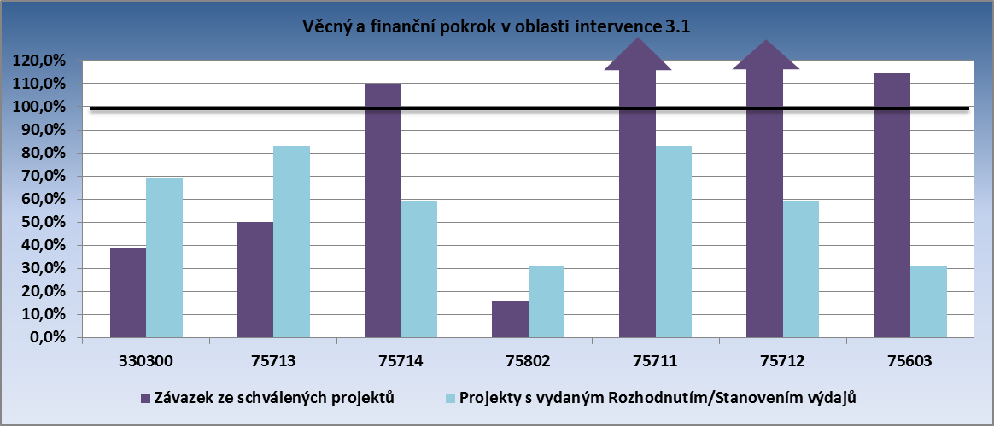
Zdroj: IS Monit7+ k 2.10.2013

Indikátor 330300 odráží situaci ve všech třech aktivitách 3.1a, b, c). V aktivitě 3.1c) došlo k odklonu předpokladu ze začátku programového období od současné situace. Na začátku programového období se předpokládalo, že bude předloženo mnohem více projektů, než byla skutečnost. Zároveň byla nečekaně vysoká míra vyřazených projektů v této aktivitě při hodnocení. Zlepšit situaci nepomohla ani přijatá opatření na podporu absorpční kapacity, ani zvýšení počtu seminářů a informování příjemců, aby došlo k poklesu vyřazených projektů. Zároveň se tato aktivita nejvíce podílí na počtu projektů, které odstoupily od realizace, což je způsobeno situací na trhu, kde sociální firmy působily. Situaci v aktivitě 3.1c) odráží i indikátor 75802 počet podpořených subjektů, jenž je v současné době v hodnotě 26. Je nutné zde zdůraznit, že alokace na celou aktivitu nebyla vyčerpána, což se též odrazilo na neplnění daného indikátoru. Na 8. výzvu byla plánovaná alokace 220 mil. Kč, avšak jsou realizovány projekty v hodnotě cca 80 mil. Kč. tj. využití alokace je z 36 %. Tím nedochází k 100 % naplnění výše plánovaného počtu podpořených subjektů v aktivitě 3.1c, což se odráží v indikátoru 75802 a 330300.

Indikátor 75713 uvádí počet pobytových zařízení sociálních služeb, která započala transformaci. Plánovaná hodnota byla 30 zařízení, které budou realizovat transformaci, a na tuto hodnotu byl nastaven indikátor programu. Dříve než došlo k prvnímu vyhlášení výzev v roce 2009, bylo rozhodnuto, že tři zařízení zřizovaná MPSV nebudou realizovat transformaci prostřednictvím projektů v IOP, ale jejich transformace bude řešena jiným programem, který je zaměřen na investiční podporu. Hodnota programového indikátoru však zůstala v původní výši 30 a nebyla snížena na 27. Programový dokument však nebyl na tuto situaci upraven. Během programového období další čtyři zařízení odstoupila od plánu realizace transformace a vůbec nepodala projekt. Vzhledem k dřívějšímu uzavření výzev další zařízení nezvládlo připravit a podat projekt. Tím v současné době je maximální hodnota naplnění indikátoru 75713 ve výši 22 zařízení a to za předpokladu, že všechny předložené projekty budou podpořeny (dva projekty nejsou stále podpořeny a zůstávají v zásobníku projektů) a žádný projekt neodstoupí od realizace.

V aktivitě 3.1 b), která se zobrazuje v indikátoru 75714, došlo k podpoření 33 subjektů. Z důvodu vysokého rizika odstoupení od realizace v průběhu administrace projektu byla pro tyto projekty vytvořena rezerva.

Pro naplnění indikátoru 75711 „Alternativní sociální služby“ je realizován stejný počet alternativních služeb a transformace zařízení, jak bylo plánováno, ale při sčítání indikátoru se započítává jedna sociální služba vícekrát. Je to způsobeno tím, že příjemcům aktivity 3.1 a), ke které se tento indikátor vztahuje, bylo doporučeno rozdělit velké projekty do více menších projektů. Tento požadavek byl přijat na podporu zrychlení čerpání. Problémové oblasti (nebo oblasti méně připravené na transformaci) byly vyčleněny a projektová žádost byla podána bez nich, aby již mohla započít alespoň částečně transformace pobytových zařízení. Po vyřešení a dopracování ostatních částí (dořešení námitek ve výběrových řízeních, dodání stavebního povolení, apod.) byly podány další projekty s ostatními částmi.

Ve vyšší hodnotě indikátoru 75712 „Počet nových sociálních služeb a aktivit“ se promítá otevření nové výzvy, při které došlo k rozšíření podpory i na obnovu stávajících sociálních služeb. Tím došlo i k rozšíření původního výkladu indikátoru, a to o započítání služeb, u kterých se obnovila materiálně technická základna z důvodu navýšení kapacity či inovace služby. Bylo nutné upravit i výklad výchozího stavu indikátoru, aby byl zřejmý přínos projektu pro danou službu, protože jinak by nebylo možné projekt podpořit (kdyby nebyla původní služba započítána do výchozí hodnoty, byl by původní stav shodný s cílovým).

Indikátor 75603 je podílový indikátor, takže se zde projevuje zejména nevyčerpaná výše alokace dané aktivity. Proto je hodnota projektů s vydaným rozhodnutím nízká, zatímco účelnost vynaložených prostředků je mírně zvýšená.

- Porovnání věcného a finančního pokroku
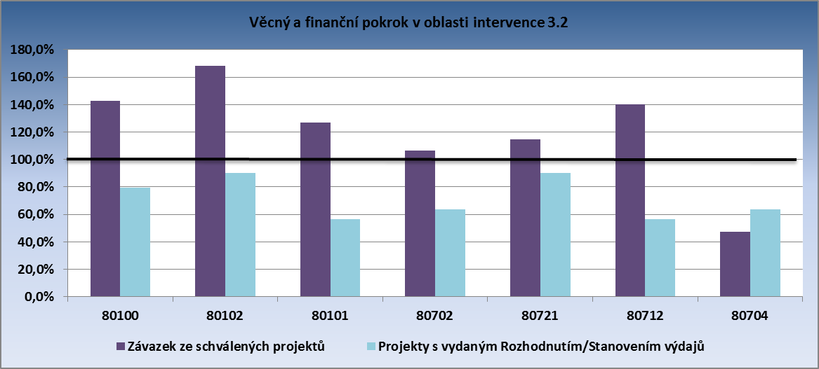
Zdroj: IS Monit7+ k 2.10.2013

Indikátor 80721 Zvýšení vybavenosti specializovaných pracovišť
V současné době se plnění hodnoty indikátoru pohybuje na úrovni 123 % (vybavenost specializovaných pracovišť je na úrovni 73,86 % z cílové hodnoty 60 % vybavenosti).

V rámci aktivity 3.2a je evidována největší absorpční kapacita po materiální obnově nebo pořízení zdravotnických prostředků do jednotlivých nemocnic – specializovaných center v rámci národních sítí (traumatologie, onkologie, kardiologie, neurologie apod.). Vzhledem k délce programového období a požadavkům na materiální vybavenost center rozložených do jednotlivých let a tím i zajištění kvality péče, bylo vyhlašování výzev přizpůsobeno těmto požadavkům. Předmětem projektů je nákup přístrojového vybavení, které je stanoveno standardem vybavenosti (tento představuje 100 % vybavenosti). Do indikátoru výsledku je započítáván průměr dosahování standardu vybavenosti za každou národní síť upravující tato pracoviště (např. onkologická, traumatologická, iktová, cerebrovaskulární aj.) Materiální vybavenost pracoviště se v jednotlivých letech mění, a tudíž není možné v současné době stanovit s určitostí výši dosažené cílové hodnoty, která je nyní nastavena na 60%. Lze však předpokládat, že bude nutné cílovou hodnotu indikátoru v budoucnu navýšit.

Indikátor 080712 Počet dostupných programů prevence pro obyvatele
V současné době se plnění hodnoty indikátoru pohybuje na úrovni 58 % (je zavedeno 26 programů prevence z cílové hodnoty 45 programů). V rámci aktivity 3.2 b byl zaznamenáván postupný nárůst absorpční kapacity v oblasti prevence zdravotních rizik a epidemiologie, který vyústil ve větší počet vyhlašovaných výzev s předkládanými projekty s nižším finančním objemem. Vzhledem k tomu, že výsledkem každého zrealizovaného projektu je zpravidla jeden program prevence a v současné době je evidován závazek ze schválených projektů ve výši 63 programů, bude nutné cílovou hodnotu indikátoru v budoucnu navýšit.

Indikátor 080704 Počet programů zavádějících standardy a standardní postupy řízení kvality a nákladovosti
Hodnota indikátoru je snižována a bude upravena i v Programovém dokumentu. Důvodem je, že v průběhu implementace programu docházelo díky vysokým nárokům na přípravu projektů a komplexnosti projektů, složité implementaci spojené s realizací veřejných zakázek ke snížení absorpční kapacity. Ve výjimečných případech docházelo k odstoupení od samotné realizace některých projektů. S nižší hodnotnou předkládaných projektů klesá i hodnota zrealizovaných programů. Plnění hodnot indikátorů ovlivnilo rovněž vlastní stanovení cílových hodnot samotnými příjemci dotace, kdy agregace dílčích projektů/aktivit v jeden komplexnější vedla k nižšímu počtu zrealizovaných programů zavádějících standardní postupy řízení kvality a nákladovosti.
Snížením hodnoty nedochází ke snížení dopadu intervence do této oblasti, ale jde o racionalizaci vlastní logiky indikátoru.

Indikátor 080101 Počet projektů na podporu zdraví – pro prevenci zdravotních rizik
V současné době se plnění hodnoty indikátoru pohybuje na úrovni 64 % (je zrealizováno 29 projektů zaměřených na prevenci zdravotních rizik z cílové hodnoty 45 projektů). V rámci aktivity 3.2 b byl zaznamenáván postupný nárůst absorpční kapacity v oblasti prevence zdravotních rizik a epidemiologie, který vyústil ve větší počet vyhlašovaných výzev, do kterých bylo předkládáno větší množství projektů s nižším finančním objemem. Vzhledem k tomu, že indikátor vyjadřuje počet zrealizovaných projektů na prevenci zdravotních rizik a v současné době je evidován závazek ze schválených projektů ve výši 57 projektů (126 %), bude nutné cílovou hodnotu indikátoru v budoucnu navýšit.

Indikátor 080102 Projekty na podporu zdraví – pro modernizaci přístrojového vybavení
V současné době se plnění hodnoty indikátoru pohybuje na úrovni 106 % (je zrealizováno 53 projektů zaměřených na modernizaci přístrojového vybavení z cílové hodnoty 50 projektů).

V rámci aktivity 3.2a je evidována největší absorpční kapacita po materiální obnově nebo pořízení zdravotnických prostředků do jednotlivých nemocnic – specializovaných center v rámci národních sítí (traumatologie, onkologie, kardiologie, neurologie apod.). Vzhledem k délce programového období a požadavkům na materiální vybavenost center rozložených do jednotlivých let a tím i zajištění kvality péče, bylo vyhlašování výzev přizpůsobeno těmto požadavkům. Důvodem pro vyhlašování většího počtu výzev saturujících menší projekty jednotlivých sítí, byla také nutnost naplňování hodnoty výsledkového indikátoru 080712, kde jsou jako měrné jednotky užita procenta vyjadřující zvýšení počtu materiální vybavenosti standardizovaných specializovaných pracovišť na 60 % standardu. Vzhledem k tomu, že indikátor vyjadřuje počet zrealizovaných projektů na modernizaci přístrojového vybavení a v současné době je evidován závazek ze schválených projektů ve výši 84 projektů, bude nutné cílovou hodnotu indikátoru v budoucnu navýšit.

Indikátor 080702 Počet projektů zaměřených na zavádění standardů a standardních postupů řízení kvality a nákladovosti.
V současné době se plnění hodnoty indikátoru pohybuje na úrovni 67 % (je zrealizováno 10 projektů zaměřených na zavádění standardů a standardních postupů řízení kvality a nákladovosti z cílové hodnoty 15 projektů).

Vzhledem k tomu, že v současné době je evidován závazek 16 schválených projektů, bude cílová hodnota indikátoru naplněna dle plánu.

- Porovnání věcného a finančního pokroku
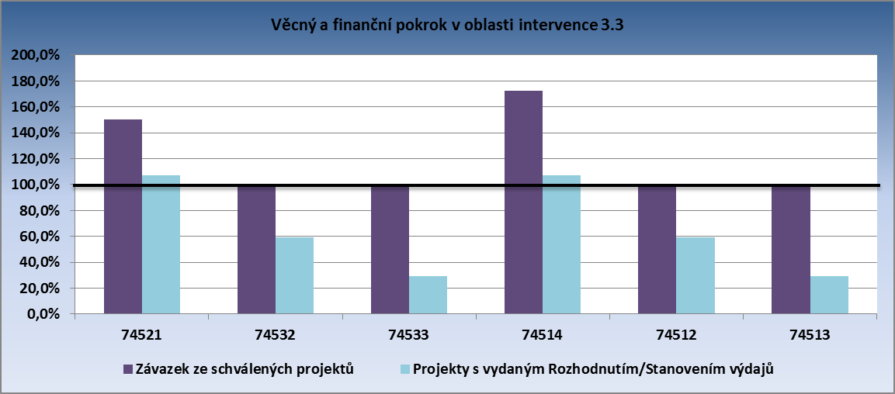
Zdroj: IS Monit7+ k 2.10.2013

V oblasti intervence 3.3 a) byla úspěšně ukončena realizace projektu „ÚP ČR – Karlovy Vary – výstavba nového sídla úřadu“, proto činí dosažená hodnota indikátoru 74521 hodnotu 1. V závazku ze schválených projektů je k 30. 9. 2013 evidováno 12 projektů, což představuje nárůst o 2 projekty v porovnání s předchozím sledovaným obdobím. I přesto, že se ve stavu realizace aktivity 3.3 a) nachází 12 projektů, některé z nich se potýkají s vážnými problémy, které indikují možné odstoupení od projektu. V reálné variantě proto MPSV odhaduje dosažení naplnění původní cílové hodnoty indikátoru.
Indikátor 74532 „Počet nově vybudovaných a podpořených stávajících školicích středisek SZ“ v aktivitě 3.3 b) zahrnuje 1 úspěšně ukončený projekt s názvem „ÚP ČR – Hradec Králové – rekonstrukce školicího střediska“. Indikativní cílová hodnota indikátoru je 4, v závazku ze schválených projektů se k 30. 9. 2013 nachází 4 projekty. Tato aktivita nese největší dopady krácení a nejvíce se zde promítne skutečnost, že není možno prodloužit realizaci rozsáhlých projektů do konce roku 2015. V optimální variantě by mohlo být dosaženo vybudování 3 školicích středisek SZ, nepředpokládáme tedy naplnění cílové hodnoty tohoto indikátoru. MPSV z tohoto důvodu podalo návrh na stanovení nových cílových hodnot indikátoru. Návrh se projedná v říjnu 2013.

Za sledované období došlo k navýšení dosažené hodnoty indikátoru 74533 - „Počet nově vybudovaných a podpořených stávajících poradensko-vzdělávacích středisek SZ“, hodnota indikátoru je 1, jelikož byl v aktivitě 3.3 c) úspěšně ukončen projekt „Vybudování informačně-vzdělávacího střediska Jihočeského kraje“. V této aktivitě je v realizaci další projekt – Informačně-vzdělávací středisko Plzeňského kraje a v září 2013 byla doporučena k financování další projektová žádost „Informačně-vzdělávací středisko Karlovarského kraje“. Lze očekávat, že cílová hodnota tohoto indikátoru by v případě, že nenastanou vážné komplikace, mohla být dosažena.

Indikátor výsledku 74514 „Nárůst kvality pracovního a klientského prostředí institucí služeb zaměstnanosti“ je vykazován procentuálně za programové období a jeho cílová hodnota odpovídá celkovému nárůstu o 15 %. Úspěšným ukončením realizace projektu „ÚP ČR – Karlovy Vary – výstavba nového sídla úřadu“, bylo naplněno 1,73 %. Vzhledem k aktuálnímu stavu realizace jednotlivých projektů ZS MPSV předpokládá naplnění indikátoru 15 %.

Dosažená hodnota indikátoru 74512 „Nárůst kapacity školicích středisek služeb zaměstnanosti“ a indikátoru 74513 „Nárůst kapacity poradensko-vzdělávacích středisek“ je nulová. K naplnění těchto 2 indikátorů bude docházet v období od data ukončení realizace projektu do data povinné udržitelnosti projektu. ZS MPSV očekává, že cílová hodnota indikátoru nárůstu kapacity školicích středisek o 20 %, nemusí být naplněna, pracuje s reálnou variantou naplnění 7 %. Naplnění tohoto indikátoru je spojené mimo jiné také s úspěšnou realizací nově podaného projektu – ÚP ČR Praha – nákupu administrativní budovy, jejíž nákup je plánován na říjen 2013.

U indikátoru 74513 v aktivitě 3.3 c), kde se nachází 1 úspěšně ukončený projekt a další 2 projekty jsou v administraci, činí závazek ze schválených projektů 25 %. Očekává se naplnění cílové hodnoty indikátoru.

- Porovnání věcného a finančního pokroku
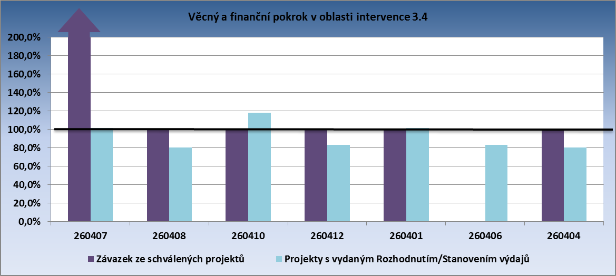
Zdroj: IS Monit7+ k 2.10.2013

Výrazné přezávazkování u indikátoru 260407 je způsobeno podáním žádosti za každou složku IZS a kraj. Původně bylo předpokládáno vybudování jednoho Integrovaného operačního střediska IZS na kraj. V současné době je připravována změna Programového dokumentu IOP, ve které budou upraveny cílové hodnoty některých MI, aby reflektovaly skutečný stav.

Celkové vyhodnocení naplnění indikátoru 260406 bude provedeno po dokončení projektů, protože ho lze vykazovat pouze u některých druhů zásahů nebo činností IZS. ŘO IOP a jednotlivé složky IZS průběžně monitorují naplňování indikátoru.

Zlepšení naplňování indikátoru 260412 je způsobeno dokončováním projektů výzvy č 13, zaměřené na vybavení složek IZS moderní technikou.

3.3.4 Problémy a přijatá opatření

Oblast intervence 3.1

Riziko nenaplnění pravidla n+2/n+3 a nevyčerpání alokací
Vzhledem na dosavadní vývoj implementace IOP (prodleva v zahájení implementace, rozdělení mezi více subjektů implementace, pozdější zahájení realizace projektů, nepřipravenost projektů na straně příjemců jak mimo, tak v rámci rezortu MPSV, dopady novely zákona o veřejných zakázkách, apod.) a vzhledem k přetrvávajícím komplikovaným postupům a zásahům ze strany MPSV; nebude s největší pravděpodobností naplněno pravidlo n+2/n+3. Dochází k vyčíslování možné ztráty finančních prostředků.

Přijatá opatření

ZS MPSV přijal následující opatření s cílem zajistit plnění pravidla n+3/n+2:

- byla provedena kontrola a následné přehodnocení délky etap v projektech OI 3.1 IOP tak, aby došlo k maximálnímu čerpání alokace. Ve spolupráci s příjemci byly upravovány etapy jednotlivých projektů a konzultovány úpravy harmonogramu realizace jednotlivých aktivit.
- ZS MPSV zintenzívnilo komunikaci s příjemci za jednotlivé aktivity OI 3.1 IOP. Za sledované období byly iniciovány emailové i osobní konzultace s příjemci s cílem individuálně řešit dílčí komplikace v jednotlivých projektech. Dále byly realizovány konzultace za účasti CRR a ŘO IOP. Součástí intenzivní metodické podpory jsou také kontinuálně probíhající semináře pro příjemce a žadatele. ŘO tlačí na ještě intenzívnější spolupráci s příjemci.
- byly upraveny pracovní postupy v revizi Příručky pracovních postupů ZS MPSV, verze 1.5, na které budou navazovat změny Příruček pro příjemce a žadatele v OI 3.1 (PPŽP 3.1 a) schválena).
- pro minimalizaci dopadů na čerpání byl ukončen ke dni 6.5.2013 příjem žádostí v OI 3.1 a) – výzva č. 7, OI 3.1 b) – výzva č. 6, OI 3.1 c) – výzva č. 8., bude vytvořen zásobník projektů
- ZS MPSV důkladně posuzuje předkládaná oznámení o změně a příčiny zpoždění v jednotlivých projektech. Neschválení většiny předložených změn by mělo za následek odstoupení příjemce od realizace projektu.

Přes uvedená opatření se nedaří výši potenciální ztráty snížit.

Mezi hlavní důvody patří zejména posuny v harmonogramech realizovaných projektů (např. vlivem zpoždění v realizaci výběrového řízení, nutností zrušit VŘ a vyhlásit nové VŘ, prodloužení stavebních prací, vyřízení stavebního povolení. Dalším důvodem jsou úspory v projektech nejčastěji vlivem vysoutěžení nižší částky ve VŘ. Vzhledem k těmto skutečnostem ZS MPSV registruje tlak jednotlivých příjemců dotací v OI 3.1 na prodloužení délky realizace projektů za termín 30.6.2015.

Důvodem pomalé realizace projektů je přetrvávající složitost administrativních postupů MPSV. Některé návrhy ŘO na zjednodušení MPSV neakceptuje, např. nezpůsobilost všech víceprací, kontroly interim na místě u 100% projektů.

Riziko zpomalení administrace projektové žádosti ve fázi hodnocení přijatelnosti a formálních náležitostí

Kontrola přijatelnosti a formálních náležitostí u 22 projektů v OI 3.1 překračovala lhůtu stanovenou OM IOP. MPSV má vysoké nároky na kontrolu projektů, klade vysoké nároky na příjemce a na znalost odborné stránky projektů v procesu hodnocení.

Přijaté opatření

MPSV požádalo CRR dopisem o vyšší součinnost. CRR ukončilo v polovině září kontroly všech projektů v OI 3.1a předalo složky na MPSV.

Riziko prodloužení administrace projektu při kontrole monitorovacích zpráv a žádostí o platbu

Některé projekty jsou ohroženy delšími kontrolami monitorovacích zpráv a administrací ŽoP. Složitost celého systému na MPSV se nedaří zjednodušit, ŘO IOP opakovaně apeloval na zjednodušení systému administrace a nabízel řadu opatření, ale stále jsou kladeny vysoké požadavky na příjemce.

Přijaté opatření

ŘO IOP pravidelně dohlíží na průběh podávání OoZ, kontroluje důvody a termíny posunů v realizaci, kontroluje plnění lhůt administrace ŽoP.

Riziko ohrožení realizace projektů a tlak žadatelů a příjemců dotací na prodloužení délky realizace projektů

Důvodem je délka administrace a realizace výběrových řízení, délka stavebních prací, posuny v realizaci jednotlivých etap, odstupování dodavatelů od projektu, špatná příprava předložené dokumentace, dlouhé schvalovací procesy stavebních povolení.

Přijaté opatření

ŘO IOP doporučil MPSV neustávat ve vytváření tlaku na příjemce v dodržování harmonogramu realizace projektu a hledat cesty, kde se nacházejí případné rezervy pro zkrácení těchto lhůt.

Oblast intervence 3.2

Zpomalování čerpání finančních prostředků.

V důsledku zjištění vyplývajících z minulých auditů PAS a AO se zvýšily obavy příjemců z těchto kontrol. Projevuje se to například zpomalováním při čerpání finančních prostředků z důvodu stálého prověřování ceny z výběrových řízení.

Přijaté opatření

Připomínkování MFTK, upozorňování na problematiku ŘO IOP a AO.

Výroční a kontrolní zprávy za roky 2011 a 2012 (dále jen „VKZ“).

Tvorba VKZ není zakotvena v žádném oficiálním dokumentu, tyto zprávy tvoří AO a následně je zasílá ke schválení EK. Korespondence mezi AO a EK není ZS MZd k dispozici. Do VKZ jsou zahrnuta zjištění auditů PAS/AO, která jsou často subjektivní povahy bez opory v české legislativě. Vzniká tak „umělé“ navyšování chybovosti.

Přijaté opatření

Upozorňování na problematiku ŘO IOP a AO.

Posun termínu jednání hodnotící komise u 13. a 14. výzvy

Projekty jsou zaměřené na nákup standardizovaného přístrojového vybavení do národních sítí specializovaných pracovišť. V rámci výzvy č. 13 byla podporována iktová centra, komplexní kardiovaskulární centra – spolupracující subjekty a komplexní cerebrovaskulární centra. Přijato bylo 13. žádostí. V rámci výzvy č. 14. byla podporována komplexní onkologická centra a spolupracující komplexní onkologická centra. Přijato bylo 15. žádostí. V souladu s OM ZS GG MZd bylo u těchto technologicky komplikovaných projektů zadáno vytvoření expertní studie, a to na základě provedeného výběrového řízení na expertního zpracovatele. MZd bylo nuceno v souladu s ust. § 84 odst. 1) písm. e) zákona o veřejných zakázkách toto VŘ zrušit (byla přijata pouze 1 nabídka) a toto VŘ vyhlásit v modifikované podobě opakovaně. Celý tento proces a vytvoření samotných expertních studií mělo dopad na prodloužení délky hodnotícího procesu o cca 3,5 měsíce.

Přijaté opatření

Byla uzavřena rámcová smlouva na expertní posudky, aby v budoucnu nebyl ohrožen schvalovací proces.

Posun realizace projektů

U většiny projektů podpořených z oblasti intervence 3.2 dochází k posunu harmonogramu realizace. Tento posun je způsoben zejména komplikacemi v průběhu výběrového řízení a to předložením jedné nebo žádné nabídky popř. tím, že jedna nabídka zůstane k hodnocení. Příjemce musí následně výběrové řízení opakovat a tím se harmonogram projektů prodlužuje.

Přijaté opatření

Byla zavedena povinná etapizace – v případě, že je nutné některé části výběrového řízení opakovat, musí příjemce rozdělit projekt na etapy a „opakované“ části pak jsou součástí druhé etapy. Tak dojde alespoň k částečnému čerpání finančních prostředků.

Oblast intervence 3.3

Riziko nenaplnění pravidla n+3/n+2 a nevyčerpání alokací

S ohledem na dosavadní vývoj implementace IOP (prodleva v zahájení implementace, rozdělení mezi více subjektů implementace, pozdější zahájení realizace projektů, nepřipravenost projektů na straně příjemců jak mimo, tak v rámci rezortu MPSV, dopady novely zákona o veřejných zakázkách apod.) nebude s největší pravděpodobností naplněno pravidlo n+,/n+2. Dochází k vyčíslování ztráty finančních prostředků.

Přijatá opatření

ZS MPSV přijal v souladu s opatřeními ŘO IOP následující opatření s cílem zajistit plnění pravidla n+3/n+2:

- byla provedena kontrola a přehodnocení délky etap v projektech, aby odrážela průběžné čerpání finančních prostředků. Ve spolupráci s příjemci byly upravovány etapy jednotlivých projektů, konzultovány úpravy harmonogramu realizace jednotlivých aktivit tak, aby došlo k maximálnímu čerpání.
- ZS MPSV vede intenzivní komunikaci s příjemci za jednotlivé aktivity oblasti intervence OI 3.3 IOP. V rámci intenzivní metodické podpory byly také realizovány pracovní semináře pro příjemce. Za sledované období proběhly za účelem stanovení konkrétních kroků vedoucích ke zintenzivnění práce u všech zainteresovaných subjektů 3 pracovní semináře pro příjemce v OI 3.3 IOP, aktivita 3.3 a)a b), s celkovou účastí 44 osob.
- plnění predikcí je pravidelně k 12. dni v měsíci reportováno ŘO IOP a EK.
- byly upraveny pracovní postupy v revizi Příručky pracovních postupů ZS MPSV, verze 1.5, a v této návaznosti také změny příslušných kapitol Příručky pro příjemce a žadatele v OI 3.3. ZS MPSV také velmi důkladně posuzuje předkládaná oznámení o změně a příčiny zpoždění v jednotlivých projektech.
- byl prodloužen termín pro podání projektových žádostí ve výzvě č. 4 z původního termínu 31.8.2013 na termín 31.12.2013, který umožní podání nové projektové žádosti „ÚP ČR Olomouc – nákup a stavební úpravy administrativní budovy“.
- za sledované období byla podána projektová žádost „ÚP ČR Praha – nákup administrativní budovy“ s celkovou výší způsobilých výdajů 260 358 286 Kč. Ex-ante kontrola byla ukončena 19.9.2013 a výběrová komise schválila projekt dne 26.9.2013. Tato skutečnost může významně ovlivnit výši potenciální ztráty v roce 2013. Pokud by tento projekt byl certifikován v roce 2013, výše potenciální ztráty za rok 2013 by se snížila z 413 mil. Kč na 212 mil. Kč.

Mezi hlavní důvody, které se podílí na nenaplnění pravidla n+2/n+3 a nevyčerpání alokací patří zejména posuny v harmonogramech realizovaných projektů (např. vlivem zpoždění v realizaci výběrového řízení, nutností zrušit VŘ a vyhlásit nové VŘ, prodloužení délky stavebních prací, vyřízení stavebního povolení). Dalším důvodem jsou úspory v projektech nejčastěji vlivem vysoutěžení nižší částky ve VŘ.

Odstoupení zpracovatele projektové dokumentace v důsledku špatné připravenosti projektů - firma ArcDesign s.r.o. - od realizace u 5 projektů

Jedná se o projekty „ÚP ČR Klatovy – nákup a rekonstrukce budovy“, „ÚP ČR Pardubice - výstavba budovy a školicího střediska“, „ÚP ČR Liberec - výstavba, nákup, rekonstrukce administrativní budovy“, „ÚP ČR Jihlava - nákup a rekonstrukce budovy“, „ÚP ČR Havířov - rekonstrukce pavilonu B pro potřeby zaměstnanosti“, všechny projekty jsou ze 4. výzvy vyhlášené již v roce 2009, žádost o dotaci a Rozhodnutí o poskytnutí dotace bylo vydáno na tyto projekty až v roce 2012.

Přijatá opatření

Dne 19.8.2013 proběhlo pracovní jednání s příjemci, na kterém byl dohodnut další postup a konkrétní kroky při realizaci projektů s ohledem na ukončení smluvního vztahu se zpracovatelem projektové dokumentace (ArcDesign s.r.o.). Dodavatel ArcDesign avizoval, že nebude schopen řádně a včas dokončit předmět díla, a příjemce se dohodl na ukončení uzavřené smlouvy. Byly konzultovány dílčí postupy týkající se podání oznámení o změnách, výběru nového dodavatele, jenž se bude podílet na dopracování projektové dokumentace, případně výběr dodavatele stavby včetně zpracování projektové dokumentace. Za účelem urychlení čerpání dne 26.8.2013 předložilo GŘ ÚP ČR na HQ CRR hromadné Oznámení o změnách v projektu, ve kterém bylo oznámeno ukončení smluvního závazku s firmou ArcDesign, s.r.o., aby bylo umožněno pokračování přípravy uvedených projektů prostřednictví jiných dodavatelů.

Riziko ohrožení realizace projektů, jejichž projektovou dokumentaci zpracovávala firma ArcDesign s.r.o., a tlak těchto žadatelů/příjemců dotací v OI 3.3 na prodloužení délky realizace projektů za termín 30. 6. 2015, který je stanovený ve výzvě.

Přijatá opatření

Vzhledem k délce administrace a realizaci výběrových řízení, a také k napjatosti harmonogramu některých projektů v OI 3.3, a zejména pak projektů „ÚP ČR – Liberec – výstavba, nákup, rekonstrukce administrativní budovy“, „ÚP ČR – Havířov – rekonstrukce pavilonu B pro potřeby zaměstnanosti“ a „ÚP ČR – Pardubice- výstavba budovy školicího střediska“ byla s ŘO IOP komunikována poprvé v červenci 2013 potřeba prodloužit dobu realizace projektů z 30.6.2015 na termín 31.12.2015.

ŘO IOP doporučil MPSV vytvářet tlak na příjemce v dodržování harmonogramu realizace projektu a hledat cesty, kde se nacházejí případné rezervy pro zkrácení těchto lhůt. Nebylo povoleno prodloužení termínu realizace pozdější než 30.6.2015 z důvodu obav řetězení žádostí o prodloužení termínů konce realizace u dalších projektů v OI 3.3 a OI 3.1. V současné době je další vývoj těchto pěti projektů v jednání.

Oblast intervence 3.4

Prodlužování délky realizace projektů výzvy č. 11

V projektech zaměřených na vytvoření Integrovaných operačních středisek IZS je u projektu Národní informační systém IZS dodavatel Odštěpný závod ICT, Česká pošta a stejně jako u projektů krajských ředitelství Hasičského záchranného sboru. Bohužel dochází ke zpoždění realizace výběrových řízení a zpoždění dodávek prototypu systému pro příjem tísňového volání . Tímto dochází ke zpoždění všech navazujících projektů výzvy 11 v OI 3.4.

Projekty se zpožďují dlouhou realizací výběrových řízení. Do výběrového řízení se buď přihlásí málo zájemců pro technickou náročnost a specifičnost požadovaných služeb a dodávek nebo se jedná o vysoce konkurenční prostředí, kde se neúspěšní uchazeči několikrát odvolávají a ve spojení s nepružností a zahlceností ÚOHS dochází k podstatnému prodlužování projektu.

Přijaté opatření

Ze strany zřizovatele České pošty – Ministerstva vnitra došlo k personálním změnám ve vedení Odštěpného závodu ICT, Česka pošta a k posílení realizačního týmu.

Navrhované změny jsou předběžně konzultovány s ŘO a CRR, aby byl minimalizován zásah do harmonogramu čerpání.

Ve spolupráci s CRR se upravuje etapizace projektů, aby nedocházelo k podávání Monitorovacích zpráv a Žádostí o platbu na nízké částky a tím ke zbytečnému zatěžování příjemce. Během jednání jsou zvažována různá řešení, včetně podávání mimořádných Žádostí o platbu v okamžiku fakturace.

3.3.5 Příklad projektu

Oblast intervence: 3.1 Služby v oblasti sociální integrace
Název projektu, registrační číslo: Transformace Vincentina Šternberk - byty, CZ.1.06/3.1.00/07.08396
Příjemce: Olomoucký kraj
Financování projektu: celkový rozpočet 2 545 026 Kč, z toho 2 162 272 Kč ze strukturálních fondů, 381 754 Kč ze státního rozpočtu

Projekt „Transformace Vincentina Šternberk – byty“ řeší vytvoření vhodných podmínek a prostředí pro nový způsob poskytování pobytových sociálních služeb v Olomouckém kraji, které umožní kvalitnější život lidem s mentálním a kombinovaným postižením. Olomoucký kraj společně s partnerem projektu Vincentinum - poskytovatel sociálních služeb, vybudoval tímto projektem chráněné bydlení ve dvou bytech pro dvě skupinové domácnosti v lokalitě Šternberk a vytvořil tak podmínky pro přechod z ústavního způsobu života do přirozeného prostředí.

Projekt vychází ze schváleného Transformačního plánu a navazuje na první projekt Transformace Vincentina. V rámci tohoto projektu došlo k pořízení 2 bytů o velikosti 3+1 v lokalitě Šternberk. V každém z nově pořízených a vybavených bytů budou žít ve skupinové domácnosti 4 klienti. Cílem projektu bylo především zajištění sociálních služeb v souladu s individuálními potřebami uživatelů, které jim umožní život v přirozeném prostředí a podporu při vstupu na trh práce.

Díky projektu došlo k vybudování vhodných objektů sociální infrastruktury, která zajistí podmínky pro zcela nový způsob poskytování pobytových služeb v Olomouckém kraji.

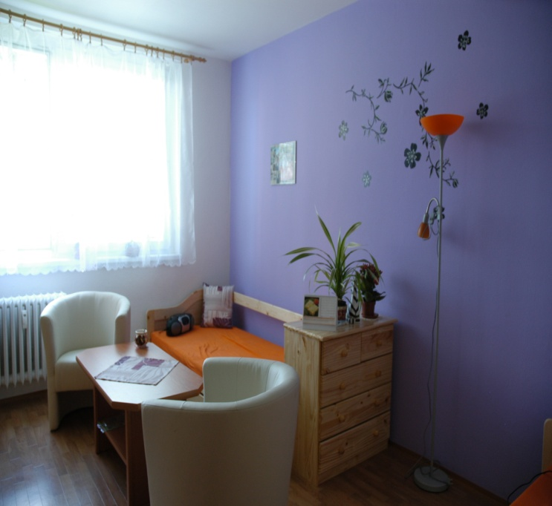
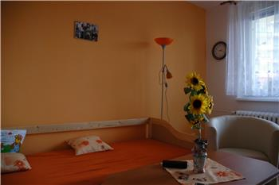
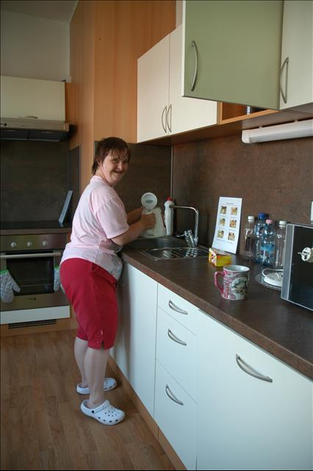
Oblast intervence: 3.2 Služby v oblasti veřejného zdraví
Název projektu, registrační číslo Modernizace a obnova přístrojového vybavení Iktového centra Nemocnice Jihlava, CZ.1.06/3.2.01/08.07638
Příjemce: Nemocnice Jihlava, příspěvková organizace
Financování projektu: celkový rozpočet 20 161 776 Kč, z toho 17 137 509 Kč příspěvek SF a 3 024 267 Kč příspěvek z národních veřejných prostředků

Realizace projektu umožní doplnění a modernizaci přístrojového vybavení Iktového centra Nemocnice Jihlava na úroveň splňující požadavky standardů Ministerstva zdravotnictví. Jedná se o jediné pracoviště v kraji Vysočina zařazené ministerstvem do sítě Iktových center. Nemocnice Jihlava má proto povinnost zabezpečovat tuto vysoce specializovánou péči pro všechny pacienty spádového území, tvořeného především územím kraje. Cílovou skupinou jsou osoby s rizikem cévní mozkové příhody či pacienti již postiženi tímto onemocněním.

V rámci projektu dojde k pořízení či obměně přístrojového vybavení Iktového centra Nemocnice Jihlava, p.o. Na dodavatele požadované zdravotnické technologie bude realizováno výběrové řízení (zakázky malého rozsahu 1. kategorie, typ A). Budou organizována i dvě VŘ kategorie A do
200 tis. Kč na management projektu a zajištění publicity projektu.

V rámci projektu bude též zajištěna jeho nezbytná publicita - pamětní deska, vydání tiskové zprávy, zajištění konferencí a publicita na internetových stránkách žadatele.

Projekt bude realizován jako jednoetapový. Počátek realizace byl 1.1.2012, ukončení 15.1.2013 (délka projektu byla 12,5 měsíce).

Nositelem projektu je Nemocnice Jihlava, samostatná iktová jednotka je umístěna v rámci Neurologického oddělení.

Management nemocnice je přímo zapojen do přípravy a realizace projektu. Špičkoví odborníci centra, členové odborné společnosti, se přímo podílejí na stanovení potřeb, vymezení okruhu pořizovaných technologií, výběru dodavatelů, zapojení přístrojů a jejich uvedení do provozu, včetně proškolení personálu.

Péči v Iktovém centru bude zajišťovat odborně zdatný lékařský a nelékařský personál.

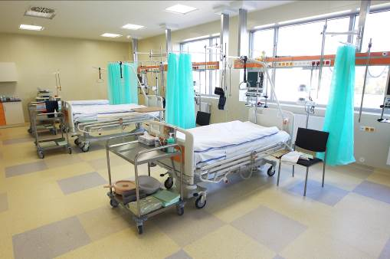

Oblast intervence: 3.3 Služby v oblasti zaměstnanosti
Název projektu, registrační číslo: Vybudování informačně-vzdělávacího střediska v Jihočeském kraji, CZ.1.06/3.3.00/05.07566
Příjemce: Vyšší odborná škola, Střední škola, Centrum odborné přípravy, Sezimovo Ústí, Budějovická 421
Financování projektu: celkový rozpočet 26 100 000 Kč, z toho 22 185 000 Kč ze strukturálních fondů, 3 915 000 Kč ze státního rozpočtu.

Posláním projektu "Vybudování informačně-vzdělávacího střediska v Jihočeském kraji" (IVS) je prostřednictvím modernizace veřejných služeb zaměstnanosti zlepšit dostupnost a kvalitu informačních, poradenských a školících služeb pro zájemce o zaměstnání nejen z Jihočeského kraje. IVS vybudované v budově střední školy v Sezimově Ústí nabízí uchazečům o zaměstnání především z ohrožených skupin (dlouhodobě nezaměstnaní, absolventi a mladiství, osoby se ZP, lidé starší 50 let) a zaměstnancům ohroženým ukončením pracovního poměru širokou škálu poradenských a informačních služeb. Ve středisku vybaveném moderní ICT technikou získají klienti od poradců informace o možnostech rekvalifikace, uplatnění na trhu práce a v pracovních a motivačních střediscích se prakticky seznámí s pracovními pozicemi. Projekt je zaměřen zejména na podporu vzdělávání technického směru se zaměřením na výrobu, automatizaci, energetiku, zabezpečení budov, apod. Klientům budou poskytovány také komplexní informační a poradenské služby v oblasti celoživotního vzdělávání.

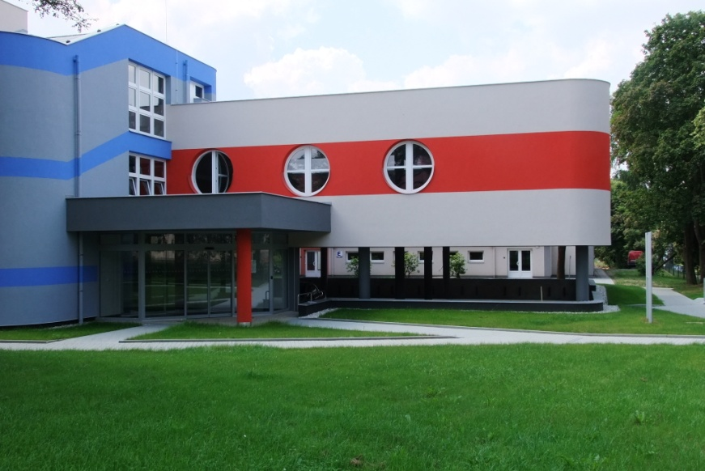

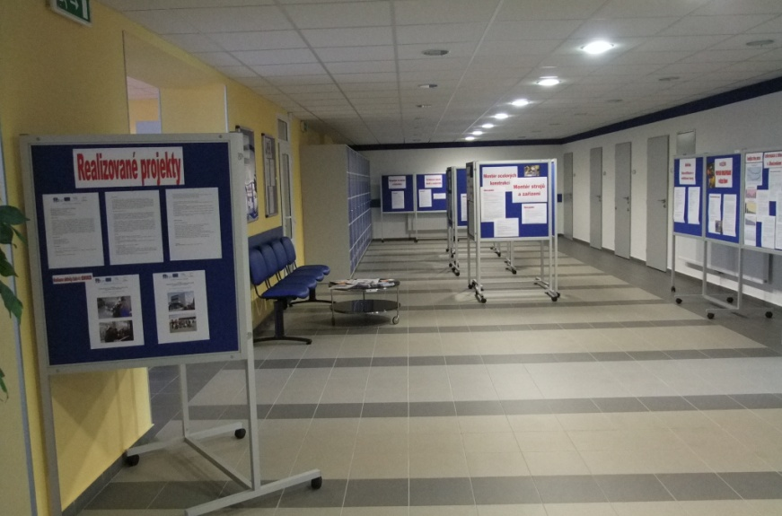

Oblast intervence: 3.4 Služby v oblasti bezpečnosti, prevence a řešení rizik
Název projektu, registrační číslo: Zvýšení akceschopnosti HZS Jihomoravs. kraje pro záchranné a likvidační práce při živelních pohromách, CZ.1.06/3.4.00/13.08146
Příjemce: Jihomoravský kraj
Financování projektu: celkový rozpočet 14 480 000 Kč, z toho 12 308 000 Kč ze strukturálních fondů, 2 172 000 Kč ze státního rozpočtu

Cílem projektu je zvýšení mobility a akceschopnosti HZS Jihomoravského kraje, na území Jihomoravského kraje v případě mimořádných událostí. Cíle bude dosaženo pořízením speciální mobilní záchranné soupravy pro HZS Jihomoravského kraje. Pořízená technika - mobilní záchranná souprava bude sloužit ke zvýšení akceschopnosti pro záchranné a likvidační práce při živelních pohromách, a k zajištění větší efektivity těchto prací.

Projekt je součástí operace Zvýšení akceschopnosti HZS ČR pro záchranné a likvidační práce při živelních pohromách. Realizací obdobných projektů na území ostatních krajů (s výjimkou hl. m. Prahy) dojde k synergickému nadregionálnímu efektu projektů v rámci operace.
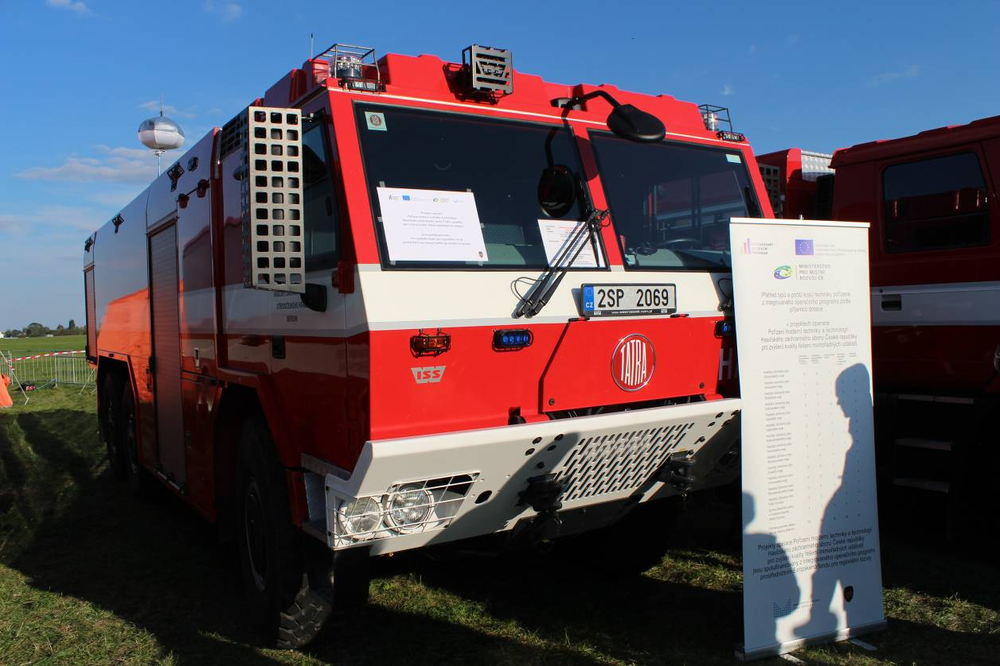

3.4 Prioritní osa 4a, 4b – Národní podpora cestovního ruchu

3.4.1 Zaměření prioritních os/oblastí intervence

Cílem prioritních os 4a a 4b je podpora vytvoření základního prostředí a nezbytných podmínek pro rozvoj CR na národní úrovni. Ve prospěch jeho efektivního rozvoje je nezbytné řídit a koordinovat některé aktivity CR z národní úrovně, což přispívá k vytváření vhodných podmínek pro rozvoj podnikání, růstu konkurenceschopnosti a zaměstnanosti v této oblasti.

Prioritní osa zahrnuje a Cíl Konvergence (4a) a Cíl Regionální konkurenceschopnost a zaměstnanost (4b).

Specifické cíle:

- zvýšení počtu subjektů napojených na rezervační systém CR,
- zajištění zvýšení kvality poskytovaných služeb CR, jejich jednotnou certifikací a standardizací,
- zkvalitnění statistik a informací o cestovním ruchu,
- zvýšení počtu propagačních nebo marketingových produktů cestovního ruchu.

Podporované aktivity:
- zavedení národního informačního a rezervačního systému,
- zavádění a informační podpora národních a mezinárodních standardů ve službách CR,
- podpora marketingu na národní úrovni a tvorby zdrojových databází,
- prezentace a propagace kulturního a přírodního bohatství, kulturního průmyslu a služeb s využitím pro cestovní ruch na národní úrovni,
- podpora prezentace ČR jako destinace CR.

Příjemci:

- organizační složky státu a jimi zřizované příspěvkové organizace (aktivity a, b, c, e),
- nestátní neziskové organizace a zájmová sdružení právnických osob s celorepublikovou působností v cestovním ruchu (aktivita d).

3.4.2 Pokrok v realizaci prioritních os/oblastí intervence

V oblastech intervence 4.1a a 4.1b bylo celkem předloženo 176 projektových žádostí o objemu 164,77 mil. EUR, z toho bylo v období od 1.4.2013 do 30.9.2013 podáno 12 projektových žádostí ve výši 23,82 mil. EUR. Celkem je schváleno 62 projektů o objemu 70,17 mil. EUR, pro 10 projektů bylo za sledované období vydáno Rozhodnutí o poskytnutí dotace, částka se oproti údajům uvedeným v předchozí ZoR zvýšila o 10,94 mil. EUR. Proplaceno bylo celkem 15,81 mil. EUR a v souhrnných žádostech PCO zaúčtoval 13,94 mil. EUR. Certifikované výdaje činí 9,08 mil. EUR.

Důvodem celkově nevýrazného pokroku této oblasti intervence je skluz v realizaci projektů z předešlých dvou let. Příjemci v období duben až září 2013 nejvíce pracovali na výběrových řízeních. V období od 30. 6. do 30. 9. 2013 došlo k výrazné změně v objemu vytendrovaných prostředků, což výrazně ovlivní čerpání až v následujícím období, protože zatím nedošlo k věcnému plnění předmětů uzavřených smluv.

ŘO IOP a pracovníci CRR sledují v měsíčních intervalech dodržování harmonogramů stanovených k vyhlašování jednotlivých výběrových řízení. Ze strany příjemců v této oblasti intervence dochází k časovým posunům v řádu dní, nikoliv měsíců. Příjemci také snížili počet předložených oznámení o změně.

- Kumulativní pokrok na úrovni oblastí intervence 4.1a a 4.1b (v mil. CZK/EUR)
4.1a | Alokace  2007-2013 |  | Podané žádosti |  |  |  | Projekty s vydaným Rozhodnutím/podepsanou smlouvou |  |  |  | Proplacené prostředky příjemcům |  |  | Prostředky v souhrnných žádostech zaúčtovaných PCO |  |  | Certifikované výdaje předložené EK
 | CZK (a) | EUR | počet | CZK (b) | % (b/a) | EUR | počet | CZK (c) | % (c/a) | EUR | CZK (d) | % (d/a) | EUR | CZK (e) | % (e/a) | EUR | CZK (f) | % (f/a) | EUR
Aktuální MoV | 1 820,53 | 71,26 | 88 | 3 930,56 | 215,90% | 153,00 | 31 | 1 664,09 | 91,41% | 65,16 | 367,11 | 20,17% | 14,68 | 322,51 | 17,72% | 12,94 | 208,04 | 11,43% | 8,43
Přechozí MoV | 1 823,08 | 71,26 | 76 | 3 368,78 | 184,80% | 130,88 | 26 | 1 404,92 | 77,10% | 55,00 | 285,66 | 15,70% | 11,53 | 279,07 | 15,30% | 11,27 | 208,04 | 11,40% | 8,43
4.1.b | Alokace  2007-2013 |  | Podané žádosti |  |  |  | Projekty s vydaným Rozhodnutím/podepsanou smlouvou |  |  |  | Proplacené prostředky příjemcům |  |  | Prostředky v souhrnných žádostech zaúčtovaných PCO |  |  | Certifikované výdaje předložené EK
 | CZK (a) | EUR | počet | CZK (b) | % (b/a) | EUR | počet | CZK (c) | % (c/a) | EUR | CZK (d) | % (d/a) | EUR | CZK (e) | % (e/a) | EUR | CZK (f) | % (f/a) | EUR
Aktuální MoV | 140,04 | 5,48 | 88 | 302,32 | 215,87% | 11,77 | 31 | 127,99 | 91,40% | 5,01 | 28,24 | 20,16% | 1,13 | 24,81 | 17,71% | 1,00 | 16,00 | 11,43% | 0,65
Přechozí MoV | 140,24 | 5,48 | 76 | 259,10 | 184,80% | 10,07 | 26 | 108,08 | 77,10% | 4,23 | 21,97 | 15,70% | 0,89 | 21,47 | 15,30% | 0,87 | 16,00 | 11,40% | 0,65
Zdroj: Aktuální MoV – MSC2007 ke dni 2.10.2013
Předchozí MoV – MSC2007+ ke dni 4.4.2013
Kurz CZK/EUR: Aktuální MoV – 25,690
Předchozí MoV – 25,740
Zdroj financování – veřejné prostředky celkem

Přehled probíhajících výzev

V oblastech intervence 4.1a a 4.1b probíhá výzva číslo 12 s alokací 50,7 mil. EUR. Předloženo bylo celkem 46 projektových žádostí o objemu 70,9 mil. EUR, schváleno 26 projektů na částku 51,0 mil. EUR.

- Přehled probíhajících výzev v období 1.4.2013 - 30.9.2013 v prioritní ose 4a a 4b
Pořadí výzvy | Číslo výzvy | Podání projektových žádostí |  | Druh výzvy | Oblast intervence, aktivita | Alokace na výzvu | Předložené žádosti o podporu |  | Projekty s vydaným Rozhodnutím/podepsanou Smlouvou
 |  | Datum zahájení příjmu projektových žádostí | Datum ukončení výzvy |  |  | v EUR | počet | v EUR | počet | EUR
 | 12 | 7.9.2011 | 31.12.2015 | kontinuální | 4.1 a,c,e | 47 103 456 | 23 | 65 837 886 | 13 | 47 351 246
 |  |  |  |  |  | 3 623 343 | 23 | 5 064 453 | 13 | 3 641 744
 |  |  |  | celkem výzva |  | 50 726 799 | 46 | 70 902 338 | 26 | 50 992 990
Celkem KONV |  |  |  |  |  | 47 103 456 | 23 | 65 837 886 | 13 | 47 351 246
Celkem RKaZ |  |  |  |  |  | 3 623 343 | 23 | 5 064 453 | 13 | 3 641 744
Celkem PO 4 |  |  |  |  |  | 47 103 456 | 46 | 70 902 338 | 26 | 50 992 990
Zdroj: IS Monit7+ ke dni 2.10.2013
Kurz CZK/EUR: 25,690
Zdroj financování – SF + SR

3.4.3 Naplňování indikátorů

- Indikátory výstupu
Kód | Název indikátoru | Měrná jednotka | Výchozí hodnota | Cílová hodnota  KONV | Cílová hodnota  RKaZ | Závazek ze schválených projektů KONV | Závazek ze schválených projektů RKaZ | Dosažená hodnota k 3.10.2013
410100 Core 34 | Počet projektů zaměřených na rozvoj cestovního ruchu | Počet | 0 | 44 | 0 | 31 | 31 | 20
413305 | Počet nově zavedených informačních a rezervačních systémů v cestovním ruchu | Počet | 0 | 1 | 1 | 0,93 | 0,07 | 0
413315 | Počet zavedených standardů služeb cestovního ruchu | Počet | 0 | 5 | 0 | 4,64 | 0,36 | 3
410304 | Počet marketingových a statistických šetření | Počet | 0 | 6 | 0 | 11,15 | 0,85 | 1
410303 | Počet propagačních kampaní na produkty v oblasti CR | Počet | 0 | 32 | 0 | 39,02 | 2,98 | 18,93
Zdroj: MSC2007 k 3.10.2013

- Indikátory výsledku
Kód | Název indikátoru | Měrná jednotka | Výchozí hodnota | Cílová hodnota KONV | Cílová hodnota RKaZ | Závazek ze schválených projektů KONV | Závazek ze schválených projektů RKaZ | Dosažená hodnota k 3.10.2013
413311 | Podíl subjektů CR v ČR, které budou napojeny na rezervační systém | % | 0 | 50 | 50 | 50 | 50 | 0
413320 | Počet nově klasifikovaných a certifikovaných subjektů v oblasti CR | Počet | 0 | 1720 | 280 | 2000 | 280 | 0
413321 | Počet vytvořených zdrojových databází | Počet | 0 | 6 | 0 | 5,58 | 0,42 | 0
410302 | Počet vytvořených marketingových produktů pro CR | Počet | 0 | 10 | 0 | 26,02 | 1,98 | 16
Zdroj: MSC2007 k 3.10.2013

V grafech Porovnání věcného a finančního pokroku vyjadřuje fialový sloupec závazek ze schválených projektů, tj. celkovou plánovanou hodnotu indikátoru, kterou příjemci uvedli v žádostech o dotaci, vyjádřený v % z celkové hodnoty, stanovené v Programovém dokumentu IOP, stejný údaj je v tabulkách indikátorů. Modrý sloupec zahrnuje finanční prostředky projektů, na které je vydáno Rozhodnutí o poskytnutí dotace procentuálně vztažené k alokaci na aktivitu, do které indikátor spadá.

- Porovnání věcného a finančního pokroku
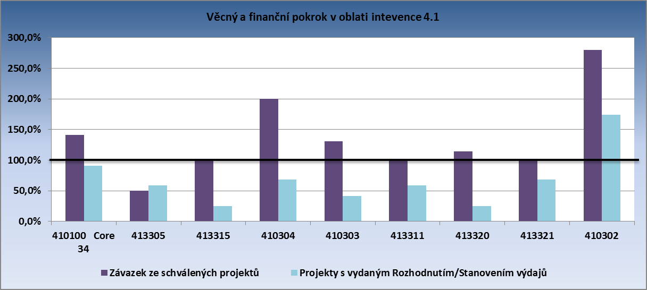
Zdroj: IS Monit7+ k 2.10.2013

Ve všech projektech, které jsou realizovány, si příjemci nastavili vykazování (dosažení) indikátorů až na konec realizace projektů. Nejkratší projekty realizovaly nestátní neziskové organizace v aktivitě d). K této aktivitě se váže indikátor 410302 počet vytvořených marketingových produktů pro CR. Ten je již naplněn z více jak z 250 %. Vedl k tomu fakt, že při přípravě programu a vytyčení indikativních cílových hodnot pro oba cíle nebylo zohledněno to, že indikátor 410302 „Počet vytvořených marketingových produktů pro CR“ bude naplňován ve všech projektech zaměřených na propagaci v oblasti cestovního ruchu. Vzhledem k tomu, že si tento indikátor volí většina žadatelů o podporu, dochází k přeplnění plánované hodnoty monitorovacích indikátorů. Indikátor vykazuje aktuálně hodnotu 16, což je o šest bodů (produktů) více, než byla původně plánovaná hodnota indikátoru.
Naplnění ostatních indikátorů se váže ke konkrétním projektům, jejichž nositeli jsou Ministerstvo pro místní rozvoj a Česká centrála cestovního ruchu. Ministerstvo pro místní rozvoj svými projekty participuje na plnění indikátoru 410304 Počet marketingových a statistických šetření. Tento indikátor se váže k aktivitě c). V současnosti je aktuální dosažená hodnota u tohoto indikátoru 1, nicméně v realizovaných projektech existuje celkový závazek ve výši 12 šetření. Přeplnění hodnoty indikátoru 410304 Počet marketingových a statistických šetření vychází z potřeby realizovat vyšší počet oddělených statistických šetření, než bylo plánováno. Projekty realizované v aktivitě c) přispějí také k plnění indikátoru 413321 „Počet vytvořených zdrojových databází“.

Naplnění indikátorů v aktivitě a) zavedení národního informačního systému – (indikátory č. 413311, 413305) bude zajištěno v projektu „Zavedení národního informačního portálu cestovního ruchu“ kterému bylo 12. 12. 2012 vydáno rozhodnutí ministra a projekt se bude realizovat do poloviny roku 2015. Projekt má být dokončen k 30. 6. 2015.

Závazek naplnění monitorovacího indikátoru 413315 v aktivitě b) zavádění a informační podpora národních a mezinárodních standardů ve službách CR ze schválených projektů odpovídá plánovaným cílovým hodnotám. Indikátor 413320 Počet nově klasifikovaných a certifikovaných subjektů v oblasti CR bude naplněn při dokončení realizace projektů (30. 6. 2015) s názvem „Národní systém kvality služeb cestovního ruchu v České republice.

3.4.4 Problémy a přijatá opatření

Komplikovaná struktura aktivit projektů a velký počet výběrových řízení

Komplikovaná struktura aktivit projektů vede k tomu, že příjemci připravují a předkládají velké množství zadávacích dokumentací, což negativně ovlivňuje dodržování harmonogramů projektů.

Hlavní příjemci v této oblasti intervence jsou organizační složky státu a příspěvkové organizace organizačních složek státu. Vzhledem k tomu, že všechny aktivity projektu jsou řešeny dodavateli, je v první fázi realizace aktivit projektů nutno zpracovat zadávací dokumentace. Příjemci mají nastaveny několikastupňové schvalovací procesy zadávacích dokumentací v rámci svých organizací. Následně jsou zadávací dokumentace kontrolovány zprostředkujícím subjektem. Běžně trvá 90-120 dní než se zveřejní zadávací dokumentace. Následuje výběr dodavatele a proces spojený s podpisem smlouvy.

Vzhledem k časové náročnosti popsaných procesů, je potřeba zvažovat při zpracování žádostí nezbytnost každého výběrového řízení. Praxe ukázala, že v rámci oznámení o změně bylo několikrát žádáno o sloučení výběrových řízení, nebo jejich zrušení, protože příjemce došel k závěru, že je nadbytečné.

Slučování výběrových řízení vede k tomu, že zprostředkující subjekt vyžaduje v rámci schvalování oznámení o změně přehodnocování projektů externími hodnotiteli či oznámení o změně musí být následně doplňovány o dodatečné informace, aby ŘO mohl oznámení o změně adekvátně posoudit. Administrace oznámení o změně se proto prodlužuje.

Přijatá opatření

Na bilaterálních jednáních ŔO příjemce informoval o tom, že strukturu aktivit a počet výběrových řízení je v době přípravy projektu nutno promyslet ve všech souvislostech, protože jednodušší struktura aktivit a nižší počet výběrových řízení povede k plynulejší, rychlejší realizaci projektů potažmo nižšímu počtu předkládaných oznámení o změně.

Nedostatečné zpracování specifických částí analýz a rozpracování položkových rozpočtů v nově předkládaných projektů

Hranice pro úspěšný projekt je v oblasti intervence 4.1 nastavena na 75 bodů ze 100. Bodové hodnocení rozpočtu projektu je proto velmi podstatné. Vstupní analýzy zase poskytují informace pro odůvodnění potřebnosti projektu. Obě uvedené oblasti tvoří zásadní části žádosti.

Přijatá opatření

ŘO IOP uskutečnil pracovní jednání se žadateli, na kterých je informoval o výtkách hodnotitelů ke kvalitě zpracování vstupních analýz projektů a rozpočtů. Nejpalčivějším problémem bylo nesourodé rozpracování podrobnosti položkových rozpočtů projektů. Při předložení projektů jsou u některých položek plánované výdaje rozpracovány na jednotkové ceny např. 1 kus fotografie = cena, ale u položky „soutěž“ je uvedena pouze celková částka, která se plánuje vynaložit na zajištění soutěže.
Není zřejmé, kolik prostředků se např. vynaloží na propagaci soutěže, kolik na ceny pro soutěžící apod. Hodnotitelé proto udělují projektům v kritériích, které mají vazbu na rozpočet málo bodů.

3.4.5 Příklad projektu

Oblast intervence: 4.1 Národní podpora cestovního ruchu
Název projektu, registrační číslo: Rebranding a marketingová podpora cestovního ruchu, CZ.1.06/4.1.00/12.07998 a CZ.1.06/4.1.00/12.07999
Příjemce: Česká centrála cestovního ruchu – CzechTourism
Financování projektu: celkový rozpočet 235 809 786 Kč a 18 139 214 Kč, z toho 200 438 318 Kč a 15 418 331 ze strukturálních fondů, 35 371 468 Kč a 2 720 883 ze státního rozpočtu

Podstatou projektu je vytvoření nové značky k destinaci Česká republika, což bude podpořeno sérií marketingových kampaní a tvorbou nových produktů. V rámci projektu však nejde pouze o novou značku destinace, ale o komplexní změnu postavení na trhu, což má vést k akceleraci zahraniční poptávky a stimulovat i domácí nabídku. Při realizaci projektu bude kladen důraz na využití co nejefektivnějších marketingových nástrojů. V tomto případě změna značky destinace proto neznamená pouze změnu loga a dalších vizuálních prvků propagace České republiky jako destinace cestovního ruchu, ale jedná se i o změnu vnímání destinace a jejích hodnot.

Smysl celého projektu je změnit dosavadní vnímání turistů a návštěvníků směrem k České republice jako destinaci. Projekt zajistí doma i v zahraničí prezentaci daleko pestřejší turistické nabídky založené na regionálních specifikách.

Nové logo a vizuální styl

Původní logo a vizuální styl (před realizací projektu)
3.5 Prioritní osa 5 – Národní podpora územního rozvoje

3.5.1 Zaměření prioritních os/oblastí intervence

Cílem intervencí je vytvoření základního prostředí, na které budou komplementárně navazovat intervence z Regionálních operačních programů. Jedná se o oblasti intervence:
- 5.1 – Národní podpora využití potenciálu kulturního dědictví,
- 5.2 – Zlepšení prostředí v problémových sídlištích,
- 5.3 – Modernizace a rozvoj systémů tvorby územních politik.

Specifické cíle:
- zlepšení služeb pro vlastníky památek v oblasti péče o kulturní dědictví, zvýšení využití kulturního dědictví ČR a prezentace kultury pro veřejnost,
- zvýšení kvality života a životního prostředí pro obyvatele problémových sídlišť ve velkých městech nad 20 000 obyvatel prostřednictvím revitalizace prostředí těchto sídlišť a regenerace bytových domů v sídlištích, včetně úspor energie,
- posílení řízení udržitelného rozvoje území s využitím územních plánů obcí a lepších územně analytických podkladů k odstraňování regionálních disparit.

Příjemci:
- organizační složky státu a jimi zřizované příspěvkové organizace,
- obce a jimi zřizované organizace, svazky obcí,
- nestátní neziskové organizace a zájmová sdružení právnických osob,
- vlastníci bytových, popř. nebytových prostor,
- kraje.

3.5.2 Pokrok v realizaci prioritních os/oblastí intervence

V oblasti intervence 5.1 bylo celkem předloženo 51 projektových žádostí na částku 615,61 mil. EUR, z nichž bylo schváleno 21 projektů o objemu 253,93 mil. EUR. Z důvodu zahájení stavebních prací na obnově památek financování z IOP a z důvodu úpravy etapizace projektů (prodloužení 2. etapy roku 2013 o měsíc) došlo ve sledovaném období k rychlejšímu tempu proplácení finančních prostředků příjemcům. Proplaceno bylo 25,85 mil. EUR a jejich celková částka činí 90,66 mil. EUR. Do souhrnných žádostí o platbu byly zaúčtovány finanční prostředky ve výši 15,26 mil. EUR, celková výše je 76,09 mil. EUR. Certifikované výdaje představují 52,92 mil. EUR.

- Kumulativní pokrok na úrovni oblastí intervence 5.1 (v mil. CZK/EUR)
5.1. | Alokace  2007-2013 |  | Podané žádosti |  |  |  | Projekty s vydaným Rozhodnutím/podepsanou smlouvou |  |  |  | Proplacené prostředky příjemcům |  |  | Prostředky v souhrnných žádostech zaúčtovaných PCO |  |  | Certifikované výdaje předložené EK
 | CZK (a) | EUR | počet | CZK (b) | % (b/a) | EUR | počet | CZK (c) | % (c/a) | EUR | CZK (d) | % (d/a) | EUR | CZK (e) | % (e/a) | EUR | CZK (f) | % (f/a) | EUR
Aktuální MoV | 6 918,57 | 270,95 | 51 | 15 815,05 | 228,59% | 615,61 | 21 | 6 481,47 | 93,68% | 253,93 | 2 287,15 | 33,06% | 90,66 | 1 912,75 | 27,65% | 76,09 | 1 320,54 | 19,09% | 52,92
Přechozí MoV | 6 927,57 | 270,95 | 51 | 15 815,05 | 228,30% | 614,42 | 20 | 6 153,20 | 88,80% | 240,86 | 1 621,72 | 23,40% | 64,81 | 1 519,12 | 21,90% | 60,83 | 1 320,54 | 19,10% | 52,92

V oblasti intervence 5.2 probíhalo předkládání projektových žádostí. Celkem bylo předloženo 1 415 projektových žádostí v částce 255,69 mil. EUR, z nich 341 projektových žádostí bylo předloženo v období od 1.4.2013 do 30.9.2013 a objem se zvýšil o 40,77 mil. EUR. Z 1 185 schválených projektů o objemu 210,78 mil. EUR bylo ve sledovaném období schváleno 272 projektů o objemu 32,74 mil. EUR. Plynule probíhalo proplacení finančních prostředků příjemcům, jejichž výše činí 148,42 mil. EUR. V souhrnných žádostech PCO zaúčtoval celkem 147,74 mil. EUR a certifikované výdaje činí 89,80 mil. EUR.

- Kumulativní pokrok na úrovni oblastí intervence 5.2 (v mil. CZK/EUR)
5.2. | Alokace  2007-2013 |  | Podané žádosti |  |  |  | Projekty s vydaným Rozhodnutím/podepsanou smlouvou |  |  |  | Proplacené prostředky příjemcům |  |  | Prostředky v souhrnných žádostech zaúčtovaných PCO |  |  | Certifikované výdaje předložené EK
 | CZK (a) | EUR | počet | CZK (b) | % (b/a) | EUR | počet | CZK (c) | % (c/a) | EUR | CZK (d) | % (d/a) | EUR | CZK (e) | % (e/a) | EUR | CZK (f) | % (f/a) | EUR
Aktuální MoV | 6 343,23 | 251,03 | 1 415 | 6 568,56 | 103,55% | 255,69 | 1 185 | 5 309,07 | 83,70% | 210,78 | 3 707,18 | 58,44% | 148,42 | 3 689,56 | 58,17% | 147,74 | 2 225,31 | 35,08% | 89,80
Přechozí MoV | 6 347,82 | 251,03 | 1 074 | 5 532,02 | 87,10% | 214,92 | 913 | 4 469,07 | 70,40% | 178,04 | 3 352,31 | 52,80% | 134,66 | 3 232,71 | 50,90% | 130,01 | 2 225,31 | 35,10% | 89,80

V oblasti intervence 5.3 bylo předloženo celkem 700 projektových žádostí ve výši 22,85 mil. EUR, z nichž bylo 575 projektů schváleno v částce 18,31 mil. EUR. Ve sledovaném období probíhalo schvalování a proplácení projektů ze 17. výzvy. Schváleno bylo 59 projektů ve výši 1,41 mil. EUR a proplaceno příjemcům bylo 0,16 mil. EUR. V souhrnných žádostech PCO celkem zaúčtoval 16,69 mil. EUR a certifikované výdaje dosahují výše 16,32 mil. EUR.

- Kumulativní pokrok na úrovni oblastí intervence 5.3 (v mil. CZK/EUR)
5.3. | Alokace  2007-2013 |  | Podané žádosti |  |  |  | Projekty s vydaným Rozhodnutím/podepsanou smlouvou |  |  |  | Proplacené prostředky příjemcům |  |  | Prostředky v souhrnných žádostech zaúčtovaných PCO |  |  | Certifikované výdaje předložené EK
 | CZK (a) | EUR | počet | CZK (b) | % (b/a) | EUR | počet | CZK (c) | % (c/a) | EUR | CZK (d) | % (d/a) | EUR | CZK (e) | % (e/a) | EUR | CZK (f) | % (f/a) | EUR
Aktuální MoV | 468,37 | 18,27 | 700 | 586,99 | 125,33% | 22,85 | 575 | 469,30 | 100,20% | 18,31 | 429,93 | 91,79% | 16,77 | 427,82 | 91,34% | 16,69 | 418,41 | 89,33% | 16,32
Přechozí MoV | 468,45 | 18,27 | 700 | 586,99 | 125,30% | 22,80 | 516 | 433,12 | 92,50% | 16,90 | 425,80 | 90,90% | 16,61 | 425,80 | 90,90% | 16,61 | 418,41 | 89,30% | 16,32
Pro všechny uvedené tabulky platí:
Zdroj: Aktuální MoV – MSC2007 ke dni 2.10.2013
Předchozí MoV – MSC2007+ ke dni 4.4.2013
Kurz CZK/EUR: Aktuální MoV – 25,690
Předchozí MoV – 25,740
Zdroj financování – veřejné prostředky celkem
Přehled probíhajících výzev

V prioritní ose 5 pokračovalo předkládání projektových žádostí do výzvy č. 07 oblasti intervence 5.2. Celkem bylo předloženo 1 414 projektových žádostí o objemu 212,2 mil. EUR. Schváleno bylo 1 217 projektů ve výši 173,6 mil. EUR.

- Přehled probíhajících výzev v období 1.4.2013 - 30.9.2013 v prioritní ose 5
Pořadí výzvy | Číslo výzvy | Podání projektových žádostí |  | Druh výzvy | Oblast intervence, aktivita | Alokace na výzvu | Předložené žádosti o podporu |  | Projekty s vydaným Rozhodnutím/podepsanou Smlouvou
 |  | Datum zahájení příjmu projektových žádostí | Datum ukončení výzvy |  |  | v EUR | počet | v EUR | počet | EUR
 | 07 | 22.5.2009 | 31.12.2015 | kontinuální | 5.2. a,b,c | 181 064 101 | 1 414 | 212 171 758 | 1 217 | 173 626 900
Oblast intervence 5.1 |  |  |  |  |  | 0 | 0 | 0 | 0 | 0
Oblast intervence 5.2 |  |  |  |  |  | 181 064 101 | 1 414 | 212 171 758 | 1 217 | 173 626 900
Oblast intervence 5.3 |  |  |  |  |  | 0 | 0 | 0 | 0 | 0
Celkem PO 5 |  |  |  |  |  | 181 064 101 | 1 414 | 212 171 758 | 1 217 | 173 626 900
Zdroj: IS Monit7+ ke dni 2.10.2013
Kurz CZK/EUR: 25,690
Zdroj financování – SF + SR

Realizace IPRM
Stav realizace IPRM

Realizace Integrovaných plánů rozvoje měst probíhá ve 41 městech. Do 30.9.2013 bylo ve všech městech vyhlášeno celkem 244 výzev. Z toho 199 výzev bylo ukončeno a zbývajících 45 výzev, většinou kontinuálních, stále probíhá.

- Počet výzev realizovaných v IPRM
Aktivita 5.2 | Počet výzev vyhlášených do 30.9.2013
 | Výzvy celkem | Z toho výzvy ukončené | Z toho výzvy aktivní
a) revitalizace veřejného prostranství | 55 | 23 | 32
b) regenerace bytových domů | 167 | 159 | 8
c) pilotní projekty | 10 | 8 | 2
kombinované výzvy a) + b) | 9 | 8 | 1
kombinované výzvy a) + b) + c) | 3 | 1 | 2
Celkem | 244 | 199 | 45
Zdroj: ŘO IOP k 30.9.2013

ŘO IOP sledoval zejména podmínku čerpání celkových způsobilých výdajů. Pro rok 2013 je stanovena na 67 %. Ke konci září neplní podmínku čerpání zejména město Břeclav, Děčín, Ostrava a v dalších městech bude zaležet na vývoji v realizaci projektů a jejich ukončení do konce roku 2013. Města, která využila možnosti navýšení alokace pro aktivitu 5.2b Regenerace bytových domů v druhé polovině roku 2013, nemusí tuto částku zohlednit při výpočtu čerpání celkových způsobilých výdajů v roce 2013.

- Informace o stavu čerpání alokace IPRM pro oblast intervence 5.2
Název žadatele | Schválená dotace z IOP  (z ERDF) | Předložené projekty  (ERDF) | Stav čerpání ke konci roku 2011 | Stav čerpání ke konci roku 2012 | Stav čerpání k 30.9.2013
 | v EUR | V EUR | (v %) | (v %) | (v %)
Bohumín | 3 039 065 | 5 525 474 | 41,02 | 53,41 | 54,33
Brno | 5 865 122 | 12 978 131 | 23,45 | 44,53 | 54,65
Břeclav | 2 090 289 | 4 378 952 | 31,34 | 58,49 | 57,73
České Budějovice | 6 849 922 | 10 753 839 | 59,38 | 71,15 | 68,20
Český Těšín | 4 078 349 | 6 453 508 | 40,93 | 68,08 | 81,36
Děčín | 2 948 794 | 5 469 811 | 15,29 | 14,76 | 34,13
Frýdek-Místek | 5 634 887 | 6 712 462 | 27,54 | 43,44 | 61,24
Havířov | 6 835 603 | 11 723 012 | 35,68 | 45,35 | 61,89
Hodonín | 3 495 900 | 6 828 955 | 45,99 | 64,35 | 60,61
Hradec Králové | 6 633 156 | 11 055 658 | 21,11 | 44,96 | 44,66
Cheb | 3 329 848 | 5 213 262 | 17,96 | 19,76 | 27,76
Chomutov | 6 489 612 | 9 476 189 | 34,16 | 40,97 | 57,09
Chrudim | 3 217 388 | 8 895 500 | 75,21 | 59,29 | 71,02
Jablonec nad Nisou | 4 393 360 | 6 022 376 | 44,62 | 48,22 | 88,19
Jirkov | 4 006 329 | 8 500 020 | 65,25 | 84,70 | 95,30
Karlovy Vary | 3 243 289 | 5 496 130 | 34,56 | 53,23 | 52,53
Karviná | 5 750 823 | 9 980 765 | 36,19 | 64,19 | 63,35
Kladno | 6 213 506 | 11 032 325 | 54,93 | 76,39 | 75,40
Kopřivnice | 3 799 948 | 7 438 847 | 27,52 | 51,35 | 50,68
Kroměříž | 3 991 840 | 8 081 435 | 53,02 | 68,62 | 73,75
Liberec | 6 020 554 | 11 211 166 | 21,83 | 45,88 | 57,01
Litvínov | 3 336 657 | 7 254 391 | 25,89 | 44,64 | 48,89
Mladá Boleslav | 4 774 692 | 11 416 841 | 77,99 | 77,71 | 66,83
Most | 4 954 050 | 7 570 563 | 2,19 | 14,50 | 34,38
Náchod | 4 233 175 | 6 763 653 | 35,23 | 56,52 | 59,13
Nový Jičín | 3 666 244 | 7 656 269 | 45,33 | 71,79 | 85,77
Olomouc | 7 179 511 | 10 220 695 | 27,06 | 42,09 | 83,81
Opava | 6 440 187 | 11 056 184 | 37,35 | 61,47 | 63,83
Orlová | 3 197 484 | 4 910 848 | 26,97 | 58,26 | 57,50
Ostrava | 5 772 314 | 8 094 151 | 12,67 | 24,10 | 33,12
Pardubice | 6 237 014 | 9 055 802 | 40,72 | 51,19 | 57,63
Písek | 3 938 336 | 6 476 073 | 36,40 | 45,71 | 45,11
Přerov | 4 082 613 | 6 920 796 | 33,78 | 31,64 | 42,26
Příbram | 5 483 815 | 8 446 195 | 42,86 | 69,47 | 65,98
Strakonice | 4 776 436 | 7 611 116 | 34,19 | 56,00 | 70,25
Tábor | 4 161 657 | 10 229 311 | 78,66 | 58,23 | 74,08
Třebíč | 3 902 239 | 6 981 823 | 28,80 | 36,45 | 65,51
Uherské Hradiště | 3 553 928 | 6 574 835 | 33,21 | 27,13 | 67,51
Ústí nad Labem | 5 221 274 | 3 950 473 | 26,64 | 45,26 | 44,67
Vsetín | 4 359 623 | 7 887 081 | 51,80 | 52,54 | 46,42
Znojmo | 3 669 657 | 5 142 384 | 37,29 | 36,01 | 37,16
Celkem | 190 868 489 | 327 447 300 | 36,49 | 50,44 | 59,98
Zdroj: IS Monit7+ k 30.9.2013
Kurz CZK/EUR: 25,67

Stav realizace projektů v aktivitě 5.2

Ve sledovaném období se v oblasti intervence 5.2 zvýšil počet předložených žádostí k 30.9.2013 na 1 414. S ohledem na ukončení platnosti regionální mapy veřejné podpory je možné vydávat Rozhodnutí o poskytnutí dotace pro aktivitu 5.2b Regenerace bytových domů pouze do 31.12.2013. V roce 2014 tak bude možné podávat projektové žádosti jen do aktivity 5.2a revitalizace veřejného prostranství. Většina zamýšlených výzev na projekty v aktivitě Regenerace bytových domů byla však již v uplynulém období realizace městy IPRM vyhlášena a nehrozí tak nevyčerpání alokace vyčleněné pro podporu projektů v aktivitě Regenerace bytových domů.

Stav realizace pilotních projektů

Výzvy pro předkládání projektů jsou vyhlášeny ve všech šesti městech. K 30.9.2013 je v aktivitě 5.2c evidováno 76 předložených projektů. Investiční projekty jsou doplňkové k projektům na sociální začleňování financované většinou z OP LZZ, z oblasti intervence 3.2 Podpora sociální integrace příslušníků romských komunit, 5.1 Mezinárodní spolupráce (výměna zkušeností se sociálním začleňováním) a z oblasti intervence IOP 3.1b. Dále jsou v rámci pilotních projektů realizovány projekty z Operačního programu vzdělání pro konkurenceschopnost, které spadají do oblasti intervence 1.2 Rovné příležitosti dětí a žáků. ŘO IOP se snaží ve spolupráci s OP LZZ zajistit maximální možnou návaznost v administraci pilotních projektů s projekty OP LZZ.

3.5.3 Naplňování indikátorů

- Indikátory výstupu
Kód | Název indikátoru | Měrná jednotka | Výchozí hodnota | Cílová hodnota | Závazek ze schválených projektů | Dosažená hodnota k 3.10.2013
410401 | Počet zregenerovaných nemovitých kulturních památek | Počet | 0 | 70 | 103 | 8
410402 | Počet nově vybudovaných či zmodernizovaných kulturních zařízení | Počet | 0 | 5 | 4 | 0
330100 Core 39 | Počet projektů zvyšujících atraktivitu měst | Počet | 0 | 1000 | 1185 | 923
330103 | Počet projektů zvyšujících atraktivitu bydlení v území | Počet | 0 | 41 | 139 | 139
330101 | Počet projektů zlepšující stav bytových domů | Počet | 0 | 950 | 741 | 741
330102 | Počet pilotních projektů– podpora vybraných romských lokalit | Počet | 0 | 7 | 6 | 6
330400 | Počet projektů pro tvorbu územně-analytických podkladů krajů | Počet | 0 | 10 | 9 | 9
330401 | Počet podpořených projektů pro tvorbu územně-analytických podkladů obcí | Počet | 0 | 140 | 170 | 170
330411 | Počet podpořených projektů tvorby nových nebo aktualizace existujících územních plánů | Počet | 0 | 60 | 400 | 338
330415 | Plocha území obcí pokrytá územně analytickými podklady obcí | km2 | 0 | 34 800 | 63 398,03 | 63 398,03
330416 | Plocha území obcí pokrytá novým územním plánem | km2 | 0 | 140 | 10132,92 | 8 687,00
Zdroj: MSC2007 k 3.10.2013

- Indikátory výsledku
Kód | Název indikátoru | Měrná jednotka | Výchozí hodnota | Cílová hodnota | Závazek ze schválených projektů | Dosažená hodnota k 3.10.2013
410404 | Počet vytvořených metodik v oblasti kulturního dědictví | Počet | 0 | 20 | 13 | 0
410411 | Zvýšení počtu návštěvníků památek a kulturních zařízení | % | 100 | 125 | 161 | 107
331200 | Počet regenerovaných bytů | Počet | 0 | 24 500 | 50 173 | 38 614
331300 | Plocha revitalizovaného území | m2 | 0 | 4 108 000 | 3 455 946 | 2 613 973
331500 | Úspora spotřeby energie bytových domů | % | 0 | 20 | 32,43 | 32,43
331000 | Počet vytvořených Fondů rozvoje měst | Počet | 0 | 1 | 1 | 0
330418 | Zvýšení plochy území v rozvojových oblastech, rozvojových osách a specifických oblastech pokrytých novými územními plány | % | 0 | 0,18 | 23,26 | 23,26
330417 | Zvýšení plochy území ČR, které bude pokryto územně analytickými podklady obcí | % | 0 | 18,5 | 80,3 | 80,3
Zdroj: MSC2007 k 3.10.2013

V grafech Porovnání věcného a finančního pokroku vyjadřuje fialový sloupec závazek ze schválených projektů, tj. celkovou plánovanou hodnotu indikátoru, kterou příjemci uvedli v žádostech o dotaci, vyjádřený v % z celkové hodnoty, stanovené v Programovém dokumentu IOP, stejný údaj je v tabulkách indikátorů. Modrý sloupec zahrnuje finanční prostředky projektů, na které je vydáno Rozhodnutí o poskytnutí dotace procentuálně vztažené k alokaci na aktivitu, do které indikátor spadá.

- Porovnání věcného a finančního pokroku
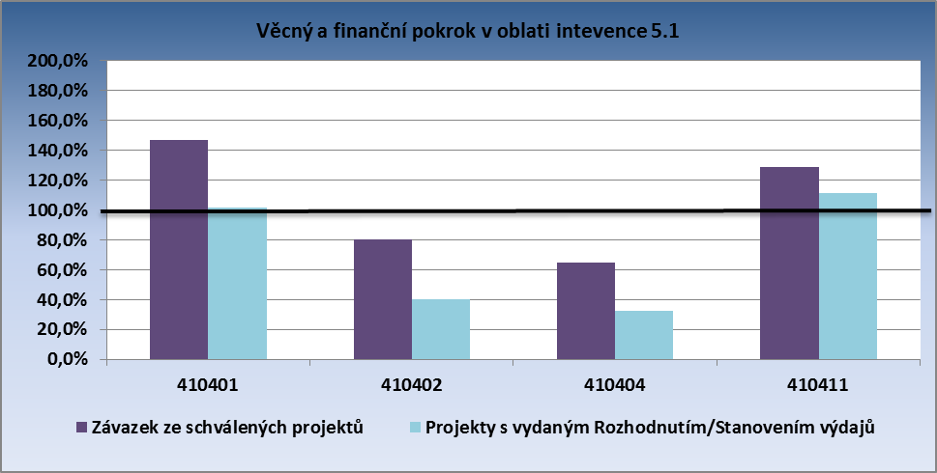
Zdroj: IS Monit7+ k 2.10.2013

Ve sledovaném období nedošlo ke změně indikátorů 410402 „Počet nově vybudovaných či zmodernizovaných kulturních zařízení“ a 410404 „Počet vytvořených metodik v oblasti kulturního dědictví“, jejichž hodnota je nulová. I přes předpoklad, že již v tomto období budou tyto indikátory naplněny, nedošlo k tomu s ohledem na prodloužení realizace projektů aktivity 5.1a a 5.1c z důvodu archeologických nálezů, zpoždění restaurátorských prací či opakování výběrových řízení. Plnění těchto indikátorů předpokládáme tudíž v příštím sledovaném období.

Indikátor 410411 „Zvýšení počtu návštěvníků památek a kulturních zařízení“ byl navýšen oproti minulému sledovanému období o 4% z důvodu ukončení prvního roku udržitelnosti u druhého ukončeného projektu v 5.1 – Vila Tugendhat.

Hodnota indikátoru 410401 „Počet zregenerovaných nemovitých kulturních památek“ byla navýšena o 1 památku, a to z důvodu naplnění tohoto indikátoru u projektu Zámecká jízdárna v Lednici - multifunkční centrum, kdy byl zkolaudován objekt zámecké jízdárny.

Nastavené indikátory oblasti intervence 5.1 jsou průběžně sledovány a plněny podle postupného plnění indikátorů schválenými projekty 5.1 IOP.

- Porovnání věcného a finančního pokroku
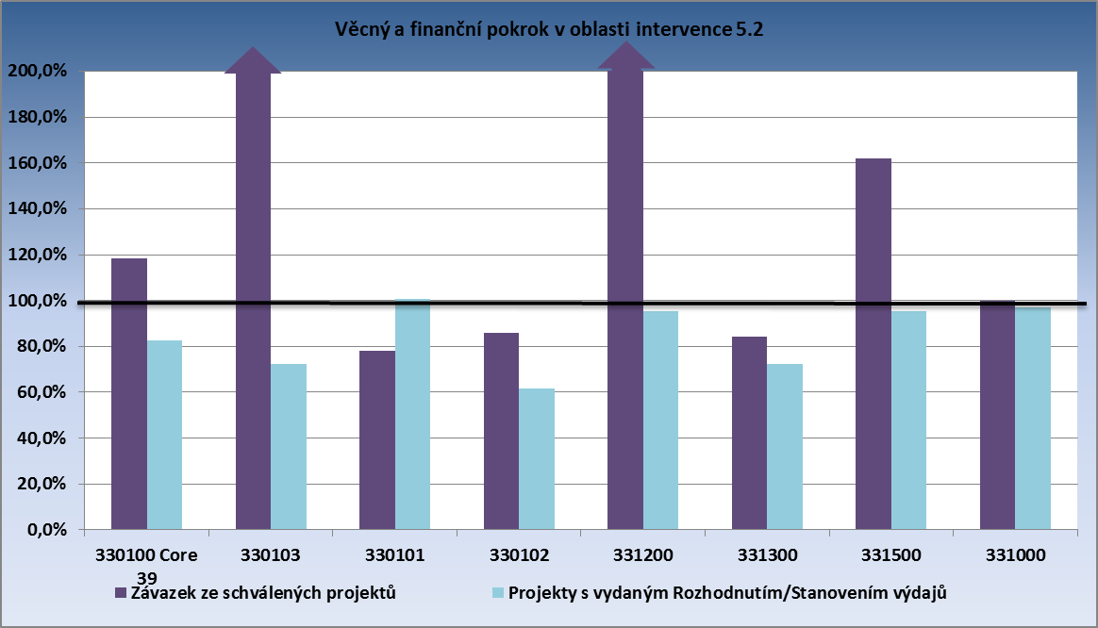
Zdroj: IS Monit7+ k 2.10.2013

Monitorovací indikátory odpovídají vývoji oblasti intervence 5.2. K přeplnění monitorovacího indikátoru 330103 „Počet projektů zvyšujících atraktivitu bydlení v území“ dochází z toho důvodu, že při nastavování Programového dokumentu předpokládal ŘO IOP realizaci jednoho projektu na revitalizaci veřejných prostranství na úrovni celého IPRM. Města však realizují dílčí projekty a díky tomu je počet projektů vyšší než cílová hodnota indikátoru.

Indikátor 331200 „Počet regenerovaných bytů“ přesahuje původně nastavenou hodnotu z důvodu vyšší aktivity žadatelů o dotaci v dané podporované aktivitě. S ohledem na konec platnosti regionální mapy veřejné podpory a tím i možnost vydávat Rozhodnutí o poskytnutí dotace pro aktivitu Regenerace bytových domů ŘO IOP nepředpokládá další dramatické navýšení daného MI.

Monitorovací indikátor 330102 „Počet pilotních projektů“ je podle programového dokumentu IOP nastaven na celkem sedm měst, které vstoupí do pilotního projektu zaměřeného na zlepšení situace romského obyvatelstva v sociálně vyloučených městských zónách. Na výzvu ŘO IOP reagovalo celkem šest měst, které do projektu vstoupily a realizují jednotlivé projekty.

- Porovnání věcného a finančního pokroku
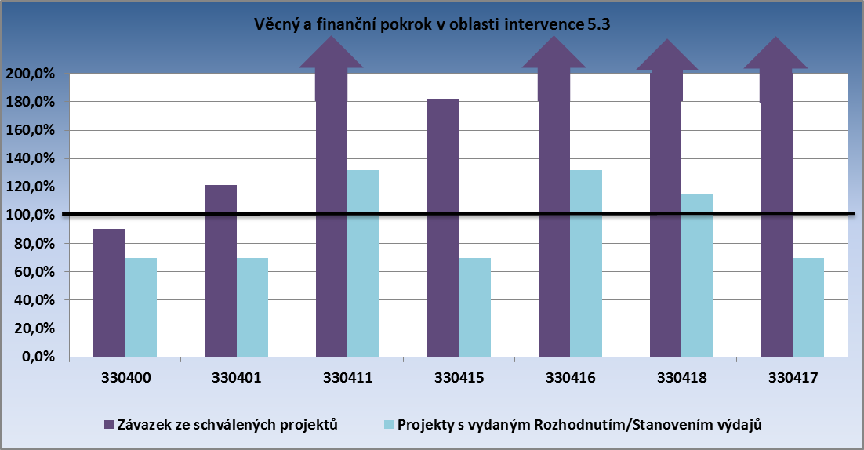
Zdroj: IS Monit7+ k 2.10.2013

V oblasti intervence 5.3 v aktivitě a) je závazek ze schválených projektů splněn a výdaje za všechny projekty v aktivitě a) jsou již certifikovány. Cílová hodnota indikátoru 330400 týkající se projektů krajů je téměř naplněna. Ve výši předpokládané cílové hodnoty počtu projektů pro tvorbu územně-analytických podkladů krajů bylo podáno 10 projektových žádostí, jeden projekt byl v průběhu administrace vyřazen. V případě projektů pro tvorbu územně-analytických podkladů ORP byly cílové hodnoty indikátorů 330401 a 330415 překročeny. Vzhledem k tomu, že bylo celkem možných pouze 204 žadatelů (bez Prahy), nepředpokládalo se, že žádost o dotaci podá více žadatelů. Při nastavení cílové hodnoty indikátoru 330415 se vycházelo z předpokládané hodnoty v indikátoru č. 330401. Plocha byla spočítána jako plocha 140 nejmenších obcí s rozšířenou působností, ale nakonec bylo podpořeno 170 žádostí obcí a plocha území obcí pokrytá územně analytickými podklady obcí naplnila indikátor 330415 dvojnásobně.

Dosažené hodnoty indikátorů aktivity b) byly k 3. 10. 2013 ve všech případech přeplněny. Při nastavení indikátoru 330411 se vycházelo z několikanásobně vyšší ceny za územní plány, která platila v době přípravy programového dokumentu. Vycházelo se z max. ceny 4 mil. Kč na 1 územní plán včetně posudků, průměrná žádost o dotaci je však 800 tis. Kč, což mělo za následek více než pětinásobné překročení cílové hodnoty. Při nastavení cílové hodnoty indikátoru 330416 se vycházelo z předpokládané hodnoty v indikátoru č. 330411. Plocha byla spočítána jako plocha 60 nejmenších obcí nad 500 obyvatel, které splňovaly podmínky připravovaných výzev v 5.3b).

U indikátoru 330418 není vykázaný závazek ze schválených projektů, ale dosažená cílová hodnota k 30.6.2013. Dosažená hodnota indikátoru mnohonásobně převyšuje cílovou hodnotu z důvodu uvedených u indikátorů 330411 a 330416, ze kterých vychází.

3.5.4 Problémy a přijatá opatření

Oblast intervence 5.1

Rizikové projekty v oblasti intervence 5.1 IOP

Přijaté opatření

Na základě Informace o rizikových projektech a oblastech v Integrovaném operačním programu, předložené vládě ČR dne 31.7. 2013, byly v oblasti intervence 5.1 definovány 3 rizikové projekty. K nim byla na základě usnesení vlády ze dne 31. 7. 2013 zpracována informace MK s návrhy řešení a opatření u jednotlivých rizikových projektů.

ZS MK přijal krizový plán s návrhy řešení, mezi kterými jsou úprava etapizace projektů, průběžné schůzky s příjemci nad finančními plány, vyhodnocování žádosti příjemců o prodloužení realizace projektů, umožnění průběžné fakturace agregovaných položek u stavebních prací, průběžná kontrola jednotlivých kroků zadávacího řízení, dvoutýdenní reporting od rizikových projektů a dvoutýdenní reporting ŘO IOP o stavu rizikových projektů.

Riziko poskytnutí nedovolené veřejné podpory

Přijaté opatření

Ministerstvo kultury zpracovalo metodiku pro sledování a posuzování veřejné podpory. Metodika pomáhá zajistit, aby žádný příjemce neporušoval pravidla veřejné podpory a trvale prokazoval transparentnost vůči soutěžitelům trhu, kteří by se jinak mohli cítit ohrožení aktivitami projektu. Metodika byla zapracována do OM ZS MK a byla poskytnuta příjemcům. ŘO IOP a CRR budou po převzetí činností metodiku zjednodušovat, protože klade velké nároky na příjemce.

Nízké čerpání finančních prostředků

Přijaté opatření

Na základě Usnesení vlády č. 567 ze dne 31. 7. 2013 byla provedena změna v Dohodě o delegování úkolů ŘO IOP na ZS MK v rámci implementace IOP pro období 2007 až 2013 pro oblast intervence 5.1 Národní podpora využití potenciálu kulturního dědictví a bude převeden výkon funkce ZS a poskytovatele dotace pro oblast 5.1 na MMR a CRR s účinností od 1.11.2013. Změna bude provedena obdobně jako u oblastí intervence 2.1 a 3.4, které byli převedeny z MV na MMR a CRR. Změna v převodu delegovaných činností z MK byla řešena Dodatkem č. 1 k Dohodě o delegování úkolů Řídícího orgánu IOP na MK jako ZS v rámci implementaci IOP pro období 2007 až 2013. Dodatek projednal ŘO IOP s MKČR během srpna a září 2013 a ministři ho podepsali k 25. září 2013.

ŘO IOP vytvořil pracovní skupinu k převodu agendy, kde jsou zastoupeni pracovníci MK, ŘO IOP a CRR ČR. Cílem bylo dojednání dodatku k Dohodě o delegování a nastavení plynulého převodu agendy z MK na MMR a CRR CŘ. Do nabytí účinnosti Dodatku (tj. do 31.10.2013) bude ZS MK zajišťovat delegované činnosti, aby neohrozilo výsledky tohoto roku a negativně neovlivnilo aktivity v příštím roce.

ŘO IOP za účasti CRR ČR uskutečnil během září setkání se všemi příjemci v oblasti intervence 5.1, kde se projednával stav realizace projektů, hlavní problémy bránící rychlejšímu čerpání a postup převodu projektu ze ZS MK na MMR. ŘO IOP připravuje změnu programové dokumentace a seminář pro příjemce s cílem informovat o změnách a dopadech na jednotlivé projekty. Cílem je nezpomalit realizaci projektů a programu a zároveň zjednodušit nastavená pravidla.

Došlo k úpravě délky 2. a 3. etapy u projektů za současné aktualizace finančních plánů a harmonogramů projektů. S čerpáním souvisí krizový plán, zmíněný v opatřeních k rizikovým projektům.

Složité posuzování zakázek a plateb v projektech, kde jsou příjemci příspěvkové organizace MK

Přijatá opatření
Dne 5. září 2013 vstoupil v platnost Příkaz ministra kultury č. 22/2013, kterým se stanovují povinnosti organizací v působnosti resortu ministerstva kultury při zadávání veřejných zakázek na základě dokumentů schválených vládou ČR nebo vydaných vládou ČR pověřenými ministerstvy. Tím se zjednodušily postupy schvalování VŘ u PO OSS a zkrátily lhůty. Celkově se v 5.1 IOP týká šesti projektů příspěvkových organizací MK.

Oblast intervence 5.2

Časové omezení vydávání Rozhodnutí o poskytnutí dotace. Pro oblast Regenerace bytových domů platí z důvodu platnosti regionální mapy veřejné podpory pro léta 2007-2013 možnost vydávaní Rozhodnutí o poskytnutí dotace do konce roku 2013.

Přijatá opatření
ŘO IOP dbal na včasné informování všech měst IPRM a vyžadoval předání této informace všem zájemcům o dotaci na regeneraci bytového domu v zóně. Dalším přijatým opatřením bylo nastavení harmonogramu administrace projektových žádostí na úrovni města a CRR, aby všem projektovým žádostem bylo vydáno Rozhodnutí o poskytnutí dotace do 31.12.2013. Tento harmonogram umožňoval všem zájemcům o dotaci v aktivitě 5.2b Regenerace bytových domů podat projektovou žádost skrze regionální pobočku CRR pouze do 30. 8. 2013. Díky tomuto opatření ve sledované době nezaznamenal ŘO IOP problémy s administrací projektových žádostí na úrovni CRR.

Riziko nevyčerpání všech alokovaných prostředků oblasti intervence do konce programového období

Přijatá opatření
Vzhledem k možnosti vydávat Rozhodnutí pro oblast 5.2b Regenerace bytových domů pouze do 31.12.2013 vysokým úsporám v projektech, způsobených zejména nižšími vysoutěženými částkami v rámci výběrových řízení, přijal ŘO IOP opatření, které zajistí, aby byly využity veškeré finanční prostředky alokované pro danou oblast intervence. ŘO IOP upozorní všechny města IPRM, aby byl z jejich strany vytvořen zásobník projektů v aktivitě 5.2a, které budou moci absorbovat úspory z postupně ukončovaných projektů aktivity 5.2b. Realizace těchto projektů bude muset být provedena v co nejkratší době. Bude se tedy jednat o projekty, kde není nutné vydávat stavební, či územní povolení atd. V případě dalších úspor z těchto projektů budou prostředky využity na obdobné projekty.

Oblast intervence 5.3

V této oblasti intervence se ve sledovaném období nevyskytly závažnější problémy. Z důvodu nevyčerpaných finančních prostředků v této oblasti a při současně naplněném zásobníku náhradních projektů v 17. výzvě rozhodl 5. září 2013 Řídící orgán IOP navýšit alokaci této výzvy a nabídnout disponibilní prostředky náhradním projektům.

3.5.5 Příklad projektu

Oblast intervence: 5.1 – Národní podpora využití potenciálu kulturního dědictví,
Název projektu, registrační číslo: Revitalizace židovských památek v České republice, CZ.1.06/5.1.00/01.06096
Příjemce: Federace židovských obcí v ČR
Financování projektu: celkový rozpočet 279 682 893 Kč, z toho 237 730 459 Kč ze strukturálních fondů, 41 952 434 Kč ze státního rozpočtu

Základem projektu je 10 středisek židovské kultury (Úštěk, Jičín, Brandýs n/L, Plzeň, Březnice, Nová Cerekev, Polná, Boskovice, Mikulov a Krnov) zřízených v 15 revitalizovaných objektech jako synagogy, rabínské domy, bývalé židovské školy a další přilehlé objekty. Tato střediska budou poskytovat kulturní služby nejen v daném regionu, ale v součinnosti s ostatními středisky i celonárodně. Objekty budou vybaveny mobiliářem a připraveny k ucelenému souboru kulturních a vzdělávacích aktivit, které tvoří programovou náplň projektu.
Vlastní náplní činnosti oblastních center židovské kultury bude za účasti předních odborníků provoz stálých historických expozic, organizace a realizace přednášek, seminářů, workshopů, výstavních projektů, koncertů, divadelních a jiných performancí. Specializované odborné programy budou určeny pro odbornou veřejnost zejména z oborů historie, architektury, religionistiky a umění. Střediska se budou zabývat i výzkumnou a dokumentační činností. Velká část programových aktivit bude zaměřená na žáky, studenty, rodiny s dětmi, seniory a další. Hlavním přínosem realizace projektu je zvýšení zájmu a povědomí veřejnosti v České republice o židovskou kulturu, zlepšení místní a regionální nabídky kulturních a vzdělávacích služeb.

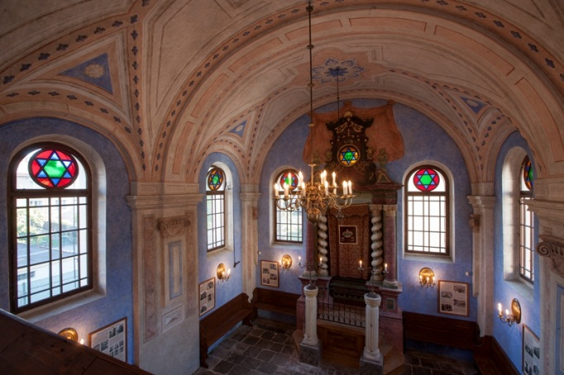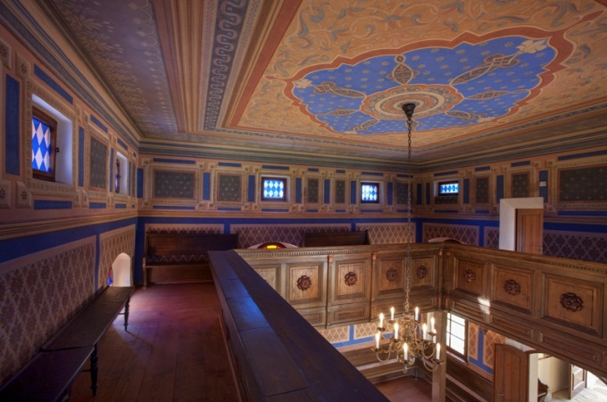
Jičín Úštěk
Oblast intervence: 5.2 Zlepšení prostředí v problémových sídlištích
Název projektu, registrační číslo: Regenerace bytového domu na ul. Čs. Armády, č.p. 122, 123, 735 81 Nový Bohumín , CZ.1.06/5.2.00/07.06539
Příjemce: Jaromír Knýbel
Financování projektu: celkový rozpočet 4 315 000 Kč, z toho 3 668 000 Kč příspěvek SF a 647 370 Kč příspěvek obecního rozpočtu.

Aktivity projektu:
- provedení nové hydroizolace,
- terénní práce (výkopy a zpětné zásypy chodníků související se zateplováním objektu,
- zateplení fasády objektu nad terénem a částečné zateplení pod terénem,
- zateplení střechy domu
- výměna oken, vnější a vnitřní parapety, špalety,
- výměna zábradlí, klempířské a zámečnické výrobky, nátěry.

Kanalizační přípojku a odstranění biologického septiku žadatel realizuje bez dotace na vlastní náklady.

Jedná se o:
- odbourání biologického septiku,
- provedení nové kanalizační přípojky,
- související zemní práce a úprava povrchů silnice a chodníku.

Oblast intervence: 5.3 – Modernizace a rozvoj systémů tvorby územních politik,
Název projektu, registrační číslo: Návrh územního plánu Janovice, CZ.1.06/5.3.00/17.08488
Příjemce: Obec Janovice
Financování projektu: celkový rozpočet 557 000 Kč, z toho 473 450 Kč ze strukturálních fondů, 83 550 Kč ze státního rozpočtu

Projekt zahrnuje zpracování Návrhu územního plánu Janovice a je realizován z důvodu potřeby nového ÚP pro obec Janovice. Projekt bude realizován pro obec Janovice, pro její obyvatele, vedení obce a případné investory v obci tak, aby rozvoj obce byl trvale udržitelný, řízený a žádoucí. Obsahem projektu je odborné zpracování návrhu územního plánu Janovice pro veřejné projednání v souladu s požadavky danými zadáním územního plánu obce Janovice z 12/2011. Cílem projektu je dosáhnout harmonického a řízeného rozvoje daného území na základě existence územního plánu, který odráží současné potřeby tohoto území. Výsledkem projektu bude návrh územního plánu pro veřejné projednání včetně vyhodnocení vlivů na udržitelný rozvoj území, který bude předán pořizovateli.

Financování projektu je ukončeno a bude předáno k certifikaci.

Ilustrativní výřez z hlavního výkresu
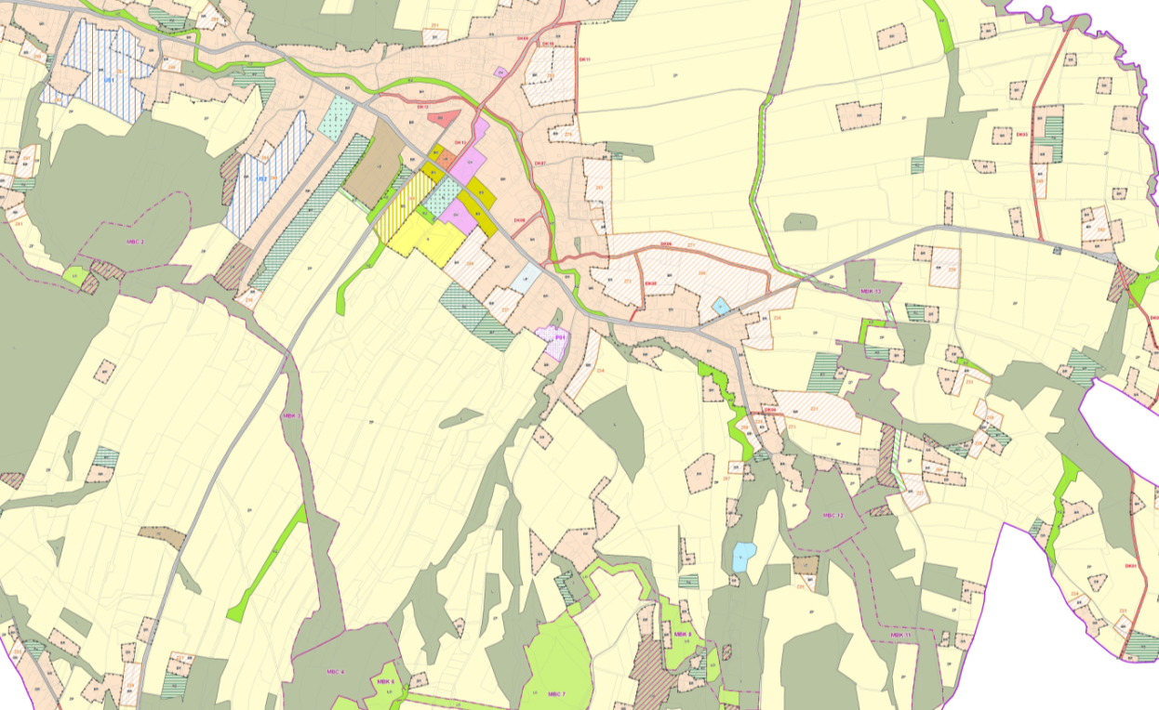
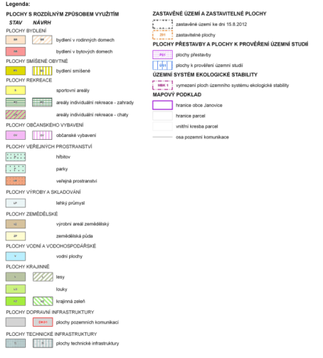

3.6 Prioritní osa 6a, 6b – Technická pomoc

3.6.1 Zaměření prioritních os/oblastí intervence

Prioritní osy zahrnují aktivity z hlediska geografické příslušnosti neoddělitelné a s dopadem na celé území ČR. Jejich obsah je proto bez ohledu na členění podle cíle identický. Prioritní osy 6a a 6b se zaměřují na podporu efektivního řízení Integrovaného operačního programu pro programovací období 2007-2013.

Prioritní osa zahrnuje Cíl Konvergence (6a) a Cíl Regionální konkurenceschopnost a zaměstnanost (6b).

Specifické cíle:
- posílení administrativních kapacit zapojených do realizace programu na úrovni řídícího orgánu a zprostředkujících subjektů,
- zajištění efektivního řízení, monitorování, hodnocení, kontroly a absorpční kapacity při realizaci operačního programu na úrovni řídícího orgánu a zprostředkujících subjektů.

Příjemci:
- řídící orgán,
- zprostředkující subjekty.

3.6.2 Pokrok v realizaci prioritních os/oblastí intervence

V oblastech intervence 6.1a a 6.1b bylo celkem předloženo 42 projektových žádostí ve výši 43,15 mil. EUR. Počet projektů s vydaným Rozhodnutím o poskytnutí dotace se zvýšil z 36 na 40 a částka o 1,60 mil. EUR na celkových 32,69 mil. EUR (100,39 %). Proplacené prostředky příjemcům dosahují výše 17,74 mil. EUR (53,91 %) a v souhrnných žádostech PCO zaúčtoval 16,52 mil. EUR (50,10 %). Certifikované výdaje představují 11,21 mil. EUR.

- Kumulativní pokrok na úrovni oblastí intervence 6.1a a 6.1b (v mil. CZK/EUR)
6.1.a | Alokace  2007-2013 |  | Podané žádosti |  |  |  | Projekty s vydaným Rozhodnutím/podepsanou smlouvou |  |  |  | Proplacené prostředky příjemcům |  |  | Prostředky v souhrnných žádostech zaúčtovaných PCO |  |  | Certifikované výdaje předložené EK
 | CZK (a) | EUR | počet | CZK (b) | % (b/a) | EUR | počet | CZK (c) | % (c/a) | EUR | CZK (d) | % (d/a) | EUR | CZK (e) | % (e/a) | EUR | CZK (f) | % (f/a) | EUR
Aktuální MoV | 811,22 | 31,97 | 42 | 1 129,23 | 139,20% | 43,96 | 40 | 814,34 | 100,39% | 32,10 | 437,35 | 53,91% | 17,42 | 406,40 | 50,10% | 16,22 | 279,39 | 34,44% | 11,21
Přechozí MoV | 812,06 | 31,97 | 40 | 1 112,75 | 137,00% | 43,23 | 36 | 774,79 | 95,40% | 30,53 | 354,42 | 43,60% | 14,19 | 353,08 | 43,50% | 14,14 | 279,39 | 34,40% | 11,21
6.1.b | Alokace  2007-2013 |  | Podané žádosti |  |  |  | Projekty s vydaným Rozhodnutím/podepsanou smlouvou |  |  |  | Proplacené prostředky příjemcům |  |  | Prostředky v souhrnných žádostech zaúčtovaných PCO |  |  | Certifikované výdaje předložené EK
 | CZK (a) | EUR | počet | CZK (b) | % (b/a) | EUR | počet | CZK (c) | % (c/a) | EUR | CZK (d) | % (d/a) | EUR | CZK (e) | % (e/a) | EUR | CZK (f) | % (f/a) | EUR
Aktuální MoV | 14,91 | 0,59 | 0 | 20,76 | 139,21% | 0,81 | 0 | 14,97 | 100,39% | 0,59 | 8,04 | 53,94% | 0,32 | 7,47 | 50,12% | 0,30 | 5,14 | 34,46% | 0,21
Přechozí MoV | 14,93 | 0,59 | 0 | 20,46 | 137,00% | 0,79 | 0 | 14,24 | 95,40% | 0,56 | 6,52 | 43,70% | 0,26 | 6,49 | 43,50% | 0,26 | 5,14 | 34,40% | 0,21

V oblastech intervence 6.2a a 6.2b bylo celkem přijato 67 projektových žádostí ve výši 15,47 mil. EUR představující 72,58 % alokace. Schváleno bylo 61 projektů o objemu 8,31 mil. EUR. Příjemcům bylo proplaceno 4,18 mil. EUR (19,16 %) a v souhrnných žádostech PCO zaúčtoval 4,00 mil. EUR (18,34 % alokace). Certifikované výdaje činí 3,10 mil. EUR.

- Kumulativní pokrok na úrovni oblastí intervence 6.2a a 6.2b (v mil. CZK/EUR) 8
6.2.a | Alokace  2007-2013 |  | Podané žádosti |  |  |  | Projekty s vydaným Rozhodnutím/podepsanou smlouvou |  |  |  | Proplacené prostředky příjemcům |  |  | Prostředky v souhrnných žádostech zaúčtovaných PCO |  |  | Certifikované výdaje předložené EK
 | CZK (a) | EUR | počet | CZK (b) | % (b/a) | EUR | počet | CZK (c) | % (c/a) | EUR | CZK (d) | % (d/a) | EUR | CZK (e) | % (e/a) | EUR | CZK (f) | % (f/a) | EUR
Aktuální MoV | 537,51 | 21,01 | 67 | 390,13 | 72,58% | 15,19 | 61 | 207,41 | 38,59% | 8,16 | 102,97 | 19,16% | 4,10 | 98,57 | 18,34% | 3,93 | 76,22 | 14,18% | 3,04
Přechozí MoV | 538,36 | 21,01 | 63 | 386,87 | 71,90% | 15,03 | 55 | 204,27 | 37,90% | 8,03 | 92,53 | 17,20% | 3,69 | 88,68 | 16,50% | 3,54 | 76,22 | 14,20% | 3,04
6.2.b | Alokace  2007-2013 |  | Podané žádosti |  |  |  | Projekty s vydaným Rozhodnutím/podepsanou smlouvou |  |  |  | Proplacené prostředky příjemcům |  |  | Prostředky v souhrnných žádostech zaúčtovaných PCO |  |  | Certifikované výdaje předložené EK
 | CZK (a) | EUR | počet | CZK (b) | % (b/a) | EUR | počet | CZK (c) | % (c/a) | EUR | CZK (d) | % (d/a) | EUR | CZK (e) | % (e/a) | EUR | CZK (f) | % (f/a) | EUR
Aktuální MoV | 9,88 | 0,39 | 0 | 7,17 | 72,57% | 0,28 | 0 | 3,81 | 38,58% | 0,15 | 1,89 | 19,16% | 0,08 | 1,81 | 18,34% | 0,07 | 1,40 | 14,18% | 0,06
Přechozí MoV | 9,90 | 0,39 | 0 | 7,11 | 71,90% | 0,28 | 0 | 3,76 | 37,90% | 0,15 | 1,70 | 17,20% | 0,07 | 1,63 | 16,50% | 0,07 | 1,40 | 14,20% | 0,06

Pro uvedené tabulky platí:
Zdroj: Aktuální MoV – MSC2007 ke dni 2.10.2013
Předchozí MoV – MSC2007+ ke dni 4.4.2013
Kurz CZK/EUR: Aktuální MoV – 25,690
Předchozí MoV – 25,740
Zdroj financování – veřejné prostředky celkem

Přehled probíhajících výzev

V oblasti intervence 6.1 pokračoval příjem žádostí v kontinuální výzvě č. 01 s alokací 31,8 mil. EUR. Všech 42 projektových žádostí, které byly předloženy na částku 44,8 mil. EUR, bylo schváleno ve výši 43,1 mil. EUR.

V oblasti intervence 6.2 probíhala výzva č. 10 s alokací 12,5 mil. EUR. Z celkového počtu 43 projektových žádostí ve výši 5,7 mil. EUR bylo 42 projektů schváleno na částku 4,6 mil. EUR.

- Přehled probíhajících výzev v období 1.4.2013 - 30.9.2013 v prioritní ose 6
Pořadí výzvy | Číslo výzvy | Podání projektových žádostí |  | Druh výzvy | Oblast intervence, aktivita | Alokace na výzvu | Předložené žádosti o podporu |  | Projekty s vydaným Rozhodnutím/podepsanou Smlouvou
 |  | Datum zahájení příjmu projektových žádostí | Datum ukončení výzvy |  |  | v EUR | počet | v EUR | počet | EUR
 | 01 | 5.6.2008 | 30.9.2015 | kontinuální | 6.1. a-e | 31 189 539 | 42 | 43 956 093 | 42 | 42 316 492
 |  |  |  |  |  | 573 477 | 0 | 807 992 | 0 | 777 853
 |  |  |  | celkem výzva |  | 31 763 016 | 42 | 44 764 085 | 42 | 43 094 345
 | 10 | 27.9.2010 | 30.9.2015 | kontinuální | 6.2. a-g | 12 231 313 | 43 | 5 618 151 | 42 | 4 502 400
 |  |  |  |  |  | 224 895 | 0 | 103 272 | 0 | 82 762
 |  |  |  | celkem výzva |  | 12 456 209 | 43 | 5 721 422 | 42 | 4 585 162
Celkem KONV |  |  |  |  |  | 43 420 853 | 85 | 49 574 243 | 84 | 46 818 893
Celkem RKaZ |  |  |  |  |  | 798 372 | 0 | 911 263 | 0 | 860 615
Celkem PO 6 |  |  |  |  |  | 44 219 225 | 85 | 50 485 507 | 84 | 43 177 107
Zdroj: IS Monit7+ ke dni 2.10.2013
Kurz CZK/EUR: 25,690
Zdroj financování: SF + SR

3.6.3 Naplňování indikátorů

Dosažená hodnota k 30.9.2013 a závazky se schválených projektů v oblastech intervence 6.1 a 6.2 odpovídají míře vyčerpání finančních prostředků TP IOP. Nelze je srovnávat s cílovými hodnotami, které byly zpracovány na základě původní metodiky indikátorů TP IOP. Závazky ze schválených projektů v TP IOP byly nastaveny podle revidovaných metodických listů indikátorů z roku 2009.

- Indikátory výstupu
Kód | Název indikátoru | Měrná jednotka | Výchozí hodnota | Cílová hodnota KONV | Cílová hodnota RKaZ | Závazek ze schválených projektů KONV | Závazek ze schválených projektů RKaZ | Dosažená hodnota k 3.10.2013
480500 | Počet vytvořených studií a zpráv (vč. evaluačních) | Počet | 0 | 13 | 1 | 1370 | 0 | 1031
480700 | Počet vytvořených metodických a technicko-informačních materiálů | Počet | 0 | 82 | 2 | 307 | 0 | 242
481100 | Počet uskutečněných školení, seminářů, workshopů, konferencí a ostatní podobné aktivity | Počet | 0 | 69 | 1 | 377 | 0 | 294
481600 | Počet osob, které se zúčastnily vzdělávacích kurzů v rámci technické pomoci | Počet | 0 | 1372 | 28 | 8094 | 0 | 7722
480800 | Realizovaná spolupráce se sdělovacími prostředky a komunikace s veřejností | Počet | 0 | 29 | 1 | 154 | 0 | 123
480900 | Počet uspořádaných informačních a propagačních aktivit | Počet | 0 | 30 | 2 | 180 | 0 | 116
483100 | Počet zaměstnaných pracovníků implementační struktury | Počet | 0 | 89 | 1 | 522,25 | 0 | 467,93
Zdroj: MSC2007 k 3.10.2013

- Indikátory výsledku
Kód | Název indikátoru | Měrná jednotka | Výchozí hodnota | Cílová hodnota KONV | Cílová hodnota RKaZ | Závazek ze schválených projektů KONV | Závazek ze schválených projektů RKaZ | Dosažená hodnota k 3.10.2013
481900 | Počet proškolených osob - celkem | Počet | 0 | 1 078 | 22 | 4363 | 0 | 3454
480300 | Počet zasedání výborů (monitorovacích, poradních a řídících) | Počet | 0 | 13 | 1 | 15 | 0 | 13
482500 | Počet uskutečněných kontrol | Počet | 0 | 1 323 | 27 | 7850 | 0 | 7446
Zdroj: MSC2007 k 3.10.2013

3.6.4 Problémy a přijatá opatření

Riziko nezpůsobilých aktivit a výdajů. Řídící orgán IOP pokračoval ve sledování využití prostředků technické pomoci, aby maximálně zajistil způsobilost výdajů z hlediska hospodárnosti, účelnosti a efektivnosti.

Hlavním problémem ve sledovaném období bylo vypořádání nápravných opatření z auditu systému: „Dodržování postupů při naplňování administrativní kapacity v implementační struktuře NSRR“.
Cílem auditu, zahájeného dne 5.9.2012, bylo ověření dodržování metodických pokynů NOK pro výběr zaměstnanců implementujících fondy EU. Auditovanými subjekty byl ŘO IOP a všechny zprostředkující subjekty. Důraz byl kladen na dodržování transparentnosti, rovných příležitostí a nediskriminace VŘ při obsazování pracovních míst. Auditované období zahrnovalo roky 2010, 2011 a 1. pololetí 2012.

V průběhu auditu bylo identifikováno 21 zjištění, některá se týkala porušení transparentnosti, rovných příležitostí a nediskriminace při VŘ na obsazení pracovních míst v implementační struktuře IOP:

- 2 obecná zjištění pro všechny auditované subjekty, nízká významnost,
- ŘO IOP celkem 6 zjištění, z toho 1 vysoké, 1 střední a 4 nízké významnosti,
- ZS CRR ČR celkem 4 zjištění nízké významnosti,
- ZS MK ČR celkem 2 zjištění vysoké významnosti,
- ZS MPSV ČR celkem 2 zjištění, z toho 1 vysoké a 1 střední významnosti,
- ZS MZd ČR bez zjištění.

Auditní orgán vyčíslil nezpůsobilé výdaje ŘO IOP, MV ČR, MK ČR a MPSV ČR v celkové výši 247 242 920,91 EUR. Výsledky auditu byly předloženy Evropské komisi, která udělila dodatečně u ŘO IOP korekci, prodloužila dobu nezpůsobilosti výdajů u ŘO IOP, MV ČR, MK ČR a MPSV ČR a stanovila další postup pro finalizaci systémového auditu. K 30.9.2013 byly vyčísleny nezpůsobilé výdaje ve výši 521 349 593,77 EUR.

Přijatá opatření

Vzhledem k tomu, že se audit systému „Dodržování postupů při naplňování administrativní kapacity v implementační struktuře NSRR“ za období 1.1.2010 – 30.6.2012 týkal všech operačních programů, zorganizoval MMR-NOK ve spolupráci s PCO a AO pro řídící orgány a zprostředkující subjekty seminář k objasnění závěrů z auditu. Semináře se zúčastnili zástupci ŘO IOP i všech ZS. Následně ŘO IOP a ZS přijaly nápravná opatření plynoucí z auditů a byly provedeny individuální korekce na výdajích již zahrnutých do souhrnných žádostí. Ostatní žádosti o platbu, které ještě nebyly zahrnuty do souhrnných žádostí, byly již o nezpůsobilé výdaje očištěny.

Na základě auditu systému provedl ŘO IOP ve spolupráci s CRR ČR revizi náležitostí dokladování způsobilých výdajů k 10. červenci 2013 s cílem zjednodušit dokladování. Tabulka: „Sumární rekapitulace mzdových výdajů“ byla doplněna o údaje k evidenci korekcí dle auditu administrativní kapacity.

4 ADMINISTRATIVNÍ ZAJIŠTĚNÍ PROGRAMU

4.1 Informace o provádění a výsledcích auditů a finančních kontrol

Audit Evropské komise

Audit systému Evropské komise č. 2012/CZ/REGIO/J4/1173/1

Ve dnech 8.4.-12.4.2013 se na Auditním orgánu, Platebním a certifikačním orgánu, na Národním orgánu pro koordinaci NSRR a u vybraných operačních programů uskutečnila auditní mise Evropské komise. Audit byl zaměřen na účinnost fungování řídících a kontrolních systémů. Z hlediska IOP byl audit proveden na řídícím orgánu a vybraných zprostředkujících subjektech (tj. na MZd ČR, CRR ČR a MV ČR).

V červenci 2013 Řídící orgán IOP obdržel návrh auditní zprávy. Zjištění ve vztahu k IOP se týkala problematiky nesrovnalostí a metodiky pro kontrolu způsobilých výdajů projektů. Dle auditorů nová metodika pro řešení nesrovnalostí dosud nebyla plně nastavena v metodikách všech zprostředkujících subjektů IOP a řídícího orgánu. Dále jsou dle auditorů otázky zaměřené na způsobilost výdajů projektů v souvisejících kontrolních listech stanoveny obecně a neexistuje další podpůrná metodika, která by poskytla pokyny pracovníkům provádějící kontroly v této oblasti.

ŘO IOP podal k návrhu zprávy své stanovisko. Dle ŘO IOP implementační struktura IOP postupovala v době konání auditu v souladu s požadavky na šetření nesrovnalostí stanovenými v platné MFTK. ŘO IOP ve stanovisku dále uvedl, že požadavek dle Akčního plánu pro zlepšení systému řízení a kontroly v rámci strukturálních fondů v ČR stanovující 6 měsíců pro vyřešení běžných případů nesrovnalostí, bude uveden v revidované kapitole „C“ Operačního manuálu IOP, která upravuje postupy týkající se nesrovnalostí. Ke zjištěním týkajícím se kontrolních otázek na způsobilost výdajů ŘO IOP ve svém stanovisku k návrhu zprávy uvedl, že se domnívá, že systém kontroly je ve vztahu ke způsobilosti výdajů nastavený dostatečně detailně. Dále uvedl, že na základě zkušeností a výsledků kontrolní činnosti aktualizuje postupy kontrolní činnosti. ŘO IOP v květnu 2013 projednal s CRR ČR revizi kontrolních listů pro provádění kontrol, které během června 2013 zaměstnanci CRR pilotně prověřovali v praxi. Na přelomu června a července 2013 kontrolní listy doplnili o poznatky z ověřování a v červenci je ŘO schválil. V současné době probíhá aktualizace šablon kontrolních listů, které zohledňují nález auditní zprávy EK (viz Metodický pokyn ŘO IOP č. 45).

Kontroly provedené Nejvyšším kontrolním úřadem

Kontrolní akce č. 12/36 NKÚ

Dne 26.8.2013 Kolegium NKÚ schválilo kontrolní závěr z kontrolní akce č. 12/36 s názvem „Peněžní prostředky použité na pořízení a provoz systému datových schránek“. Kontrola se dotkla projektu č. CZ.1.06/1.1.00/03.05334 s názvem „Informační systém datových schránek“. Kontrolou bylo prověřováno, zda peněžní prostředky použité na zavedení a provoz systému datových schránek (dále DS) byly využity účelně a hospodárně a zda a v jaké míře bylo dosaženo požadovaných cílů.

Ze zjištění NKÚ vyplývá, že MV ČR objektivně nevyhodnotilo, zda zavedení systému datových schránek vedlo k předpokládaným přínosům v podobě zkrácení řízení u orgánů veřejné moci a zefektivnění výkonu jejich činností. NKÚ dále zjistilo, že do doby ukončení kontroly MV ČR nepořídilo licence k softwaru a databázím systému DS. Udržitelnost systému DS je zajištěna na smluvním základě mezi MV a Českou poštou (dále ČP) do konce roku 2017. V případě liberalizace poštovního trhu vznikne riziko, že MV bude mít ztížené podmínky výběru dodavatele. Dle zjištění NKÚ zákon č. 300/2008 Sb. umožnil České poště, s. p., která je jediným držitelem poštovní licence na území ČR, vystupovat vůči MV v pozici jediného možného dodavatele. Tato situace ČP zvýhodnila při uzavírání smluv s MV. Ministerstvo vnitra uzavřelo s Českou poštou, s. p., smlouvu a několik dodatků k této smlouvě způsobem, který ministerstvu neumožňoval ovlivnit výši fakturované ceny služeb. NKÚ ve svém závěru z kontroly č. 12/36 nekonstatoval porušení kázně.

Kontrolní akce č. 13/12 NKÚ

NKÚ zahájil na Ministerstvu vnitra ČR kontrolní akci č. 13/12 s názvem „Peněžní prostředky vynakládané na přípravu, realizaci a provoz systémů základních registrů“. Kontrolovány jsou následující projekty - Informační systém základních registrů (ISZR), Registr práv a povinností a Registr obyvatel. Kontrola ke dni 30.9.2013 nebyla ukončena. Předpokládané ukončení je v prosinci 2013.

Kontrolní akce 13/24 NKÚ

NKÚ v červnu 2013 zahájil kontrolní akci č. 13/24 s názvem „Peněžní prostředky vynakládané na projekt Národní infrastruktura pro elektronické zadávání veřejných zakázek (NIPEZ) a nákup vybraných komodit prostřednictvím e-tržišť“. U projektu NIPEZ je příjemcem MMR ČR. Kontrola ke dni 30.9.2013 nebyla ukončena. Předpokládané ukončení je ke konci roku 2013.

Kontrolní akce č. 13/32 NKÚ

Kontrolní akce NKÚ č. 13/32 s názvem „Peněžní prostředky určené na rozvoj cestovního ruchu“ byla na MMR ČR zahájena dne 17.9.2013. Kontrola se tedy dotkne prioritní osy 4 (Národní podpora cestovního ruchu). Kontrola ke dni 30.9.2013 nebyla ukončena.

Audit Auditního orgánu

Audit systému implementace IOP

Dne 28.8.2013 byl ŘO IOP informován, že od září 2013 budou zahajovány audity systému implementace Integrovaného operačního programu č. IOP/2013/S. Audit ke dni 30.9.2013 nebyl ukončen.

Re-performance audit AO

V červenci 2013 byl ukončen re-performance audit AO s cílem bylo ověření postupů a výsledků provedeného auditu operací PAS, zahrnutého do Výroční kontrolní zprávy za rok 2012. Audit byl proveden na 8 projektech IOP. Auditoři Auditního orgánu konstatovali, že auditoři PAS ve 4 případech z 8 chybně posoudili finanční dopad (nezpůsobilé výdaje) v rámci auditu operací, nebo finanční dopad nestanovili, neboť zjištění neidentifikovali. Dle závěru auditu je možné se na práci PAS MMR spolehnout částečně. Auditory AO byly na základě re-performance auditu nově identifikovány nezpůsobilé výdaje v celkové výši 3 822 854,92 Kč (oproti původním auditům PAS MMR), a to u dvou projektů z o.i. 5.2. Pochybení předně spočívala v nedodržení postupů v oblasti veřejných zakázek. Z výsledku re-performance auditů AO byla opětovně vypočítána chybovost pro VKZ 2012. Na základě výsledků re-performance auditů byla extrapolovaná chybovost stanovena ve výši 4,92 %.

Kontroly provedené Platebním a certifikačním orgánem

Dne 30.7.2013 zahájil na Ministerstvu vnitra ČR kontrolu Platební a certifikační orgán MF ČR. Předmětem kontroly je zejména administrace projektů technické pomoci, oblast nesrovnalostí a činnost finančního útvaru. Ke dni 30.9.2013 kontrola nebyla ukončena.

Audity operací PAS 2012

V průběhu roku 2013 probíhala jednání s EK ohledně výše korekcí stanovených auditem operací PAS 2012 a jejich následného ponížení kontradiktorním řízením. Snížení výše individuálních korekcí na základě kontradiktorních řízení oproti původním zjištěním auditů operací PAS zpochybnila EK dopisem ze dne 24. 5. 2013 (Warning Letter). Na základě požadavků EK provedl AO re-performance audity na vzorku 8 projektů IOP. Všechny vybrané projekty pro re-performance audity auditoval PAS v roce 2012. Výše chybovosti IOP byla upravena na hodnotu 3,01 %, extrapolovaná korekce byla přepočítána na hodnotu 4,92 %. Extrapolovaná korekce byla následně přepočítána dle podílu jednotlivých ŘO a jednotlivých ZS na individuální chybovosti. V srpnu 2013 odesílá AO EK reakci na Warning Letter včetně vyjádření k provedeným re-performance auditům.

V současné době ŘO IOP vyčkává na reakci EK ohledně výše individuálních korekcí z auditu operací 2012, ŘO IOP navrhl za účelem vyřešení této situace a především pro urychlení spuštění certifikace plošnou korekci ve výši 5 %.

Více o chybovosti z VKZ 2012 v samostatné kapitole ZOR „Řešení chybovosti IOP ve VKZ 2012“.

Audity operací AO 2013

V roce 2013 bylo vybráno do vzorku auditů operací 69 projektů s celkovými auditovatelnými výdaji ve výši 3 810 301 084,46 Kč. V době uzávěrky dat pro tuto ZOR má ŘO IOP k dispozici 4 finální zprávy z auditů operací, které skončily s výsledkem bez nálezu (celková hodnota auditovaných výdajů ve výši 47 280 249 Kč – OI 2.1, 3.1, 6.1). Dále byly na ŘO IOP doručeny 3 návrhy zpráv z auditů operací z OI 3.2 v celkové výši auditovaných výdajů v hodnotě 230 522 150 Kč, u kterých AO rovněž neidentifikoval žádné zjištění. ŘO IOP dosud nemá k dispozici žádnou auditní zprávu z auditů operací roku 2013 s nálezem.

Kontroly řídícího orgánu

Kontroly delegovaných činností

Ve sledovaném období probíhaly kontroly delegovaných činností, zahájené v předchozím období, se zaměřením na ověřování souladu činností prováděných ZS s postupy stanovenými v Operačním manuálu IOP, manuálech ZS a Příručkách pro žadatele a příjemce, a to zejména při kontrole přijatelnosti, kontrole formálních náležitostí, hodnocení projektů, ex-ante analýze rizik a ex-ante kontrole projektů a administraci žádosti o platbu. V rámci těchto kontrol je ověřováno i dodržování postupů zadávání dat do IS Monit7+. Většina kontrol se zaměřovala na kontroly administrativního charakteru, případně monitorovací návštěvy, které jsou pružnějším nástrojem pro včasné ukládání nápravných opatření, a výrazně se zaměřila i na časově náročné veřejnosprávní kontroly na místě.

V období od 1.4.2013 do 30.9.2013 ŘO IOP zahájil 28 kontrol delegovaných činností na CRR, MV, MPSV, MK a MZd. Přehled všech kontrol, jejich stav a výsledek je uveden v níže uvedené tabulce. Ve sledovaném období bylo 12 kontrol ve fázi zahájeno, jedna kontrola byla zařazena do plánu a celkem 14 bylo ukončeno, z toho 12 ukončeno bez nálezu a 2 ukončeny s nálezem. Zjištěné nálezy se týkaly především nezpůsobilých výdajů, nesouladu s legislativou veřejných zakázek a nezpůsobilosti mzdových výdajů. Bylo zkontrolováno celkem 61 132 227,50 Kč výdajů a z toho bylo 9 209 828,50 Kč odhalených nezpůsobilých výdajů. Ve sledovaném období od 1.4.2013 do 30.9.2013 bylo ukončeno celkem 37 kontrol delegovaných činností, z toho bylo 13 kontrol, které byly zahájeny v dřívějších období (1 v roce 2011 a 12 v roce 2012), 10 kontrol zahájených v roce 2013 do doby sledovaného období, 14 ve sledovaném období. Byl zkontrolován celkový objem výdajů ve výši 838 932 227,50 Kč, z toho 100 325 202,85 Kč bylo odhalených nezpůsobilých výdajů.

Vzhledem k chybovosti, zjištěné při kontrolách delegovaných činností řídícím orgánem a jinými kontrolními orgány, identifikoval ŘO IOP riziko nedostatečného počtu kontrol delegovaných činností, které byly zejména v minulosti limitovány omezenými personálními zdroji ŘO IOP. ŘO IOP využíval ve sledovaném období externí dodavatele, kteří rozšířili kontrolní týmy ŘO IOP a tím došlo oproti minulosti k navýšení počtu kontrol. Jedná se o podporu při výkonu kontrol, nikoliv nahrazení kontrol ŘO IOP. Zároveň v plánu kontrol ŘO IOP na rok 2013 byla u každého ZS podrobně specifikována rizika, na která se kontroly delegovaných činností v roce 2013 zaměřují.

- Přehled kontrol delegovaných činností u ZS v období 1.4.2013 - 30.9.2013
Č. | Datum zahájení | Typ kontroly | Číslo kontroly | Název kontroly | Stav | Zjištění | Datum ukončení
1. | 10.4.2013 | Administrativní kontrola | 15/2013/I | Kontrola administrace ŽoP - MV | Ukončena - Pozitivní (bez nálezu) | - | 9.7.2013
2. | 29.4.2013 | Administrativní kontrola | 25/2013/I | Kontrola administrace žádosti o platbu - MK | Zařazena do plánu | - | 7.5.2013
3. | 6.5.2013 | Administrativní veřejnosprávní kontrola | 24/2013/I | Revize postupů CRR při korekci nezpůsobilého výdaje | Zahájena | - | 9.5.2013
4. | 15.5.2013 | Administrativní kontrola | 48/2013/I | Posouzení technických kval. parametrů, IT | Ukončena - Pozitivní (bez nálezu) | - | 23.8.2013
5. | 17.5.2013 | Administrativní veřejnosprávní kontrola | 27/2013/I | Revize kontrolní činnosti MV na VŘ 1.1 | Ukončena - Negativní (s nálezem) | Nesoulad s legislativou v oblasti veřejných zakázek. | 1.8.2013
6. | 21.5.2013 | Administrativní kontrola | 29/2013/I | Kontrola administrace ŽoP - MV | Zahájena | - | 21.5.2013
7. | 31.5.2013 | Administrativní kontrola | 32/2013/I | Interim administrativní kontrola podkladů pro souhrnnou žádost projektů ZS MZd | Ukončena - Pozitivní (bez nálezu) | - | 11.7.2013
8. | 11.6.2013 | Administrativní veřejnosprávní kontrola | 33/2013/I | Revize závěrů CRR z admin. kontroly ZŽoP | Ukončena - Pozitivní (bez nálezu) | Nesoulad s pravidly veřejné podpory. | 8.7.2013
9. | 20.6.2013 | Administrativní veřejnosprávní kontrola | 34/2013/I | Revize kontrolních závěrů CRR | Ukončena - Pozitivní (bez nálezu) | - | 5.8.2013
10. | 21.6.2013 | Administrativní veřejnosprávní kontrola | 36/2013/I | Revize stanoviska CRR k ZŘ | Zahájena | - | 21.6.2013
11. | 26.6.2013 | Administrativní veřejnosprávní kontrola | 38/2013/I | Kontrola krácení ŽoP provedené oddělením 913 MMR | Ukončena - Pozitivní (bez nálezu) | Krácení za pozdní podání Oznámení o změně v důsledku finanční a termínové změny. | 25.7.2013
12. | 26.6.2013 | Administrativní kontrola | 49/2013/I | Vyčíslení nehospodárnosti u administrátora SF | Ukončena - Negativní (s nálezem) | Nezpůsobilé aktivity výdaje (např. realizace aktivit v projektu neplánovaných, realizace aktivit ve větším než plánovaném rozsahu, časový nesoulad způsobilosti výdaje apod.). | 11.9.2013
 | 2.7.2013 | Administrativní kontrola | 40/2013/I | Kontrola administrace žádostí o platbu - MV | Ukončena - Pozitivní (bez nálezu) |  | 6.9.2013
13. | 25.7.2013 | Administrativní kontrola | 14/2013/I | Administrativní kontrola | Zahájena | - | 25.7.2013
14. | 25.7.2013 | Administrativní veřejnosprávní kontrola | 41/2013/I | Administrativní kontrola | Zahájena | - | 25.7.2013
15. | 31.7.2013 | Administrativní kontrola | 44/2013/I | Kontrola administrace ŽoP - MV | Ukončena - Pozitivní (bez nálezu) | Chybné datum úhrady na soupisce faktur u některých faktur,nedostatek byl odstraněn v průběhu kontroly. | 18.9.2013
16. | 7.8.2013 | Administrativní veřejnosprávní kontrola | 45/2013/I | AVSK Revize kontrolních závěrů CRR | Zahájena | - | 7.8.2013
17. | 9.8.2013 | Administrativní veřejnosprávní kontrola | 12/2013/I | Přezkum bodového hodnocení IPRM Příbram | Ukončena - Pozitivní (bez nálezu) | - | 16.9.2013
18. | 12.8.2013 | Administrativní veřejnosprávní kontrola | 42/2013/I | Revize kontrolních závěrů CRR ČR | Zahájena | - | 12.8.2013
19. | 16.8.2013 | Administrativní veřejnosprávní kontrola | 50/2013/I | AVSK revize stanoviska CRR | Ukončena - Pozitivní (bez nálezu) | Nesoulad s legislativou v oblasti veřejných zakázek. | 12.9.2013
20. | 20.8.2013 | Administrativní kontrola | 52/2013/I | Kontrola administrace ŽoP - MV | Ukončena - Pozitivní (bez nálezu) | Na soupisce faktur jsou uvedeny chybná čísla faktur u faktur s pořadovým číslem 5 a 6, nedostatek byl odstraněn v průběhu kontroly. | 10.9.2013
21. | 23.8.2013 | Administrativní kontrola | 53/2013/I | Interim administrativní kontrola podkladů pro souhrnnou žádost projektů ZS MZd | Zahájena | - | 23.8.2013
22. | 4.9.2013 | Administrativní veřejnosprávní kontrola | 54/2013/I | Kontrola delegovaných činností | Zahájena | - | 4.9.2013
23. | 5.9.2013 | Administrativní kontrola | 56/2013/I | Kontrola administrace ŽoP - MV | Ukončena - Pozitivní (bez nálezu) | - | 18.9.2013
24. | 9.9.2013 | Administrativní veřejnosprávní kontrola | 55/2013/I | Způsob kontroly veřejných zakázek | Ukončena - Pozitivní (bez nálezu) | - | 1.10.2013
25. | 17.9.2013 | Veřejnosprávní kontrola na místě | 57/2013/I | Naplňování cílů SA a indikátorů IOP v OI 1.1 | Zahájena | - | 17.9.2013
26. | 23.9.2013 | Administrativní kontrola | 59/2013/I | Interim administrativní kontrola podkladů pro souhrnnou žádost projektů ZS MZd | Zahájena | - | 23.9.2013
27. | 27.9.2013 | Administrativní kontrola | 60/2013/I | Kontrola administrace ŽoP - MV | Zahájena | - | 27.9.2013

Kontroly projektů jednotlivých zprostředkujících subjektů
Za kontroly projektů je odpovědný ŘO IOP, který provádění kontrol deleguje na základě smluv, s výjimkou části projektů technické pomoci, na jednotlivé zprostředkující subjekty, viz tabulka Přehled subjektů provádějících kontroly projektů. ŘO je oprávněn provést vlastní kontrolu u kteréhokoliv projektu ve všech fázích administrace projektu. ŘO IOP zároveň využívá expertní výpomoci při kontrolách fyzické realizace projektů v rámci projektu NOK pro podporu výkonu kontrol. V souladu s čl. 13 nařízení Komise (ES) č. 1828/2006 jsou kontroly prováděny za účelem ověřování správních, finančních, technických a případně hmotných aspektů projektů. Operační manuál IOP stanovuje všem zprostředkujícím subjektům minimální požadavky na postupy provádění kontroly projektů a minimální rozsah vzorku pro kontroly dle čl. 13 nařízení Komise (ES) č. 1828/2006. Zprostředkující subjekty mají v souladu s Operačním manuálem IOP rozpracovány podrobné postupy k provádění kontrol vč. stanovené metodiky pro výběr vzorku projektů ke kontrole na místě, v případě, že neprovádí kontrolu na místě u 100 % projektů.

- Přehled subjektů, provádějících kontroly projektů
Oblast intervence | Ex-ante kontrola |  | Interim kontrola |  | Ex-post kontroly
 | admin. | na místě | admin. | na místě | admin. | na místě
1.1 | MV | MV | MV | MV | MV | MV
2.1* | CRR,  MV | MV | CRR | CRR,  MV | CRR | CRR,  MV
3.1 | CRR,  MPSV | MPSV | CRR | CRR,  MPSV | CRR | CRR,  MPSV
3.2 | MZd | MZd | MZd | MZd | MZd | MZd
3.3 | CRR,  MPSV | MPSV | CRR | CRR,  MPSV | CRR | CRR,  MPSV
3.4* | CRR,  MV | MV | CRR | CRR,  MV | CRR | CRR,  MV
4.1 | CRR,  ŘO | CRR,  ŘO | CRR | CRR,  ŘO | CRR | CRR,  ŘO
5.1 | MK | MK | MK | MK | MK | MK
5.2 | CRR,  ŘO | CRR,  ŘO | CRR | CRR,  ŘO | CRR | CRR,  ŘO
5.3 | CRR,  ŘO | CRR  ŘO | CRR | CRR,  ŘO | CRR | CRR,  ŘO
6.1 | CRR,  ŘO | - | CRR,  ŘO | ŘO | CRR,  ŘO | ŘO
6.2 | CRR,  ŘO | - | CRR,  ŘO | ŘO | CRR,  ŘO | ŘO
Zdroj: ŘO k 30.9.2013
* od 1.7.2012 provádí veškeré kontroly CRR

ŘO uskutečňuje také vlastní kontroly projektů, zejména na základě podnětů ZS, příjemců a dalších subjektů a na základě analýz rizik jednotlivých ZS. V období od 1.4.2013 do 30.9.2013 ŘO zahájil 12 kontrol projektů, především se zaměřením na postup zadávání veřejných zakázek, na kontrolu způsobilosti výdajů, dodržování termínů, plnění rozsahu výdajů. ŘO IOP ve sledovaném období ukončil 9 kontrol, z toho 6 s nálezem a 3 bez nálezu. V rámci těchto kontrol ŘO IOP ověřil 19 891 331,- Kč objemu výdajů, z toho 583 510,- Kč bylo odhalených nezpůsobilých výdajů. Ve sledovaném období bylo ukončeno celkem 11 kontrol, 2 z dřívějších období. Byl zkontrolován celkový objem výdajů ve výši 53 226 394,04 Kč a byl odhalen 1 015 446,- Kč nezpůsobilých výdajů.

V období od 1.4.2013 do 30.9.2013 zahájily zprostředkující subjekty u žadatelů a příjemců realizaci celkem 599 kontrol. Bližší rozdělení kontrol podle formy a fáze výkonu kontroly ve sledovaném období upřesňují následující tabulky.

- Přehled kontrol v rozdělení dle oblastí intervence za období od 1.4.2013 do 30.9.2013
Popisky řádků | Ex-ante admin. kontrola | Interim admin. kontrola | Ex-post admin. kontrola | Ex-ante fyzická kontrola na místě | Interim fyzická kontrola na místě | Fyzická interim s proplácením | Ex-post fyzická kontrola na místě | Celkový součet
1.1 - MV | 0 | 17 | 0 | 0 | 5 | 0 | 3 | 25
2.1 - MV* | - | - | - | - | - | - | - | -
2.1 - CRR | 0 | 63 | 0 | 0 | 6 | 18 | 56 | 143
3.1 - MPSV | 22 | 6 | 0 | 0 | 1 | 0 | 1 | 30
3.1 - CRR | 0 | 49 | 0 | 0 | 3 | 5 | 0 | 57
3.2 - MZd | 0 | 4 | 0 | 0 | 19 | 0 | 2 | 25
3.3 - MPSV | 2 | 20 | 0 | 0 | 0 | 0 | 1 | 23
3.3 - CRR | 0 | 3 | 0 | 0 | 2 | 0 | 0 | 5
3.4 - MV* | - | - | - | - | - | - | - | -
3.4 - CRR | 0 | 47 | 0 | 0 | 1 | 5 | 0 | 53
4.1 - CRR | 0 | 40 | 0 | 0 | 6 | 2 | 0 | 48
5.1 - MK | 0 | 2 | 0 | 0 | 2 | 0 | 0 | 4
5.2 - CRR | 9 | 60 | 0 | 2 | 6 | 18 | 30 | 125
5.3 - CRR | 6 | 19 | 0 | 0 | 1 | 0 | 12 | 38
6.1 - CRR | 0 | 8 | 0 | 0 | 3 | 1 | 0 | 12
6.2 - CRR | 0 | 11 | 0 | 0 | 0 | 0 | 0 | 11
Celkový součet | 39 | 349 | 0 | 2 | 55 | 49 | 105 | 599
Zdroj: IS Monit7+IOP k 30.9.2013; * od 1.7.2012 provádí veškeré kontroly pouze CRR

Z celkového počtu kontrol bylo za sledované období uskutečněno 256 kontrol na místě.

Podle následujícího přehledu bylo z 599 kontrol 113 ukončeno s výsledkem negativním (s nálezem), 404 s výsledkem pozitivním (bez nálezu). U kontrol ukončených ve stavu negativní (s nálezem) je nejčastějším pochybením nesoulad s legislativou v oblasti veřejných zakázek, nezpůsobilé aktivity a výdaje (např. realizace aktivit v projektu neplánovaných, realizace aktivit ve větším než plánovaném rozsahu, časový nesoulad způsobilosti výdaje, apod.). V řadě kontrol byl zjištěn nedostatek v archivaci dokumentů, nedostatky týkající se pozdního předložení žádostí o platbu nebo porušení podmínek dotace.

- Přehled kontrol za období od 1.4.2013 do 30.9.2013 v rozdělení dle stavů kontrol
Popisky řádků | Kontrola zrušena | Ukončena - Negativní (s nálezem) | Ukončena - Pozitivní(bez nálezu) | Uloženo nápravné opatření | Zahájena | Zařazena do plánu | Celkový součet
1.1 - MV | 1 | 4 | 10 | 0 | 10 | 0 | 25
2.1 - MV* | - | - | - | - | - | - | -
2.1 - CRR | 0 | 29 | 104 | 0 | 10 | 0 | 143
3.1 - MPSV | 0 | 0 | 11 | 0 | 19 | 0 | 30
3.1 - CRR | 0 | 12 | 37 | 0 | 8 | 0 | 57
3.2 - MZd | 0 | 4 | 16 | 0 | 5 | 0 | 25
3.3 - MPSV | 0 | 0 | 22 | 0 | 1 | 0 | 23
3.3 - CRR | 0 | 0 | 4 | 0 | 1 | 0 | 5
3.4 - MV* | - | - | - | - | - | - | -
3.4 - CRR | 0 | 7 | 46 | 0 | 0 | 0 | 53
4.1 - CRR | 0 | 23 | 12 | 0 | 13 | 0 | 48
5.1 - MK | 0 | 0 | 3 | 0 | 1 | 0 | 4
5.2 - CRR | 2 | 24 | 94 | 0 | 5 | 0 | 125
5.3 - CRR | 1 | 6 | 30 | 0 | 1 | 0 | 38
6.1 - CRR | 0 | 1 | 7 | 0 | 4 | 0 | 12
6.2 - CRR | 0 | 3 | 8 | 0 | 0 | 0 | 11
Celkový součet | 4 | 113 | 404 | 0 | 78 | 0 | 599
Zdroj: IS Monit7+IOP k 30.9.2013; * od 1.7.2013 provádí veškeré kontroly pouze CRR

Rozdělení podle počtu kontrol, které byly uskutečněny jednotlivými zprostředkujícími subjekty za oblasti intervence, zobrazuje následující tabulka.

- Přehled kontrol za období od 1.4.2013 do 30.9.2013 v rozdělení dle počtu kontrol za ZS
Kontrolní orgán | Oblast intervence |  |  |  |  |  |  |  |  |  |  |  | Celkový součet
 | 1.1 | 2.1 | 3.1 | 3.2 | 3.3 | 3.4 | 4.1 | 5.1 | 5.2 | 5.3 | 6.1 | 6.2
CRR ČR | - | 143 | 57 | - | 5 | 53 | 48 | - | 125 | 38 | 12 | 11 | 492
Ministerstvo kultury ČR | - | - | - | - | - | - | - | 4 | - | - | - | - | 4
Ministerstvo práce a sociálních věcí | - | - | 30 | - | 23 | - | - | - | - | - | - | - | 53
Ministerstvo vnitra ČR | 25 | - | - | - | - | - | - | - | - | - | - | - | 25
Ministerstvo zdravotnictví ČR | - | - | - | 25 | - | - | - | - | - | - | - | - | 25
Celkový součet | 25 | 143 | 87 | 25 | 28 | 53 | 48 | 4 | 125 | 38 | 12 | 11 | 599
Zdroj: IS Monit7+ IOP k 30.9.2013

Ostatní kontroly ŘO IOP – prioritní osa 6

Řídící orgán ve sledovaném období 1.4.2013 – 30.9.2013 ukončil jednu kontrolu delegovaných činností v oblasti intervence 6.1, zahájenou v roce 2012. V rámci této kontroly byly zkontrolovány výdaje ve výši 52 800 000,- Kč a objem odhalených nezpůsobilých výdajů činil 6 982 596,35 Kč. Kontrolou došlo k upřesnění a vyčíslení nezpůsobilých výdajů vycházejících z auditu Auditního orgánu, zaměřeného na administrativní kapacitu. Byly identifikovány a vyčísleny nezpůsobilé výdaje, týkající se souběhů dohod o provedení práce a dohod o pracovní činnosti s pracovními smlouvami, nedoložené výdaje a nezdůvodněné odměny. Bylo uloženo několik nápravných opatření, např. detailněji popisovat realizované aktivity a činnosti, řádně vyplňovat dohody o pracovní činnosti, podepisovat pracovní smlouvy a popisy pracovní činnosti současně, řádně zdůvodňovat odměny a finanční motivaci.

Odbor rozpočtu zahájil celkem 4 administrativní kontroly v oblasti intervence 6.1, všechny s výsledkem pozitivní bez nálezu. Celkem byl zkontrolován objem výdajů ve výši 19 746 654,- Kč, nebyly identifikované žádné nezpůsobilé výdaje. V oblasti intervence 6.2 byly realizovány 2 administrativní kontroly, pozitivní bez nálezu v celkovém objemu 929 384,- Kč a 2 kontroly byly ve sledovaném období zahájeny.

4.2 Realizace komunikačního plánu a aktivit v oblasti publicity

V této kapitole jsou uvedeny vybrané propagační aktivity IOP, které se uskutečnily ve sledovaném období. Podrobný výčet všech realizovaných aktivit je v příloze č. 1.

Konference Strukturální fondy ve zdravotnictví 18. - 19. 6. 2013, Plzeň

Ministerstvo zdravotnictví uspořádalo ve dnech 18. – 19. 6 mezinárodní konference v Plzni s názvem Strukturální fondy ve zdravotnictví – anamnéza, diagnóza, prognóza. Konference se zúčastnili zástupci za ČR i ze zahraničí. Celkový počet účastníků byl cca 114.

Finanční náklady z TP IOP: 373 929 Kč
108 629 Kč (letenky pro zahraniční řečníky)
Cílová skupina: široká a odborná veřejnost

Informační stánky IOP v Kroměříži (28.6.) a Jindřichově Hradci (29.7.)

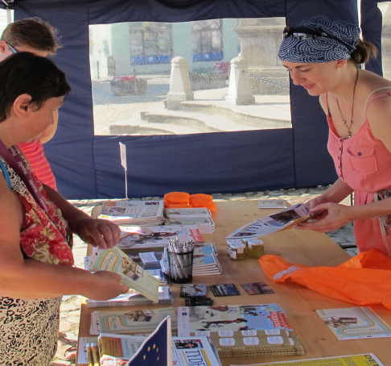

Integrovaný operační program se s informačním stánkem zúčastnil v červnu a červenci 2013 letních slavností v Kroměříži a Jindřichově Hradci. Cílem bylo prezentovat projekty IOP a zprostředkovat kontakt s veřejností. Na těchto akcích bylo rozdáno více než 300 letáků, publikací a propagačních předmětů. Dětem byly určeny Domalovánky a pexeso, které interaktivně prezentují projekty IOP z kulturní oblasti.

Finanční náklady z TP IOP: 60 500 Kč
Cílová skupina: široká veřejnost

„Pátrej a vyhraj.“ Geocachingová soutěž Integrovaného operačního programu 3.6. – 30.10.2013

Geocachingovou soutěž „Pátrej a vyhraj“ jsme zahájili 3. června 2013 a potrvá až do 30. října 2013. Na deseti místech v České republice, kde se realizují projekty IOP, jsme ukryli deset krabiček se soutěžními otázkami. Zodpovědět stačí pět z nich a účastník soutěže se tak dostává do slosování o hodnotné ceny. Do soutěže jsme zařadili klášter v Plasích, kavárnu Pontes v Písku, vilu Tugendhat v Brně, Vítkovice, Kroměřížské zahrady a další.

Finanční náklady z TP IOP: dosud 0 EUR (bude fakturováno v listopadu 2013 po ukončení soutěže)
Cílová skupina: široká veřejnost

Newsletter IOP pod lupou
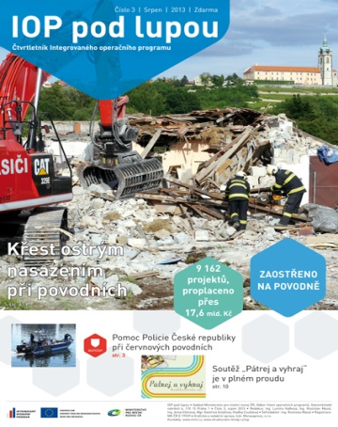

Ve sledovaném období vydal ŘO IOP dvě čísla čtvrtletníku IOP pod lupou. Jedno bylo zaměřeno na region Střední Morava a druhé bylo téměř celé věnováno slovem i obrazem povodním, které zasáhly Českou republiku v červnu 2013. Podíl na záchranných akcích a odstraňování škod si mohl připsat i Integrovaný operační program díky projektům Policie ČR a Hasičských záchranných sborů. Newsletter IOP pod lupou vychází v 500 tištěných kusech a je rozesílán na téměř 5 000 emailových adres. Jednotlivá čísla informují o aktuálním dění v programu a o realizovaných projektech.

Finanční náklady z TP IOP: 62 936 Kč
Cílová skupina: široká veřejnost

Seznam příjemců podpory z IOP je zveřejněn a měsíčně aktualizován na:

http://www.strukturalni-fondy.cz/cs/Microsites/Integrovany-OP/Zadatele-a-prijemci/Seznam-podporenych-projektu

4.3 Provedené evaluace a studie

V období od dubna do září 2013 nebyla dokončena žádná evaluace z evaluačního plánu IOP na rok 2013. Rovněž zprostředkující subjekty nerealizovaly ve sledovaném období žádnou evaluaci. Před dokončením jsou tři interní evaluace Řídícího orgánu IOP, oproti Evaluačnímu plánu IOP na rok 2013 jsou termíny ukončení opožděny.

4.3.1 Evaluace řídícího orgánu

Analýza administrativních kapacit a outsourcingu implementační struktury IOP 2013

Na základě výsledků Analýzy administrativních kapacit a outsourcingu zprostředkujících subjektů IOP 2011 je v akčním plánu stanoveno půlroční mapování výkonu a nákladů administrativních kapacit implementační struktury IOP. Cílem je zjistit vynaložené finanční prostředky jednotlivých zprostředkujících subjektů na výkon delegovaných činností a celkové náklady na řízení programu. Z porovnání výkonů a finančních nákladů na implementujících subjektech během období 1/2011 -12/2012 budou identifikována a navržena doporučení vedoucí ke zvýšení efektivity a hospodárnosti.

Plánovaná doba realizace: prosinec 2012 – říjen 2013
Typ evaluace: interní
Zpracovatel: ŘO IOP ve spolupráci se ZS

Evaluace systému vzdělávání pracovníků implementační struktury IOP

Cílem evaluace systému vzdělávání je prověřit stav a navrhnout zlepšení v oblasti plánování, realizace a vyhodnocování vzdělávacích potřeb. Evaluace prověří systém na ŘO IOP a ZS IOP. Dílčím cílem je posouzení návaznosti vzdělávacího systému uplatňovaného v IOP na vzdělávací systém jednotlivých institucí, pod které ŘO IOP a ZS IOP spadají, a na vzdělávací aktivity NOK. Očekáváme doporučení, která povedou k zefektivnění systému, standardizaci vzdělávání na všech úrovních implementace a cílenějšímu plánování a vykazování vzdělávacích aktivit.

Plánovaná doba realizace: leden 2013 – říjen 2013
Typ evaluace: interní
Zpracovatel: ŘO IOP ve spolupráci s Českou evaluační společností

Evaluace provázanosti monitorovacích indikátorů s cíli programu IOP

S ohledem na podnět NKÚ při kontrole provázanosti monitorovacích indikátorů s cíly oblasti intervence 5.1 IOP jsme považovali za vhodné provést interní analýzu této vazby u všech oblastí intervence. Cílem je identifikovat riziková místa a navrhnout doplnění indikátorové soustavy zdroji dat, které umožní vyhodnotit naplnění jednotlivých cílů oblastí intervence. Při evaluaci byly využity dosavadní výstupy z evaluace změn PD IOP a informace a zdroje dat z jednotlivých resortů, které se podílely na formulaci jednotlivých oblastí intervencí IOP.

Plánovaná doba realizace: prosinec 2012 – říjen 2013
Typ: interní
Zpracovatel: ŘO IOP

Výstupem z těchto evaluací budou závěrečné zprávy zveřejněné na webových stránkách http://www.strukturalni-fondy.cz/cs/Microsites/Integrovany-OP/O-programu/Dokumenty v sekci Evaluace a analýzy.

V rámci přípravy Integrovaného regionálního operačního programu probíhá příprava těchto evaluací:

Ex-ante evaluace pro programové období 2014 – 2020

Zadání ex ante - předběžného hodnocení vychází z čl. 48 návrhu nařízení o společných ustanoveních (v současném období čl. 48 nařízení č. 1083/2006), jeho provedení je povinností orgánu odpovědného za přípravu programu, předběžné hodnocení se předkládá Komisi současně s programem a se shrnutím. Hodnocení provádějí odborníci funkčně nezávislí na řídícím orgánu či zpracovateli návrhu programu.

Doba realizace (období): prosinec 2012 – prosinec 2013
Typ: externí
Finanční rozsah: 700 000,- bez DPH
Zpracovatel: Deloitte Advisory s.r.o.

Posouzení vlivu programu pro 2014+ na životní prostředí

Zpracování posouzení vlivu programu na životní prostředí (včetně vlivů na veřejné zdraví a na soustavu NATURA 2000) vychází nejen z ustanovení čl. 48 odst. 4 návrhu nařízení o společných ustanoveních, ale rovněž ze zákona č. 100/2001 Sb., o posuzování vlivů na životní prostředí v aktuálním znění, který do českého prostředí transponuje směrnici EP a Rady č. 2001/42/ES ze dne 27. 6. 2001. Posouzení musí provádět osoba/osoby s autorizací (nebo firma, u níž osoby s autorizací pracují), osvědčení o způsobilosti vydává MŽP.

Doba realizace (období): prosinec 2012 – prosinec 2013
Typ: externí
Finanční rozsah: 500 000,- bez DPH
Zpracovatel: Integra Consulting s.ro.

4.3.2 Evaluace a studie zprostředkujících subjektů

Zprostředkující subjekty nerealizovaly ve sledovaném období žádnou evaluaci.

4.4 Ostatní aktivity řídícího orgánu a monitorovacího výboru

4.4.1 Aktivity řídícího orgánu

4.4.1.1 Zesílené řízení rizik NOK

IOP nadále spadal mezi rizikové operační programy, se kterými MMR-NOK provádí zesílené řízení rizik. Ve sledovaném období proběhla schůzka k zesílenému řízení rizik v červenci 2013 a další je plánována na říjen 2013.

Usnesením vlády č. 387 ze dne 22.5.2013 vláda ČR schválila materiál MMR-NOK „Vyhodnocení řízení rizikových operačních programů“. V tomto materiálu byl IOP zařazen do skupiny středně rizikových OP a byl pro něj sestaven individuální akční plán. Podle usnesení vlády je řídící orgán povinen ve stanovených intervalech informovat ministra pro místní rozvoj o postupu plnění opatření z akčního plánu.

Dále vláda ČR projednala a usnesením č. 726 ze dne 18.9.2013 schválila materiál MMR-NOK „Analýza stavu evropských fondů v období od 2007-2013 a návrhy řešení“. V tomto materiálu byl IOP přeřazen mezi vysoce rizikové operační programy a byla pro něj definována opatření nad rámec výše uvedeného individuálního akčního plánu. Vykazování plnění opatření se řídí usnesením vlády ČR č. 387/2013.

4.4.1.2 Zesílené řízení rizik ŘO IOP

Řídící orgán ve sledovaném období pokračoval v identifikaci a řešení problematiky spících projektů, vysoce rizikových a rizikových projektů. Podrobnosti jsou uvedeny v kapitole 2.4.2.
4.4.1.3 Jednání náměstků ministrů implementujících IOP

S ohledem na stav realizace programu a řešené problémy, které mnohdy překračovaly kompetence ředitelů ZS IOP, pokračovalo vedení MMR ve svolávání meziresortní komise náměstků rezortů implementujících IOP.

Ve sledovaném období se uskutečnily jednání o plnění pravidla n+3 v roce 2013 a výhledu pro rok 2014 a 2015, zásadních rizicích jednotlivých zprostředkujících subjektů a specifických problémech jednotlivých oblastí intervence.

Dne 5.5.2013 se na ministerstvu pro místní rozvoj uskutečnilo jednání náměstků ministrů.

Závěry z meziresortní komise náměstků implementujících IOP:

- ŘO IOP zašle ZS seznam projektů na ÚOHS, který ZS zaktualizují a doplní termíny trvání řízení - termín: 6. 5. 2013
- ŘO IOP prověří možné způsoby výběru projektů ze zásobníku
- ZS připraví krizový plán na úrovni náměstků k řešení neplnění pravidla N+2/N+3, jako podklad pro ŘO IOP pro materiál o decommitmentu a přezávazkování alokace programu – termín 22. 5. 2013
- ZS zašlou na ŘO IOP seznam případů sporných rozhodnutí AO/PAS – termín 15. 5. 2013
- ZS MPSV a MK zašle ŘO IOP informaci o stavu etapizace projektů – termín 7. 5. 2013
- ZS provedou opatření v oblasti lidských zdrojů k zajištění bezproblémové administrace na exponované období letních měsíců – termín: 15. 6. 2013
- ZS prověří možnosti zajištění nových výdajů k certifikaci v roce 2013
- MV svolá schůzku ŘO IOP, CRR, ZS MV, GŘ HZS, OKAPITK MV a Česká pošta k otázce rámcových smluv České pošty – termín: 10. 5. 2013

Dne 22.8.2013 se na ministerstvu pro místní rozvoj uskutečnilo jednání náměstků ministrů.

Závěry z meziresortní komise náměstků implementujících IOP:

- jednotlivé ZS do 14 dnů nahlásí ŘO IOP částky, které budou předloženy do SŽoP v září, říjnu, listopadu a prosinci 2013;
- ZS provedou kontrolu předpokládaných hodnot predikcí pro jednotlivé měsíce v letech 2014 a 2015 spolu s predikcí výzev ZS;
- ZS do 14 dnů prověří možnosti vyššího generování výdajů v letošním roce;
- ZS zašlou k materiálu MMR do vlády s analýzou čerpání stručný přehled možné role obcí a krajů v relevantních navržených opatřeních do 30.8.;
- MMR prověří možnost stanovit ve změnových rozhodnutích u OSS pevné termíny, po jejichž nesplnění může dojít ke zkrácení již přiznané dotace.

4.4.1.4 Bilaterální jednání mezi ŘO IOP a ZS IOP

V období od 1.4.2013 do 30.9.2013 se uskutečnilo několik bilaterálních jednání:

- s Centrem pro regionální rozvoj ČR,
- s Ministerstvem práce a sociálních věcí ČR,
- s Ministerstvem vnitra ČR,
- s Ministerstvem kultury ČR.

Řešily se aktuální problémy:

s Centrem pro regionální rozvoj ČR:
- monitoring alokace n+3/n+2 v r. 2013
- pravidlo n+3/n+2 v r. 2014
- stav sledování a vyhodnocování VŘ a ZD na pobočkách CRR ČR
- přehled plánovaných nových výzev
- odborná stanoviska pro nové výzvy v 2.1.
- stav administrace projektů v 3.1 a 3.3, 3.4, 4.1, 5.2, 5.3 – poslední výzva č. 17., projekty v TP IOP
- způsobilé výdaje v projektech CR
- informace o auditu Auditního orgánu
- korekce mzdových výdajů na základě auditu

s Ministerstvem práce a sociálních věcí ČR:
- zjednodušování administrativních postupů
- ukončování výzev v OI 3.1, čerpání alokace
- vysoce rizikové projekty
- etapizace
- ex - ante kontroly
- kontroly interim VSK, PPP, verze 1.5
- způsobilost víceprací
- změny v indikátorech OI 3.1, jejichž cílová hodnota se nenaplní
- revize PPŽP 3.1a)
- kontrola projektových žádostí z o.i. 3.1 na CRR
- kontrola VŘ na stavební práce u projektů 3.1b)
- administrace změn v IS Monit na MPSV

s Ministerstvem vnitra ČR:
- stav rizikových projektů v o.i. 1.1
- stav čerpání v o.i. 1.1
- návaznost realizace projektů o.i. 1.1 a 3.4
- administrace projektů Základních registrů
- navrhovaná opatření ke zlepšení čerpání
- stav kontrol VŘ v projektech
- příprava a průběh výzvy 16

s Ministerstvem kultury ČR:
- stav rizikových, projektů - Veltrusy, Kuks, Kladruby, Krumlov, Terezín
- neuspokojivé čerpání a nízkou míru plnění predikcí
- predikce čerpání srpen/září 2013
- úspory u ukončených projektů
- kurzová rezerva na krytí ztrát ze strany MK ČR
- uplatnění krácení mezd pracovních týmů u projektů, možnost krácení externích služeb pro projekty
- nález NKÚ
- přesun delegovaných činností ze ZS MKČR na MMR ČR a CRR ČR
- převod projektů a činností z 5.1 IOP z MK ČR na MMR ČR a CRR ČR
- vypořádání připomínek MK ČR k dodatku k Dohodě o delegování činností

4.4.1.5 Vzdělávání

- Přehled realizovaného vzdělávání
Vyhodnocení vzdělávacích plánů/Aktivita | Role ŘO | Komentář
Realizace vzdělávání organizovaného Řídícím orgánem pro zprostředkující subjekty. | Realizace vzdělávacích akcí, které vyplývají z aktuálních problémů v implementaci IOP a tematické oblasti nepokrývá nabídka externích školení na trhu. | Od 1. dubna 2013 do 30. září 2013 uspořádal ŘO 3 vzdělávací akce, proškoleno bylo 23 osob. Tematicky byly vzdělávací akce zaměřené na finanční řízení, finanční a řídící kontrolu a informační systémy.  V měsících červen až září 2013 byly s ohledem na výkonovou špičku naplnění pravidla n+3/n+2 vzdělávací akce omezeny.
Realizace vzdělávání ŘO | Realizace vzdělávacích akcí, které vyplývají z individuálních vzdělávacích plánů pracovníků ŘO, resp. ročního plánu IOP. | Od 1. dubna 2013 do 30. září 2013 bylo proškoleno v 41 vzdělávacích akcích 194 pracovníků ŘO IOP. Tematicky byly vzdělávací akce zaměřené na finanční a řídící kontrolu, počítačové dovednosti, finanční řízení, informační systémy v IOP, monitoring a evaluace, více tematických oblastí, vstupní vzdělávání úvodní MMR, vstupní vzdělávání následné MMR a vstupní vzdělávání ŘO IOP.

4.4.2 Aktivity monitorovacího výboru

Dne 6.6.2013 se uskutečnilo 11. řádné zasedání Monitorovacího výboru IOP v Multifunkční aule GONG, Dolní Vítkovice, Ostrava a mimořádné zasedání Monitorovacího výboru IOP dne 26.9.2013 ve velké zasedací místnosti Staroměstské nám. 6, Ministerstvo pro místní rozvoj ČR, Praha.

Na 11. zasedání byla členům MoV IOP předložena ke schválení Výroční zpráva IOP za rok 2012 a na vědomí byla předložena Zpráva o realizaci IOP k 30. 3. 2013 vč. přehledu plnění závěrů a doporučení z 10. MoV IOP ze dne 21. 11. 2012.

Ze zasedání vyplynula řada doporučení a úkolů pro ŘO a jednotlivé ZS (podrobněji v příloze č. 3).

Na mimořádném zasedání členové MoV IOP schválili návrh úprav Programového dokumentu IOP.

MoV IOP uložil ŘO IOP předložit do 15.10.2013 členům Monitorovacího výboru IOP revidovaný programový dokument ke schválení.

Na vědomí byla členům MoV IOP předložena Informace o převodu delegovaných činností v oblasti intervence 5.1 IOP z Ministerstva kultury ČR na Ministerstvo pro místní rozvoj ČR a Centrum pro regionální rozvoj ČR.

4.4.3 Aktivity pracovních skupin

Pracovní skupiny představují nástroj komunikace k aktuálním tématům či problémům. Z jednání PS se pořizuje zápis a ŘO provádí hodnocení činnosti PS. V součinnosti s členy PS se hodnotí četnost setkání v roce, účast, plnění úkolů zadaných na pracovní skupině, zapojení a aktivita členů, spokojenost členů s organizací PS a přínos pracovní skupiny.

Pracovní skupiny mohou pružně reagovat na aktuálně řešené problémy v implementaci IOP. Ve značné míře jsou využívány také jako nástroj vzdělávání.

Hlavní závěry z jednání pracovních skupin

PS pro komunikaci

Pracovní skupina se ve sledovaném období sešla dne 21.5.2013. ŘO a ZS se dohodly na postupu při pořizování fotodokumentace projektů, tak aby se aktivity nedublovaly. ZS slíbily součinnost při geocachingové soutěži, komunikační kampani a dalších aktivitách ŘO týkající se předávání kontaktů, podkladů a propagačních předmětů.

PS Finanční řízení

PS finanční řízení se schází v měsíčních intervalech, kde řeší aktuální problémy při administraci ŽoP s jednotlivými ZS s cílem zkvalitnění podkladů pro řízení programu a přijímání dalších opatření k naplnění pravidla n+3/n+2.

PS pro řízení rizik

Ve sledovaném období se pracovní skupina pro řízení rizik sešla dne 27.6.2013. Účelem setkání bylo projednání vyhodnocení realizovaných nápravných opatření a poskytnutí informací k dalšímu postupu v současné etapě IOP.

PS pro veřejné zakázky

Pracovní skupina pro veřejné zakázky se sešla dne 18.9.2013. Hlavním předmětem jednání byla harmonizace kontrolních listů k veřejným zakázkám s kontrolními listy Evropské komise.

PS Jessica

Od září 2012 probíhají technická jednání ŘO IOP s HF, projednávala se zejména opakovaná zadávací řízení na výběr správce FRM a požadavky na čtvrtletní monitorovací zprávu, kterou HF předává ŘO.

PS pro snížení rizik ve Smart Administration

PS pro snížení rizik ve Smart Administration se v současné době pravidelně neschází, jednání jsou svolávána ke konkrétní problematice dle potřeby. Dále se činnost zaměřila na práci s konkrétními příjemci, kteří realizují projekty označené jako vysoce rizikové nebo spící.

PS IS a monitorování

Ve sledovaném období se pracovní skupina sešla dne 21.5.2013. Obsahem jednání byla prezentace nových funkcionalit v IS Monit7+IOP, které se především týkají podrobnějšího sledování administrace oznámení o změně projektu, výběrových řízení a žádostí o platbu.

4.5 Administrativní kapacita subjektů implementační struktury programu

ŘO IOP sleduje a eviduje administrativní kapacitu subjektů zapojených do implementace IOP. Následující tabulky administrativní kapacity vytvořil ŘO IOP a ZS podle pokynu NOK pro tvorbu zprávy o realizaci.

V tabulce jsou uvedeny všechny útvary a přepočtené stavy jejich pracovníků, kteří se podílejí na implementaci IOP. Kromě pracovníků řídícího orgánu a zprostředkujících subjektů jsou uvedeny odborné útvary MMR, které spolupracují s řídícím orgánem v oblastech cestovního ruchu, územního plánovaní a podpory bydlení, dále finanční a personální útvar MMR.

Tabulka znázorňuje strukturu subjektů, které se podílejí na implementaci IOP. Sloupec „Počet zaměstnanců“ znamená počet pracovních úvazků podílejících se na implementaci IOP dle FTE (Full time equivalent). Zaměstnanec zapojený celým pracovním poměrem (neboli 100 % pracovní náplně), je hodnocen částkou 1.0 FTE, zaměstnanec, který se na implementaci podílí jednou čtvrtinou své pracovní náplně, je hodnocen částkou 0,25 FTE

- Stav administrativní kapacity implementační struktury IOP
Útvar | Odbor | Oddělení | Počet zaměstnanců (přepočtené pracovní úvazky) | Celkem za útvar (přepočtené pracovní úvazky)
Řídící orgán | Odbor řízení operačních programů | Ředitelka odboru a sekretariát odboru | 2,000 | 62,825
 |  | Oddělení řízení | 8,250
 |  | Oddělení metodiky | 9,250
 |  | Oddělení monitoringu | 5,000
 |  | Oddělení kontroly | 12,000
 |  | Oddělení průřezových činností | 5,725
 | Odbor rozpočtu | Oddělení administrace programů EU | 12,000
 |  | Oddělení financování programů | 1,000
Gestoři odborných útvarů MMR ČR | Odbor politiky bydlení | Oddělení administrativy národních programů IOP | 2,000
 | Odbor cestovního ruchu | Oddělení integrace a konkurenceschopnosti cestovního ruchu | 1,000
 | Odbor územního plánování | Oddělení územního rozvoje | 1,000
 | Odbor personální | Oddělení platů a personální evidence | 0,400
Finanční útvar | Odbor účetnictví a finančních služeb | Oddělení účtování evropských fondů a oddělení účtování kapitoly | 3,200
Ministerstvo kultury ČR | Odbor pro strategii a dotační politiku | Oddělení realizace projektů | 9,000 | 15,750
 |  | Oddělení finančního řízení | 2,850
 |  | Oddělení strategie a metodické podpory | 3,900
Ministerstvo zdravotnictví ČR | Odbor evropských fondů | Oddělení metodik | 5,000 | 23,500
 |  | Oddělení projektového řízení | 4,000
 |  | Oddělení financování projektů | 5,000
 |  | Oddělení monitoringu, kontroly a technické pomoci | 6,000
 |  | Ředitel, asistentka, administrativní pracovnice | 3,000
 |  | Externí pracovníci na DPČ | 0,500
Ministerstvo vnitra ČR | OSF | Publicity a TP + ředitelka | 5,410 | 23,820
 |  | Metodik a hodnocení projektu | 2,260
 |  | Realizace IOP | 9,500
 |  | Kontroly projektů | 6,020
 | Ekonomický odbor MV ČR | Finančního řízení plateb | 0,630
Ministerstvo práce a sociálních věcí ČR | Odbor implementace fondů EU | Oddělení realizace programů - zaměstnanost | 2,300 | 20,000
 |  | Oddělení realizace programů - sociální integrace a služby | 6,600
 | Obor programového financování | Oddělení finančního řízení dotací a IOP | 9,000
 |  | Oddělení finančního řízení OSS | 1,700
 |  | Ostatní oddělení MPSV, která se podílí na implementaci IOP | 0,400
Centrum pro regionální rozvoj ČR |  | Útvar řízení administrace programů IOP a OPTP | 11,500 | 46,550
 |  | Útvar řízení administrace veřejných zakázek | 2,500
 |  | Útvar regionálních pracovišť | 32,550
Celkem |  |  | 192,445 | 192,445
Zdroj: ŘO a ZS k 30.9.2013
Následující tabulka obsahuje srovnání současné administrativní kapacity IOP se stavem k 31.3.2013 a plánovaný stav zaměstnanců do konce roku 2015.

- Sledování stavu administrativní kapacity v programovém období 2007 – 2013
 | Počet pracovních úvazků uvedený k 31.3.2013 | Počet pracovních úvazků – k 30.9.2013 | Plánovaný počet r. 2014 | Plánovaný počet r. 2015
Řídící orgán | 56,28 | 55,225 | 61,00 | 61,00
Gestoři odborných útvarů MMR ČR | 4,00 | 4,400 | 4,40 | 4,40
Finanční útvar | 3,20 | 3,200 | 3,20 | 3,20
Ministerstvo kultury ČR | 14,65 | 15,750 | 0 | 0
Ministerstvo zdravotnictví ČR | 22,50 | 23,500 | 25,00 | 25,00
Ministerstvo vnitra ČR | 24,31 | 23,820 | 24,68 | 24,68
Ministerstvo práce a sociálních věcí ČR | 22,05 | 20,000 | 22,05 | 22,05
Centrum pro regionální rozvoj ČR | 44,05 | 46,550 | 58,00 | 58,00
PAS | - | - | - | -
Celkem | 191,04 | 192,445 | 198,33 | 198,33
Zdroj: ŘO a ZS k 30.9.2013

Komentáře k administrativní kapacitě jednotlivých subjektů IOP jsou uvedeny v následující tabulce.
Řídící orgán | - K 30.9.2013 sice odpovídá administrativní kapacita MMR ČR datům k 31.3.2013, ale během následujícího období (tzn. měsíců října a listopadu 2013) dojde k nárůstu počtu pracovníků ŘO IOP z těchto příčin:  - Systemizace odboru řízení operačních programů byla k 1.9.2013 navýšena o 2 systemizovaná místa z důvodu posílení kapacity pro přípravu nového programovacího období (tzn. přípravu Integrovaného regionálního operačního programu)  - Přepočtený počet pracovníků ŘO IOP bude postupně navyšován v souvislosti s UV č. 567/2013 a následným podpisem Dodatku č.1 k Dohodě o delegování úkolů ŘO IOP na MK jako Zprostředkujícího subjektu v rámci implementace IOP pro období 2007-2013 dne 25.9.2013 s účinností dne 31.10.2013. Na ŘO IOP bylo převedeno 6 přepočtených systemizovaných míst hrazených z TP IOP vč. mzdových prostředků a příslušenství.  - V přepočteném stavu pracovníků ŘO IOP k 30.9.2013 jsou zahrnuti pracovníci pracující na DPČ (přepočtený stav – 4 pracovníci).
Centrum pro regionální rozvoj ČR | - Přepočtený počet pracovníků ZS CRR ČR odpovídá počtu pracovníků hrazených z TP IOP stanovených a rozpočtovaných zřizovatelem - MMR ČR. Administrativní kapacita se v průběhu září 2013 začala připravovat na převod agendy o.i. 5.1 IOP z MK ČR na CRR ČR dle rozhodnutí č.123/2013 ministra pro místní rozvoj ze dne 2.10.2013 o změně rozsahu pověření CRR ČR výkonem funkce ZS pro IOP. Na CRR ČR bylo převedeno z MK ČR 12 přepočtených systemizovaných míst hrazených z TP IOP vč. mzdových prostředků a příslušenství. Tyto pozice budou postupně naplňovány po ukončení výběrových řízení pro přijímání nových pracovníků, která probíhala v říjnu 2013.
Ministerstvo vnitra ČR | Na ZS MV ČR je dodržován limit administrativní kapacity 24,68 na jejíž úrovni (včetně DPČ) je administrativní kapacita stabilizována. Odcházející pracovníci jsou plynule nahrazováni novými. Aktuální stav k 30. 9. 2013 je 23,82. DPČ jsou používány pouze doplňkově k hlavním pracovním poměrům.
Ministerstvo kultury ČR | - Ve sledovaném období vzrostl počet pracovníků ZS MK, zejména s ohledem na přijetí nové zaměstnankyně do oddělení strategie a metodické podpory na pozici metodičky a dále navýšení pracovního úvazku vedoucího oddělení pro finanční řízení o 0,1 úvazek.  - Během sledovaného období byla vypsána výběrová řízení na pracovní pozice kontrolora a právníka. S ohledem na plnění usnesení vády č. 567 z 31. července 2013 nebyli noví zaměstnanci do odboru pro strategii a dotační politiku již přijati.
Ministerstvo práce a sociálních věcí ČR | - Pokles počtu pracovních úvazků na ZS MPSV ČR k 30. 9. 2013 je zejména způsoben odchodem dvou pracovnic na pozici projektový manažer, které v průběhu září 2013 nastoupily na mateřskou dovolenou. Nástup nových zaměstnanců se předpokládá od listopadu 2013.
Ministerstvo zdravotnictví ČR | - Ve sledovaném období se zvýšil počet pracovníků z 22,5 na 23,5. Od srpna 2013 byl přijat nový pracovník do oddělení projektového řízení.

Následující tabulka sleduje míru fluktuace podle jednotlivých typových pozic.

- Sledování stavu fluktuace podle jednotlivých typových pozic a subjektů implementace
Fluktuace zaměstnanců implementační struktury OP dle typových pozic | Počet zaměstnanců na dané pozici dle poměru jejich zapojení do implementace k 31.3.2013 |  | Počet zaměstnanců na dané pozici dle poměru jejich zapojení do implementace k 30.9.2013 |  | Počet ukončených/změněných pracovních úvazků na dané typové pozici dle poměru* zapojení do implementace OP |  | Počet ukončených/změněných pracovních úvazků na dané typové pozici dle poměru* zapojení do implementace OP (pouze RD, důchod, úmrtí apod.) |  | Počet zahájených pracovních úvazků na dané typové pozici dle poměru* zapojení do implementace OP
 | ŘO | ZS | ŘO | ZS | ŘO | ZS | ŘO | ZS | ŘO | ZS
Administrátor monitorovacího systému | 4,00 |  | 4,500
Administrativní pracovník | 4,50 | 4,51 | 4,500 | 4,66 | 1,500 | 0,378 |  | 0,10 | 1,50 | 0,630
Analytik OP |  | 0,50 |  | 0,50
Finanční manažer | 15,60 | 30,53 | 14,200 | 30,03 | 1,200 | 2,000 | 1,75 |  | 2,35 | 3,000
Komunikační úředník | 1,60 | 2,39 | 1,725 | 2,39 |  | 0,630 |  |  | 0,875 | 0,315
Kontrolor |  | 6,50 |  | 6,63 |  | 0,500 |  | 1,00 | 2,625 | 2,500
Koordinátor evaluace | 0,60 |  | 0,500 |  |  |  | 0,50
Koordinátor kontrol a nesrovnalostí | 10,88 | 0,50 | 10,500 | 0,50 | 2,000
Koordinátor technické pomoci | 2,00 | 3,00 | 2,000 | 3,00
Koordinátor vzdělávání | 1,00 |  | 1,000
Metodik řízení OP | 9,90 | 9,50 | 7,375 | 9,5 | 1,725 | 2,500 | 2,00 |  | 2,00 | 1,000
Právník |  | 3,63 |  | 4,26 |  |  |  |  |  | 0,630
Projektový manažer |  | 46,43 |  | 48,93 |  | 4,630 |  | 1,00 |  | 6,630
Řídící pracovník | 6,00 | 18,57 | 6,000 | 17,72 |  | 1,630 |  | 2,00 |  | 0,680
Jiné pozice | 7,40 | 1,50 | 10,525 | 1,50 |  |  | 0,50 |  | 2,00
Celkem počet zaměstnanců | 63,48 | 127,56 | 62,825 | 129,62 | 6,425 | 12,268 | 4,75 | 4,10 | 11,35 | 15,385
Zdroj: ŘO a ostatní subjekty implementace k 30.9.2013
*Pokud se zaměstnanec podílel svou pracovní činností na implementaci programu nižším poměrem než 100 %, uvádí se výše jeho úvazku pro program

5 HLAVNÍ ZÁVĚRY

V období od 1.4.2013 do 30.9.2013 byly předkládány projektové žádosti do 16 výzev. Celkem bylo v těchto výzvách předloženo 1 911 žádostí v částce 632,15 mil. EUR. K 30.9.2013 bylo schváleno 7 891 projektů za 1 617,27 mil. EUR, tj. 85 % alokace. Příjemcům bylo proplaceno 782,43 mil. EUR, představující 41 % alokace programu. V souhrnných žádostech zaúčtoval PCO 706,85 mil. EUR, tedy 37 % alokace. Certifikovány byly výdaje ve výši 484,84 mil. EUR, které představují 25 % alokace programu.

ŘO IOP řešil ve sledovaném období výhrady EK k Výroční kontrolní zprávě za rok 2012, zejména institut kontradiktorního řízení, jehož výsledkem bylo snížení chybovosti IOP z původní výše cca 5 % na 1,97 %, zároveň byla vyčíslena tzv. extrapolovaná korekce na zbytek neauditovaných výdajů z certifikovaných výdajů ve výši 2,64 %. Z důvodu nedůvěryhodnosti míry chybovosti, vykázané ve VKZ 2012, informovala EK zástupce ČR o pozastavení platební lhůty pro IOP od 1.10.2012. ŘO IOP poskytl EK doplňující informace k VKZ za rok 2012 a na základě požadavků EK provedl Auditní orgán re-performance auditů, na jejímž základě byla výše chybovosti upravena na hodnotu 3,01 % a hodnota extrapolované korekce 4,92 %. ŘO IOP očekává vyjádření EK ke konečné výši chybovosti a do té doby nepředkládá výdaje k certifikaci PCO.

V dubnu proběhla auditní mise EK, která byla zaměřena na účinnost fungování řídících a kontrolních systémů. Dále byly provedeny 4 kontrolní akce NKÚ a auditní orgán provedl re-performance audit a informoval ŘO IOP, že od září 2013 budou zahajovány audity systému implementace IOP. PCO zahájil v červenci 2013 kontrolu zaměřenou zejména na administrace projektů technické pomoci, oblast nesrovnalostí a činnost finančního útvaru.

Od července 2012 ŘO IOP monitoruje a vyhodnocuje spící a vysoce rizikové projekty z důvodu dlouhodobých problémů s naplňováním predikcí čerpání. Vyhodnocení stavu rizikových projektů proběhlo naposledy k 25.8.2013. Zatímco k 25.3.2013 byly identifikovány čtyři spící a 16 vysoce rizikových projektů, k 28.6.2013 byl identifikován jeden spící a 17 vysoce rizikových projektů. Z důvodu přibývajících projektů v kategorii vysoce rizikových ŘO IOP rozhodl o zavedení krizového řízení u projektů, které jsou identifikovány již jako rizikové.

Vzhledem ke skutečnosti, že při zachování současného vývoje nedojde v roce 2013 k naplnění pravidla n+3/n+2, vyhodnotil ŘO IOP možné varianty řešení a jejich proveditelnost, aby změnil tento předpoklad či maximálně snížil ztrátu alokace. Jedná se o využití článků 95 a 96 Nařízení, předložení velkých projektů a s ním spojená vnitřní realokace finančních prostředků v IOP. Ke zlepšení realizace programu přijal ŘO IOP další opatření, např. změnu delegovaných činnosti z ŘO IOP na ZS, průběžné informování vlády o rizicích při realizaci programu, sledování a vyhodnocování spících a vysoce rizikových projektů a zavedení krizového řízení rizikových projektů, vytvoření zásobníku projektů a využívání expertů z projektu Prevence hrazeného z OPTP.

SEZNAM ZKRATEK
AO | Auditní orgán
AP | Akční plán
CES | Centrální evidence smluv
CR | Cestovní ruch
CRR | Centrum pro regionální rozvoj
CZK | Česká koruna – měnová jednotka
CZV | Celkové způsobilé výdaje
ČUZAK | Český úřad zeměměřičský a katastrální
DOZP | Domov pro osoby se zdravotním postižením
DPČ | Dohoda o pracovní činnosti
DPP | Dohoda o provedení práce
DSS | DSS - Domov sociálních služeb
EDS | Evidenčně dotační systém
EK | Evropská komise
EMZ | Etapová monitorovací zpráva
ERDF | European Regional Development Fund (Evropský regionální rozvojový fond)
ESF | European Social Fund (Evropský sociální fond)
EU | Evropská unie
EUR | Euro – měnová jednotka
FN | Finanční nástroj
FRM | Fond rozvoje měst
FÚ | Finanční úřad
GFŘ | Generální finanční ředitelství
GŘ HZS | Generální ředitelství Hasičského záchranného sboru
HF | Holdingový fond
HQ | Hlavní kancelář
IOP | Integrovaný operační program
ICT | Information and communication technologies (Informační a komunikační technologie)
IPRM | Integrovaný plán rozvoje měst
IS IZS | Informační systém integrovaného záchranného systému
ISZR | Informační systém základních registrů
IZS | Integrovaný záchranný systém
KoP | Komunikační plán
Konv. | Cíl Konvergence
KP | Klasifikace platby
KSS | Krajský správní soud
MIP | Manuál interních postupů
MK | Ministerstvo kultury
MMR | Ministerstvo pro místní rozvoj
MMZ | Měsíční monitorovací zpráva
MoV IOP | Monitorovací výbor IOP
MPSV | Ministerstvo práce a sociálních věcí
MV | Ministerstvo vnitra
MZ | Monitorovací zpráva
MZd | Ministerstvo zdravotnictví
NCT | Národní centrum podpory transformace sociálních služeb
NIS IZS | Národní informační systém integrovaného záchranného systému
NKÚ | Nejvyšší kontrolní úřad
NOK | Národní orgán pro koordinaci
NSRR | Národní strategický referenční rámec
NSS | Nejvyšší správní soud
OKAPITK MV | Odbor koncepce, architektury a projektů informačních a komunikačních technologií MV
OM IOP | Operační manuál IOP
OP | Operační program
OP LZZ | Operační program Lidské zdroje a zaměstnanost
OPŘ MV | Odbor programového řízení ministerstva vnitra
OPTP | Operační program Technická pomoc
OSDP MK | Odbor strategie a dotační politiky ministerstva kultury
OSF | Odbor strukturálních fondů
OSS | Organizační složka státu
PCO | Platební a certifikační orgán - Národní fond
PO | Prioritní osa / prioritní oblast
PpŽP | Příručka pro žadatele a příjemce
PPP | Příručka pracovních postupů
PS | Pracovní skupina
RA | Registrace akce
RKaZ | Cíl Regionální konkurenceschopnost a zaměstnanost
RoD | Rozhodnutí o poskytnutí dotace
ROP | Regionální operační program
RVKIS | Rady vlády pro konkurenceschopnost a informační společnost
ŘO | Řídící orgán
SA | Smart Administration
SF | Strukturální fondy
SFRB | Státní fond rozvoje bydlení
SMVS | Správa majetku ve vlastnictví státu
SR | Státní rozpočet
TP | Technická pomoc
ÚFO | Územní finanční úřad
ÚOHS | Úřad pro ochranu hospodářské soutěže
ÚSP | Ústav sociální péče
VKZ | Výroční kontrolní zpráva
VP | Veřejná podpora
VŘ | Výběrové řízení
ZD | Zadávací dokumentace
ZS | Zprostředkující subjekt
ZVA | Závěrečné vyhodnocení akce
ŽoP | Žádost o platbu

PŘÍLOHY

Příloha č. 1 – Aktivity v oblasti publicity za období 1.4.2013 – 30.9.2013
Příloha č. 2 – Akční plány
Příloha č. 3 – Přehled opatření přijatých k závěrům z 11. jednání MoV IOP

Příloha č. 1 – Aktivity v oblasti publicity za období 1.4.2013–30.9.2013
ŘO/ZS | Název |  | Téma | Cílová skupina | Finanční náklady z TP IOP (EUR) | Další informace
ŘO | Webové stránky  www.strukturalni-fondy.cz/iop a www.kvalitazivota.eu |  | Průběžné uveřejňování informací a aktualizace stránek, spuštění nových stránek | Žadatelé a příjemci,  veřejnost, hodnotitelé,  subjekty implementace,  sdělovací prostředky | 0 | Aktualizace stránek probíhá po celé období.
ŘO | Newsletter  IOP pod lupou |  | Aktuální informace o IOP, úspěšné projekty, výzvy, FAQ atd. | Žadatelé a příjemci,  veřejnost, subjekty implementace,  sdělovací prostředky | 62936 Kč vč. DPH | V daném období vyšla 2 čísla newsletteru zaměřená na regiony Střední Čechy a Jihovýchod.
ŘO ve spolupráci se ZS | Microsites kvalitazivota.eu |  | Průběžné uveřejňování informací o projektech IOP | Veřejnost | 4235 Kč vč. DPH | Microsites informují o realizovaných projektech IOP. Na jejich aktualizaci se podílí ŘO se ZS.
ŘO | Geocachingová soutěž „Objev evropské projekty a vyhraj“ probíhající od 1.6. do 30.10.2013 |  | Soutěž probíhající v místech projektů podpořených z IOP. | Veřejnost | 0 | Soutěž probíhá na deseti vybraných projektech v ČR. Účtováno bude v listopadu 2013.
ŘO | Kampaň na propagaci microsite Kvalita života |  | Úprava textů a vizuální podoby microsite Kvalita života. | Veřejnost | 0 | Úprava textů a vizuální podoby microsite Kvalita života. Účtováno bude v listopadu 2013
ŘO | Vytvoření fotografií projektů Integrovaného operačního programu |  | Fotografie budou přizpůsobeny účelu použití (publikace, výstava). | Veřejnost, příjemci, žadatelé | 0 | Fotografie budou pořizovány u 25 projektů. Ke každému projektu fotograf vytvoří alespoň 5 různých fotografií. Účtováno bude na konci roku 2013.
ŘO | Stánky propagující IOP v rámci kulturního dění v Kroměříži a Jindřichově Hradci |  | Jednalo se o dva propagační stánky, 28.6. v Kroměříži a 29.7. v Jindřichově Hradci při příležitosti městských letních slavností. | Veřejnost | 60500,-vč. DPH | Na těchto dvou akcích jsme oslovili více než 300 lidí a rozdali jsme cca 300 kusů skleniček medu, 180 létacích talířů, 220 kusů Domalovánek a 250 kusů pexxesa a další propagační předměty jako jsou publikace úspěšných projektů, letáky se soutěží apod.
ŘO | Inzerce v časopise Všudybyl |  | IPRM | Veřejnost | 74294,-vč. DPH | Celostránkový inzerát na druhé straně obálky 5. vydání 2013.
ŘO | Dotazy prostřednictvím iop@mmr.cz |  | Dotazy IOP | Veřejnost, příjemci, žadatelé | 0 | Počet zodpovězených dotazů: 33
CRR | Odborný PR článek |  | Dotační možnosti z IOP 5.2 (Integrované plány rozvoje měst)  Téma: „Evropské dotace pomáhají zlepšit prostředí českých sídlišť“ | Příjemci a žadatelé, odborná veřejnost, veřejnost | 25.000 Kč bez DPH, 30.250 Kč vč. DPH | Článek „Evropské dotace pomáhají zlepšit prostředí českých sídlišť“ – časopis Panelák 41 (Liberec a Jablonec nad Nisou, květen 2013) a Panelák 42 (Hradec Králové a Pardubice, září 2013)
CRR | Odborný PR článek |  | Informace o podpoře z IOP 5.2 v bulletinu „Komplexní řešení pro bytový dům 2013/2014“ | Příjemci a žadatelé, odborná veřejnost, široká veřejnost | 0 | Vyšlo v bulletinu Komplexní řešení pro bytový dům 2013/2014 ve článku „Financování 2013“, datum vydání 13. 3. 2013, CRR ČR bylo o vydání bulletinu informováno až po zpracování Zprávy za období 1. 10. 2012 – 30. 3. 2013.
CRR | Propagační předměty |  | Propagační předměty | Účastníci seminářů,  veřejnost | 183.172,50 Kč bez DPH, 221.638,73 Kč s DPH | V rámci VZMR bylo pořízeno celkem 9 druhů propagačních předmětů v celkovém počtu 4800 ks (memo set, mentolky, kovový držák na tašku, cestovní lékárnička, svítilna s dynamem, pero s laserovým ukazovátkem a baterkou, USB rozbočovač, USB flash disk, pero v dárkové krabičce). VZMR vypsána a ukončena v měsíci dubnu, vysoutěžené předměty dodány během května a června. Propagační předměty jsou používány pro potřeby ZS a ŘO (semináře pro příjemce, monitorovací výbory, výroční konference, další propagační akce).
CRR | Fotodokumentace projektů IPRM v IOP |  | Fotodokumentace projektů IPRM v IOP | Veřejnost (odborná i široká) | 124.950 Kč (dodavatel není plátce DPH) | VZMR vypsána v dubnu, ukončena v květnu. Předmětem zakázky je dodání 41 sad po 5 fotografiích (tj. ze všech měst, kde je realizován IPRM v rámci IOP). Dle smlouvy o dílo bude zakázka ukončena do listopadu, předpoklad ukončení v září.
CRR | Webové stránky  www.crr.cz a www.risy.cz |  | Průběžné uveřejňování informací o IOP, na RIS průběžná aktualizace přehledu projektů realizovaných za podpory EU | Žadatelé a příjemci,  veřejnost,  subjekty implementace,  sdělovací prostředky | 0 | Aktualizace stránek probíhá po celý rok.
CRR | Semináře v oblasti intervence 3.1 (ve spolupráci s MPSV) |  | Problematika žádostí o platbu a vyplňování monitorovacích zpráv | Žadatelé a příjemci | 0 | 3. 6. 2013 a 6. 6. 2013 Praha. Počet účastníků: 20 + 20
CRR | Konzultační služby |  | Dotazy k IOP | Veřejnost, příjemci, žadatelé | 0 | Počet zodpovězených evidovaných emailových dotazů: 7, dále asi 1400 neevidovaných emailových a 1300 telefonických dotazů a 200 osobních konzultací
MK | Webový portál www.kultura-evropa.eu |  | Průběžné uveřejňování a aktualizace informací k oblasti intervence 5.1 | Žadatelé a příjemci,  veřejnost | 41 400,- Kč | Aktualizace stránek probíhá po celý rok
MK | Tiskové materiály |  | Skládačka | Veřejnost, příjemci | 122 114,- Kč | Prezentační a informační materiál k projektům IOP 5.1, psaný neformálním jazykem s obsahem zajímavostí a kuriozit z míst realizace jednotlivých projektů
MK | Tiskové materiály |  | Hra „Památkuj si“ | Veřejnost, příjemci | 561 332,- Kč | Společenská a vzdělávací hra s tématy podpořených projektů IOP 5.1 určená pro děti i rodiče a nabízející 2 kategorie obtížnosti
MK | Fotodokumentace realizace projektů | Fotografování realizovaných projektů v 5.1 |  | Veřejnost, příjemci, žadatelé | 49 300,- Kč | Průběžná profesionální fotodokumentace realizace projektů
MK | Dotazy prostřednictvím iop@mkcr.cz | Dotazy IOP 5.1 |  | Veřejnost, příjemci, žadatelé | 0 | Počet zodpovězených dotazů: 7
MPSV | Webové stránky  www.mpsv.cz | Obecné informace o oblastech intervence 3.1 a 3.3 |  | Žadatelé a příjemci,  veřejnost,  sdělovací prostředky | 0 | Aktualizace stránek probíhá po celý rok
MPSV | Počet zodpovězených dotazů | Dotazy IOP 3.1 a 3.3 |  | Veřejnost, příjemci, žadatelé | 0 | Počet zodpovězených emailovných dotazů:  OI 3.1 – 421  OI 3.3 – 219  Počet zodpovězených telefonických dotazů:  OI 3.3 – 231
MPSV | Osobní konzultace s žadateli a příjemci | Osobní konzultace IOP 3.1 a 3.3 |  | Příjemci, žadatelé | 0 | Počet osobních konzultací:  OI 3.1 – 26  OI 3.3 – 22
MPSV | Semináře pro příjemce a žadatele za 3.1. | Informace o výzvách a novinkách v OI 3.1 |  | Příjemci, žadatelé | 3 100 Kč | 5 seminářů pro příjemce a žadatele. Celková účast: 40 osob
MPSV | Semináře pro příjemce a žadatele za 3.3 | Informace o výzvách a novinkách v OI 3.3 |  | Příjemci, žadatelé | 2 350 Kč | 3 semináře pro příjemce a žadatele, celková účast: 44 osob
MV | Webové stránky www.osf-mvcr.cz | Průběžné uveřejňování a aktualizace stránek |  | Žadatelé a příjemci,  veřejnost, hodnotitelé, subjekty implementace,  sdělovací prostředky | 8 176 | Průběžná aktualizace, cena za hosting
MV | Webové stránky  projekty.osf-mvcr.cz | Databáze prezentací úspěšných projektů |  | Žadatelé a příjemci, veřejnost, sdělovací prostředky | 8 176 | Průběžná aktualizace, cena za hosting
MV | Twitter | Průběžné zveřejňování novinek z OSF |  | Veřejnost,  sdělovací prostředky | 0 | Účet na Twitteru spuštěn od září 2011, aktuální počet followers: 105
MV | Počet zodpovězených dotazů | Dotazy k IOP |  | Veřejnost, příjemci, žadatelé | 0 | Počet zodpovězených dotazů: 4 000 (kvalifikovaný odhad) – telefonické, e-mailové, osobní konzultace, on-line poradna
MV | Poskytování služeb PR pro veřejnost – tiskové zprávy | Informace k základním registrům |  | Veřejnost, sdělovací prostředky | 0 | Tisková zpráva: 1  1. Další peníze na zkvalitnění veřejné správy (8. 4. 2013)
MV | Pravidelná distribuce a tvorba newsletteru | Informování o činnosti OSF, úspěšných projektech, statistiky |  | Odborná veřejnost | 0 | Elektronická forma, rozesílán na cca 1 000 e-mailových adres, ke stažení na webu OSF. Čtvrtletník:  č. 2/2013 na téma Elektronizace státní správy je v plném proudu  č. 3/2013 na téma Publicita nejsou jen loga
MV | Příklady dobré praxe aneb jak na strukturální fondy Evropské unie | Publikace věnovaná úspěšným projektům v gesci MV |  | Veřejnost,  sdělovací prostředky  žadatelé, příjemci | 15 551 | Prezentace 12 projektů IOP a OP LZZ, náklad 300 ks
MV | PR články | Různá témata týkající se podpory IOP a úspěšných projektů |  | Veřejnost,  sdělovací prostředky | 0 | Publikován 1 PR článek na webu OSF
MV | Soutěž pro veřejnost | Videosoutěž na webu OSF pro veřejnost |  | Veřejnost | 8 000 | Videosoutěž o 3 čtečky e-knih a e-knihy; soutěžní videa vkládána na web OSF – vítěze určí hlasování veřejnosti + odborné poroty
MV | Letáky | Doplněk k publicitním aktivitám, informování o různých tématech |  | Žadatelé a příjemci,  veřejnost | 4 091 | Dotisk oboustranných A4 letáků  Tisk nových letáků A5, 500 ks  Představení přínosů podpory IOP/OP LZZ a změn ve veřejné správě
MV | Odborné semináře pro žadatele a příjemce | 2 semináře informujících o výzvách, praktické informace k MZ a ŽoP, veřejným zakázkám |  | Žadatelé a příjemci | 66 550 | 1. Seminář pro příjemce IOP – výzvy č. 3, 7, 10  12. 6. 2013, Praha, 35 účastníků  2. Seminář pro příjemce IOP – výzvy č. 14, 15, 16  23. 6. 2013, Praha, 32 účastníků
MV | Propagační předměty | Různé druhy propagačních předmětů, opatřené vizuální identitou IOP |  | Žadatelé a příjemci,  odborná veřejnost,  ZS a implementační struktura | 44 332 | 3 druhy, 475 ks (vizitkář, otvírač na dopisy, držák na kabelku)  distribuováno v rámci implementační struktury
MV | Webové stránky www.osf-mvcr.cz | Průběžné uveřejňování a aktualizace stránek |  | Žadatelé a příjemci,  veřejnost, hodnotitelé, subjekty implementace,  sdělovací prostředky | 8 176 | Průběžná aktualizace, cena za hosting
MV | Webové stránky  projekty.osf-mvcr.cz | Databáze prezentací úspěšných projektů |  | Žadatelé a příjemci, veřejnost, sdělovací prostředky | 8 176 | Průběžná aktualizace, cena za hosting
MV | Twitter | Průběžné zveřejňování novinek z OSF |  | Veřejnost,  sdělovací prostředky | 0 | Účet na Twitteru spuštěn od září 2011, aktuální počet followers: 105
MZd | Webové stránky www.mzcr.cz | Průběžné uveřejňování a aktualizace informací k oblasti intervence 3.2 |  | Žadatelé a příjemci, veřejnost | 0 | Aktualizace stránek probíhá po celý rok.
MZd | Webové stránky www.kvalitazivota.eu | Průběžné uveřejňování příkladů úspěšných projektů z oblasti 3.2 |  | Veřejnost | 0 | Aktualizace stránek probíhá po celý rok.
MZd | Semináře a školení pro žadatele (1x) | Poskytnutí informací pro žadatele pro 15. výzvu. (seznámení s žádostí, financování projektu, systém hodnocení aj.) |  | Žadatelé a příjemci, veřejnost,  EF | 0 | 24.4.2013 v Praze seminář pro žadatele – 15. Výzva. Počet účastníků 6
MZd | Školení pro hodnotitele (1 x) | Informace pro hodnotitele projektů pro 14. výzvu |  | Hodnotitelé | 2 490 Kč | 27.6.2013 v Praze školení pro hodnotitele pro 14. Výzvu IOP. Počet účastníků 9
MZd | Konference Strukturální fondy ve zdravotnictví 18. - 19. 6. 2013, Plzeň | Výměna zkušeností, informování široké i odborné veřejnosti o tématu strukturálních fondů ve zdravotnictví. |  | Laická i odborná veřejnost | 373 929 Kč + 108 629 Kč | Zajištění mezinárodní konference – ve dnech 18. – 19. 6 byla uspořádána mezinárodní konference v Plzni s názvem Strukturální fondy ve zdravotnictví – anamnéza, diagnóza, prognóza. Konference se zúčastnili zástupci za ČR i ze zahraničí. Částka 373 929 Kč je částka za zajištění konference (vzešla ze zakázky malého rozsahu) a dále byly zajištěny letenky osmi zahraničním řečníkům (cena je 108 629 Kč). Celkový počet účastníků: cca 114.
MZd | Workshop se zástupci litevské delegace | Výměna zkušeností |  | Zástupci ministerstva zdravotnictví ČR a Implementační agentury Litvy (Central Project Management Agency) | Cca 9 280 Kč | 5. 9. 2013 v Praze  Celkový počet účastníků: 17 (Zajištění cateringu a oběda pro účastníky). Předmětem jednání bylo představení oblasti intervence 3.2. IOP, systému specializované a super specializované péče v ČR a její podpora z fondů EU, priority pro prog. období 2014+.
MZd | Zahraniční pracovní cesta | Odborný seminář |  | EF | 18 170 Kč | V červnu se Mgr. Lukáš Dařílek zúčastnil semináře Project Fond Manager v Paříži (zajištění ubytování a dopravy).
MZd | Propagační předměty | Propagační předměty |  | Žadatelé a příjemci, veřejnost,  EF | 260 012,54 Kč | Dodávka propagačních předmětů – v měsíci červnu proběhla dodávka propagačních předmětů. Jednalo se o zakázku malého rozsahu.
MZd | Webové stránky www.mzcr.cz | Průběžné uveřejňování a aktualizace informací k oblasti intervence 3.2 |  | Žadatelé a příjemci, veřejnost | 0 | Aktualizace stránek probíhá po celý rok.
MZd | Webové stránky www.kvalitazivota.eu | Průběžné uveřejňování příkladů úspěšných projektů z oblasti 3.2 |  | Veřejnost | 0 | Aktualizace stránek probíhá po celý rok.
MZd | Semináře a školení pro žadatele (1x) | Poskytnutí informací pro žadatele pro 15. výzvu. (seznámení s žádostí, financování projektu, systém hodnocení aj.) |  | Žadatelé a příjemci, veřejnost,  EF | 0 | 24.4.2013 v Praze seminář pro žadatele – 15. Výzva. Počet účastníků 6

Příloha č. 2 – Akční plány
Analýza administrativních kapacit a outsourcingu v implementační struktuře IOP 2012
Závěry a doporučení | Řídící orgán IOP |  |  | Zprostředkující subjekty IOP
 | NÁPRAVNÉ OPATŘENÍ | TERMÍN | SPLNĚNO | NÁPRAVNÉ OPATŘENÍ | TERMÍN | PROVEDE | SPLNĚNO
ZS MV a MPSV mají nulové výdaje na vzdělávání  Doporučení:  ŘO IOP prověří systém vzdělávání celé implementační struktury IOP formou externí evaluace a podle výsledků nastaví kvalitní systém vzdělávání | a) ŘO zpracuje interní evaluaci s facilitací  b) na základě závěrů evaluace navrhne úpravy systému vzdělávání pro celou implementační strukturu IOP | a) 4-5/2013  b) do 1 měsíců od schválení závěrečné zprávy | a) zahájena spolupráce s facilitáto-rem |  | ŘO: 7/2013 | ŘO | ŘO: Evaluace systému vzdělávání zaměstnanců implementační struktury IOP probíhá pod metodickým vedením externího evaluátora. Předpokládaný termín ukončení je v říjnu 2013.
ZS MV využívá ve zvýšené míře práci na DPP/DPČ. Podíl nákladů na práci na DPP a DPČ tvoří 40 % celkových mzdových nákladů. Podíl pracovníků zapojených do implementace dvou operačních programů pro rata vzorcem je příliš vysoký.  Doporučení:  MV v návaznosti na prověření efektivity stávající organizační struktury doporučujeme snížit podíl pracovníků na DPP/DPČ, snížit podíl pracovníků zapojených do obou OP, zvýšit podíl pracovníků věnujících se 100 % jednomu OP a u obslužných útvarů nastavit podíl financování z TP IOP odpovídající jejich skutečnému zapojení. |  |  |  | MV:  a) Podstatné snížení počtu pracovníků na DPP/DPČ, zřízení nových tabulkových míst a vyhlášení VŘ na tyto pozice.  b) Snížení podílu pracovníků zapojených do implementace obou OP, tj. bude preferována větší specializace zaměstnanců a zároveň aby podíl TP IOP odpovídal jejich skutečnému zapojení. | MV: 1/2013 | MV | MV: splněno 1.1.2013  a) Počet pracovníků na DPČ/DPP poklesl na 20 % proti prosinci 2012. Pracovníci na DPČ/DPP jsou využíváni pouze doplňkově a na ad hoc činnosti (např. IT experti, grafické práce). K 1.1.2013 bylo zřízeno celkem 7 nových tabulkových míst (2x IOP, 5x pro rata), na která byla vyhlášena výběrová řízení.  b) Došlo ke snížení podílu pracovníků zapojených do implementace obou OP a k jejich specializaci pouze na jeden OP. Počet pracovníků zapojených do implementace obou programů se snížil z 15 na 11 proti prosinci 2012, přestože došlo k navýšení celkového počtu zaměstnanců. U DPČ je tento pokles z 9 na 2.
Míra fluktuace za rok 2011 převyšuje ve všech subjektech implementační struktury IOP vyjma MK a MZd 20 %.  Doporučení:  ŘO a ZS zanalyzují důvody vysoké fluktuace a následně vytvoří takové pracovní podmínky včetně nastavení finanční a nefinanční motivace, které by omezily fluktuaci. | a) ŘO provede analýzu důvodů fluktuace na ŘO IOP a navrhne opatření | a) 4/2013 |  | MV:  a) Na základě podstatného snížení počtu pracovníků na DPP/DPČ se očekává výrazný pokles fluktuace.  b) Úprava systému odměňování: odměny více navázány na výkon pracovníka.  c) Na zasedání odboru proběhl teambuilding a další aktivity na zlepšení pracovních podmínek budou pokračovat i 2013.  MPSV:  a) provede analýzu důvodů fluktuace  b) na základě provedené analýzy nastaví finanční a nefinanční motivaci pracovníků za účelem omezení fluktuace pracovníků  CRR:  a) Aplikuje motivační finanční nástroj v podobě odměny dle 1332. Zároveň v exponovaných měsících jako byl například konec roku 2012 (říjen - listopad) byla další možnost finanční motivace formou mimořádných odměn. Ty jsou vždy přesně rozdělovány mezi jednotlivá pracoviště způsobem, který odpovídal odvedenému množství práce v daném období. Tedy odměňování odpovídá výkonnosti jak pracovní jednotky tak konkrétného pracovníka. | MV: 12/2012-1/2013  MPSV: 3/2013 | MV  MPSV  CRR | MV: plněno  a) Na základě snížení počtu pracovníků na DPP/DPČ pokles fluktuace, ustálení počtu pracovníků.  b) Uplatňování interní metodiky odměňování, odměny reflektují výkony pracovníka.  c) Plánování dalších odborových porad a teambuilding. akcí.  MPSV: splněno 31.3.2013  V rámci dokumentu Analýza personálního zajištění IOP na ZS MPSV byla zanalyzována fluktuace pracovníků a zhodnocena finanční a nefinanční motivace pracovníků.  CRR: plněno  motivační finanční nástroj je aplikován a již se částečně výsledky projevily - za druhé pol. roku 2012 a první dva měsíce roku 2013 je míra fluktuace mnohem nižší než byla v období, za které se evaluace zpracovávala. Ne všechny odchody pracovníků jsou spojeny s motivací či finanční nespokojeností pracovníka, některé odchody jsou z důvodu nespokojenosti s výkony a výsledky práce pracovníka z úrovně organizační jednotky.
Mezi ZS jsou velké rozdíly v nákladech na výkony administrace. Např. finanční náklady na 1 schválený projekt se pohybují od 27 tis. Kč (CRR) do 1,2 mil. Kč (MK). Náklady vztažené k hodnotě schválených projektů se pohybují od 3 400 Kč (CRR) do 21 000 Kč (MPSV). Náklady na 1 mil. Kč ve schválené žádosti o platbu jsou nejvyšší na MV (43 tis. Kč), u ostatních ZS se pohybují okolo 20 tis. Kč.  Nejvyšší počet projektů v realizaci i v administraci připadá na 1 pracovní úvazek na CRR (7,1 projektu v realizaci a 4,8 projektu v administraci). Nejnižší jsou naopak na MK (0,3 projektu v realizaci a 0,9 projektu v administraci).  Doporučení:  V rámci celé implementační struktury IOP doporučujeme provázat systém odměňování s reálným výkonem v administraci. | a) ŘO IOP projedná možnost úpravy osobních ohodnocení v souvislosti se skutečným výkonem pracovníků ŘO IOP  b) bude uplatňovat diverzifikaci ohodnocení podle UV 1332 v návaznosti na výkon pracovníků v daném měsíci | a) 4/2013  b) od 1/2013 |  | MV:  a) Systém odměňování již reflektuje výkony jednotlivých pracovníků (viz. popis opatření výše).  b) Náklady na administraci byly ovlivněny vyšším podílem outsourcovaných služeb, které byly od 1/2012 postupně omezeny na zlomek rozsahu 2011 (pouze pronájem tiskáren).  MPSV:  provede 1x ročně hodnocení zaměstnanců, ze kterého bude vyplývat případná úprava platového tarifu jednotlivých zaměstnanců odpovídající jejich výkonu a zapojení v implementaci IOP;  systém odměňování bude provázán s reálným výkonem v administraci, při zohlednění všech činností a zohlednění finanční i nefinanční motivace pracovníků s cílem omezení fluktuace pracovníků  MK:  Systém odměňování pracovníků MK implementujících IOP odpovídá reálným požadavkům na administraci projektů daného typu, tzn. že je nastaven tak, aby zajišťoval finanční ohodnocení úměrné nárokům jednotlivých pracovních pozic, spravedlivé odměňování a motivaci pracovníků.  Zavedením uvedených opatření je docílena velmi nízká míra fluktuace, vysoká odbornost a zainteresovanost pracovníků.  Systém funguje efektivně a je ověřený praxí; ZS MK nepovažuje za vhodné do něj zasahovat a ohrozit tak kvalitu a výkon lidských zdrojů.  MZd:  Odměňování vychází výhradně z UV 818/2007. Odměňování je prováděno čtvrtletně a vždy vychází z písemného hodnocení, které provádí vedoucí pracovník. V tomto hodnocení jsou uváděny konkrétní pracovní úkoly a cíle, na které se odměňování váže a které byly splněny. Tímto způsobem je možné zohlednit různorodou pracovní náplň všech zaměstnanců. Každý pracovník je s tímto hodnocením seznámen, což všem umožňuje lépe se zaměřit na vlastní osobní a profesní rozvoj.  CRR:  Vzhledem k postavení CRR ve výsledcích evaluace, kde jsou výkony v administraci na jednoho pracovníka nejvyšší, nebyla navržena žádná opatření, resp. výkon se nadále snažíme zvyšovat s ohledem na opatření v předchozím bodě. | MV: plněno  MPSV: 1/2013  CRR: plněno  MK: plněno  MZd: plněno | MV  MPSV  CRR  MK  MZd | MPSV: Splněno 31.3.2013  V rámci dokumentu Analýza personálního zajištění IOP na ZS MPSV je uveden systém hodnocení pracovníků s dopadem na odměňování pracovníků.
Půlroční náklady vztažené k alokaci jsou ve všech 3 sledovaných obdobích nejvyšší na ZS MPSV a ZS MV. Celkové náklady za 1,5 roku vztažené k alokaci jsou na MPSV dvojnásobné a na MV 1,5krát vyšší oproti CRR, kde jsou nejnižší.  Doporučení:  MV a MPSV prověří, zda jsou všechny výdaje a stávající organizační struktura efektivní. |  |  |  | MV:  a) Podstatné omezení využívání outsourcovaných služeb.  b) Změna organizační struktury OSF MV k 1.1.2013.  MPSV:  prověří efektivitu stávající organizační struktury a navrhne případné změny ve struktuře ZS | MV: 1.1.2013  MPSV:1/2013 | MV  MPSV | MV: splněno 1.1.2013  a) Výrazné omezení outsourcovaných služeb, dříve outsourcované služby již zajišťovány interními zdroji.  b) K 1.1.2013 vstoupila v platnost nová organizační struktura OSF. Zrušení oddělení kontroly, monitoringu a publicity a oddělení organizační a technické pomoci a vznik oddělení kontroly a oddělení publicity a technické pomoci.  MPSV: splněno 31.3.2013  V rámci dokumentu Analýza personálního zajištění IOP na ZS MPSV je uveden popis a zhodnocení organizační struktury.

Příloha č. 3 – Přehled opatření přijatých k závěrům z 11. jednání MoV IOP
Úkol uložen | Číslo závěrů / úkolu | Termín splnění | Způsob splnění úkolu
ŘO IOP | C/1 Zapracovat do textu Zprávy o realizaci IOP k 31. 3. 2013 připomínky členů Monitorovacího výboru IOP | 30.6.2013 | Zapracováno a zpráva vyvěšena na web: http://www.strukturalni-fondy.cz/cs/Microsites/Integrovany-OP/O-programu/Dokumenty
ŘO IOP | C/2 Informovat členy Monitorovacího výboru IOP o obnovení certifikace výdajů | Po provedení nejbližší certifikace výdajů | Certifikace není obnovena.
ŘO IOP | C/3 Zaslat EK podrobnou analýzu dopadů zapojení České pošty s.p. na realizaci projektů v 1.1 a 3.4 (změny harmonogramu projektů, výběrová řízení a jejich kontrola)  - MVČR zpracuje analýzu dopadů zapojení ČP s.p. a zašle ŘO IOP  - ŘO IOP zašle analýzu EK | 26.6.2013  29.6.2013 | MVČR zaslalo, situace se natolik změnila, že materiál pozbyl platnosti
ŘO IOP | C/4 Informovat členy Monitorovacího výboru IOP o aktualizaci stavu spících projektů  - ŘO IOP vygeneruje sestavu k 25. 6. 2013 a zašle k provedení aktualizace jednotlivým ZS  - ŘO IOP vypracuje kompletní materiál ke IV. sestavě spících a vysoce rizikových projektů v IOP  - ŘO IOP zašle souhrnnou informaci členům MoV IOP | doplnění od ZS IOP do 2. 8. 2013  15. 8. 2013  30. 8. 2013 | Odesláno členům MoV IOP 12. 9. 2013
MV, MPSV, MZd, MK | C/5 Předložit ŘO IOP plán plnění pravidla n+3/n+2 v roce 2013. ŘO IOP jej předá členům Monitorovacího výboru IOP  - ZS IOP zašlou plány plnění pravidla N+3  - ŘO IOP zašle souhrnnou informaci členům MoV IOP | do 26.7.2013  31. 7. 2013 | Odesláno 1. 8. 2013 členům MoV IOP
ŘO IOP | C/6 Provést evaluaci realizace finančního nástroje JESSICA s ohledem na využitelnost pro programové období 2014-2020 | 31.3.2014 | Bude provedena do 31.3.2014
ŘO IOP | C/7 Informovat členy monitorovacího výboru o posunu v řešení problematiky posuzování zadávacích řízení a výběrových řízení Úřadem pro ochranu hospodářské soutěže | Po vyjednání postupu v kontextu MFTK a Akčního plánu NOK.  Nejpozději na 12. jednání MoV IOP | Bude předloženo na 12. jednání MoV IOP
ŘO IOP | C/8 Prověřit dopad povodní na realizaci a udržitelnost projektů a navrhnout opatření na pomoc postiženým příjemcům  - Jednotlivé kroky ŘO IOP a ZS IOP budou stanoveny během června 2013  - ŘO IOP připraví informaci na 12. jednání MoV IOP o přijatých opatřeních | Na 12. jednání MoV IOP | Bude předloženo na 12. jednání MoV IOP
ŘO IOP | C/9 Informovat členy Monitorovacího výboru IOP o vývoji projektu Kladruby  - MKČR zpracuje informaci o stavu a rizicích projektu Kladruby a zašle ŘO IOP | V závislosti na výsledku prošetřování Policie ČR a zjištění dopadu šetření na projekt.  Nejpozději na 12. jednání MoV IOP | Odesláno členům MoV IOP dne 24. 9. 2013
ŘO IOP | C/10 Předložit na podzimním jednání Monitorovacího výboru IOP plán čerpání technické pomoci po roce 2013 s ohledem na disponibilní alokaci, zhodnocení dosavadního čerpání prostředků technické pomoci a návrh opatření pro případ nedostatku prostředků. | Na 12. jednání MoV IOP | Bude předloženo na 12. jednání MoV IOP

Počet podaných žádostí a Projektů s vydaným Rozhodnutím/podepsanou smlouvou je u vícecílových prioritních os uveden u oblastí podpory vztahující se k cíli Konvergence (a). V oblastech podpory, které spadají pod cíl Regionální konkurenceschopnost a zaměstnanost (b) je počet nulový (kromě 4. prioritní osy).
Počet podaných žádostí a Projektů s vydaným Rozhodnutím/podepsanou smlouvou je u vícecílových prioritních os uveden pouze u oblastí podpory vztahující se k cíli Konvergence (a). V oblastech podpory, které spadají pod cíl Regionální konkurenceschopnost a zaměstnanost (b) je počet nulový (kromě 4. prioritní osy).
V oblastech intervence 2.1, 5.1, 5.3 je zaznamenán v částkách v EUR pokrok z důvodu kurzových rozdílů.
Do částky projektů s vydaným Rozhodnutím/podepsanou smlouvou jsou zahrnuta také změnová Rozhodnutí/Stanovení výdajů, vydaná z důvodu úspor na straně příjemce. Částky se tak mohou oproti údajům uvedeným v předešlé Zprávě o realizaci snížit. Ke snížení částky může dojít také z důvodu odstoupení projektů od realizace – v tomto případě klesá také počet projektů.
do vzorku auditovaných výdajů nebyl zařazen žádný projekt MPSV
Pro účely sledování statistiky vyřazených projektů je důležité rozlišovat mezi vyřazenými a zamítnutými projekty. Vyřazené projekty = všechny projekty v negativních stavech. Zamítnuté projekty = všechny projekty v negativních stavech kromě stavů N5 Projektová žádost stažena žadatelem a stavu N7 Projekt nedokončen/stažen. Rozdíl tedy spočívá v tom, jestli projekt vyřadí administrátor, nebo jestli ho stáhne sám žadatel/příjemce.
Počet podaných žádostí a Projektů s vydaným Rozhodnutím/podepsanou smlouvou je vzhledem k vícecílovosti prioritních os uveden pouze u oblastí podpory vztahující se k cíli Konvergence (a). V oblastech podpory, které spadají pod cíl Regionální konkurenceschopnost a zaměstnanost (b) je počet nulový.
Počet podaných žádostí a Projektů s vydaným Rozhodnutím/podepsanou smlouvou je vzhledem k vícecílovosti prioritních os uveden pouze u oblastí podpory vztahující se k cíli Konvergence (a). V oblastech podpory, které spadají pod cíl Regionální konkurenceschopnost a zaměstnanost (b) je počet nulový.

